RAPORT O STANIE GMINY CZECHOWICE-DZIEDZICE
ZA 2024 ROK



maj 2025 r.

Spis treści

1 WPROWADZENIE 5
2 DEMOGRAFIA GMINY 6
2.1 Informacje ogólne 6
2.2 Gmina na tle kraju 7
2.3 Migracja ludności oraz ruch naturalny ludności 8
2.4 Struktura wiekowa mieszkańców 9
3 CHARAKTERYSTYKA GOSPODARCZA GMINY – ZARYS 11
4 INFORMACJE FINASOWE – SKRÓT 13
4.1 Stan finansów Gminy 13
4.2 Wykonanie budżetu Gminy 14
4.3 Wykonanie wydatków majątkowych 17
4.4 Wieloletnia prognoza finansowa 18
4.5 Realizacja budżetu jednostek pomocniczych Gminy 19
5 MIENIE KOMUNALNE 20
6 STRATEGIA ROZWOJU GMINY 23
7 ŁAD PRZESTRZENNY 24
7.1 Miejscowe plany zagospodarowania przestrzennego. 24
7.2 Renty planistyczne 28
8 ZASOBY MATERIALNE GMINY 28
8.1 Informacja o gminnym zasobie nieruchomości 28
8.1.1 Stan ewidencji nieruchomości 28
8.1.2 Sposób zarządzania nieruchomościami gminnymi 30
8.1.3 Główne kierunki gospodarowania nieruchomościami 30
8.2 Gospodarka lokalami komunalnymi 32
8.3. Dotacje na prace konserwatorskie, restauratorskie lub roboty budowlane przy zabytku wpisanym do rejestru zabytków 34
8.4 Gminny Program Rewitalizacji Gminy Czechowice-Dziedzice do 2030 roku 34
9 INFRASTRUKTURA KOMUNALNA 36
9.1 Publiczny transport zbiorowy 36
9.2. Przedsiębiorstwo Komunikacji Miejskiej 37
9.2.1 Dane podstawowe 37
9.2.2 Działania inwestycyjne 40
9.2.3 Ogólnopolski Ranking Najlepszych Przedsiębiorstw Komunikacji Miejskiej 42
9.3 Przedsiębiorstwo Inżynierii Miejskiej 43
9.3.1 Inwestycje związane z gospodarką cieplną 43
9.3.2 Inwestycje związane z sieciami wodociągowymi 43
9.3.3 Regulacja gospodarki wodno-ściekowej w Gminie – etap 2. 44
9.3.4 Inwestycje związane z sieciami kanalizacyjnymi 44
9.3.5 PIM w statystykach 45
9.4 Przedsiębiorstwo Wodociągów i Kanalizacji 48
9.4.1 Działania inwestycyjne 48
9.4.2 System monitoringu sieci 51
9.4.3 Usługi zewnętrzne 52
9.5 Drogi publiczne 54
9.6 Inwestycje niedrogowe 68
10 ŚRODOWISKO 93
10.1 Plan gospodarki niskoemisyjnej 93
10.2 Program ochrony środowiska 96
10.3 Gospodarka odpadami komunalnymi 97
11 POLITYKA SPOŁECZNA 99
11.1 Strategia integracji i rozwiązywania problemów społecznych 99
11.1.1 Pomoc i wsparcie w liczbach 100
11.1.2 Zasoby instytucjonalne pomocy i wsparcia 101
11.1.3 Aktywność jednostek organizacyjnych pomocy społecznej 106
11.1.4 Ocena realizacji i prognoza 111
11.2 Gminny Program Wspierania Rodziny 112
11.3 Gminny program profilaktyki i rozwiązywania problemów alkoholowych oraz przeciwdziałania narkomanii 116
11.3.1 Diagnoza problemów uzależnień 116
11.3.2 Działania 117
11.3.3 Efekty 121
11.3.4 Gminna Komisja Rozwiązywania Problemów Alkoholowych 121
11.3.5 Punkt Konsultacyjny 121
11.3.6 Wnioski z raportu o realizacji Programu 121
11.4 Świadczenia społeczne 122
11.4.1 Świadczenia realizowane przez Ośrodek Pomocy Społecznej 122
11.4.2 Świadczenia realizowane przez Wydział Świadczeń Społecznych UM 125
11.5 Program „Rodzina 3+” 135
11.6 Karta Dużej Rodziny 138
11.7 Gminny Pogram Przeciwdziałania Przemocy w Rodzinie 140
11.8 Program współpracy z organizacjami pozarządowymi 142
12 REALIZACJA UCHWAŁ RADY MIEJSKIEJ 145
13 WSPÓŁPRACA Z INNYMI SPOŁECZNOŚCIAMI SAMORZĄDOWYMI 146
13.1 Porozumienia międzygminne 146
13.2 Stowarzyszenia jednostek samorządu terytorialnego 148
13.3 Współpraca międzynarodowa 149
14 INNE ISTOTNE DZIAŁANIA BURMISTRZA 149
15 EFEKTY DZIAŁAŃ W WYBRANYCH DZIEDZINACH 150
15.1 Oświata i edukacja 150
15.1.1 Programy zewnętrzne realizowane przez ZOPO w 2024 r. 151
15.1.2 Sieć szkolna i przedszkolna 152
15.1.3 Nakłady finansowe na oświatę 153
15.1.4 Inwestycje oświatowe 154
15.2 Miejski Ośrodek Gimnastyki Korekcyjnej 155
15.3 Żłobek Miejski 156
15.4 Kultura 159
15.4.1 Miejski Dom Kultury 159
15.4.2 Miejska Biblioteka Publiczna 161
15.4.3 Nagrody w dziedzinie twórczości kulturalnej 166
15.5 Sport i rekreacja. 166
15.5.1 Miejski Ośrodek Sportu i Rekreacji (MOSiR) 166
15.5.2 Nagrody i stypendia sportowe 169
16 POWÓDŹ I DZIAŁANIA KRYZYSOWE 170
17 PODSUMOWANIE 178

WPROWADZENIE

Szanowni Państwo,
Zgodnie z art. 28aa ustawy z dnia 8 marca 1990 r. o samorządzie gminnym (t.j. Dz.U. z 2024 r. poz. 1465), który zobowiązuje burmistrza do sporządzenia Raportu o Stanie Gminy przedstawiam Radzie Miejskiej w Czechowicach-Dziedzicach opracowanie niniejszego Raportu – celem zapoznania się i jego analizy.
Raport ten zawiera rzetelne informacje, określające potencjał naszej Gminy, zarówno ten finansowy, jak i wynikający z posiadanych zasobów naturalnych, gospodarczych i ludzkich.
W poszczególnych punktach opisuje on każdą dziedzinę życia społecznego w obszarze oświaty, kultury, sportu, opieki społecznej, gospodarki, transportu publicznego, planowania przestrzennego i innych. Raport o Stanie Gminy Czechowice-Dziedzice obejmuje podsumowanie działalności burmistrza za rok 2024, z uwzględnieniem danych za ten rok,
a w wielu przypadkach również danych z lat wcześniejszych, obrazując zarysowujące się trendy. Zawiera informacje dotyczące realizacji przez burmistrza polityk, programów i strategii, a także wykonania uchwał Rady Miejskiej w Czechowicach-Dziedzicach. Raport uzupełnia Sprawozdanie z wykonania budżetu Gminy Czechowice-Dziedzice za 2024 rok.
W opracowanie tego Raportu, podobnie jak w ubiegłych latach, zaangażowali się pracownicy Urzędu Miejskiego, jednostek organizacyjnych oraz spółek miejskich, za co składam serdeczne podziękowania.

Burmistrz Czechowic-Dziedzic
dr Marian Błachut

DEMOGRAFIA GMINY

Informacje ogólne

Liczba mieszkańców w Gminie Czechowice-Dziedzice
w latach 2020-2024

Rok | Ogółem | Kobiety | Mężczyźni
2020 | 43 978 | 22 722 | 21 256
2021 | 43 586 | 22 548 | 21 038
2022 | 43 417 | 22 491 | 20 926
2023 | 42 929 | 22 085 | 20 494
2024 | 42 665 | 22 120 | 20 545

Wykres 1: Liczba mieszkańców w Gminie Czechowice-Dziedzice wg płci

Gmina na tle kraju

Rok | Gmina Czechowice-Dziedzice | Polska
2020 | 43 978 | 38 268 000
2021 | 43 586 | 38 179 000
2022 | 43 417 | 37 767 000
2023 | 42 929 | 37 635 000
2024 | 42 665 | 37 490 000

Obserwując wyniki demografii w Gminie Czechowice-Dziedzice w latach 2020-2024 zauważa się spadek ogólnej liczby ludności w stosunku do roku 2020.
Liczba mieszkańców w 2024 r. (42 665) w stosunku do 2020 r. (43 978) zmalała o około 0,71% (wykres 2).

Wykres 2: Liczba mieszkańców w Gminie Czechowice-Dziedzice w latach 2020-2024

Z kolei w kraju, w analogicznym okresie, zanotowano spadek o ok. 1,65 % (wykres 3).

Wykres 3: Liczba Polaków w latach 2020-2024

Migracja ludności oraz ruch naturalny ludności

Rok | Ruch naturalny ludności |  | Migracja ludności
Rok | Urodzenia | Zgony | Zameldowania z obcego terenu | Wymeldowania poza teren gminy
2020 r. | 470 | 521 | 441 | 333
2021 r. | 406 | 598 | 536 | 701
2022 r. | 323 | 507 | 374 | 310
2023 r. | 279 | 443 | 330 | 360
2024 r. | 240 | 462 | 507 | 297
Wykres 4: Migracja ludności w Gminie Czechowice-Dziedzice

Wykres 5: Ruch naturalny ludności w Gminie Czechowice-Dziedzice

Struktura wiekowa mieszkańców
Rok | Wiek  przed-produkcyjny  0-17 lat | Wiek produkcyjny  18-59  kobiety | Wiek produkcyjny  18-64  mężczyźni | Wiek poprodukcyjny  60 i wyżej  kobiety | Wiek poprodukcyjny  65 i wyżej  mężczyźni
2020 | 8 578 | 12 169 | 13 422 | 6 449 | 3 274
2021 | 8 548 | 12 001 | 13 195 | 6 493 | 3 346
2022 | 8 441 | 11 906 | 12 977 | 6 534 | 3 440
2023 | 8 246 | 11 757 | 12 795 | 6 595 | 3 537
2024 | 8 072 | 11 845 | 12 522 | 6 635 | 3 591

Obserwując wyniki demografii w Gminie Czechowice-Dziedzice w latach 2020-2024 wg grup wiekowych, zauważa się spadek w grupie osób w wieku przedprodukcyjnym oraz wzrost w wieku produkcyjnym kobiet i spadek w wieku produkcyjnym mężczyzn. Liczba osób w wieku poprodukcyjnym (zarówno kobiet jak i mężczyzn) stale wzrasta.

Wykres 6: Liczba mieszkańców w Gminie Czechowice-Dziedzice – wiek przedprodukcyjny 0-17 lat

Wykres 7: Liczba mieszkańców w Gminie Czechowice-Dziedzice – wiek produkcyjny kobiet i mężczyzn

Wykres 8: Liczba mieszkańców w Gminie Czechowice-Dziedzice – wiek poprodukcyjny kobiet i mężczyzn

CHARAKTERYSTYKA GOSPODARCZA GMINY – ZARYS
Czechowice-Dziedzice stanowią ośrodek przemysłowy z kopalnią węgla kamiennego, walcownią metali, fabrykami sprzętu elektrotechnicznego, fabryką mebli oraz licznymi zakładami produkcyjnymi branży motoryzacyjnej. Lokalna gospodarka ewoluuje w kierunku nowych technologii, zarówno w dziedzinach dla miasta tradycyjnych (np. biopaliwa, budownictwo, automotive), jak i w branżach obecnych tu od niedawna, jak przemysł lotniczy czy meblowy. Miasto oraz jego najbliższe otoczenie to także miejsce rozwoju handlu i usług komercyjnych.
Według danych Głównego Urzędu Statystycznego za rok 2024 w Gminie Czechowice-Dziedzice zarejestrowane są 5282 podmioty gospodarki narodowej, w tym 3831 osób fizycznych prowadzących działalność gospodarczą oraz 1451 osób prawnych i jednostek organizacyjnych nie mających osobowości prawnej. Najwięcej podmiotów gospodarczych prowadzi działalność w następujących branżach (według Polskiej Klasyfikacji Działalności):
- Sekcja: G - handel hurtowy i detaliczny; naprawa pojazdów samochodowych, włączając motocykle – 1200 podmiotów
  - w tym dział 47: handel detaliczny, z wyłączeniem handlu pojazdami samochodowymi – 701 podmiotów
- Sekcja: F - budownictwo – 810 podmiotów
- Sekcja: C - przetwórstwo przemysłowe – 514 podmiotów
  - w tym dział 25 - produkcja metalowych wyrobów gotowych, z wyłączeniem maszyn i urządzeń – 131 podmiotów
- Sekcja: M - działalność profesjonalna, naukowa i techniczna – 473 podmioty, w tym:
  - dział 69 działalność prawnicza, rachunkowo-księgowa i doradztwo podatkowe – 130 podmiotów
  - dział 74 pozostała działalność profesjonalna, naukowa i techniczna (w tym m.in. działalność w zakresie specjalistycznego projektowania, działalność fotograficzna, działalność związana z tłumaczeniami) – 105 podmiotów
- Sekcja: L - działalność związana z obsługą rynku nieruchomości – 340 podmiotów.
- Sekcja: H - transport i gospodarka magazynowa – 321 podmiotów.

Liczba podmiotów w ostatnich latach rośnie, co obrazują dane zawarte w poniższej tabeli:
Lata | 2020 | 2021 | 2022 | 2023 | 2024
Podmioty gospodarki narodowej w rejestrze REGON – liczba ogółem | 4 768 | 4 932 | 5 054 | 5 171 | 5 282
Nowo zarejestrowane w rejestrze REGON podmioty gospodarki narodowej | 324 | 356 | 344 | 355 | 371
Liczba nowo zarejestrowanych podmiotów - osoby fizyczne prowadzące działalność gospodarczą | 271 | 298 | 292 | 283 | 296
Liczba nowo zarejestrowanych podmiotów gospodarki narodowej w rejestrze REGON na 10 tys. ludności | 71 | 78 | 77 | 80 | 84
Źródło danych: GUS
W odniesieniu do jednostek samorządowych o zbliżonej wielkości i strukturze, mogących pełnić funkcję referencyjną, a także na tle powiatu, województwa i kraju wskaźnik liczby nowo zarejestrowanych podmiotów gospodarki narodowej w rejestrze REGON na 10 tys. ludności kształtuje się następująco:
Lata | 2020 | 2021 | 2022 | 2023 | 2024
Czechowice-Dziedzice | 71 | 78 | 77 | 80 | 84
Powiat bielski | 70 | 87 | 85 | 82 | 83
Województwo śląskie | 68 | 79 | 82 | 81 | 82
Polska | 86 | 97 | 102 | 102 | 101
Pszczyna | 74 | 86 | 91 | 79 | 86
Cieszyn | 84 | 96 | 96 | 101 | 91
Żywiec | 82 | 105 | 103 | 93 | 90
Źródło danych: strateg.stat.gov.pl

Łączna liczba podmiotów gospodarki narodowej w Gminie Czechowice-Dziedzice w ostatnich latach rośnie podobnie jak w jednostkach referencyjnych, co ilustruje poniższa tabela:
Lata | 2020 | 2021 | 2022 | 2023 | 2024
Czechowice-Dziedzice | 4 768 | 4 932 | 5 054 | 5 171 | 5 282
Pszczyna | 7 104 | 7 281 | 7 481 | 7 573 | 7 764
Cieszyn | 5 153 | 5 241 | 5 299 | 5 385 | 5 429
Żywiec | 4 125 | 4 297 | 4 390 | 4 456 | 4 538
Źródło danych: GUS

Ponadto – głównie w sołectwach Bronów, Ligota i Zabrzeg – prowadzona jest działalność rolnicza. Na terenie Gminy Czechowice-Dziedzice znajduje się 271 gospodarstw rolnych, w tym: do 1 ha – 15 gospodarstw, 1-5 ha – 166 gospodarstw, 5-10 ha – 33 gospodarstwa,
10-15 ha – 15 gospodarstw, powyżej 15 ha – 42 gospodarstwa. Powierzchnia gospodarstw rolnych zajmuje łącznie obszar 2 534,43 ha, w tym użytki rolne stanowią 2 321,03 ha.
Biorąc pod uwagę powierzchnie użytkowanych gruntów: pod zasiewami – 1 692,73 ha,
grunty ugorowane łącznie z nawozami zielonymi – 14,52 ha, uprawy trwałe –20,77 ha, łąki trwałe – 495,81 ha, pastwiska trwałe – 58,43 ha, pozostałe użytki rolne – 33,08 ha, lasy i grunty leśne – 69,10 ha, pozostałe grunty – 144,30 ha [na podstawie: Powszechny Spis Rolny 2020, Urząd Statystyczny w Katowicach].

INFORMACJE FINASOWE – SKRÓT

Stan finansów Gminy
Budżet Gminy Czechowice-Dziedzice na 2024 r. uchwalono Uchwałą Rady Miejskiej w Czechowicach-Dziedzicach z dnia 19 grudnia 2023 r. nr LXXIII/862/23 w wysokości:
Plan dochodów wynosił: 286.407.610,49 zł
Plan wydatków wynosił: 291.707.610,49 zł
w tym wydatki majątkowe: 31.974.222,54 zł
Plan przychodów wynosił: 9.514.078,21 zł
Plan rozchodów wynosił: 4.214.078,21 zł
W 2024 r. uchwałami Rady Miejskiej w Czechowicach-Dziedzicach oraz zarządzeniami Burmistrza dokonano zmian w budżecie i na dzień 31.12.2024 r. wynosił on:
Plan dochodów: 337.548.198,97 zł
Plan wydatków: 347.347.663,38 zł
w tym wydatki majątkowe: 34.865.445,72 zł
Plan przychodów: 13.712.610,00 zł
Plan rozchodów: 3.913.145,59 zł
W 2024 r. dochody ogółem zostały zrealizowane w kwocie 345.288.381,15 zł, tj. 102,29 % wykonania planu, natomiast wykonanie dochodów własnych wyniosło 106.897.147,92 zł. Udział dochodów własnych do dochodów ogółem w 2024 r. stanowił 30,96 %.
W latach 2021-2024 udział dochodów własnych w dochodach ogółem wynosił odpowiednio:
- 2021 r. 29 % dochody własne 80.368.189,54 zł / dochody ogółem 280.467.277,37 zł
- 2022 r. 35 % dochody własne 93.362.342,22 zł. / dochody ogółem 270.317.833,80 zł
- 2023 r. 38 % dochody własne 102.411.684,97 zł / dochody ogółem 270.284.420,33 zł
- 2024 r. 31 % dochody własne 106.897.147,92 zł / dochody ogółem 345.288.381,15 zł
Wydatki budżetu gminy zostały zrealizowane w kwocie 332.319.899,96 zł, tj. 95,67 % wykonania planu, a wydatki majątkowe wykonane zostały w kwocie 33.140.979,86 zł, a więc inwestycyjna aktywność gminy, czyli udział wydatków majątkowych w wydatkach ogółem, osiągnął w 2024 r. poziom 9,97 %.
Dla porównania w poszczególnych latach poziom ten wynosił: w 2021 r. – 10 %,
w 2022 r. – 9,5 %, w 2023 r. – 14%, w 2024 r. – 9,9 %.
Zadłużenie Gminy Czechowice-Dziedzice na dzień 31.12.2024 r. z tytułu kredytów
i pożyczek wyniosło 19.456.758 zł, co stanowi 5,6 % wykonanych dochodów. W 2024 r. spłata z tytułu zaciągniętych kredytów i pożyczek została wykonana w kwocie 3.888.145,59 zł.

Wykonanie budżetu Gminy
Dochodami jednostek samorządu terytorialnego są dochody własne, subwencja ogólna
i dotacje celowe z budżetu państwa. W rozumieniu ustawy dochodami własnymi jednostek samorządu terytorialnego są również udziały we wpływach z podatku dochodowego od osób fizycznych oraz z podatku dochodowego od osób prawnych. Dochodami mogą być również środki pochodzące ze źródeł zagranicznych, które nie podlegają zwrotowi, środki z budżetu Unii Europejskiej oraz inne środki określone w odrębnych przepisach. W 2024 roku Gmina otrzymała dodatkowe dochody z tytułu udziału we wpływach z podatku dochodowego od osób fizycznych w kwocie 7.184.302 zł oraz środki z rezerwy subwencji ogólnej w związku z powodzią, która miała miejsce we wrześniu 2024 r. w kwocie 3.751.326 zł.
Struktura wykonania dochodów zrealizowanych w 2024 roku:
- dochody własne 106.897.147,92 zł
- udział w podatkach stanowiące dochód budżetu Państwa 90.409.942,00 zł
- subwencja ogólna 70.842.683,00 zł
- środki na uzupełnienie dochodów gmin 3.751.326,00 zł
- dotacje na zadania bieżące realizowane na podstawie porozumień 2.074.158,32 zł
- dotacje na zadania zlecone 29.338.006,82 zł
- dotacje na zadania własne 10.235.620,47 zł
- środki z Funduszu Przeciwdziałania COVID-19 1.244.768,50 zł
- środki z Funduszu Pomocy 2.335.310,73 zł
- środki z Funduszu Pracy 20.000,00 zł
- dotacje i środki z tytułu art. 5 ust 1 pkt 2 i 3 uofp 2.014.914,70 zł
- dotacje i środki na inwestycje 26.124.502,69 zł
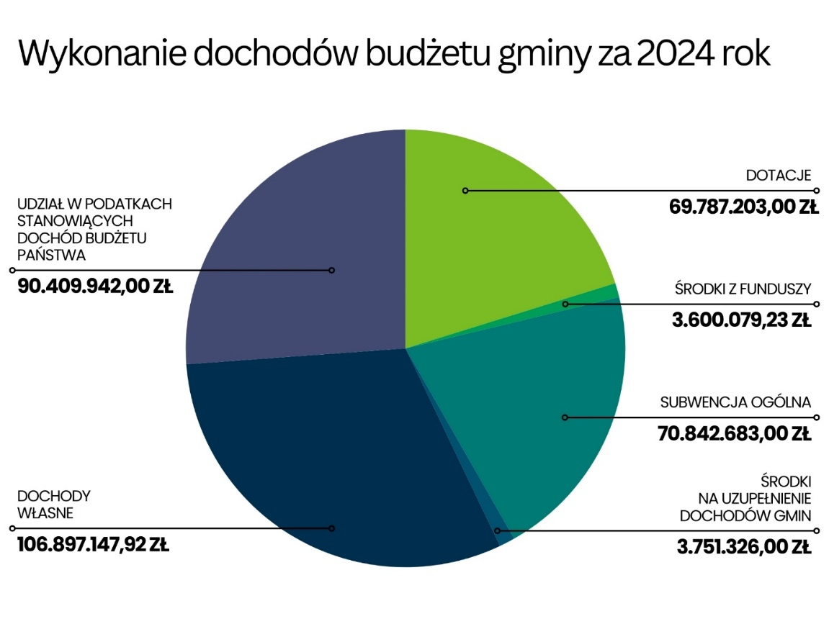
Dochody własne budżetu gminy pochodzą z podatków i opłat, sprzedaży i dzierżawy mienia komunalnego, usług, dochodów jednostek budżetowych. Najważniejszym źródłem dochodów własnych budżetu gminy jest wpływ z podatku od nieruchomości.
W naszej gminie stawki podatku od nieruchomości pozostawały bez zmian przez długi okres, jednak od roku 2020 stawki te ulegają zwiększeniu. Przyczyną dokonywania zmiany wysokości stawki podatku od nieruchomości jest wzrost górnych granic kwotowych stawek podatku od nieruchomości ogłaszanych na podstawie Obwieszczenie Ministra Finansów
oraz wskaźnika cen towarów i usług konsumpcyjnych. Podkreślić należy, że Gmina Czechowice-Dziedzice mimo podwyższenia stawek podatku nie osiągnęła poziomu górnych stawek kwotowych określonych przez Ministra Finansów.
W roku 2024 z tytułu podatku od nieruchomości wpłynęło dochodów na łączną
kwotę 61.462.139,73 zł, w tym od osób fizycznych 11.773.702,17 zł, od osób prawnych 49.688.437,56 zł.
Z tytułu podatku rolnego wpłynęło dochodów na kwotę 855.686,30 zł, w tym od osób fizycznych 842.000,75 zł, a od osób prawnych 13.685,55 zł, natomiast z tytułu podatku leśnego gmina uzyskała dochód w wysokości 52.362,16 zł (wpłaty od osób fizycznych wyniosły 5.100,16 zł, od osób prawnych 47.262,00 zł).
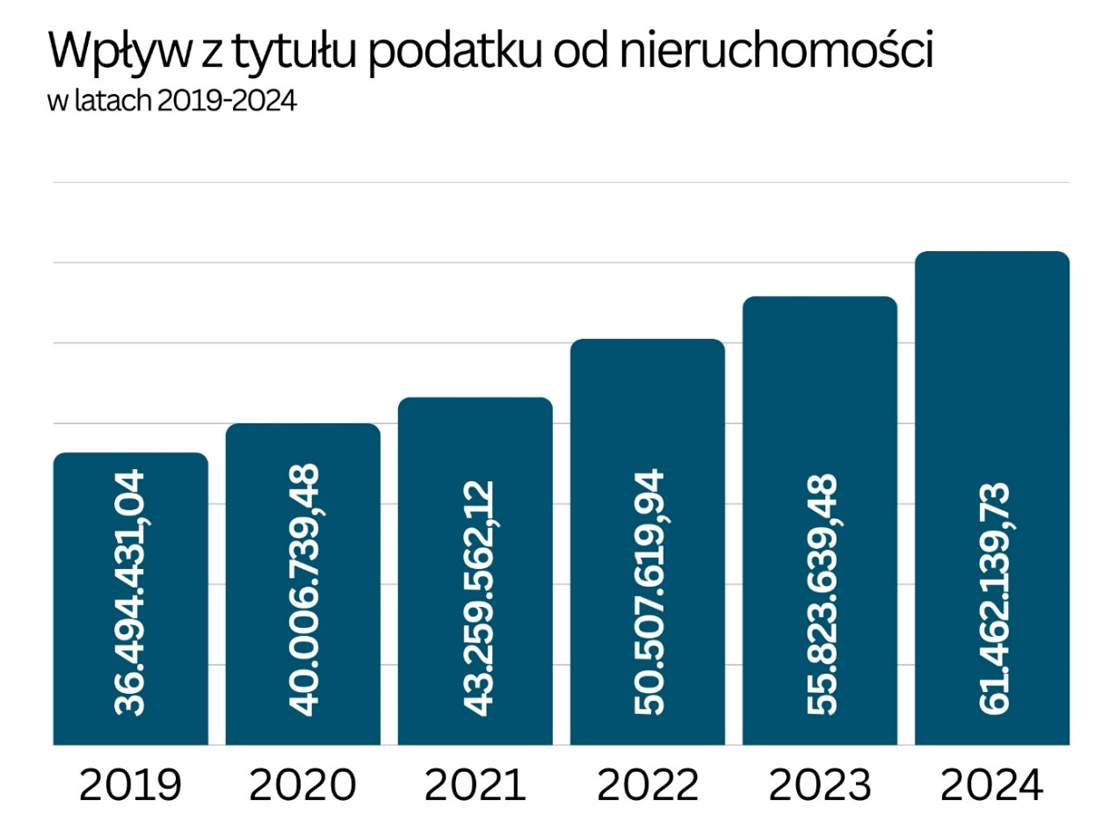

Ważnym i znaczącym źródłem dochodów gminy są udziały we wpływach z podatku dochodowego od osób fizycznych oraz podatku dochodowego od osób prawnych.
Zgodnie z przepisami nowej Ustawy o dochodach jednostek samorządu terytorialnego wysokość udziału we wpływach z podatku PIT dla gminy wynosi 7,0 % dochodów podatników PIT zamieszkałych na obszarze danej gminy a wysokość udziału w podatku CIT wynosi 1,6 % dochodów podatników CIT zamieszkałych na obszarze danej gminy.
W 2024 r. dochody z tytułu udziałów we wpływach z podatku dochodowego od osób fizycznych zostały zrealizowane w wysokości 70.479.975 zł a dochody z tytułu udziału we wpływach z podatku dochodowego od osób prawnych wyniosły 19.929.967 zł.

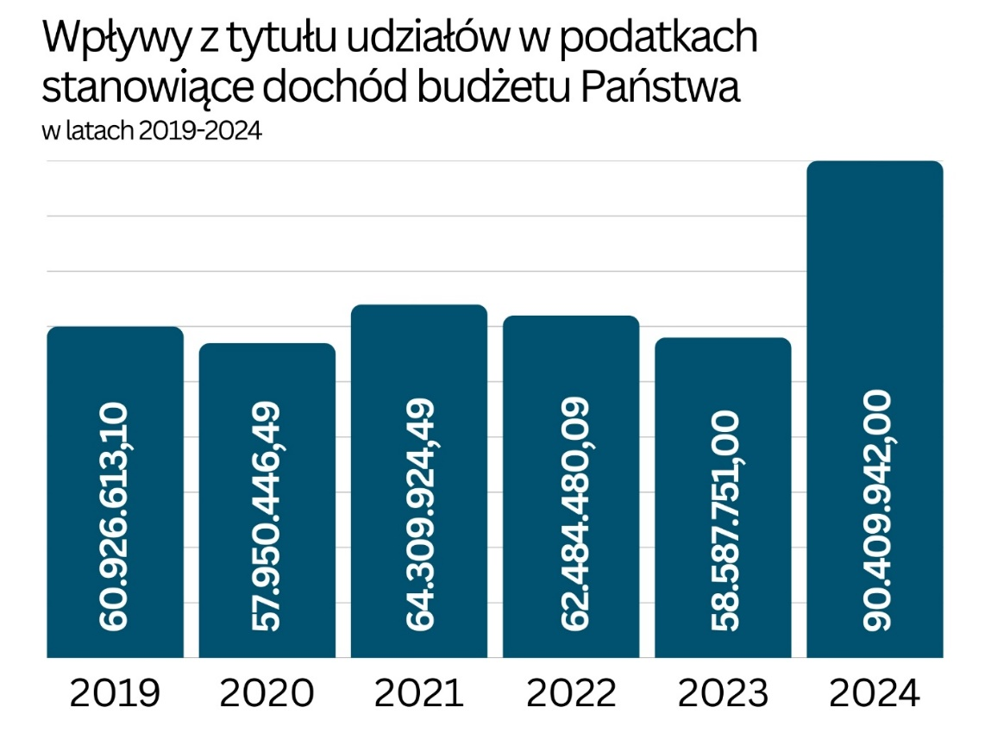
W ramach projektów i zadań realizowanych z udziałem środków zewnętrznych Gmina Czechowice-Dziedzice uzyskała dochody w wysokości 28.139.417,39 (w tym dotacje
i środki na zadania inwestycyjne 26.124.502,69 zł, dotacje i środki z tytułu art. 5 ust. 1 pkt 2 i 3 uofp w kwocie 2.014.914,70 zł ). Dochody z majątku, czyli wpływy ze sprzedaży, dzierżawy, zasiliły budżet gminy w 2024 r. kwotą 2.332.483,48 zł.
Wydatki budżetu gminy za 2024 r. zostały zrealizowane w kwocie 332.319.899,96 zł,
co stanowi 95,67 % planu wydatków.
Realizacja wydatków budżetu Gminy Czechowice-Dziedzice w 2024 r. przedstawiała się następująco:
- wydatki majątkowe 33.140.979,86 zł,
- pozostałe wydatki 299.178.920,10 zł,
w tym:
wynagrodzenia i pochodne 144.250.186,48 zł,
dotacje dla gminnych instytucji kultury 7.797.220,00 zł,
wydatki na obsługę długu 1.242.402,87 zł,
pozostałe dotacje 18.433.601,67 zł.

Realizując Budżet Gminy za 2024 r. został spełniony wymóg wynikający z art. 242 ust.2 i ust. 3 ustawy o finansach publicznych, zgodnie z którym na koniec roku budżetowego wykonane wydatki bieżące nie mogą być wyższe niż wykonane dochody bieżące powiększone
o nadwyżkę budżetową z lat ubiegłych i wolne środki. Z zastrzeżeniem, że wykonane wydatki bieżące mogą być wyższe niż wykonane dochody bieżące powiększone o nadwyżkę budżetową z lat ubiegłych i wolne środki, jedynie o kwotę związaną z realizacją wydatków bieżących
z udziałem środków, o których mowa w art. 5 ust. 3 tej ustawy, w przypadku gdy środki nie zostały przekazane w danym roku budżetowym. Za rok 2024 wykonanie budżetu zamknęło się nadwyżką operacyjną w kwocie 17.686.017,44 zł.

Wykonanie wydatków majątkowych
Wydatki majątkowe budżetu obejmują wydatki inwestycyjne, w tym zakupy inwestycyjne oraz dotacje celowe przeznaczone na finansowanie lub dofinansowanie kosztów realizacji konkretnych inwestycji oraz wydatki na zakup i objęcie akcji i wniesienie wkładów do spółek prawa handlowego.
Podstawą dokonywania wydatków jest plan wydatków, który wynika z uchwały budżetowej, a którego pozycje stanowią nieprzekraczalny limit. Realizacja planu wydatków majątkowych Gminy Czechowice-Dziedzice w kwocie 33.140.979,86 zł w roku budżetowym 2024 r. osiągnęła poziom 95,05 % wykonania planu.
Zrealizowane inwestycje 2024 r. w poszczególnych działach:
Dział 600 Transport i łączność kwota 10.805.685,79 zł
Dział 630 Turystyka 140.000,00 zł
Dział 700 Gospodarka mieszkaniowa 786.806,75 zł
Dział 710 Działalność usługowa 119.945,43 zł
Dział 750 Administracja publiczna 57.318,00 zł
Dział 754 Bezpieczeństwo publiczne i ochrona przeciwpożarowa 3.901.551,36 zł
Dział 801 Oświata i wychowanie 2.681.353,94 zł
Dział 852 Pomoc społeczna 107.972,04 zł
Dział 855 Rodzina 2.725.830,20 zł
Dział 900 Gospodarka komunalna i ochrona środowiska 8.212.796,56 zł
Dział 921 Kultura i ochrona dziedzictwa narodowego 1.321.878,80 zł
Dział 926 Kultura fizyczna 2.279.840,99zł

Główne pozycje budżetu w latach 2021-2024
 | 2021 | 2022 | 2023 | 2024
dochody ogółem
plan | 268.474.561,34 | 282.759.351,45 | 266.771.417,65 | 337.548.198,97
wykonanie | 280.467.277,37 | 270.317.833,80 | 270.284.420,33 | 345.288.381,15
% wykonania planu | 104,47 % | 95,60 % | 101,32 % | 102,29 %
wydatki ogółem
plan | 281.149.079,47 | 291.788.409,79 | 295.129.582,69 | 347.347.663,38
wykonanie | 265.936.838,05 | 266.602.040,42 | 284.513.526,05 | 332.319.899,96
% wykonania planu | 94,59 % | 91,37 % | 96,40 % | 95,67 %
wydatki majątkowe
plan | 34.713.328,76 | 26.129.558,06 | 41.175.097,68 | 34.865.445,72
wykonanie | 26.567.442,23 | 25.211.980,55 | 40.481.357,43 | 33.140.979,86
% wykonania planu | 76,53 % | 96,49 % | 98,32 % | 95,05 %
rozchody
plan | 2.858.598,19 | 3.016.379,19 | 3.004.106,17 | 3.913.145,59
wykonanie | 2.858.598,19 | 3.016.379,19 | 2.979.106,17 | 3.888.145,59
% wykonania planu | 100 % | 100 % | 99,17 % | 99,36 %
zadłużenie | 22.541.159,71 | 19.524.780,52 | 23.344.903,59 | 19.456.758,00
procent wykonania dochodów | 8 % | 7,2 % | 8,6 % | 5,6 %

Wieloletnia prognoza finansowa
Wieloletnia Prognoza Finansowa Gminy Czechowice-Dziedzice na 2024 r. została przyjęta uchwałą nr LXXIII/683/23 Rady Miejskiej w Czechowicach-Dziedzicach z dnia 19 grudnia 2023 r.
Wieloletnia Prognoza Finansowa Gminy Czechowice-Dziedzice uchwalona została na lata 2024-2041 i w jej skład wchodzi wieloletnia prognoza finansowa i wykaz przedsięwzięć
do wieloletniej prognozy finansowej.
Poszczególne pozycje budżetowe, tzn. dochody, wydatki przychody i rozchody ujęte
w prognozie, wynikały z wcześniej podjętych decyzji odnośnie zamierzeń inwestycyjnych, remontowych oraz możliwości pozyskania środków unijnych. Ze względu na charakter działań realizowanych przez Gminę dane dotyczące poszczególnych pozycji budżetowych ulegały ciągłym zmianom i dlatego też Wieloletnia Prognoza Finansowa była aktualizowana zarówno w zakresie przepływów finansowych jak i realizowanych przedsięwzięć.
Wieloletnia Prognoza Finansowa opracowana została również w oparciu o założenia przyjęte przez Ministerstwo Finansów. W szczególności wykorzystano dane makroekonomiczne, dotyczące prognoz w zakresie dynamiki PKB oraz kształtowania średniorocznej dynamiki cen towarów i usług konsumpcyjnych (inflacji).
Na koniec 2024 roku została zachowana relacja wynikająca z regulacji zawartej w art. 243 ustawy z dnia 27 sierpnia 2009 roku o finansach publicznych, zgodnie z którą planowane obciążenia wynikające ze spłaty długu jednostki samorządu terytorialnego w stosunku
do planowanych dochodów ogółem budżetu tej jednostki w roku budżetowym oraz w każdym roku następującym po roku budżetowym (w okresie objętym prognozą finansową) nie mogą być większe, niż dopuszczalny wskaźnik spłaty zobowiązań ustalony dla poszczególnych lat, co stanowi warunek konieczny do uchwalenia budżetu. Z opracowanej wieloletniej prognozy finansowej gminy wynika, że w latach 2024 – 2047 jest spełniona relacja.

Realizacja budżetu jednostek pomocniczych Gminy
Gmina Czechowice-Dziedzice posiada w swoich strukturach 12 jednostek pomocniczych
w skład których wchodzą 3 sołectwa (Ligota, Bronów i Zabrzeg) oraz 9 osiedli (Osiedle „Barbara”, Osiedle „Centrum”, Osiedle „Czechowice Górne”, Osiedle „Dziedzice”, Osiedle „Lesisko”, Osiedle „Południe”, Osiedle „Północ”, Osiedle „Renardowice”, Osiedle „Tomaszówka”). Uchwałami Rady Miejskiej określono statuty poszczególnych jednostek pomocniczych.
Budżet Gminy Czechowice-Dziedzice w pewnym zakresie jest budżetem obywatelskim,
w którym corocznie przeznacza się środki do dyspozycji zarządów osiedli i rad sołeckich. Mieszkańcy na zebraniach decydują o zadaniach, jakie mają być realizowane w ich najbliższym otoczeniu.
W 2024 roku łączny plan jednostek pomocniczych wynosił 910.000,00 zł, w tym 58.178,00 zł to łączne środki z funduszu sołeckiego. Plan zrealizowano w 98 %. Wykonanie na koniec roku wyniosło 894.261,17 zł, w tym 58.178,00 zł wydatkowano na zadania finansowane w ramach funduszu sołeckiego.
Wykonanie budżetu poszczególnych jednostek pomocniczych przedstawia poniższe zestawienie:
- Osiedle Barbara – plan 81.947,00 zł; wykonanie 81.898,76 zł
- Osiedle Renardowice – plan 55.453,00 zł; wykonanie 55.453,00 zł
- Osiedle Północ – plan 43.823,00 zł; wykonanie 43.249,00 zł
- Osiedle Dziedzice – plan 37.507,00 zł; wykonanie 37.507,00 zł
- Osiedle Centrum – plan 68.131,00zł; wykonanie 67.099,99 zł
- Osiedle Lesisko – plan 34.661,00 zł; wykonanie 30.794,07 zł
- Osiedle Tomaszówka – plan 48.255,00 zł; wykonanie 47.254,63 zł
- Osiedle Południe – plan 112.206,00 zł; wykonanie 111.963,04 zł
- Osiedle Górne – plan 95.135,00 zł; wykonanie 93.241,00 zł
- Sołectwo Bronów – plan 50.925,00 zł; wykonanie 43.924,99 zł
- Sołectwo Zabrzeg – plan 129.950,00 zł; wykonanie 129.907,12 zł
- Sołectwo Ligota – plan 152.007,00 zł; wykonanie 151.968,57 zł.

MIENIE KOMUNALNE
Zgodnie z definicją zawartą w ustawie z dnia 8 marca 1990 r. o samorządzie gminnym mieniem komunalnym jest własność i inne prawa majątkowe, należące do poszczególnych gmin i ich związków oraz mienie innych gminnych osób prawnych, w tym przedsiębiorstw.
Mienie komunalne Gminy Czechowice-Dziedzice jako majątek gminny, zgodnie z klasyfikacją środków trwałych, zostało podzielone na następujące grupy rodzajowe:
Grupa rodzajowa |  | Wartość brutto
Nr grupy rodzajowej | Nazwa | Stan na dzień 31.12.2023 r.  [zł] | Stan na dzień 31.12.2024 r.  [zł]
0 | grunty | 51 286 571,70 | 55 513 672,08
1 | budynki i lokale oraz spółdzielcze prawo do lokalu użytkowego i spółdzielcze własnościowe prawo do lokalu mieszkalnego | 155 721 650,53 | 161 334 109,85
2 | obiekty inżynierii lądowej i wodnej | 227 125 856,53 | 264 707 907,88
3 | kotły i maszyny energetyczne | 1 178 588,27 | 1 345 617,15
4 | maszyny, urządzenia i aparaty ogólnego zastosowania | 3 489 635,12 | 3 312 963,67
5 | maszyny, urządzenia i aparaty specjalistyczne | 190 292,35 | 224 392,35
6 | urządzenia techniczne | 3 732 620,02 | 4 304 468,81
7 | środki transportu | 2 653 321,52 | 2 935 191,31
8 | narzędzia, przyrządy, ruchomości  i wyposażenie, gdzie indziej niesklasyfikowane | 2 903 561,52 | 2 955 857,70
Razem |  | 448 282 097,56 | 496 634 180,80

Struktura wartości środków trwałych w podziale na grupy rodzajowe
według stanu na dzień 31.12.2024 r.

Mieniem komunalnym zarządzają lub administrują jego bezpośredni dysponenci, wśród których wyszczególnia się następujące jednostki organizacyjne wykonujące zadania
z zakresu:
- edukacji publicznej (dziesięć przedszkoli, jedenaście szkół podstawowych, trzy zespoły szkolno-przedszkolne),
- zarządzania placówkami oświatowymi – Zespół Obsługi Placówek Oświatowych
w Czechowicach-Dziedzicach (ZOPO),
- pomocy społecznej i wspierania rodzin – Ośrodek Pomocy Społecznej
w Czechowicach-Dziedzicach (OPS), Dom Pomocy Społecznej „Złota Jesień”
w Czechowicach-Dziedzicach (DPS „Złota Jesień”),
- porządku publicznego i bezpieczeństwa – Straż Miejska w Czechowicach-Dziedzicach,
- kultury fizycznej i rekreacji ruchowej – Miejski Ośrodek Sportu i Rekreacji
w Czechowicach-Dziedzicach (MOSiR),
- administrowania: lokalami mieszkalnymi, socjalnymi, użytkowymi i budynkami stanowiącymi własność lub współwłasność Gminy Czechowice-Dziedzice, targowiskiem miejskim, cmentarzem komunalnym, nieczynnym składowiskiem odpadów po rekultywacji – Administracja Zasobów Komunalnych w Czechowicach-Dziedzicach (AZK),
- administracji publicznej, wynikające z zadań własnych Gminy, zadań zleconych
na mocy ustaw lub przejętych przez Gminę na podstawie zawartych porozumień – Urząd Miejski w Czechowicach-Dziedzicach.

Struktura udziałów wartości środków trwałych mienia gminnego dla poszczególnych jednostek organizacyjnych według stanu na dzień 31.12.2024 r.

Według stanu na dzień 31.12.2024 r. Gmina Czechowice-Dziedzice była właścicielem udziałów / akcji w następujących spółkach:
Nazwa spółki | Liczba udziałów/akcji | Wartość udziałów/akcji [zł]
Przedsiębiorstwo Inżynierii Miejskiej Sp. z o.o.  z siedzibą w Czechowicach-Dziedzicach | 50 688  (udziały) | 50 688 000,00
Mostostal Zabrze – Holding S.A.  z siedzibą w Zabrzu | 40 434  (akcje) | 40 434,00
Górnośląska Akcelerator Przedsiębiorczości Rynkowej Spółka z o.o. z siedzibą w Gliwicach | 2 400  (udziały) | 2 100 000,00
Przedsiębiorstwo Wodociągów i Kanalizacji Spółka z o.o. z siedzibą w Czechowicach-Dziedzicach | 140 460 (udziały) | 14 046 000,00
Przedsiębiorstwo Komunikacji Miejskiej  w Czechowicach-Dziedzicach Sp. z o.o. | 9 842  (udziały) | 9 842 000,00
Spółdzielnia Socjalna CZECHO-BEST  z siedzibą w Czechowicach-Dziedzicach | 1  (udział) | 900,00
Agencja Rozwoju Regionalnego Spółka Akcyjna  z siedzibą w Bielsku-Białej | 6 781  (udziały) | 678 100,00
Podsumowanie |  | 77 395 434,00

Wartość majątku Gminy Czechowice-Dziedzice na dzień 31 grudnia 2023 r., obejmującego środki trwałe oraz udziały i akcje w spółkach prawa handlowego, wynosiła
524.999.431,56 zł, natomiast na dzień 31 grudnia 2024 r. wynosiła 574.029.614,80 zł, zatem w odniesieniu do stanu na koniec roku poprzedniego nastąpił wzrost majątku Gminy Czechowice-Dziedzice o około 9,34 %.

STRATEGIA ROZWOJU GMINY
W dniu 29 listopada 2022 r. Rada Miejska w Czechowicach-Dziedzicach uchwałą nr LVI/661/2022 przyjęła Strategię Rozwoju Gminy Czechowice-Dziedzice do 2030 roku.
Strategia rozwoju gminy jest długookresowym planem działania, określającym strategiczne cele rozwoju gminy i przyjmującym takie kierunki oraz priorytety działania, które są niezbędne dla realizacji przyjętych zamierzeń rozwojowych.
Strategia Rozwoju Gminy Czechowice-Dziedzice do 2030 roku zawiera wnioski z diagnozy sytuacji społecznej, gospodarczej i przestrzennej przygotowanej na potrzeby tej strategii oraz określa w szczególności:
- cele strategiczne rozwoju w wymiarze społecznym, gospodarczym, środowiskowym i przestrzennym;
- kierunki działań podejmowanych dla osiągnięcia celów strategicznych;
- oczekiwane rezultaty planowanych działań, w tym w wymiarze przestrzennym oraz wskaźniki ich osiągnięcia;
- model struktury funkcjonalno-przestrzennej gminy;
- ustalenia i rekomendacje w zakresie kształtowania i prowadzenia polityki przestrzennej w gminie;
- obszary strategicznej interwencji określone w strategii rozwoju województwa wraz z zakresem planowanych działań;
- system realizacji strategii, w tym wytyczne do sporządzania dokumentów wykonawczych;
- ramy finansowe i źródła finansowania.
W Strategii Rozwoju Gminy Czechowice-Dziedzice do 2030 roku sformułowano następującą wizję: Czechowice-Dziedzice to gmina atrakcyjna do życia, z dobrym klimatem inwestycyjnym łączącym tradycje przemysłowe z nowoczesnością i poszanowaniem środowiska naturalnego, prowadząca kompleksową politykę międzypokoleniową, wspierająca aktywność mieszkańców, w której strategiczne zarządzanie rozwojem oparte jest na podejściu systemowym i dialogu z interesariuszami.
Misja Gminy Czechowice-Dziedzice, określona w strategii rozwoju, brzmi następująco: Czechowice-Dziedzice szanującym środowisko naturalne inkubatorem aktywności, kreatywności i przedsiębiorczości.
Zarówno opracowanie strategii rozwoju, jak i jej realizacja jest wspólną sprawą całej społeczności lokalnej. Dlatego też przy opracowaniu Strategii Rozwoju Gminy Czechowice-Dziedzice do 2030 roku zastosowano model partycypacyjno-ekspercki, zapewniający szeroki udział interesariuszy (mieszkańców, radnych Rady Miejskiej w Czechowicach-Dziedzicach, rad osiedli i sołeckich, przedstawicieli środowiska akademickiego, organizacji pozarządowych, ekspertów dziedzinowych, przedsiębiorców, reprezentantów służb mundurowych i jednostek podległych gminie), którzy są zarówno kreatorami, jak i beneficjentami rozwoju gminy.
Istotny wkład w opracowanie strategii rozwoju wnieśli członkowie Rady Ekspertów ds. Opracowania Strategii Rozwoju Gminy Czechowice-Dziedzice do 2030 roku, którzy są przedstawicielami różnorodnych środowisk, w tym m.in. organizacji pozarządowych, ekspertów dziedzinowych, środowiska akademickiego, przedsiębiorców, służb mundurowych i jednostek podległych gminie. Dzięki ich zaangażowaniu, doświadczeniu zawodowemu i wiedzy eksperckiej, kluczowy dla naszej Gminy dokument strategiczny jest trafną odpowiedzią na potrzeby rozwojowe Gminy Czechowice-Dziedzice i aspiracje jej interesariuszy.

ŁAD PRZESTRZENNY

Miejscowe plany zagospodarowania przestrzennego.
Na koniec roku 2024 Gmina posiadała 25 miejscowych planów zagospodarowania przestrzennego o łącznej powierzchni 5.004,69 ha, obejmując swym zakresem około 74,72 % powierzchni gminy.
W roku 2024 przystąpiono do sporządzenia czterech następujących miejscowych planów zagospodarowania przestrzennego:
- planu ogólnego gminy Czechowice-Dziedzice (Uchwała Nr IV/39/24 Rady Miejskiej w Czechowicach-Dziedzicach z dnia 25 czerwca 2024 r.),
- części obszaru gminy Czechowice-Dziedzice, położonego przy ul. Świerkowickiej (Uchwała Nr IV/42/24 Rady Miejskiej w Czechowicach-Dziedzicach z dnia 25 czerwca 2024 r.),
- części obszaru gminy Czechowice-Dziedzice, położonego przy ul. Ignacego Jana Paderewskiego, ul. Jana III Sobieskiego oraz ul. Kolejowej (Uchwała Nr IV/41/24 Rady Miejskiej w Czechowicach-Dziedzicach z dnia 25 czerwca 2024 r.),
- części obszaru gminy Czechowice-Dziedzice położonego przy ul. Drzymały (Uchwała Nr IV/40/24 Rady Miejskiej w Czechowicach-Dziedzicach z dnia 25 czerwca 2024 r).
Poszczególne uchwały zamieszczone są na stronie internetowej Urzędu Miejskiego (www.bip.czechowice-dziedzice.pl).
W roku 2024 r. trwały nadal prace nad miejscowym planem zagospodarowania przestrzennego części zachodniej obszaru Gminy Czechowice-Dziedzice, obejmującej sołectwa Zabrzeg, Ligotę, Bronów i część miasta Czechowice-Dziedzice, położoną pomiędzy ul. Ligocką, drogą DK1 i północną granicą administracyjną miasta Czechowice-Dziedzice. Prace te przeciągnęły się w czasie ze względu na wydłużające się uzgodnienia z Ministerstwem Rolnictwa i Rozwoju Wsi, dotyczące gruntów klas III bonitacyjnych, a następnie uzgodnienia Regionalnego Dyrektora Ochrony Środowiska. Ostateczne zakończenie procedury planistycznej ww. planu zaplanowano na 2025 r.
Lista obowiązujących miejscowych planów zagospodarowania przestrzennego na dzień 31.12.2024 r.:
Lp. | Przedmiot i zakres ustaleń miejscowego planu zagospodarowania przestrzennego | Nr uchwały i data jej podjęcia przez Radę Miejską w Czechowicach-Dziedzicach | Powierzchnia objęta planem [ha]
1 | miejscowy plan zagospodarowania przestrzennego części obszaru gminy Czechowice-Dziedzice, obejmującej teren położony przy ulicy Drzymały | XLIII/348/01  23.10.2001 | 3,99
2 | miejscowy plan zagospodarowania przestrzennego części obszaru gminy Czechowice-Dziedzice, obejmującej tereny pomiędzy ulicami: Pawią, Sokolą, Żurawią i Lipowską - (Plan 5) | XII/90/03  27.05.2003 | 4,76
3 | miejscowy plan zagospodarowania przestrzennego części obszaru gminy Czechowice-Dziedzice, obejmującej tereny pomiędzy ulicami: Lipowską, Oliwną oraz zachodnią granicą działki nr 2688/1 - (Plan 47) | XII/91/03  27.05.2003 | 3,30
4 | miejscowy plan zagospodarowania przestrzennego części obszaru gminy Czechowice-Dziedzice, obejmującej tereny położone w sąsiedztwie ulic: Pasieki i Kopernika – (Plan 60) | XIII/102/03  10.07.2003 | 4,93
5 | miejscowy plan zagospodarowania przestrzennego części obszaru gminy Czechowice-Dziedzice, obejmującej działki położone w pobliżu ul. Świerkowickiej - (Plan 3 ) | XIV/120/03  16.09.2003 | 0,76
6 | miejscowy plan zagospodarowania przestrzennego części obszaru gminy Czechowice-Dziedzice, obejmującej tereny pomiędzy ulicami: Miarki, Piasta, trasa DK-1 oraz istniejącą linią kolejową – (Plan 54) | XVII/184/03  09.12.2003 | 3,01
7 | miejscowy plan zagospodarowania przestrzennego części obszaru gminy Czechowice-Dziedzice, obejmującej tereny położone pomiędzy ulicami: Traugutta, Asnyka, Szkolną i Narutowicza – (Plan VII) | XXV/294/04  02.07.2004 | 42,44
8 | miejscowy plan zagospodarowania przestrzennego części obszaru gminy Czechowice-Dziedzice, obejmującej tereny położone w sąsiedztwie ulic: Bestwińskiej i Chłodnej – (Plan 6) | XLIX/519/06  04.09.2006 | 3,04
9 | miejscowy plan zagospodarowania przestrzennego części obszaru gminy Czechowice-Dziedzice obejmującej tereny położone w rejonie ulic Świerkowickiej, Zawiłej i Legionów | XLIX/419/10  5.10.2010 | 53,64
10 | miejscowy plan zagospodarowania przestrzennego części obszaru gminy Czechowice-Dziedzice, obejmującej tereny położone w Ligocie w rejonie ulic: Wapienickiej, Woleńskiej i Dworskiej | IV/24/11  25.01.2011 | 5,91
11 | miejscowy plan zagospodarowania przestrzennego części obszaru Gminy Czechowice Dziedzice obejmującej tereny położone w rejonie południowej części centrum miasta Czechowice- Dziedzice | LII/567/18  10.07.2018 | 15,46
12 | miejscowy plan zagospodarowania przestrzennego części zachodniej obszaru Gminy Czechowice-Dziedzice – PLAN ZACHÓD | XL/353/13  16.07.2013 | 3.695,62
13 | miejscowy planu zagospodarowania przestrzennego części obszaru gminy Czechowice-Dziedzice, obejmujący tereny rozgraniczone ulicami: Rumana, Górniczą oraz południowymi granicami działek nr 4506/9 oraz 4074/(70, 74, 76, 78, 79, 81, 122, 125) – (PLAN XVIII) | XVII/181/03  09.12.2003  zm.  XL/354/13  16.07.2013 | 6,14
14 | miejscowy plan zagospodarowania przestrzennego części obszaru Gminy Czechowice-Dziedzice obejmującej tereny centrum miasta położone na południe od torów kolejowych - CENTRUM II | XLIX/548/18 22.05.2018  zm.  XL/465/21  31.08.2021 | 266,37  2,20 – pow. zmiany
15 | miejscowy plan zagospodarowania przestrzennego części obszaru gminy Czechowice-Dziedzice, obejmującej tereny położone pomiędzy ulicami: Legionów, Lipowską i Kamionka | X/72/15  09.06.2015 | 4,21
16 | miejscowy plan zagospodarowania przestrzennego części obszaru gminy Czechowice-Dziedzice położonego w rejonie Osiedla „Czechowice Górne” | XV/114/15  27.10.2015 | 741,98
17 | miejscowy plan zagospodarowania przestrzennego części obszaru Gminy Czechowice-Dziedzice obejmującej tereny centrum miasta położone na południe od torów kolejowych - CENTRUM I - etap 1 | XXVIII/306/16  20.12.2016 | 2,7
18 | miejscowy plan zagospodarowania przestrzennego części obszaru gminy Czechowice-Dziedzice obejmującej działkę nr 3122/115 położoną przy ul. Junackiej – (PLAN 23) | XVII/173/03  09.12.2003 | 0,19
19 | miejscowy plan zagospodarowania przestrzennego części obszaru gminy Czechowice-Dziedzice obejmującej tereny położone w sąsiedztwie ulic: Junackiej i Komorowickiej – (PLAN 4) | XVII/168/03  09.12.2003 | 8,49
20 | miejscowy plan zagospodarowania przestrzennego części obszaru Gminy Czechowice-Dziedzice obejmującej tereny centrum miasta położone na południe od torów kolejowych – CENTRUM I - etap 2 | LII/566/18  10.07.2018 | 96,7
21 | miejscowy plan zagospodarowania przestrzennego części obszaru Gminy Czechowice- Dziedzice obejmującej tereny w rejonie oczyszczalni ścieków | LIV/590/18  25.09.2018 | 20,23
22 | miejscowy plan zagospodarowania przestrzennego części obszaru gminy Czechowice-Dziedzice, obejmującej tereny położone pomiędzy ulicą Hrabiego Kotulińskiego, ulicą Cichą i DK1 | VI/32/19  29.01.2019 | 34,30
23 | Miejscowy plan zagospodarowania przestrzennego Gminy Czechowice-Dziedzice dla określonych terenów w rejonie Czechowice Górne po zachodniej stronie DK1 – etap 2 | XVIII/185/19  17.12.2019 | 31,8
24 | Miejscowy plan zagospodarowania przestrzennego części obszaru Gminy Czechowice-Dziedzice obejmującej tereny w rejonie „Stawu Kopalniak” i „Stawu Pław Dolny” | XXVIII/310/20  29.09.2020 | 6,75
25 | Miejscowy plan zagospodarowania przestrzennego Gminy Czechowice-Dziedzice dla określonych terenów w rejonie Czechowice Górne po zachodniej stronie DK1 – etap 1 | XXXII/387/21  26.01.2021 | 22,00

Pokrycie gminy miejscowymi planami zagospodarowani przestrzennego:
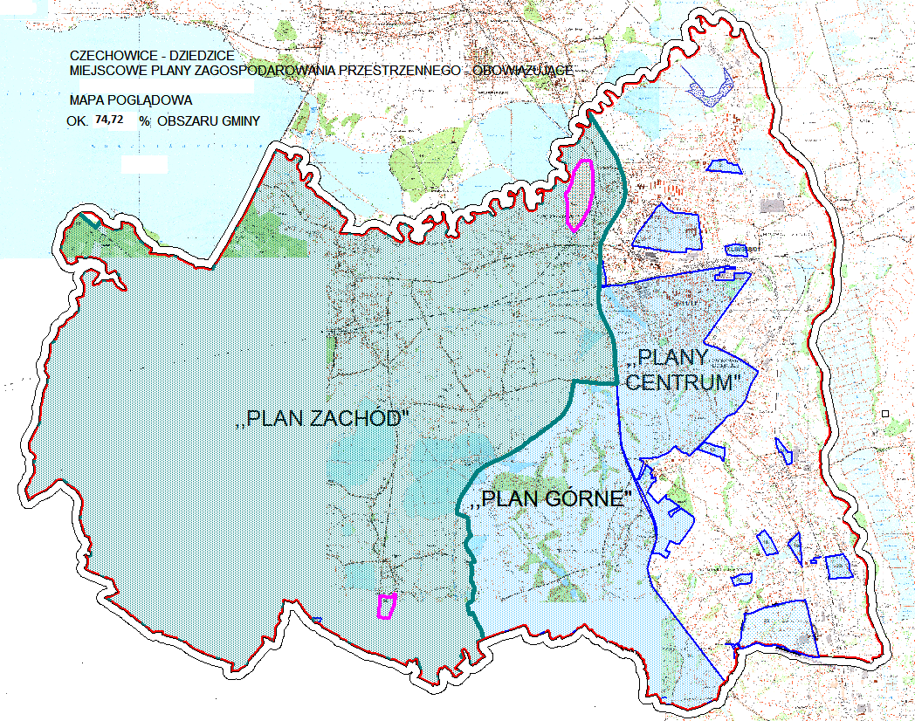

Renty planistyczne
Informacja dot. skutków finansowych uchwalania planów miejscowych ( na podstawie art. 37 ust. 8 w zw. z art. 36 ust.1, 2, 3, 4 i art. 37 ust. 6 i 7 ustawy z dnia 27 marca 2003 r. o planowaniu i zagospodarowaniu przestrzennym:
- w 2024 r. wydano 8 decyzji o opłacie planistycznej po zbyciu nieruchomości na łączną kwotę: 12 093,43 zł;
- w 2024 r. wobec Gminy nie wpłynęło żadne nowe roszczenie wynikające z uchwalenia miejscowego planu zagospodarowania przestrzennego; sprawa zainicjowana w 2023 r., dotycząca nieruchomości przy ul. Moniuszki o odszkodowanie w związku z przeznaczeniem jej częściowo pod tereny zieleni, nie została dotychczas rozstrzygnięta;
- zlecono 5 operatów szacunkowych;
- łączne koszty operatów szacunkowych i materiałów geodezyjnych wyniosły:
4 845,60 zł.

8 ZASOBY MATERIALNE GMINY

8.1 Informacja o gminnym zasobie nieruchomości
Do gminnego zasobu nieruchomości, zgodnie z ustawą z dnia 21 sierpnia 1997 r.
o gospodarce nieruchomościami, należą nieruchomości, które stanowią przedmiot własności Gminy i nie zostały oddane w użytkowanie wieczyste, oraz nieruchomości będące przedmiotem użytkowania wieczystego Gminy. Zasobem tym gospodaruje Burmistrz Czechowic-Dziedzic, w szczególności poprzez: ewidencjonowanie tych nieruchomości, zapewnienie ich wycen, zabezpieczanie ich przed uszkodzeniem lub zniszczeniem, naliczanie należności za nieruchomości udostępniane oraz windykację tych należności, współpracę z innymi organami, zbywanie, nabywanie, wydzierżawianie, wynajmowanie, użyczanie, podejmowanie czynności w postępowaniach sądowych, składanie wniosków o zakładanie ksiąg wieczystych dla nieruchomości gminnych oraz o wpisy w księgach wieczystych, sporządzanie planu wykorzystania zasobu.

Stan ewidencji nieruchomości
Ewidencjonowanie gminnego zasobu nieruchomości obejmuje w szczególności: oznaczenie nieruchomości, ich powierzchni, księgi wieczystej, określenie przeznaczenia nieruchomości w planie miejscowym, a w przypadku braku planu - w studium uwarunkowań i kierunków zagospodarowania przestrzennego gminy, wskazanie daty ostatniej aktualizacji opłaty rocznej z tytułu użytkowania wieczystego nieruchomości oddanych w użytkowanie wieczyste, informacje o zgłoszonych roszczeniach do nieruchomości i toczących się postępowaniach administracyjnych i sądowych. Gminny zasób nieruchomości obejmuje:
- grunty stanowiące przedmiot własności Gminy Czechowice-Dziedzice (i nie zostały oddane w użytkowanie wieczyste oraz w trwały zarząd), których ogólna powierzchnia wynosiła: 350,1245 ha, w tym:

- grunty będące przedmiotem użytkowania wieczystego Gminy Czechowice-Dziedzice, których ogólna powierzchnia wynosiła: 6,5081 ha,
- grunty oddane w trwały zarząd, stanowiące własność Gminy Czechowice-Dziedzice lub będące przedmiotem jej użytkowania wieczystego, których ogólna powierzchnia wynosiła: 41,4614 ha.

Struktura powierzchniowa gminnego zasobu nieruchomości:

Ewidencjonowaniu podlegają również grunty (nie wchodzące w skład gminnego zasobu nieruchomości) stanowiące własność Gminy Czechowice-Dziedzice i oddane w użytkowanie wieczyste, których ogólna powierzchnia na dzień 31 grudnia 2024 r. wynosiła: 23,1677 ha.

Sposób zarządzania nieruchomościami gminnymi
Nieruchomości gminne zarządzane są bezpośrednio przez Burmistrza Czechowic-Dziedzic bądź dyrektorów jednostek organizacyjnych, działających w sposób określony
w ich statutach w odniesieniu do powierzonych im nieruchomości w zakresie opisanym w części dotyczącej informacji o stanie mienia.
W przypadku spraw majątkowych Gminy, przekraczających zakres zwykłego zarządu, dotyczących m.in. zasad nabywania, zbywania i obciążania nieruchomości oraz ich wydzierżawiania lub wynajmowania na czas oznaczony dłuższy niż 3 lata lub na czas nieoznaczony i gdy po umowie zawartej na czas oznaczony do 3 lat strony zawierają kolejne umowy, których przedmiotem jest ta sama nieruchomość - Burmistrz Czechowic-Dziedzic dokonuje tych czynności wyłącznie za zgodą Rady Miejskiej w Czechowicach-Dziedzicach.

Główne kierunki gospodarowania nieruchomościami
Gospodarowanie nieruchomościami gminnymi, to w szczególności:
- zbywanie prawa własności lub prawa wieczystego użytkowania,
- nabywanie w drodze wykupu, darowizny, pierwokupu, komunalizacji na wniosek,
- zamiana nieruchomości,
- obciążanie ograniczonymi prawami rzeczowymi, które wymagają uzyskania zgody Rady Miejskiej w Czechowicach-Dziedzicach, a także:
- przekształcenie prawa użytkowania wieczystego,
- wydzierżawianie, wynajmowanie, użyczenie,
- oddawanie w trwały zarząd,
- nabywanie w drodze zasiedzenia, ustawowego dziedziczenia,
- nabywanie z mocy prawa, na podstawie:
- ustawy z dnia 10 maja 1990 r. - Przepisy wprowadzające ustawę o samorządzie terytorialnym i ustawę o pracownikach samorządowych,
- ustawy z dnia 19 października 1991 r. o gospodarowaniu nieruchomościami rolnymi Skarbu Państwa,
- ustawy z dnia 13 października 1998 r. - Przepisy wprowadzające ustawy reformujące administrację publiczną,
- ustawy z dnia 21 sierpnia 1997 r. o gospodarce nieruchomościami,
- ustawy z dnia 10 kwietnia 2003 r. o szczególnych zasadach przygotowania i realizacji inwestycji w zakresie dróg publicznych,
- ustawy z dnia 8 lipca 2010 r. o szczególnych zasadach przygotowania do realizacji inwestycji w zakresie budowli przeciwpowodziowych.

Zgodnie z art. 25 ustawy z dnia 21 sierpnia 1997 r. o gospodarce nieruchomościami został opracowany plan wykorzystania gminnego zasobu nieruchomości na lata 2024-2026
i przyjęty zarządzeniem nr 119/24 Burmistrza Czechowic-Dziedzic z dnia 31 lipca 2024 r., zawierający m.in. prognozę dotyczącą udostępnienia nieruchomości zasobu oraz nabywania nieruchomości do zasobu, zgodnie z którą udostępnianie następować będzie w drodze: sprzedaży, zamiany, użyczenia, oddania w trwały zarząd, dzierżawę natomiast nabywanie następować będzie w drodze: kupna, zamiany, darowizny, komunalizacji gruntów, stanowiących własność Skarbu Państwa, nabywania z mocy prawa gruntów rolnych, stanowiących własność Skarbu Państwa, nabywania z mocy prawa gruntów, zajętych pod drogi publiczne gminne, zasiedzenia, w innych formach przewidzianych prawem. Plan dotyczy również poziomu wydatków związanych z udostępnieniem nieruchomości zasobu oraz nabywaniem nieruchomości do zasobu, wpływów osiąganych z opłat z tytułu użytkowania wieczystego nieruchomości oddanych w użytkowanie wieczyste oraz opłat
z tytułu trwałego zarządu nieruchomości, dotyczącą aktualizacji opłat z tytułu użytkowania wieczystego nieruchomości, oddanych w użytkowanie wieczyste oraz opłat z tytułu trwałego zarządu nieruchomości i zawiera program zagospodarowania nieruchomości zasobu.

Główne kierunki gospodarowania nieruchomościami gminnymi w 2024 r. obejmowały:
- nabycie prawa własności gruntów z mocy prawa – 75 działek,
- nabycie udziału w prawie własności gruntu z mocy prawa – w 1 działce,
- wykup prawa własności gruntów – 3 działki,
- nieodpłatne nabycie gruntów w drodze umów cywilnych – 1 działka,
- przywrócenie gruntu do gminnego zasobu nieruchomości w związku z wygaśnięciem prawa użytkowania wieczystego tego gruntu wraz z nabyciem własności posadowionego na nim budynku - w wyniku złożenia oświadczenia o zrzeczeniu się ww. praw – 2 działki zabudowane budynkiem,
- nabycie w drodze dziedziczenia ustawowego – 1 nieruchomości lokalowej oraz udziału w 1 nieruchomości lokalowej,
- nabycie nieruchomości gruntowych w drodze przekazania w związku ze zmianą kategorii drogi – 17 działek,
- sprzedaż nieruchomości gruntowych – 11 działek,
- sprzedaż nieruchomości lokalowych mieszkalnych na rzecz ich dotychczasowych najemców - 1 lokal,
- przekształcenie prawa użytkowania wieczystego gruntu oraz prawa własności posadowionego na nim budynku w wyniku wniesienia wkładu niepieniężnego (aportu) do spółki – 1 działka zabudowana budynkiem,
- zbycie prawa własności gruntów z mocy prawa – 3 działki.
Ogólna powierzchnia gruntów gminnego zasobu nieruchomości objętych dzierżawą
wynosiła na dzień 31.12.2024 r. - 42,6768 ha.

8.2 Gospodarka lokalami komunalnymi
Zasób mieszkaniowy gminy obejmuje łącznie 572 lokale, tym:
- lokale komunalne: 429
- lokale socjalne: 131
- pomieszczenia tymczasowe: 12
- lokale zamienne: 0
W roku 2024 zawarto 11 umów, w tym: 7 - lokale komunalne, 1 - lokal socjalny
i 3 - pomieszczenia tymczasowe. Dokonano sprzedaży 1 lokalu komunalnego i budynku (przy ul. Młyńskiej w Czechowicach-Dziedzicach).

Statystyka lokali użytkowych przedstawia się następująco:
- Ilość lokali użytkowych ogółem: 164
- Ilość zawartych umów na najem lokali użytkowych: 9
- Ilość wolnych lokali: 34

Zadłużenie na dzień 31 grudnia 2024 r. obejmowało:
- łączne zadłużenie:
- zaległość główna: 3 321 817,26 zł
- odsetki: 1 162 647,30 zł
- koszty procesu: 434 245,48 zł
- odsetki od kosztów procesu: 27 654,59 zł
z czego:
- w zakresie lokali mieszkalnych:
- liczba zadłużonych osób: 301
- zaległość główna: 3 318 700,28 zł
- odsetki: 1 161 861,35 zł
- koszty procesu: 434 245,48 zł
- odsetki od kosztów procesu: 27 654,59 zł
Razem: 4 942 461,70 zł
- w zakresie lokali użytkowych:
- liczba zadłużonych osób: 5
- zaległość główna: 3 116,98 zł
- odsetki: 785,95 zł
Razem: 3 902,93 zł
Do sądu skierowano 25 pozwów o zapłatę czynszu i odszkodowań. Do komornika skierowano 36 wniosków o egzekucję należności.
Spisano 25 umów o spłatę należności w ratach. Na dzień 31 grudnia 2024 r. spłacane było 43 umowy, a łączna kwota zaległości pozostałych do zapłaty wyniosła: 602 068,41 zł. W 2024 roku w ramach lokalnego programu osłonowego pomocy finansowej Gminy Czechowice-Dziedzice dla osób zadłużonych zamieszkujących w gminnym zasobie mieszkaniowym spisano 1 umowę o spłatę należności w ratach, 1 umowa została spłacona.
Kosztem 551 024,80 zł wyremontowano mieszkania, dokonano napraw oraz usunięto awarie w lokalach mieszkalnych w budynkach w administracji AZK oraz w mieszkaniach wspólnot mieszkaniowych i Czechowickiej Spółdzielni Mieszkaniowej. Na przeprowadzenie napraw i usunięcie awarii w lokalach użytkowych wydatkowano 321 757,78 zł.
Zrealizowano następujące inwestycje:
- Modernizacja wjazdu do siedziby AZK od ul. Narutowicza
Wykonano nową podbudowę, nawierzchnię z mieszanek mineralno- bitumicznych oraz zamontowano oporniki betonowe.
Łączna wartość: 40 409,93 zł
- Podłączenie budynku przy ul. Lipowskiej 24 do sieci kanalizacji sanitarnej
Wykonanie studnię zbiorczą przy budynku wraz odcinkiem instalacji kanalizacyjnej do głównej magistrali kanalizacyjnej w ul. Lipowskiej.
Łączna wartość: 30 850,74 zł

- Wymiana kotłów węglowych w zabudowie wielorodzinnej
Wykonano montaż kotłów gazowych w 5 lokalach, przyłączenie do sieci gazowej budynku przy ul. Legionów 50 oraz kontrolę przewodów kominowych w zasobach AZK.
Łączna wartość: 107 070,81 zł

- Wymiana kotłów węglowych w zabudowie wielorodzinnej
Udzielono dotacji celowa z budżetu na montaż kotłów gazowych w 7 mieszkaniach oraz przeprowadzono kontrolę przewodów kominowych w zasobach AZK
Łączna wartość: 144.999,76 zł
- Zmiana sposobu ogrzewania budynku przy ul. Legionów 187a wraz z wykonaniem przyłącza gazowego
Łączna wartość: 2 389,71 zł
- Termomodernizacja Domu Kultury w Ligocie Miliardowicach w celu poprawy efektywności energetycznej
Opracowanie wielobranżowej dokumentacji projektowo-kosztorysowej, inwentaryzacji ornitologicznej i chiropterologicznej, częściowe wykonanie docieplenia ścian fundamentów wraz izolacją pionową i częściowa wymiana stolarki okiennej, hydrodynamiczne czyszczenie przewodów kanalizacyjnych samochodem z odzyskiem wody oraz usługa inspekcji kamerą TV sieci kanalizacyjnej, wykonanie tablicy pamiątkowej – dotacyjnej oraz wykonanie robót w zakresie instalacji elektrycznej w budynku Miejskiego Domu Kultury w Ligocie przy ul. Miliardowickiej 64.
Łączna wartość: 400 411,56 zł
- Budowa placu przy budynku Świetlicy ,,Zatoka”
Usunięcie starej nawierzchni, wykonanie podbudowy, montaż krawężników, wykonanie nawierzchni kostki brukowej.
Łączna wartość: 99 462,11 zł
- Rozbudowa nowego cmentarza komunalnego
Opracowanie projektu zamiennego nasady zastępczej 479 sztuk drzew oraz projektu przyłącza wodociągowego. Wykonanie przyłącza wodociągowego dla cmentarza komunalnego oraz wykonanie zmian w dokumentacji projektowej pn.: „Rozbudowa cmentarza komunalnego dla I i II etapu w Czechowicach-Dziedzicach przy ul. Kopernika wraz z infrastrukturą techniczną niezbędną do jego funkcjonowania”.
Łączna wartość: 119 945,43 zł

8.3. Dotacje na prace konserwatorskie, restauratorskie lub roboty budowlane przy zabytku wpisanym do rejestru zabytków
Realizując uchwałę Rady Miejskiej Nr XXXVII/350/09 z dnia 17 listopada 2009 r. w sprawie określenia zasad udzielania dotacji na prace konserwatorskie, restauratorskie lub roboty budowlane przy zabytku wpisanym do rejestru zabytków (zmienioną uchwałą nr LX/707/23 Rady Miejskiej w Czechowicach-Dziedzicach z dnia 28 lutego 2023 r.) Gmina w roku 2024 r. przeznaczyła na prace konserwatorsko-restauratorskie przy zabytku wpisanym do rejestru zabytków w celu realizacji zadania pn. ,,Remont elewacji i sklepień oraz konstrukcji dachu nawy i prezbiterium” w kościele pw. Św. Katarzyny w ramach i na zasadach Rządowego Programu Odbudowy Zabytków (Polski Ład) kwotę:
- 1 173 880,57 zł brutto - stanowiącą 98% dotacji (pozyskaną w ramach Rządowego Programu Odbudowy Zabytków dla ww. przedsięwzięcia)
oraz kwotę:
- 23 956,75 zł brutto - stanowiącą 2% dotacji jako wkład Gminy dla ww. przedsięwzięcia.
Gmina co roku przesyła informację o udzielonych dotacjach na prace konserwatorsko-restauratorskie do następujących instytucji (art. 82 ust. 3 w związku z art. 82 ust. 1 ustawy o opiece ochronie zabytków i opiece nad zabytkami):
      - Śląski Wojewódzki Konserwator Zabytków w Katowicach
      - Wojewódzki Urząd Ochrony Zabytków - Delegatura w Bielsku-Białej
      - Powiat Bielski
      - Marszałek Województwa Śląskiego
      - Wojewoda Śląski
      - Ministerstwo Kultury i Dziedzictwa Narodowego - Departament Ochrony Zabytków.

8.4 Gminny Program Rewitalizacji Gminy Czechowice-Dziedzice do 2030 roku
Gminny Program Rewitalizacji Gminy Czechowice-Dziedzice do 2030 roku (GPR) jest wieloletnim programem, który wyznacza cele i kierunki działania w perspektywie długookresowej. Ponadto umożliwia realizację kompleksowych, zintegrowanych i skoncentrowanych terytorialnie projektów rewitalizacyjnych. Projekty te skupione są przede wszystkim na poprawie jakości życia mieszkańców w wymiarze społecznym, poprzez ich integrację i aktywizację społeczną. Część projektów odnosi się również do tworzenia funkcjonalnych przestrzeni publicznych, odnowy obiektów zabytkowych, czy działań nakierowanych na zwiększenie efektywności energetycznej.
Niniejszy dokument został przygotowany zgodnie z obowiązującymi zapisami Ustawy z dnia 9 października 2015 r. o rewitalizacji (t.j. Dz.U. 2024 poz. 278). Pierwszym krokiem przy tworzeniu GPR było opracowanie diagnozy delimitacyjnej, czyli wyznaczenia obszaru zdegradowanego na podstawie analizy wskaźnikowej. Analiza odnosiła się do kliku sfer: społecznej, gospodarczej, środowiskowej, technicznej i przestrzenno-funkcjonalnej. W kolejnym etapie wyznaczono obszar zdegradowany i obszar rewitalizacji, które zostały poddane konsultacjom społecznym. Po zakończonych konsultacjach społecznych została podjęta Uchwała Nr LXXVI/896/24 Rady Miejskiej w Czechowicach-Dziedzicach z dnia 19 marca 2024 r. w sprawie wyznaczenia obszaru zdegradowanego i obszaru rewitalizacji Gminy Czechowice-Dziedzice.
Następnie, zgodnie z procedurą, została podjęta Uchwała Nr III/18/24 Rady Miejskiej w Czechowicach-Dziedzicach z dnia 28 maja 2024 r. w sprawie przystąpienia do sporządzenia Gminnego Programu Rewitalizacji Gminy Czechowice-Dziedzice do 2030 roku.
Zgodnie z Ustawą z dnia 9 października 2015 r. o rewitalizacji, w opracowaniu GPR uczestniczy Komitet Rewitalizacji. Komitet stanowi forum współpracy i dialogu interesariuszy z organami gminy w sprawach dotyczących przygotowania, prowadzenia i oceny rewitalizacji oraz pełni funkcję opiniodawczo-doradczą Burmistrza Czechowic-Dziedzic. Wobec powyższego jest jednym z istotnych elementów partycypacji społecznej, związanych z wdrażaniem zapisów Gminnego Programu Rewitalizacji Gminy Czechowice-Dziedzice do 2030 roku, którego celem jest wyprowadzanie ze stanu kryzysowego obszarów zdegradowanych. Rolą Komitetu Rewitalizacji jest zatem wspieranie procesu rewitalizacji w gminie poprzez opiniowanie, doradzanie, a także zapewnienie czynnego udziału lokalnych środowisk społecznych, gospodarczych, mieszkańców gminy, organizacji pozarządowych oraz innych grup w zaplanowanym procesie. Dlatego też od 10 maja do 14 czerwca 2024 r. przeprowadzono konsultacje społeczne, a następnie podjęta została Uchwała Nr IV/38/24 Rady Miejskiej w Czechowicach-Dziedzicach z dnia 25 czerwca 2024 r. w sprawie określenia zasad wyznaczania składu oraz zasad działania Komitetu Rewitalizacji Gminy Czechowice-Dziedzice.
Kolejnym istotnym etapem prac nad GPR był przeprowadzony od 4 do 30 czerwca 2024 r. nabór przedsięwzięć do Gminnego Programu Rewitalizacji Gminy Czechowice-Dziedzice do 2030 roku, który miał na celu stworzenie listy podstawowych i uzupełniających przedsięwzięć rewitalizacyjnych.
Projekt Gminnego Programu Rewitalizacji Gminy Czechowice-Dziedzice do 2030 roku został poddany konsultacjom społecznym, które odbyły się w terminie od 28.10.2024 r. do 02.12.2024 r.
Złożono wnioski do Regionalnej Dyrekcji Ochrony Środowiska w Katowicach oraz Państwowego Wojewódzkiego Inspektora Sanitarnego w Katowicach dotyczące odstąpienia od przeprowadzania strategicznej oceny oddziaływania na środowisko dla projektu Gminnego Programu Rewitalizacji Gminy Czechowice-Dziedzice do 2030 roku. Zgodnie z pismem z dnia 2 grudnia 2024 r. Regionalnego Dyrektora Ochrony Środowiska w Katowicach oraz pismem z dnia 25 listopada 2024 r. Państwowego Wojewódzkiego Inspektora Sanitarnego w Katowicach uzgodniono stosowne odstąpienie.
Zgodnie z art. 17 ust. 2 pkt 4 Ustawy z dnia 9 października 2015 r. o rewitalizacji Gminny Program Rewitalizacji Gminy Czechowice-Dziedzice do 2030 roku został przekazany do zaopiniowania do wymaganych podmiotów takich jak m.in. Zarząd Powiatu Bielskiego, Zarząd Województwa Śląskiego, Wojewoda Śląski, Agencja wywiadu, Placówka Straży Granicznej w Bielsku-Białej, Śląski Oddział Straży Granicznej w Raciborzu, Agencja Bezpieczeństwa Wewnętrznego Delegatura Katowice, Powiatowe Centrum Zarządzania Kryzysowego, Komenda Miejska Policji w Bielsku-Białej, Komisariat Policji w Czechowicach-Dziedzicach, Centralne Wojskowe Centrum Rekrutacji Ośrodek Zamiejscowy w Katowicach, Komenda Straży Miejskiej w Czechowicach-Dziedzicach, Komenda Miejska Państwowej Straży Pożarnej w Bielsku-Białej, Wojewódzka Stacja Sanitarno-Epidemiologiczna w Katowicach / Państwowy Wojewódzki Inspektor Sanitarny, Gminna Komisja Urbanistyczno-Architektoniczna, Zarząd Dróg Wojewódzkich w Katowicach, Zarząd Dróg Powiatowych w Bielsku-Białej, Generalna Dyrekcja Dróg Krajowych i Autostrad Oddział w Katowicach.
Przyjęcie Gminnego Programu Rewitalizacji Gminy Czechowice-Dziedzice do 2030 roku jest planowane w połowie 2025 roku.

9 INFRASTRUKTURA KOMUNALNA

9.1 Publiczny transport zbiorowy
Czechowice-Dziedzice posiadają komunikację miejską, organizowaną przez Gminę za pośrednictwem Urzędu Miejskiego – Biura Publicznego Transportu Zbiorowego. Przewozy realizowane są przez operatora, będącego podmiotem wewnętrznym – Przedsiębiorstwo Komunikacji Miejskiej w Czechowicach-Dziedzicach Sp. z o.o. (spółka ze 100% udziałem Gminy Czechowice-Dziedzice). Zasady realizacji przewozów reguluje umowa z dnia 27 maja 2014 r. PKM otrzymuje rekompensatę za wykonywanie przedmiotu umowy.
W dniu 31 grudnia 2020 r. zawarto porozumienie międzygminne regulujące zasady prowadzenia publicznego transportu zbiorowego pomiędzy Miastem Bielsko-Biała a Gminą Czechowice-Dziedzice.
Komunikacja miejska obejmuje 10 linii autobusowych zwykłych (dodatkowa linia kursuje w okresie święta Wszystkich Świętych). Sieć komunikacji miejskiej obejmuje miasto
i sołectwa gminy Czechowice-Dziedzice, a także obsługuje dojazd do miasta Bielsko-Biała (na podstawie porozumienia) i gminy Jasienica (na podstawie uzgodnienia). Do Czechowic-Dziedzic dojeżdżają także (na podstawie tego samego porozumienia) dwie linie komunikacji miejskiej, organizowane przez Miasto Bielsko-Biała, a obsługiwane przez Miejski Zakład Komunikacji w Bielsku-Białej. Na terenie Czechowic-Dziedzic kursują także linie innych przewoźników. Istotne znaczenie, z punktu widzenia mobilności miejskiej i powiązań transportowych na obszarze gminy i z sąsiednimi miejscowościami, mają połączenia komunikacji powiatowej, organizowanej przez Beskidzki Związek Powiatowo-Gminny,
a realizowane przez operatora – Komunikacja Beskidzka w Bielsku-Białej S.A.
Na przystankach usytuowano 86 wiat przystankowych. W centrum Czechowic-Dziedzic, w bezpośrednim sąsiedztwie dworca kolejowego, przy ul. Towarowej, znajduje się dworzec autobusowy, będący własnością gminy. Dworzec został przebudowany w 2017 roku. Przebudowa obejmowała wymianę nawierzchni i wybudowanie czterech nowoczesnych peronów do obsługi podróżnych. Z dworca korzystają wszyscy przewoźnicy obsługujący komunikację miejską i lokalną. Na dworcu zainstalowane są tablice systemu dynamicznej informacji pasażerskiej, znajduje się tu również punkt sprzedaży biletów PKM.
W roku 2024 został przeprowadzony zakup, dostawa i montaż czterech nowych wiat przystankowych w lokalizacjach: Czechowice-Dziedzice Górne/Pętla, Czechowice-Dziedzice Szkolna/Asnyka, Czechowice-Dziedzice Pętla/Świerkowice oraz Czechowice-Dziedzice Zamkowa/Partyzantów. Wymieniono 16 uszkodzonych lub brakujących szyb w wiatach przystankowych oraz 15 oznakowań przystanków.
Zostały utworzone dwa nowe przystanki autobusowe w lokacjach Lipowska/Świerkowicka, Lipowska/Las oraz podjęto działania planistyczne w zakresie rozwoju transportu zbiorowego na kolejny rok.

9.2. Przedsiębiorstwo Komunikacji Miejskiej

Dane podstawowe
Przedsiębiorstwo Komunikacji Miejskiej w Czechowicach-Dziedzicach dysponuje taborem autobusowym, obejmującym 20 pojazdów, w tym jeden autobus zabytkowy.
Lp. | Nr garażowy | Marka i model | Rok produkcji | Norma emisji spalin
1. | 01 | SOLARIS URBINO 10 | 2009 | EURO 5
2. | 02 | SOLARIS URBINO 10 | 2010 | EURO 5
3. | 03 | SOLARIS URBINO 12 | 2012 (autobus zakupiony 2023) | EURO 5
4. | 04 | SOLARIS URBINO 18 ELECTRIC | 2022 | ZEROEMISYJNY
5. | 05 | SOLARIS URBINO 18 ELECTRIC | 2022 | ZEROEMISYJNY
6. | 06 | SOLARIS URBINO 12 | 2008 | EURO 4
7. | 07 | SOLARIS URBINO 12 | 2014 (autobus zakupiony 2023) | EURO 6
8. | 08 | SOLARIS URBINO 12 | 2010 | EURO 5
9. | 09 | IKARUS 260.59E | 1997 (autobus zabytkowy) | EURO 0
10. | 11 | SOLARIS URBINO 12 | 2008 | EURO 4
11. | 12 | SOLARIS URBINO 12 | 2010 | EURO 5
12. | 13 | SOLARIS URBINO 12 | 2010 | EURO 5
13. | 22 | SOLARIS URBINO 12 | 2007 | EURO 4
14. | 32 | SOLARIS URBINO 12 IV | 2017 | EURO 6
15. | 33 | SOLARIS URBINO 12 IV | 2017 | EURO 6
16. | 34 | SOLARIS URBINO 12 IV | 2017 | EURO 6
17. | 35 | SOLARIS URBINO 12 IV | 2017 | EURO 6
18. | 36 | SOLARIS URBINO 12 HYBRID | 2018 | EURO 6
19. | 37 | SOLARIS URBINO 12 HYBRID | 2018 | EURO 6
20. | 38 | SOLARIS URBINO 12 HYBRID | 2018 | EURO 6

Ponad połowa floty autobusowej eksploatowanej przez czechowicki PKM to pojazdy spełniające najwyższe normy emisji spalin. Wśród nich znajdują się zeroemisyjne autobusy elektryczne, hybrydowe oraz te wyposażone w silniki spalinowe spełniające rygorystyczne normy Euro 6. W najbliższym czasie planowana jest wymiana starszych pojazdów z silnikami o normie Euro 4 i Euro 5, co sprawi, że niemal cała flota będzie przyjazna dla środowiska i dostosowana do najostrzejszych standardów ekologicznych. Dzięki tym działaniom PKM znacząco ograniczy emisję spalin i przyczyni się do poprawy jakości powietrza w regionie.

Spółka umożliwia pasażerom bezgotówkową płatność za przejazd poprzez zamontowane we wszystkich autobusach kasowniki do płatności bezgotówkowej firmy MERA. W prosty, intuicyjny sposób, wybierając odpowiednią cenę biletu i ilość sztuk, po zatwierdzeniu wyboru, można bezdotykowo zapłacić za bilet swoją kartą płatniczą (bankomatową), telefonem lub innym urządzeniem elektronicznym (NFC). Wprowadzone rozwiązanie cieszy się stale rosnącą popularnością.

Działania inwestycyjne
Elektromobilna komunikacja miejska w Czechowicach-Dziedzicach
Spółka obecnie eksploatuje dwa autobusy elektryczne przegubowe, których zakup został dofinansowany w ramach pilotażowego programu, łączącego środki Regionalnego Programu Operacyjnego Województwa Śląskiego na lata 2014-2020, działanie 4.5. Niskoemisyjny transport miejski oraz efektywne oświetlenie, poddziałanie 4.5.2. Niskoemisyjny transport miejski oraz efektywne oświetlenie RIT Południowy oraz Narodowego Funduszu Ochrony Środowiska i Gospodarki Wodnej (Program GEPARD II - transport niskoemisyjny, część 3) Śląsk - Zagłębie bezemisyjnego transportu publicznego).
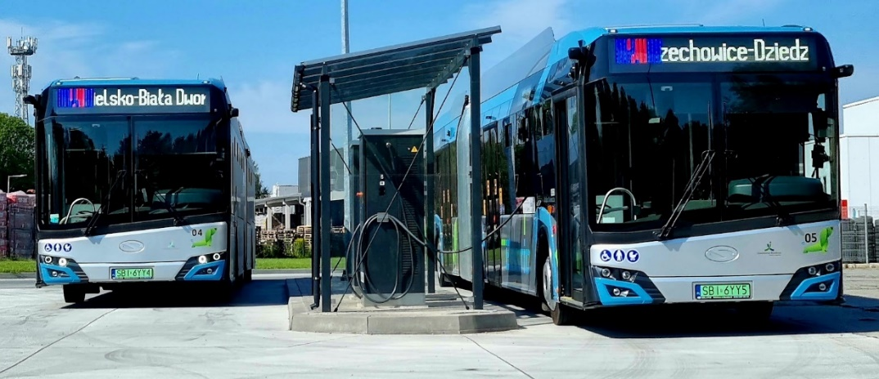
Spółka otrzymała dofinansowanie z Unii Europejskiej w ramach Programu Operacyjnego Województwa Śląskiego na lata 2021-2027 i rozpoczęła realizację projektu pn. „Rozwój elektromobilnej komunikacji miejskiej w Czechowicach-Dziedzicach”:
- Planowana całkowita wartość projektu wynosi 15.398.234,70 zł
- Planowane całkowite wydatki kwalifikowalne projektu wynoszą 12.518.890,00 zł, w tym:
1) finansowanie UE w kwocie nieprzekraczającej 9.930.361,76 zł
2) wkład własny w wysokości 2.588.528,24 zł.
Projekt swym zakresem obejmuje następujące działania:
- Zakup 4 autobusów elektrycznych (zeroemisyjnych) klasy MAXI.
Pojazdy będą niskopodłogowe, przystosowane do przewozu osób z niepełnosprawnościami oraz ograniczeniami ruchowymi, 3-drzwiowe, klimatyzowane, wyposażone w urządzenia służące komunikacji zbiorowej.
- Budowa i uruchomienie 4 stacji ładowania autobusów elektrycznych na terenie zajezdni autobusowej PKM wraz z zarządzaniem przy ulicy Michała Drzymały 16,
- Zakup i uruchomienie 3 nowoczesnych i energooszczędnych tablic dynamicznej informacji pasażerskiej, które zastąpią przestarzałe i zużyte tablice obecnie eksploatowane.
- Promocja projektu.
Projekt „Rozwój elektromobilnej komunikacji miejskiej w Czechowicach-Dziedzicach” ma na celu modernizację systemu transportu publicznego poprzez wprowadzenie nowoczesnych, ekologicznych rozwiązań. Projekt skierowany jest głównie do mieszkańców gminy Czechowice-Dziedzice, ze szczególnym uwzględnieniem osób korzystających z komunikacji miejskiej, w tym osób z niepełnosprawnościami oraz pasażerów poszukujących ekologicznych i zeroemisyjnych środków transportu.
Główne cele projektu to redukcja emisji gazów cieplarnianych i poprawa jakości powietrza poprzez wprowadzenie zeroemisyjnych autobusów, a także zwiększenie dostępności transportu publicznego dla wszystkich grup społecznych. Wprowadzone zmiany mają również podnieść komfort i jakość usług świadczonych przez komunikację miejską oraz zachęcić mieszkańców do rezygnacji z prywatnych pojazdów na rzecz transportu zbiorowego.
Efektem realizacji projektu będzie wdrożenie nowoczesnych technologii w transporcie publicznym, w tym zakup autobusów elektrycznych oraz rozbudowa infrastruktury ich ładowania. Projekt przyczyni się do redukcji emisji szkodliwych substancji, takich jak CO₂ czy NO_{x}, oraz do poprawy warunków życia mieszkańców. Dodatkowo, dzięki modernizacji systemu informacji pasażerskiej, podróżni zyskają łatwiejszy dostęp do aktualnych danych o rozkładach jazdy.

Zakup dwóch autobusów elektrycznych klasy MAXI wraz z infrastrukturą do ich ładowania
Spółka otrzymała dofinansowanie i rozpoczęła realizację projektu pn. „Zakup dwóch autobusów elektrycznych klasy MAXI wraz z infrastrukturą do ich ładowania” w ramach Inwestycji: G 1.3.2 Zeroemisyjny transport zbiorowy (autobusy), Krajowego Planu Odbudowy i Zwiększania Odporności:
- Planowany całkowity koszt realizacji przedsięwzięcia wynosi 8.912.580,00 zł,
- Maksymalna kwota wydatków kwalifikowalnych wynosi 7.246.000,00 zł,
- Wysokość wsparcia wynosi 6.156.200,00 zł,
- Dofinansowanie w formie pożyczki ze środków NFOŚiGW do 1.089.800,00 zł.
W ramach projektu zostaną zrealizowane następujące zadania:
- Zakup dwóch zeroemisyjnych autobusów elektrycznych klasy MAXI, które będą:
- Niskopodłogowe, przystosowane do przewozu osób z niepełnosprawnościami i ograniczeniami ruchowymi,
- Wyposażone w nowoczesne systemy klimatyzacji, ogrzewania oraz zaawansowane technologie wspierające komfort podróży.
- Instalacja dwóch stacji ładowania typu plug-in na terenie zajezdni przy ul. Michała Drzymały 16 w Czechowicach-Dziedzicach, które będą służyć do obsługi zakupionych pojazdów.
- Przygotowanie i wdrożenie infrastruktury technicznej zapewniającej prawidłowe użytkowanie pojazdów oraz realizację niezbędnych działań organizacyjnych i promocyjnych.
Projekt skierowany jest przede wszystkim do mieszkańców Gminy Czechowice-Dziedzice, a także do osób korzystających z komunikacji miejskiej, w tym:
- Osób z niepełnosprawnościami i ograniczeniami ruchowymi.
- Mieszkańców poszukujących ekologicznych rozwiązań transportowych.
- Osób podróżujących na co dzień komunikacją miejską.
Cele projektu:
- Ograniczenie emisji szkodliwych gazów i pyłów do atmosfery (CO₂, NO_{x}, PM10).
- Zwiększenie dostępności transportu publicznego w Gminie Czechowice-Dziedzice.
- Promocja elektromobilności i transportu ekologicznego.
- Poprawa jakości powietrza i zmniejszenie hałasu w centrum miasta.

Ogólnopolski Ranking Najlepszych Przedsiębiorstw Komunikacji Miejskiej
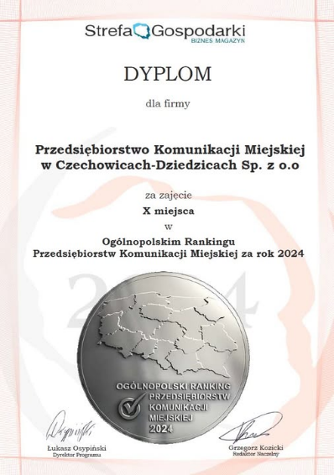
Przedsiębiorstwo Komunikacji Miejskiej w Czechowicach-Dziedzicach sp. z o.o. zajęło wysokie X. miejsce w Ogólnopolskim Rankingu Najlepszych Przedsiębiorstw Komunikacji Miejskiej za rok 2024 organizowanym przez Dziennik Gazeta Prawna. Ranking miał na celu wyłonienie spośród kilkudziesięciu przedsiębiorstw oraz zakładów komunikacyjnych w Polsce tych najlepszych, mających istotny wpływ na rozwój regionów oraz poprawy jakości życia lokalnej społeczności. Jak co roku, szczegółowej analizie zostały poddane zarówno kwestie techniczne, jak i finansowe. Pod uwagę były brane również tzw. dane „miękkie”, czyli współudział firmy w życiu lokalnych społeczności, integracja z nimi, prowadzona polityka jakości, polityka personalna czy też wreszcie udział przedsiębiorstwa
w pozyskiwaniu funduszy unijnych. Ranking ma na celu pokazanie czołowych przedstawicieli tak newralgicznych i ważnych w funkcjonowaniu lokalnych społeczności firm, jakimi są przedsiębiorstwa obsługujące transport publiczny. Celem rankingu jest również pokazanie, jak wielki wysiłek firm z naszej branży wkładany jest w codzienną pracę, utrzymanie wysokiej sprawności technicznej taboru i gotowości obsługiwania pasażerów niezależnie od pory roku.

9.3 Przedsiębiorstwo Inżynierii Miejskiej

Inwestycje związane z gospodarką cieplną
- Realizacja zadania pod nazwą „Budowa wysokoparametrowego przyłącza ciepłowniczego do 5 budynków mieszkalnych jednorodzinnych w zabudowie szeregowej z wejściem przyłącza ciepłowniczego do pomieszczenia technicznego
W ramach zadania wybudowano przyłącze ciepłownicze o długości 41,05 m i średnicy 2xDN32 wykonane w technologii rur preizolowanych. Celem zadania było zaspokojenie potrzeb cieplnych budynków przy ul. Plenerowej w zakresie centralnego ogrzewania przy zastosowaniu ekologicznego ciepła systemowego. Zadanie realizowane zostało ze środków własnych Przedsiębiorstwa Inżynierii Miejskiej Sp. z o.o.
- Budowa wysokoparametrowego przyłącza ciepłowniczego o długości 36,0 m i średnicy 2xDN50 wykonanego w technologii rur preizolowanych, prowadzonych od istniejącej w tym rejonie sieci 2xDN65 do budynku wielorodzinnego przy ul. Legionów
Celem zadania było zaspokojenie potrzeb cieplnych nowo wybudowanego budynku wielorodzinnego w zakresie centralnego ogrzewania i ciepłej wody użytkowej. Finansowanie: środki własne.
- Awaryjna przebudowa sieci ciepłowniczej 2xDN300 dł. 60 m na terenie zakładu „DABI” przy ul. Drzymały
Celem zdania było zapewnienie ciągłości dostaw ciepła do odbiorców z rejonu ul. Drzymały i Górniczej poprzez modernizację wyeksploatowanej awaryjnej sieci kanałowej na sieć w technologii preizolowanej.
Finansowanie: środki własne.
- Przebudowa wysokoparametrowego przyłącza cieplnego 2xDN50 i 2xDN40 poprzez wybudowanie odcinka przyłącza dł. 11,95 m w technologii rur preizolowanych wraz z częściową likwidacją istniejącego przyłącza nadziemnego do budynku handlowo-usługowego u zbiegu ul. Legionów i Mazańcowickiej
Celem zadania było zapewnienie dostaw ciepła do odbiorcy na potrzeby centralnego ogrzewania i ciepłej wody użytkowej.
Finansowanie: środki własne.

Inwestycje związane z sieciami wodociągowymi
W 2024 roku zostały podpisane umowy na wykonanie następujących robót inwestycyjnych:
- ,,Przebudowa sieci wodociągowych wraz z przyłączami w Ligocie i Bronowie przy ul. Bronowskiej i Wolnej w Ligocie. Ulica Bronowska Etap I”
- ,,Przebudowa sieci wodociągowych wraz z przyłączami w Ligocie i Bronowie przy ul. Bronowskiej i Wolnej w Ligocie”
Inwestycje są realizowane na podstawie opracowanego projektu budowlanego, projektu wykonawczego oraz projektu organizacji ruchu. Ich realizacja poprawi funkcjonowanie systemu wodociągowego na sołectwach, zapewni bezawaryjną dostawę wody do sołectwa Bronów i części Ligoty, ograniczy straty wody, wyeliminuje koszty związane z usuwaniem awarii w tych obszarach. Zabudowa dodatkowej komory pomiarowej przy ul. Bronowskiej pozwoli na dokładniejszą analizę parametrów pracy sieci wodociągowej.

Regulacja gospodarki wodno-ściekowej w Gminie – etap 2.
Projekt został zrealizowany wspólnie przez trzech zamawiających, tj. Przedsiębiorstwo Inżynierii Miejskiej Sp. z o.o. – beneficjent, PWiK w Czechowicach-Dziedzicach Sp. z o.o - podmiot upoważniony do ponoszenia wydatków kwalifikowanych oraz Gminę Czechowice-Dziedzice (działania poza dofinasowaniem z POIiŚ i umową o dofinasowanie z NFOŚiGW).
Zrealizowany zakres rzeczowy przez Przedsiębiorstwo Inżynierii Miejskiej Sp. z o.o. w Czechowicach-Dziedzicach to budowa sieci kanalizacyjnej na obszarach nieskanalizowanych i przyłączenie nowych użytkowników w Aglomeracji Czechowice-Dziedzice – wybudowano 59,24 km sieci kanalizacji sanitarnej.
Zrealizowany zakres rzeczowy w ramach Przedsiębiorstwa Wodociągów i Kanalizacji w Czechowicach-Dziedzicach Sp. z o.o. to:
- modernizacja sieci wodociągowej przez przebudowę źle funkcjonujących i nieszczelnych odcinków, co ograniczy straty wody w sieci i poprawi niezawodność systemu zaopatrzenia w wodę w Aglomeracji Czechowice-Dziedzice
- zakup specjalistycznego sprzętu do diagnostyki nieszczelności na sieci wodociągowej.
Zmodernizowano 25,26 km sieci wodociągowych.
Na koniec 2024 r. do nowej sieci kanalizacji sanitarnej budowanej w ramach 2. etapu przyłączono 1.382 budynków. W ramach dofinansowania udzielanego przez Gminę Czechowice-Dziedzice podłączono 1.130 budynków. Mieszkańcy indywidualnie wybudowali przyłącza do 252 budynków.

Inwestycje związane z sieciami kanalizacyjnymi
- Realizacja zadania pn: „Budowa sieci kanalizacji sanitarnej w ulicy Junackiej w Czechowicach-Dziedzicach”. W ramach zadania wybudowanych zostało 205,9 m sieci kanalizacyjnej.
Zadanie zrealizowane zostało ze środków własnych Przedsiębiorstwa Inżynierii Miejskiej Sp. z o.o. w kwocie 320.014,00 złotych.
- Rozbudowa sieci kanalizacji sanitarnej w ul. Korfantego w Zabrzegu. Wybudowano 99,0 m sieci kanalizacji sanitarnej przez prywatnego inwestora – sieć przeznaczona do wykupu przez Spółkę.
- Rozbudowa sieci kanalizacji sanitarnej w ul. Ochodzkiej w Ligocie. Wybudowano 160,5 m sieci kanalizacji sanitarnej przez prywatnego inwestora – sieć przeznaczona do wykupu przez Spółkę.

PIM w statystykach
 | 2017 | 2018 | 2019 | 2020 | 2021 | 2022 | 2023 | 2024
Długość sieci wodociągowej wraz z przyłączami (w km) | 176,60 | 178,80 | 181,00 | 183,05 | 185,28 | 187,08 | 189 | 190,3
Liczba awarii na sieci wodociągowej | 25 | 36 | 39 | 30 | 23 | 29 | 24 | 33
Liczba awarii na przyłączach | 54 | 29 | 44 | 42 | 43 | 43 | 29 | 37
Straty wody (w %) | 13,3% | 13,4% | 11,7% | 4,36% | 15,70% | 15,87% | 15,76% | 14,7%
Długość sieci kanalizacyjnej bez przyłączy (w km) | 196,00 | 196,80 | 201,30 | 205,5 | 215,5 | 245,3 | 273,9 | 274,4
Liczba awarii na sieci kanalizacyjnej | 54,00 | 53,00 | 28,00 | 31,00 | 28 | 37 | 42 | 43
Ilość ścieków oczyszczonych na oczyszczalni ścieków w m3 | 1 623 676 | 1 608 630 | 1 652 348 | 1 704 326 | 1 793 442 | 1 752 760 | 1 705 586 | 2 537 404
Produkcja energii elektrycznej w wysokosprawnej kogeneracji na oczyszczalni ścieków (w MWh) | 1 156 | 845 | 1 320 | 1 351 | 1 256 | 1 267 | 1 268 | 1 419
Samowystarczalność energetyczna oczyszczalni ścieków w % | 51,51% | 40,69% | 60,16% | 64,20% | 58,58% | 60,80% | 55,31% | 61,8%

Przedsiębiorstwo Wodociągów i Kanalizacji
Długość sieci wodociągowej eksploatowanej przez Przedsiębiorstwo Wodociągów i Kanalizacji w Czechowicach–Dziedzicach Spółka z o.o. na koniec 2024 roku wynosiła 174,65 km, w tym 155,2 km stanowiącej majątek Spółki. Do przedmiotowej sieci wodociągowej jest podłączonych 6.082 przyłączy do budynków i innych obiektów o łącznej długości 76,45 km, w tym 31,12 km przyłączy stanowiących majątek Spółki.
Spółka ma 6.182 odbiorców, z którymi zawarto 6.742 umowy na realizację usług podstawowych zakresie dostawy wody. W 2024 r. PWiK dostarczył mieszkańcom ponad 1,5 mln m³ wody.

Działania inwestycyjne
W roku 2024 PWiK realizował działania inwestycyjne zdefiniowane w Wieloletnim Planie Rozwoju i Modernizacji Urządzeń Wodociągowych w Gminie Czechowice-Dziedzice na lata 2023-2025, który został zatwierdzony przez Radę Miejską w dniu 28.02.2023 r., a następnie – po aktualizacji – zatwierdzony przez Radę Miejską w dniu 29.08.2023 r.
Przedsięwzięcia wynikające z planu zostały zrealizowane w terminie, co prezentuje poniższa tabela:
MODERNIZACJA SIECI WODOCIĄGOWEJ W 2024 ROKU
ZGODNIE Z WIELOLETNIM PLANEM MODERNIZACJI
Lp. | OBIEKT | Długość [mb] zrealizowana | Poniesione nakłady [zł]
1 | ul. Wodna | 1 417,52 | 429 493,46
2 | ul. Łukasiewicza | 587,18 | 184 215,07
3 | ul. Nad Młynówką | 462,49 | 100 756,15
4 | ul. Legionów | 597,65 | 352 765,15
5 | ul. Równa | 529,64 | 123 262,62
6 | ul. Świerkowicka (nowy wodociąg) | 181,33 | 30 229,05
7 | ul. Dworcowa/Legionów | 325,88 | 112 847,01
8 | Wykup urządzeń wodociągowych | 1 841,29 | 155 626,23
9 | Wymiana przyłączy domowych | 342,03 | 97 766,40
RAZEM MODERNIZACJA SIECI WODOCIĄGOWEJ W 2024 ROKU |  | 6 285,01 | 1 586 961,14
Źródło: Opracowanie własne PWiK

Sieć wodociągowa wymaga bieżącej konserwacji oraz usuwania występujących awarii. Zdarza się, że wystąpienie awarii prowadzi do rozpoczęcia prac modernizacyjnych, których nie ujęto w planie danego roku. Również w sytuacji, gdzie planowane są przez UM lub ZDP prace polegające na wymianie nawierzchni asfaltowej, Spółka podejmuje decyzję o wymianie awaryjnej sieci, tak aby w przyszłości nie doszło do sytuacji naruszenia nowej nawierzchni.

Przedsięwzięcia zrealizowane poza Wieloletnim Planem Modernizacji Urządzeń Wodociągowych prezentuje poniższa tabela:
MODERNIZACJE WYKONYWANE POZA PLANEM ZE ŚRODKÓW WŁASNYCH W 2024
Lp. | OBIEKT | Długość [mb] zrealizowana | Poniesione nakłady [zł]
1 | Prace projektowe ul. Legionów - Przebudowa sieci i przył. Wodociągowych (pomiędzy Stara Gmina - Rondo) |  | 32 947,99
2 | Prace projektowe ul. Drzymały - Budowa sieci wodociągowej (od komory przy ul. Górniczej do węzła red.) |  | 23 335,67
3 | ul. Zielona - przebudowa odcinka sieci wodociągowej | 19,73 | 10 786,76
4 | ul. Górnicza 50 - przebudowa odcinka sieci wodociągowej | 35,22 | 26 040,84
5 | ul. Akacjowa - przebudowa sieci wodociągowej | 335,93 | 132 891,18
6 | ul. Pocztowa 38 - przebudowa odcinka sieci wodociągowej | 14,98 | 5 443,79
7 | ul. Mazańcowicka (Kółko Rolnicze) przebudowa odcinka sieci wodociągowej | 52,37 | 28 805,86
8 | ul. Kręta 54-61 przebudowa odcinka sieci wodociągowej | 179,5 | 55 201,80
9 | ul. Pionkowa 2 - przebudowa odcinka sieci wodociągowej | 16,97 | 8 141,53
RAZEM MODERNIZACJA SIECI WODOCIĄGOWEJ POZA PLANEM WIELOLETNIM W 2024 ROKU |  | 654,70 | 323 595,42
Źródło: Opracowanie własne PWiK

Poniższy wykres prezentuje poniesione nakłady na modernizację wraz z wykonanymi długościami w latach 2019-2024:

Źródło: Opracowanie własne PWiK

Spółka przez cały okres swojej działalności czyli od roku 2013 wymieniła łącznie 41%, tj. ponad 64,5 km, eksploatowanej sieci i 3 km przyłączy wodociągowych, z czego 25 km zostało wymienione z pozyskanych środków unijnych.
W 2024 roku usunięto łącznie 166 awarii na sieciach i przyłączach wodociągowych. Średni koszt usunięcia 1 awarii w 2024 roku wyniósł 1 984,55 zł i jest niższy w stosunku do roku poprzedniego.
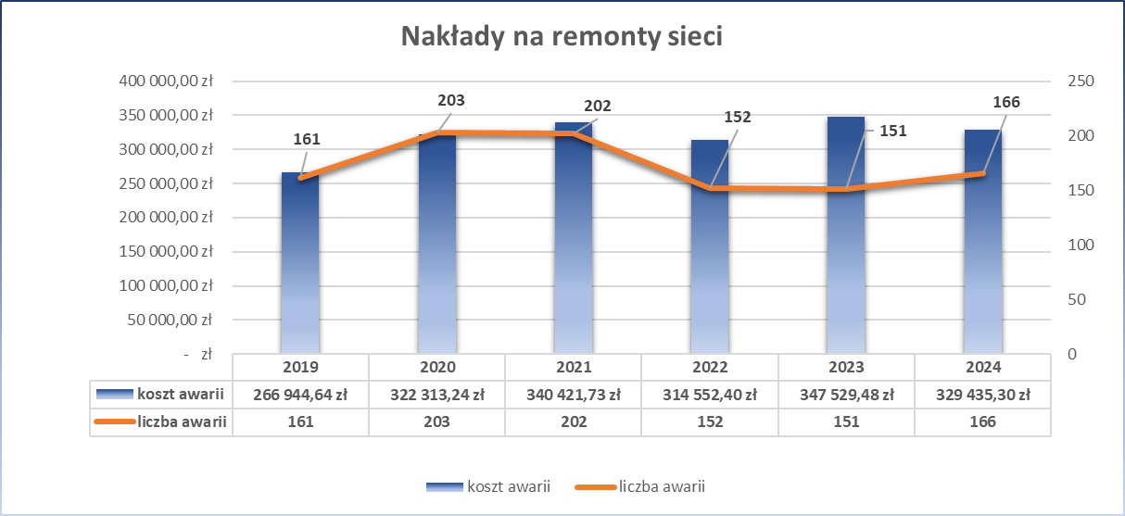Źródło: Opracowanie własne PWiK

Źródłem finansowania zrealizowanych remontów w wysokości 329,5 tys. zł były środki własne Spółki. Remonty realizowane były siłami własnymi PWiK poprzez wyspecjalizowane brygady remontowe.

System monitoringu sieci
Jednym z priorytetowych zadań Spółki jest uzyskiwanie jak najmniejszego poziomu strat wody, czyli sprzedaży jak największej ilości wody do odbiorców końcowych w stosunku do wody dostarczonej do sieci wodociągowej przedsiębiorstwa. Podstawowym narzędziem do kontroli i nadzoru nad pracą sieci wodociągowej jest, stworzony już w 2018 roku i cały czas udoskonalany, system monitoringu i diagnostyki sieci, który dokonuje pomiaru i rejestracji parametrów pracy sieci wodociągowej i pozwala na analizowanie poszczególnych obszarów sieci wodociągowej w kontekście m.in. wielkości strat wody. System ten dzięki wydzieleniu piętnastu stref miasta i następnie podzieleniu danej strefy na mniejsze opomiarowane tzw. podstrefy, z jednoczesnym wykorzystaniem 40 punktów pomiarowych w obrębie całego miasta, daje możliwość nieprzerwanego monitoringu przepływu wody. Monitoring przepływów umożliwia zawężenie obszaru poszukiwań awarii, co daje szansę na jej szybszą lokalizację. Bieżąca konserwacja sieci i kontrola stanu technicznego również wpływają na ograniczenie strat wody.
Poniższy wykres prezentuje kształtowanie się strat wody na przestrzeni 12 lat funkcjonowania Spółki:
Źródło: Opracowanie własne PWiK

Usługi zewnętrzne
W roku 2024 Spółka kontynuowała działania związane z realizacją usług zewnętrznych, to jest wykonywania na zlecenie klientów między innymi budowy przyłączy wodno-kanalizacyjnych i sieci wodociągowych. Za sprawą specjalnie przygotowanej oferty, obejmującej między innymi darmową wycenę, konkurencyjne ceny materiałów Spółka skutecznie kontynuowała pozyskiwanie zleceń. Bogaty park maszynowy, wykwalifikowane brygady oraz kompetentni pracownicy techniczni, a także indywidualne podejście do klientów sprawia, że Spółka może świadczyć usługi zewnętrzne w konkurencyjnych cenach i na dogodnych dla klienta warunkach. W roku 2024 PWiK wykonało między innymi 46 usług budowlanych, 16 usług korelacji oraz poszukiwania awarii na sieci zewnętrznej, a także 21 usług hydrodynamicznego czyszczenia sieci samochodem specjalistycznym.
Oprócz zleceń zewnętrznych PWiK wykonuje zadania w ramach podpisanych z UM umów IN-HOUSE, dotyczących utrzymania kanalizacji deszczowej oraz utrzymania zbiorników wodnych na terenie Gminy Czechowice-Dziedzice. Zakres prac wykonywanych w ramach pierwszej umowy jest duży i poza pracami „podstawowymi/bieżącymi” polegającymi na czyszczeniu wpustów drogowych i przykanalików oraz pracami związanymi z inwentaryzacją kanalizacji deszczowych wykonane zostały prace modernizacyjno-naprawcze związane między innymi z:
- naprawą kanalizacji deszczowej w ul. Węglowej 80,
- naprawą studni w ul. Szwajcarska Dolina,
- naprawą kanalizacji deszczowej w ul. Weneckiej,
- naprawą kanalizacji deszczowej w ul. Jagiellońskiej (rejon nr 13),
- budową odwodnienia liniowego wraz z zabudową wpustów drogowych w ul. Wąskiej,
- naprawą odwodnienia kanału deszczowego w ul. Żeromskiego,
- przebudową kanału deszczowego fi600 w ul. Kolejowej (ok. 120mb wraz z zabudową studni betonowych i wpustów),
- naprawą kanalizacji deszczowej w ul. Asnyka,
- naprawą kanału deszczowego w ul. Dojazdowej.
Prowadzono również prace związane z utrzymaniem odpływów kanalizacji deszczowych, inwentaryzacją oraz inspekcją TV odcinków kanalizacji deszczowych. Dodatkowo wykonano operaty wodnoprawne dla wskazanych wylotów odprowadzających wody deszczowe oraz przeprowadzono prace związane z przeglądem i utrzymaniem w/w wylotów. Łącznie rozliczono roboty i usługi wykonane w ramach przedmiotowej umowy w wysokości 1.023.249,67zł brutto.
W ramach drugiej umowy, tj. dotyczącej utrzymania zbiorników wodnych na terenie Gminy Czechowice-Dziedzice, prowadzone były prace związane z odmulaniem, koszeniem, bieżącą eksploatacją oraz naprawami zbiorników wodnych na terenie gminy, m.in. zbiornika przeciwpowodziowego przy ul. Wodnej, zbiornika przeciwpowodziowego przy ul. Cichy Kącik, zbiornika przeciwpowodziowego przy ul. Weneckiej, zbiornika przeciwpowodziowego przy ul. Kopernika i zbiornika przeciwpowodziowego przy ul. Pasieki oraz na Kanale Ulgi. Wszystkie powyższe prace wpływają na poprawę bezpieczeństwa przeciwpowodziowego Gminy. Łącznie rozliczono umowę w wysokości 346.369,40zł brutto.
Usługi wykonywane były przy pomocy parku maszynowego PWiK:
LP | Data zakupu | Pojazd/Maszyna
1 | 2021-09-20 | MINIKOPARKA GĄSIENICOWA KUBOTA U27-4;
2 | 2022-09-23 | WIERTNICA HORYZONTALNA DITCH WITCH JT10
3 | 2023-02-23 | MINIKOPARKA GĄSIENICOWA KUBOTA KX018-4
4 | 2023-10-03 | MINIKOPARKA KUBOTA KX060-5
5 | 2024-05-22 | MINIKOPARKA GĄSIENICOWA KUBOTA KX019 - 4
6 | 1996-08-31 | KOPARKO ŁADOWARKA
7 | 2014-10-28 | SAMOCHÓD FIAT DOBLO CARGO L2H2 BASE
8 | 2015-04-17 | SAMOCHÓD OSOBOWY SKODA ROOMSTER 1,4 BENZYNA
9 | 2015-05-27 | PRZYCZEPA MARKI WIOLA
10 | 2015-08-17 | SAMOCHÓD CIĘŻAROWY MAN SPECJALNY CIŚNIENIOWY, SSĄCOPŁUCZĄCY Z FUNKCJĄ ODZYSKU WODY
11 | 2016-07-07 | SAMOCHÓD CIĘŻAROWY FIAT FIORINO 1,4 BENZYNA
12 | 2017-05-31 | SAMOCHÓD CIĘŻAROWY FIAT FIORINO CARGO BASE 1,4 BENZYNA,
13 | 2017-05-31 | SAMOCHÓD CIĘŻAROWY FIAT FIORINO CARGO BASE 1,4, BENZYNA
14 | 2017-05-31 | SAMOCHÓD CIĘŻAROWY FIAT DUCATO MAXI MULTIJET
15 | 2017-09-29 | SAMOCHÓD CIĘŻAROWY FIAT DUCATO MAXI FURGON
16 | 2018-03-12 | SAMOCHÓD CIĘŻAROWY FIAT DUCATO MAXI FURGON
17 | 2018-12-17 | PRZYCZEPA BRENDERUP MT-2600
18 | 2019-09-23 | PRZYCZEPA TRANSPORTOWA FLIEGL TTS 100
19 | 2020-02-12 | SAMOCHÓD CIĘŻAROWY FIAT FIORINO BUSINESS PRO 1.4
20 | 2020-02-11 | SAMOCHÓD CIĘŻAROWY FIAT DOBLO CARGO MAXI 1.4
21 | 2020-03-30 | SAMOCHÓD CIĘŻAROWY IVECO DAILY DMC DO 3,5T
22 | 2020-04-03 | SAMOCHÓD CIĘŻAROWY RENAULT TRUCK DMC 16000KG;
23 | 2020-07-23 | PRZYCZEPA CIĘŻAROWA BLYSS/RAMA
24 | 2021-07-27 | PRZYCZEPA CIĘŻAROWA BRENDERUP MT-3651
25 | 2023-01-18 | SAMOCHÓD OSOBOWY TOYOTA COROLLA
26 | 2023-03-13 | SAMOCHÓD CIĘŻAROWY RENAULT TRUCK
27 | 2024-06-18 | PRZYCZEPA CIĘŻAROWA FLIEGL TPS1;
28 | 2014-12-31 | SAMOCHÓD MARKI MAN
29 | 2024-11-21 | SAMOCHÓD CIĘŻAROWY TOYOTA PROACE CITY ACTIVE
30 | 2005-06-30 | PRZYCZEPA HP 2/1/DH04
31 | 2011-02-28 | SAMOCHÓD CIĘŻAROWY -WYWROTKA UŻYWANY
Źródło: Opracowanie własne

Drogi publiczne
Długość sieci dróg publicznych na terenie gminy Czechowice-Dziedzice:
- Drogi krajowe – 8,4 km
- Drogi wojewódzkie – brak
- Drogi powiatowe – 68,079 km (38,691 km miasto; 29,388 km sołectwa)
- Drogi gminne – 218,022 km:
  - nawierzchnie ulepszone 173,182 km (116,175 km miasto; 57,007 km sołectwa)
  - nawierzchnie nieulepszone 44,840 km (24,174 km miasto; 20,666 km sołectwa)
Łącznie: 294,501 km

Wydatki na drogi publiczne gminne w 2024 r.:
- Budowa, przebudowa – 5.760.817,36 zł
- Remont – 5.579.508,83 zł
- Bieżące utrzymanie – 2.257.045,14 zł
Razem: 13.597.371,33 zł

Stan wszystkich dróg
na podstawie przeglądu dokonanego metodą
wizualnej oceny stanu technicznego nawierzchni BIKB-IBDM
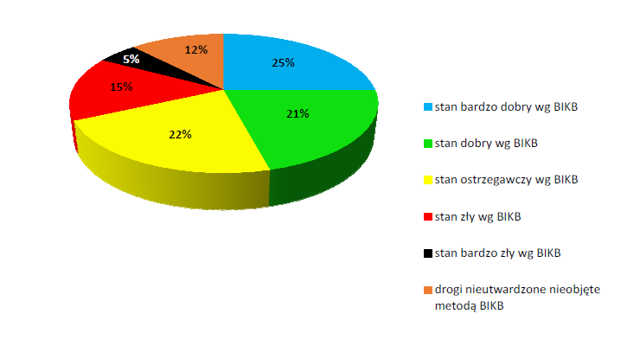

Na mocy podjętych w 2024 r. przez Radę Miejską w Czechowicach-Dziedzicach uchwał, do kategorii dróg gminnych zaliczone zostały: ulica E. Orzeszkowej oraz ulica Dębowa oraz został zmieniony przebieg ulicy Lipowskiej.
Utrzymaniem sieci dróg, zajmują się poszczególni zarządcy lub zawierane są porozumienia na przekazanie części obowiązków innym podmiotom. Sytuacja taka ma miejsce w przypadku dróg powiatowych na terenie gminy – za sprawą podpisanego porozumienia przekazano środki finansowe Gminie na prowadzenie prac związanych z oczyszczaniem, wykaszaniem poboczy, utrzymaniem zieleni na rondach oraz pasach zieleni urządzonej, usytuowanych w ciągach tych dróg, a także ich zimowe utrzymanie.
Wydatki na budowę, przebudowę, remont oraz bieżące utrzymanie dróg gminnych w roku 2024 wyniosły 13.597.371,33 zł. Na podstawie przeprowadzonych corocznie przeglądów dróg, w roku 2024 długość dróg publicznych gminnych wymagających remontów wyniosła 31,624 km.
W 2024 roku kontynuowano realizację zadania pn. „Rozwój infrastruktury drogowej w Gminie Czechowice-Dziedzice poprzez budowę i przebudowę dróg gminnych wraz z infrastrukturą techniczną” obejmującego:
- remont ul. Słonecznej o długości 379 m w Czechowicach-Dziedzicach
W ramach zadania poprawiono parametry techniczne podbudowy, zmodernizowano odwodnienie pasa drogowego, wykonano jednostronne utwardzone pobocze oraz wyremontowano ciąg pieszy. Po wykonaniu ww. zadania inwestycyjnego na wniosek mieszkańców wprowadzono na ulicy Słonecznej strefę zamieszkania, poprawiającą bezpieczeństwo pieszych oraz regulującą sposób parkowania osób korzystających z ROD;
- budowę chodnika w ciągu ul. Powstańców Śląskich wraz z kanalizacją deszczową na długości 680 m.
Był to drugi i ostatni etap budowy ciągu pieszego, zwiększającego bezpieczeństwo pieszych na ulicy Powstańców Śląskich w Ligocie. W ramach zadania wykonano również kanalizację deszczową, skierowując wodę z pasa drogowego za pośrednictwem sieci rur ϕ 315 do wylotu do rowu melioracyjnego zlokalizowanego przy ulicy Nowy Świat w Ligocie;
- rozbudowę i budowę drogi gminnej ul. Komorowickiej w Czechowicach-Dziedzicach (zadanie realizowane w latach 2022 – 2024)
Zakres prac obejmował rozbudowę ul. Komorowickiej na długości ok 440 m m.in. poprzez wykonanie nowej podbudowy, poszerzenie istniejącej jezdni do szerokości 7 m, budowę chodnika, zatok postojowych oraz budowę nowego odcinka ulicy Komorowickiej o długości 187 m wraz z towarzyszącą infrastrukturą drogową. Szerokość jezdni nowopowstałego odcinka wynosi również 7 m.
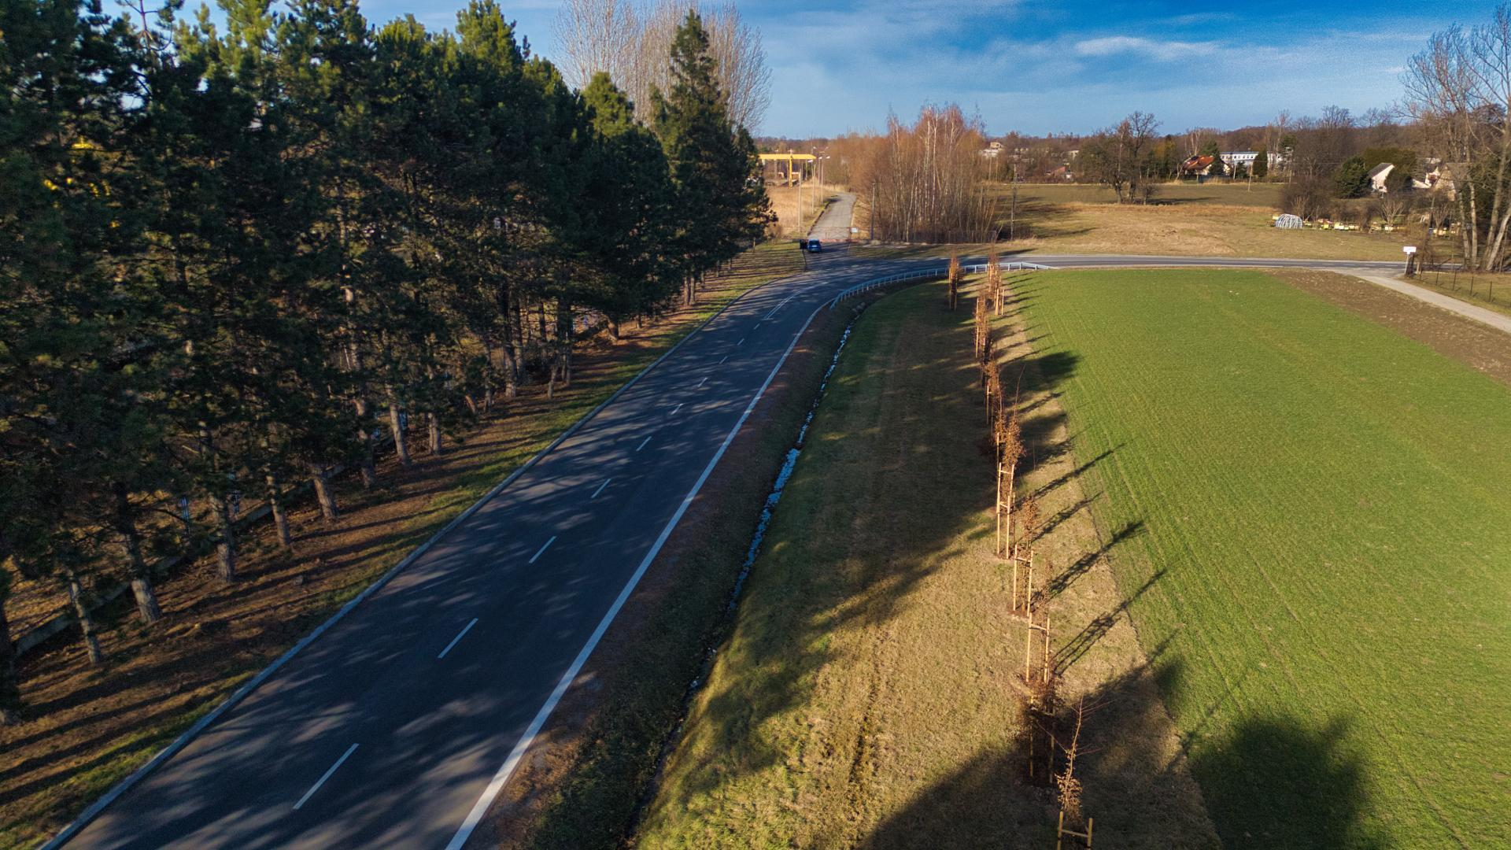Fot. Przebudowana ulica Komorowicka w Czechowicach-Dziedzicach
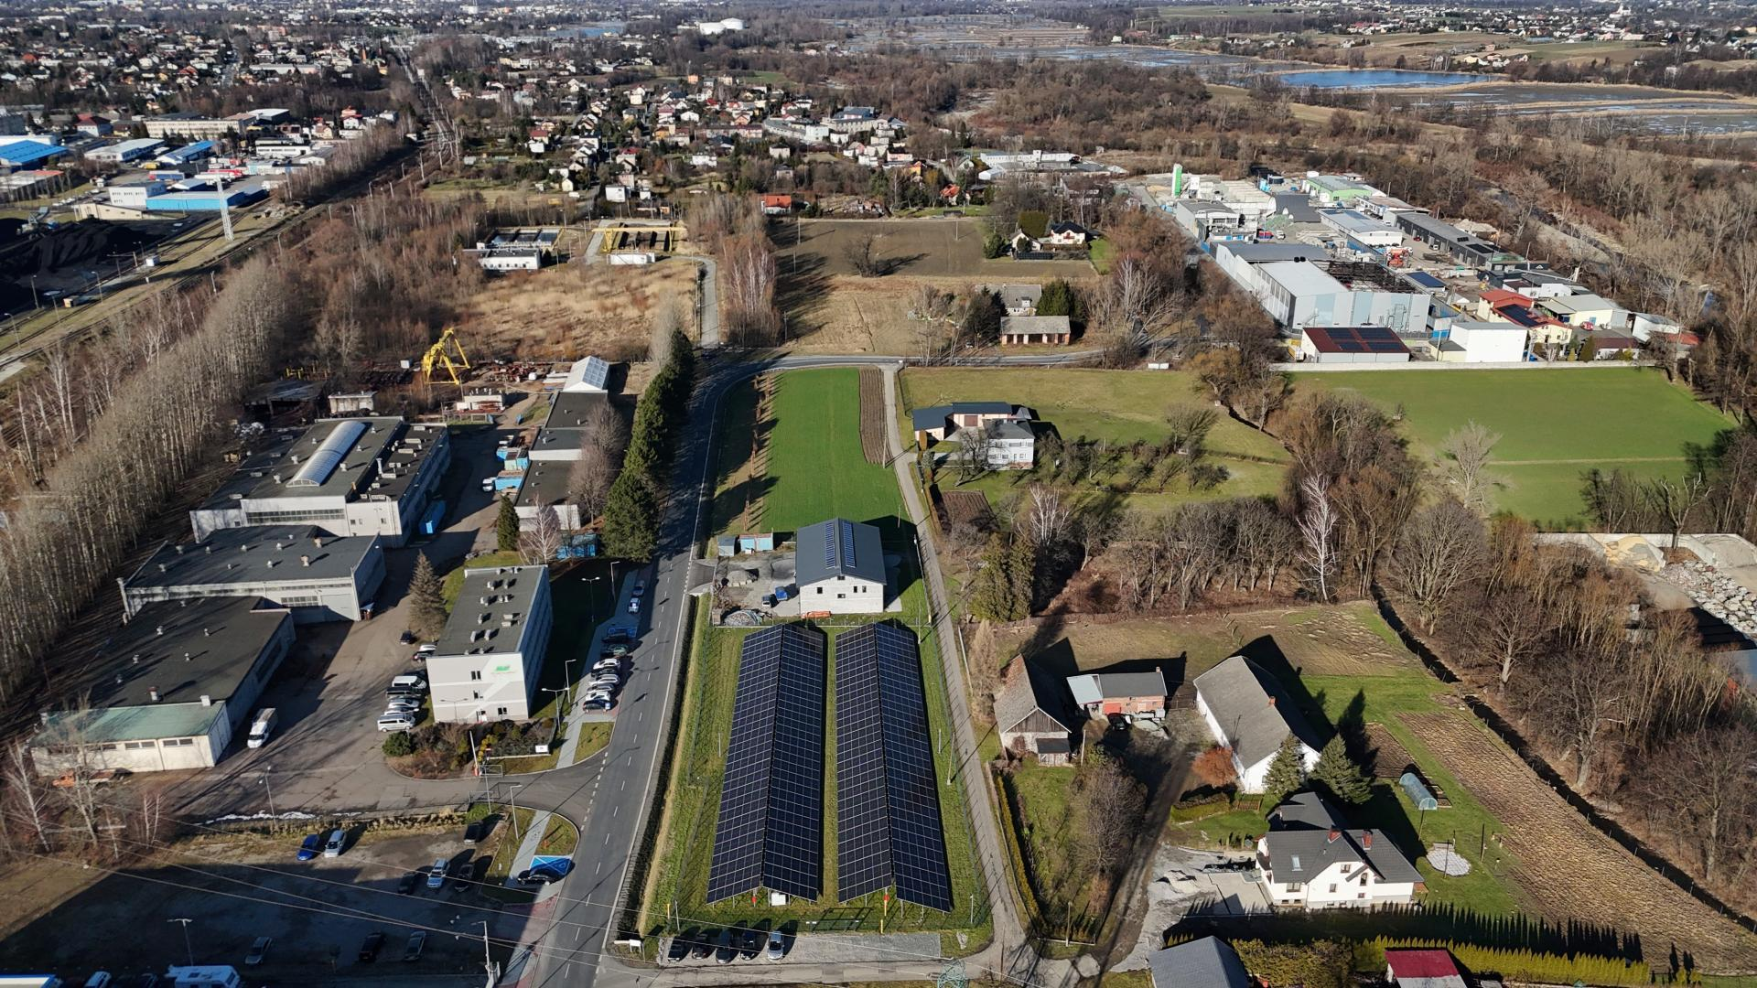Fot. Przebudowana ulica Komorowicka w Czechowicach-Dziedzicach
- rozbudowę drogi gminnej ul. Zawiłej w Czechowicach-Dziedzicach (zadanie realizowane w latach 2022–2024)
Zakres prac obejmował wykonanie nowej podbudowy pomocniczej i podbudowy zasadniczej wraz z nawierzchnią asfaltową. Jezdnia ulicy Zawiłej w ramach zwiększenia bezpieczeństwa uczestników ruchu drogowego została wyposażona w jednostronne pobocze utwardzone, oddzielone od pasa ruchu krawężnikiem najazdowym Dla skutecznego odwodnienia pasa drogowego wybudowano kanalizację deszczową ze zbiornikiem retencyjnym i wylotami do rowu odwadniającego. Parametry drogi gminnej ulicy Zawiłej: długość ok. 830 m, szerokość 4,50 m.

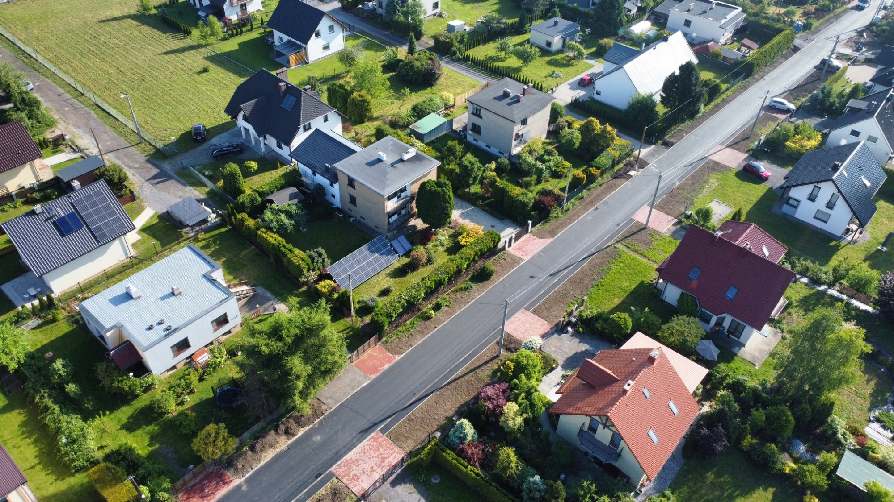Fot. Przebudowana ulica Zawiła w Czechowicach-Dziedzicach

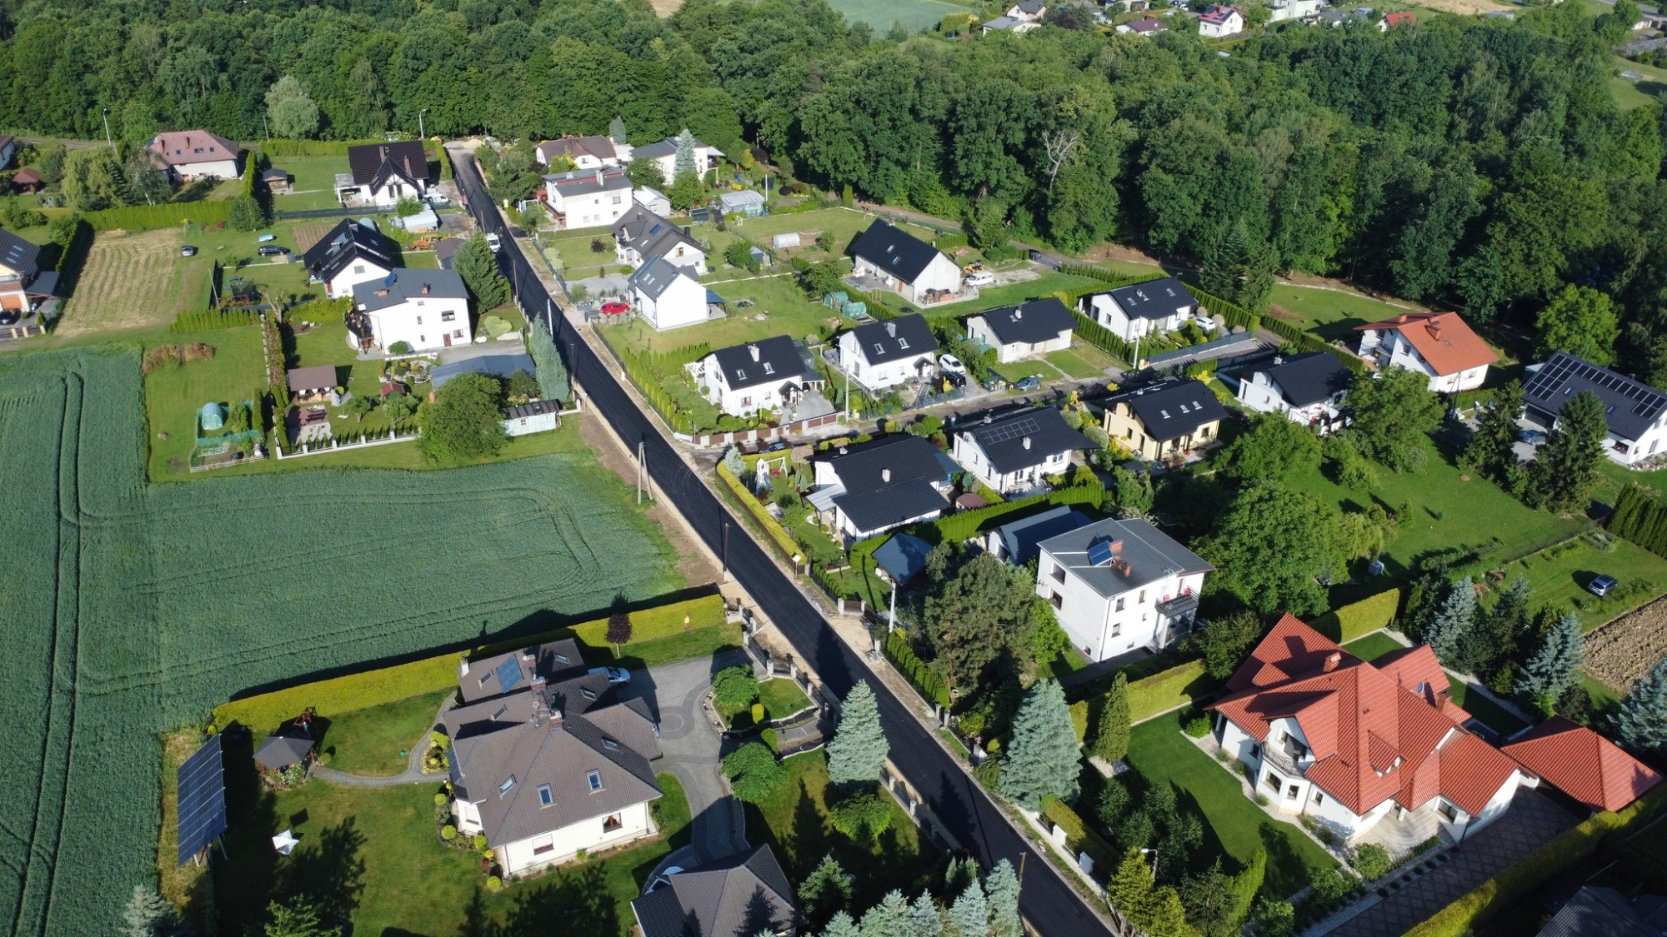Fot. Przebudowana ulica Zawiła w Czechowicach-Dziedzicach

Zadanie zostało dofinansowane z Rządowego Funduszu Polski Ład: Program Inwestycji Strategicznych.
Ponadto w 2024 roku rozpoczęto realizację zadania pn.: „Przebudowa ul. Węglowej bocznej wraz z przebudową kanalizacji deszczowej”. Zakres prac obejmuje przebudowę około 280-metrowego odcinka drogi wraz z siecią kanalizacji deszczowej. Zachowany zostanie obecny układ drogowy, a dodatkowo zostanie zrewitalizowany nowy pas zieleni z czterema kwaterami roślinnymi. Zielony obszar zostanie zagospodarowany jako tzw. ogród deszczowy, gdzie zebrana woda będzie stopniowo oddawana z powrotem do naturalnego obiegu, zasilając ekosystem. W ten sposób ogrody deszczowe pełnią funkcję bufora, spowalniając obieg wody i zmniejszając zagrożenia podtopieniami.
Nowa jezdnia o nawierzchni asfaltowej będzie posiadała spadek umożliwiający ukierunkowanie spływu wody z opadów atmosferycznych do ogrodu deszczowego. Nadmiar wód opadowych zostanie odprowadzony do sieci kanalizacji deszczowej za pomocą systemu drenów. Przebudowie ulegną również chodniki. Co istotne, nawierzchnia nowych ciągów pieszych zostanie wykonana z kostki granitowej, odzyskanej podczas modernizacji ulicy Górniczej.

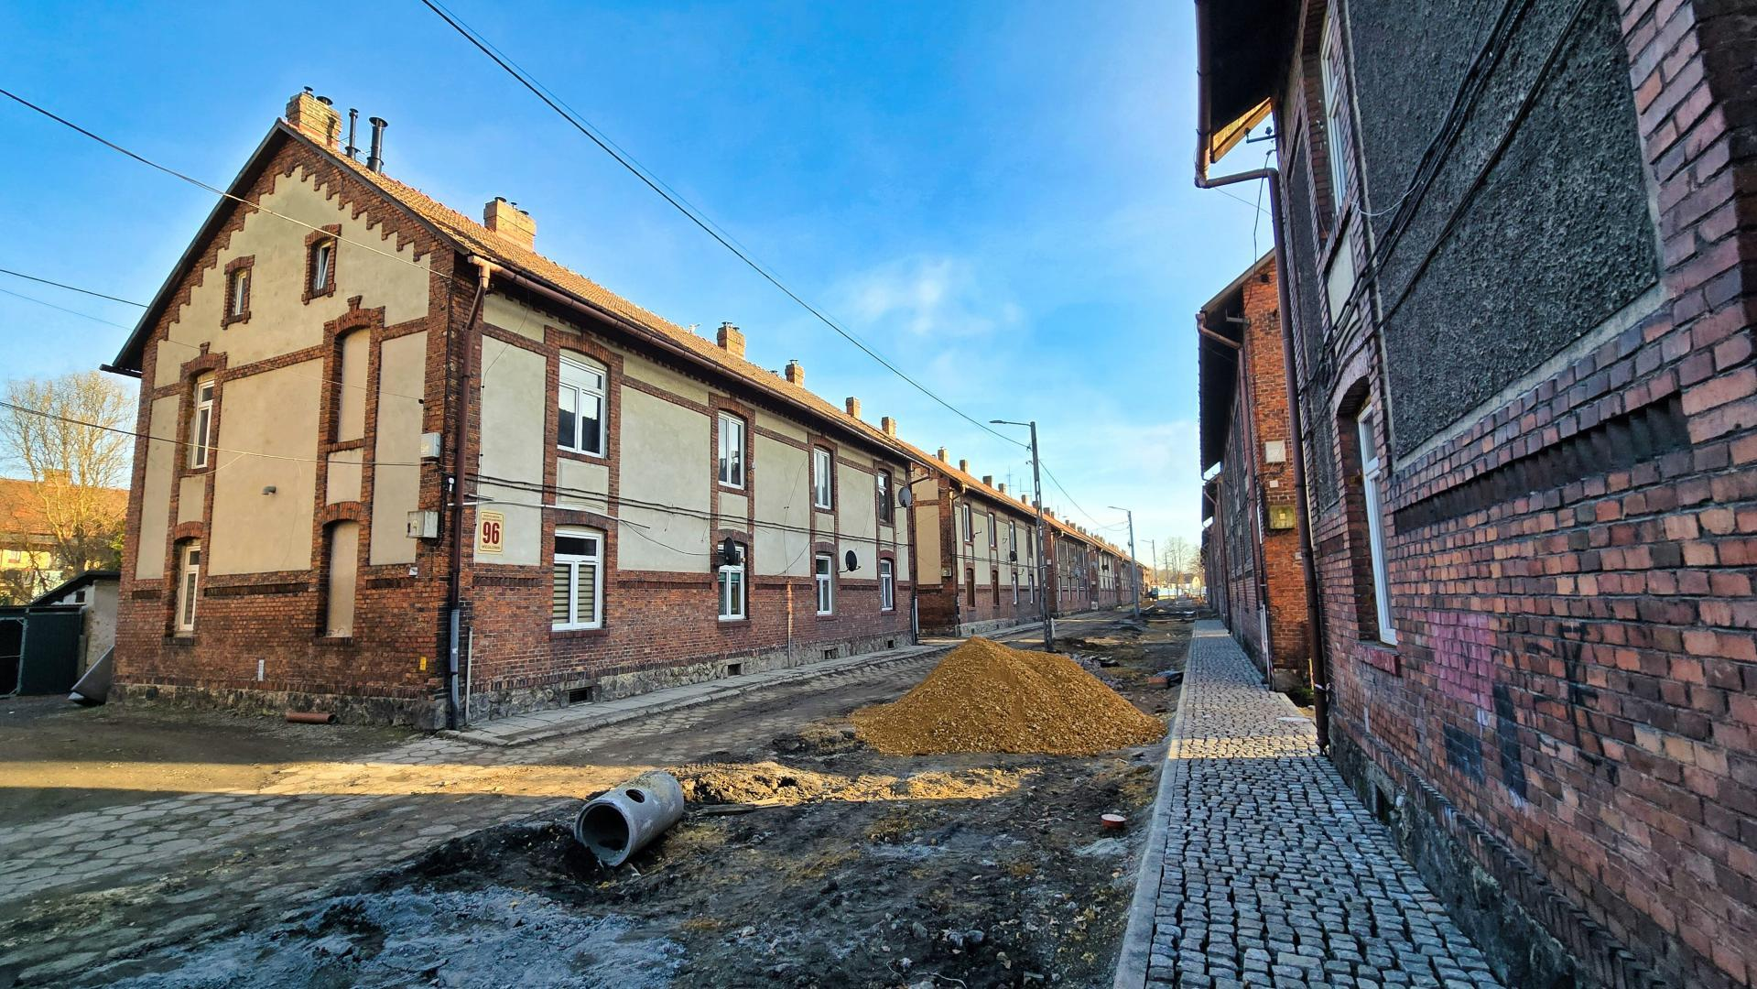Fot. Przebudowa ulicy Węglowej bocznej w Czechowicach-Dziedzicach.

W 2024 r. została zrealizowana budowa przepustu na cieku Młynówka Komorowicko-Czechowicka w ciągu ulicy Komorowickiej w Czechowicach-Dziedzicach.
Przedmiotowa inwestycja polegała na budowie obiektu o konstrukcji skrzynkowej prefabrykowanej żelbetowej zamkniętej o całkowitej długości 10 m. Przepust został zakończony ścianami żelbetowymi monolitycznymi. Dodatkowo brzegi i dno kanału zostały umocnione betonowymi płytami ażurowymi.
Inwestycja przyczyniła się do poprawy bezpieczeństwa mieszkańców i osób na co dzień korzystających z dojazdu/dojścia do posesji z kierunku od ulicy Legionów - ul. Junackiej, przekierowując ruch samochodów ciężarowych z tzw. strefy przemysłowej na nowo wybudowaną drogę Komorowicką i przepust na Młynówce Komorowicko-Czechowickiej.
Budowa przepustu mogła być zrealizowana dzięki podpisanemu porozumieniu
z przedsiębiorcami strefy przemysłowej, w szczególności Firmy Sanit-Trans, która była głównym benefaktorem projektu.

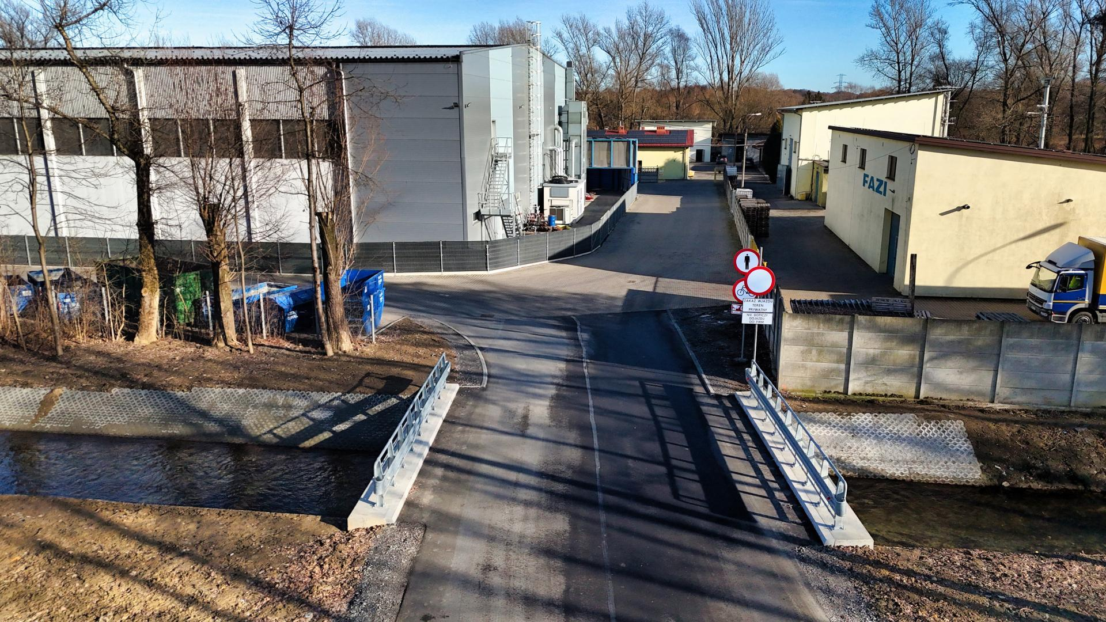Fot. Zrealizowany przepust na cieku Młynówka Komorowicko-Czechowicka.

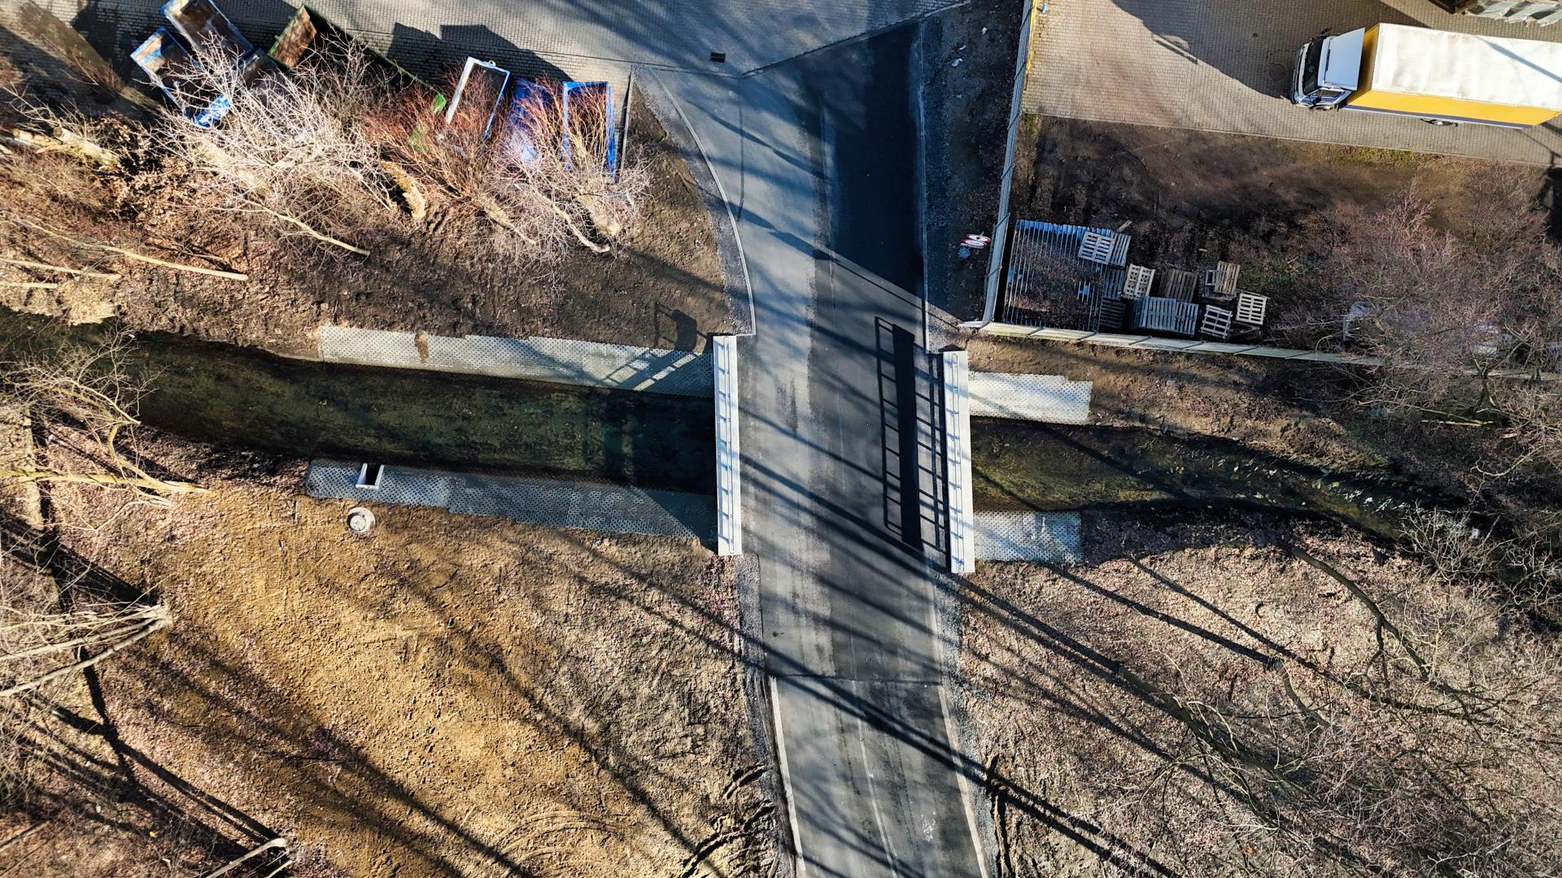Fot. Zrealizowany przepust na cieku Młynówka Komorowicko-Czechowicka.

W ramach remontów nawierzchni poprawiono/wymieniono podbudowę i/lub nawierzchnię mineralno-bitumiczną na następujących odcinkach dróg gminnych ulic: Chłodna, Zajęcza, Strażacka, Spokojna, Kolorowa, Akacjowa, Kolejowa, Wypoczynkowa, Gilów, boczna Gazdy, boczna Nad Potokiem, boczna Barlickiego, boczna Kościelna, Płaska, Kraszewskiego, Orchidei, Rzeczna.
Jednocześnie w roku 2024 w ramach remontów bieżących wykonywano uzupełnienia przełomów w drogach na terenie całej Gminy Czechowice-Dziedzice, odnowiono ~2400 m² oznakowania poziomego, zamontowano ~160 szt. nowych słupków do oznakowania,
~190 szt. nowych znaków i tabliczek do znaków, wykonano poprawy/naprawy ~170 szt. elementów oznakowania oraz wykonano pozostałe prace, związane z elementami bezpieczeństwa ruchu drogowego (m.in. bariery energochłonne, progi zwalniające itp.).
Na terenie Gminy Czechowice-Dziedzice w 2024 roku dobudowano 20 punktów świetlnych (oświetlenie drogowe).
W 2024 roku została zakończona inwestycja drogowa dotycząca przebudowy drogi gminnej ulicy Lipowskiej w Czechowicach-Dziedzicach, realizowana przez Inwestora zewnętrznego na podstawie porozumienia zawartego z Gminą Czechowice-Dziedzice. Zakres
prac przedmiotowej inwestycji obejmował opracowanie dokumentacji projektowej
oraz przeprowadzenie robót budowlanych (m.in. budowa nowego odcinka drogi wraz
z budową: ciągu pieszo-rowerowego, odwodnienia drogi wraz ze zbiornikiem retencyjno-odparowującym, oświetlenia ulicznego oraz wykonaniem nowych zjazdów). Zgodnie z zawartym porozumieniem, wszystkie prace zostały wykonane na koszt i staraniem inwestora zewnętrznego. Ww. prace zostały odebrane protokołem końcowym odbioru robót budowlanych.

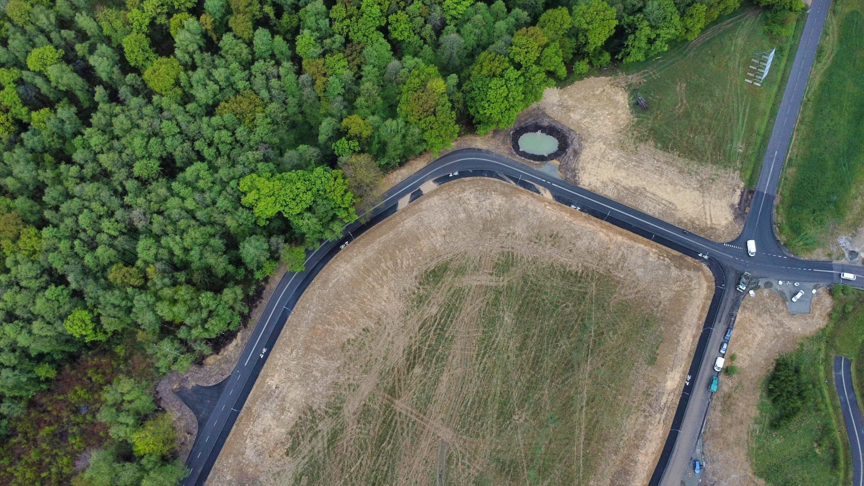Fot. Rozbudowany fragment ulicy Lipowskiej w Czechowicach-Dziedzicach.
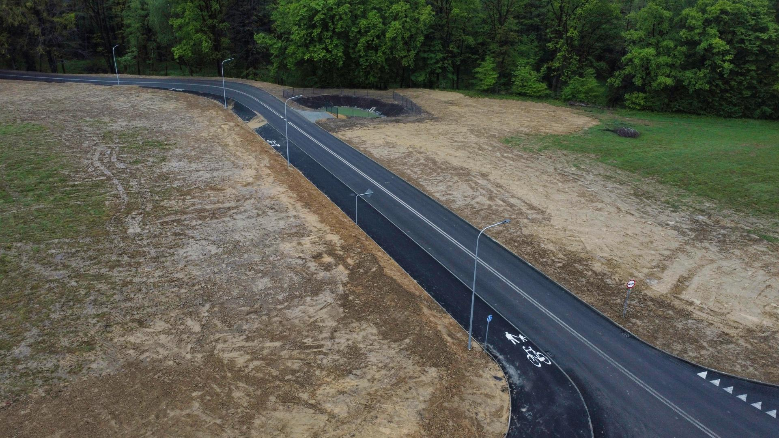
Fot. Rozbudowany fragment ulicy Lipowskiej w Czechowicach-Dziedzicach.
Na podstawie porozumienia pomiędzy Gminą Czechowice-Dziedzice a inwestorem zewnętrznym zrealizowana została przebudowa ulicy Wesołej. Przedmiotowa inwestycja obejmowała swym zakresem wykonanie dokumentacji projektowej oraz wykonanie prac budowlanych, polegających m.in. na: przebudowie drogi, budowie miejsc postojowych, przebudowie sieci gazowej, przebudowie linii oświetlenia, budowie kanału technologicznego.
Zgodnie z zawartym porozumieniem, wszystkie prace zostały wykonane na koszt i staraniem inwestora zewnętrznego. Ww. prace zostały odebrane protokołem końcowym odbioru robót budowlanych.
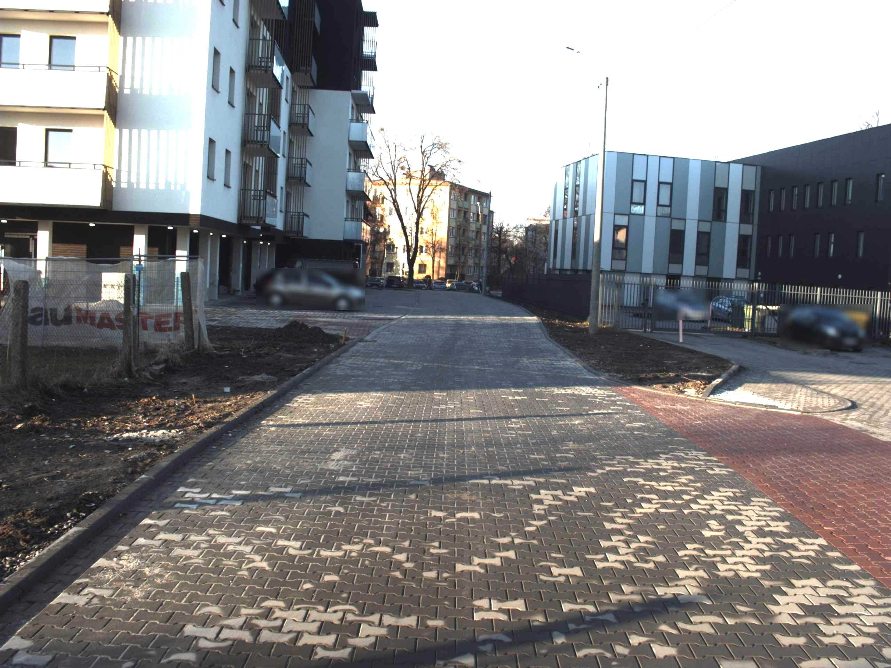
Fot. Przebudowana ulica Wesoła w Czechowicach-Dziedzicach.
W 2024 roku opracowano dokumentacje projektowe:
a) w zakresie dróg:
- przebudowa skrzyżowania ulic Cicha oraz Partyzantów
Głównym założeniem wykonanego projektu dot. przebudowy ulicy Cichej w Czechowicach-Dziedzicach jest poprawa bezpieczeństwa ruchu drogowego w rejonie skrzyżowania ulicy Cichej i Partyzantów. Projekt swym zakresem obejmuje wykonanie wyniesionego skrzyżowania na ok 12 cm względem istniejącej nawierzchni. Zaprojektowane wyniesienie zostanie wykonane z kostki betonowej koloru czerwonego.
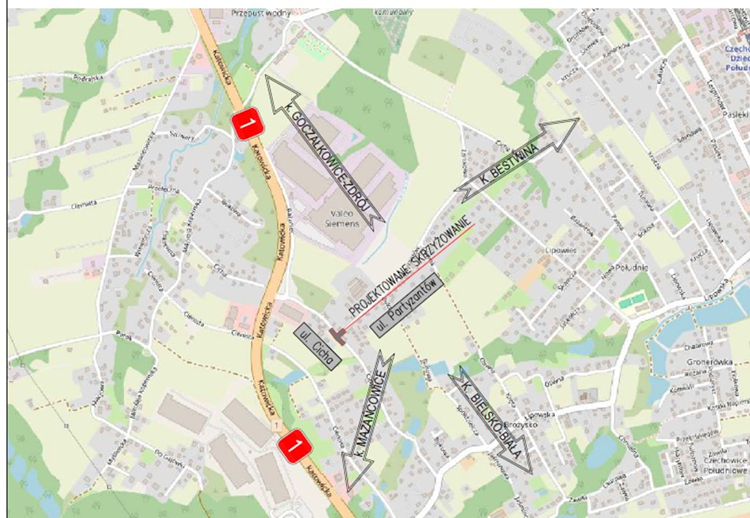Rys. Plan orientacyjny planowanej inwestycji.
- budowa ścieżki pieszo-rowerowej wzdłuż ulicy Beskidzkiej
Zakres prac projektowych obejmuje wykonanie nawierzchni drogi dla pieszych i rowerów wzdłuż ulicy Beskidzkiej o szerokości 2,75 – 3,25 m wraz z przebudową istniejących zjazdów oraz budową dedykowanego oświetlenia dla pieszych. Realizacja projektu przyczyni się do poprawy bezpieczeństwa uczestników ruchu drogowego, korzystających z usług Beskid Parku oraz terenów leśnych Górnego Lasu.
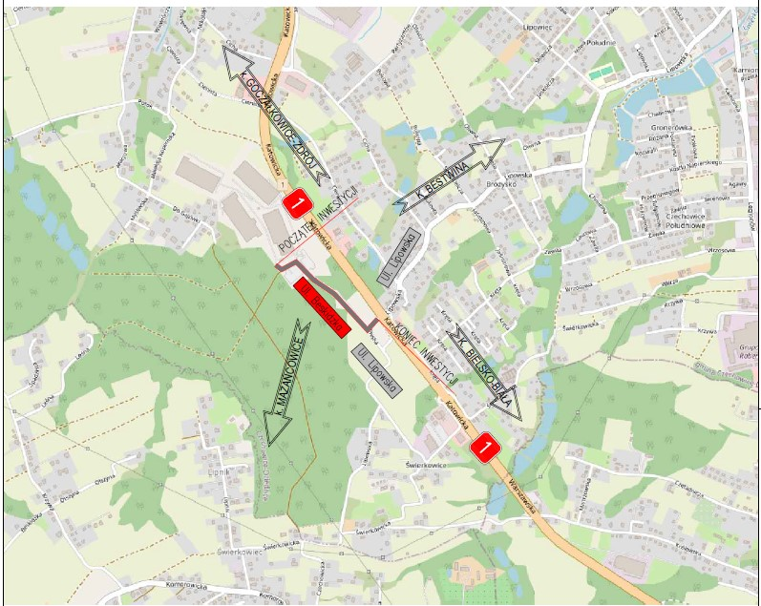Rys. Plan orientacyjny planowanej inwestycji.
- rozbudowa ulicy Krętej na odcinku od skrzyżowania z ulicą Lipowską do skrzyżowania
z ulicą Świerkowicką
Zakres prac projektowych obejmuje korektę parametrów geometrycznych istniejącej drogi wraz ze zjazdami. W projekcie uwzględniono również wykonanie nowej konstrukcji nawierzchni jezdni o szerokości 3,50 – 4,00 na odcinku 380 m wraz z zabudowaniem oporników oraz wykonaniem poboczy z kruszywa.
Prace projektowe były możliwe do wykonania na mocy podpisanego porozumienia z GDDKiA w sprawie przekazania zarządzania wraz z docelowym uregulowaniem stanu prawnego drogi ulic Krętej, Świerkowickiej, Płaskiej, Starowiejskiej i Wodnej, położonych wzdłuż drogi krajowej nr 1, zlokalizowanych na terenie gminy Czechowice-Dziedzice. Porozumienie dotyczy przekazania 24 działek drogowych.
Obecnie GDDKiA dla nieruchomości o nieuregulowanym stanie prawnym procedowała założenie księgi wieczystej lub złożyła wniosek o wpis. W odniesieniu do działek
o uregulowanym stanie prawnym na dzień 5 listopada 2024 r. GDDKiA złożyła wniosek do Starosty Bielskiego o wygaszenie prawa trwałego zarządu - w dniu 12 grudnia 2024 r. Starosta Bielski rozpoczął postępowania administracyjne.
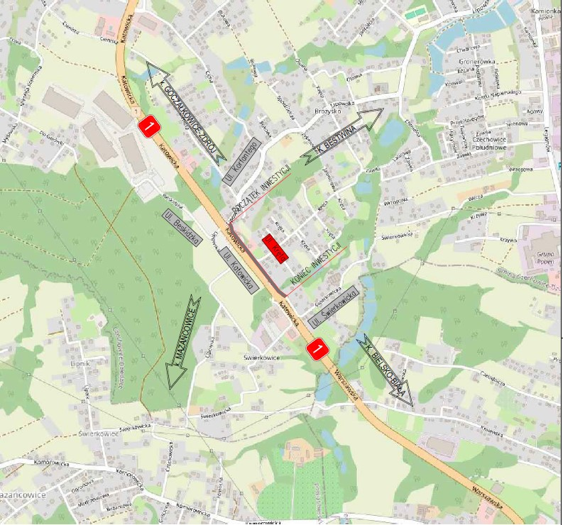Rys. Plan orientacyjny planowanej inwestycji.
Opracowano także Program Funkcjonalno-Użytkowy dla zadania:
- Budowa wiaduktu drogowego w ciągu DK1 nad projektowaną nową drogą gminną
w Czechowicach-Dziedzicach
Zgodnie z zawartym porozumieniem z inwestorem zewnętrznym Program Funkcjonalno-Użytkowy został wykonany na jego koszt. W dniu 19 września 2024 roku podpisano umowę z Firmą Primost Południe Sp. z o.o. na realizację inwestycji w systemie zaprojektuj i wybuduj.
Przedmiotem zamierzenia budowlanego jest zaprojektowanie i budowa wiaduktu drogowego w ciągu drogi krajowej nr 1 (DK1) w celu wykonania łącznika ulicy Mazańcowickiej, umożliwiającego m.in. ominięcie jej skrzyżowania z sygnalizacją świetlną z DK1. Budowa wiaduktu drogowego zapewniającego dostępność dla wszystkich pojazdów wymaga pełnej skrajni drogowej dla projektowanego łącznika ulicy Mazańcowickiej o wysokości co najmniej 4,5 m. Takie założenie oraz trudne warunki terenowe w ciągu łącznika ulicy Mazańcowickiej wymagają podniesienia obecnej niwelety drogi krajowej o około 1,4 m. Zmiana niwelety wymaga przebudowy około 275 m odcinka trasy drogowej. Termin zakończenia inwestycji określono na 36 miesięcy od daty podpisania umowy.

b) w zakresie oświetlenia ulicznego:
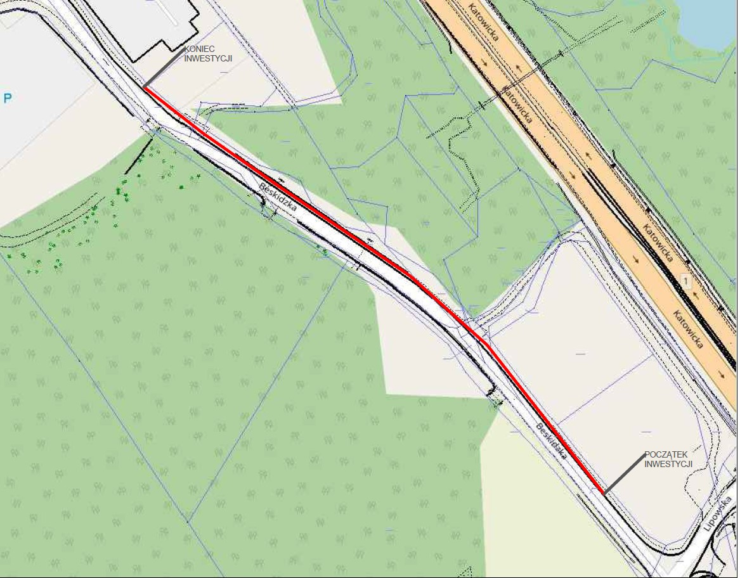
- budowa oświetlenia ulicznego - ul. Beskidzka w Czechowicach-Dziedzicach (8 pkt.)
Rys. Plan orientacyjny planowanej inwestycji.

- przebudowa oświetlenia ulicznego - ul. Łukowej w Czechowicach-Dziedzicach (6 pkt.)
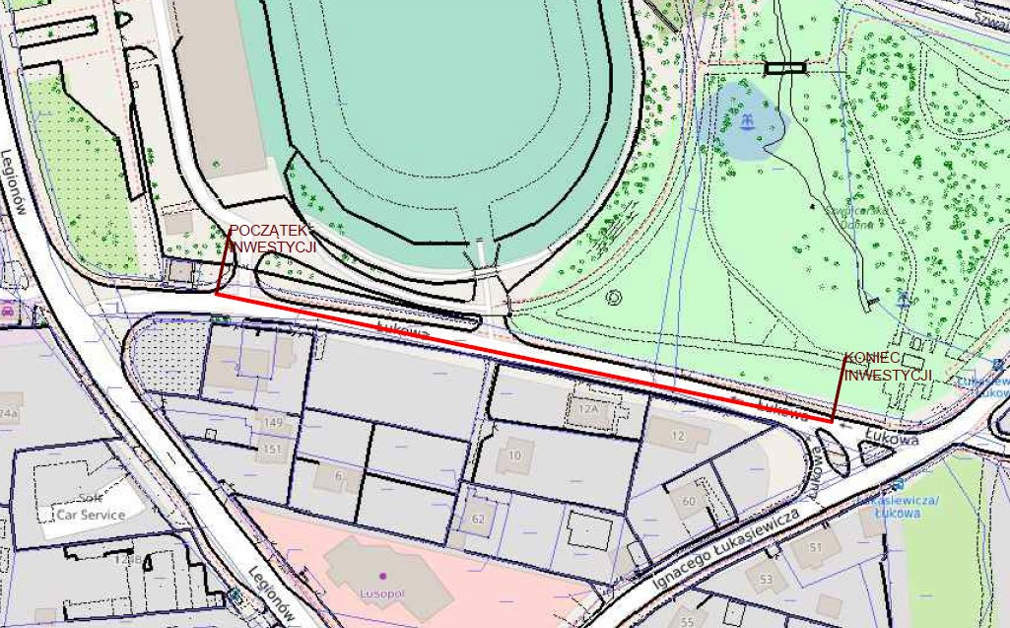Rys. Plan orientacyjny planowanej inwestycji.

- budowa oświetlenia ulicznego – Górnicza (etap I) (6 pkt.)
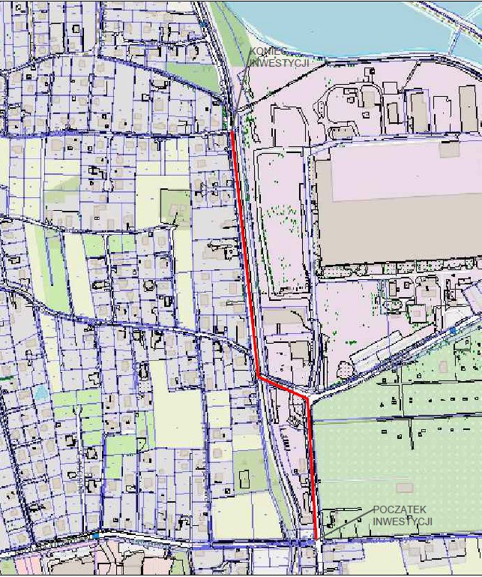Rys. Plan orientacyjny planowanej inwestycji.

- budowa oświetlenia ulicznego – ul. boczna Partyzantów (3 pkt.)
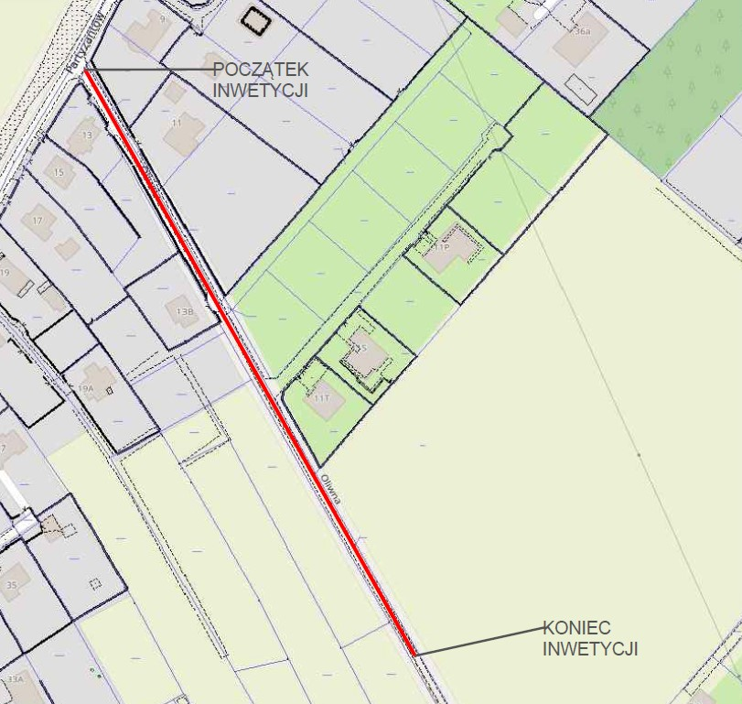Rys. Plan orientacyjny planowanej inwestycji.
W celu poprawy bezpieczeństwa użytkowników ulicy Beskidzkiej, bocznej Partyzantów oraz Górniczej w Czechowicach-Dziedzicach zostaną zrealizowane inwestycje polegające na budowie oświetlenia ulicznego. Natomiast w ciągu ulicy Łukowej zostaną wykonane prace związane z modernizacją oświetlenia ulicznego poprzez jego likwidację i zabudowę nowego.
We wszystkich ww. projektach związanych z budową/przebudową oświetlenia ulicznego wzięto pod uwagę aspekt ochrony przed zanieczyszczeniem świetlnym.

Inwestycje niedrogowe
W 2024 roku, zakończono realizację dwóch zadań wykonywanych w ramach projektu „Z zapałem przeciw zmianom klimatu – zielono-niebieska infrastruktura w Gminie Czechowice-Dziedzice”:
- „Wykonanie zbiorników retencyjnych w zlewni rowu do ul. Wodnej w Czechowicach-Dziedzicach”
Zadanie realizowane w latach 2022–2024.
Realizacja zadania polegała na wybudowaniu czterech zbiorników retencyjnych przy:
- ul. Starowiejskiej o poj. 4.050 m³;
- ul. Płaskiej o poj. 700 m³;
- ul. Wodnej/Brzeziny o poj. 16.000 m³;
- ul. Wodna (przy wale rzeki Wapienica) o poj. 1.900 m³.
Łączna pojemność retencyjna przedmiotowych zbiorników to 22.650 m³. Roboty obejmowały także regulację odcinka rowu R-D1 przy zbiorniku przy ul. Wodnej, zastawki wlotowe i wylotowe na zbiornikach.
Zadanie było dofinansowane ze środków Mechanizmu Finansowego EOG 2014-2021 w ramach programu: „Środowisko, Energia i Zmiany klimatu”, a także z Rządowego Funduszu Polski Ład: Program Inwestycji Strategicznych.
Powyższe zadanie, było pierwszym etapem projektu, który ma na celu zabezpieczenie okolicznych mieszkańców przed podtopieniami. Kolejnym etapem projektu będzie wybudowanie rowów które, będą doprowadzać wody opadowe do zbiornika przy rzece Wapienica, a także budowa pompowni wód opadowych. W IV kwartale 2024 roku ogłoszone zostało postępowanie przetargowe na wyłonienie wykonawców na powyższe roboty.
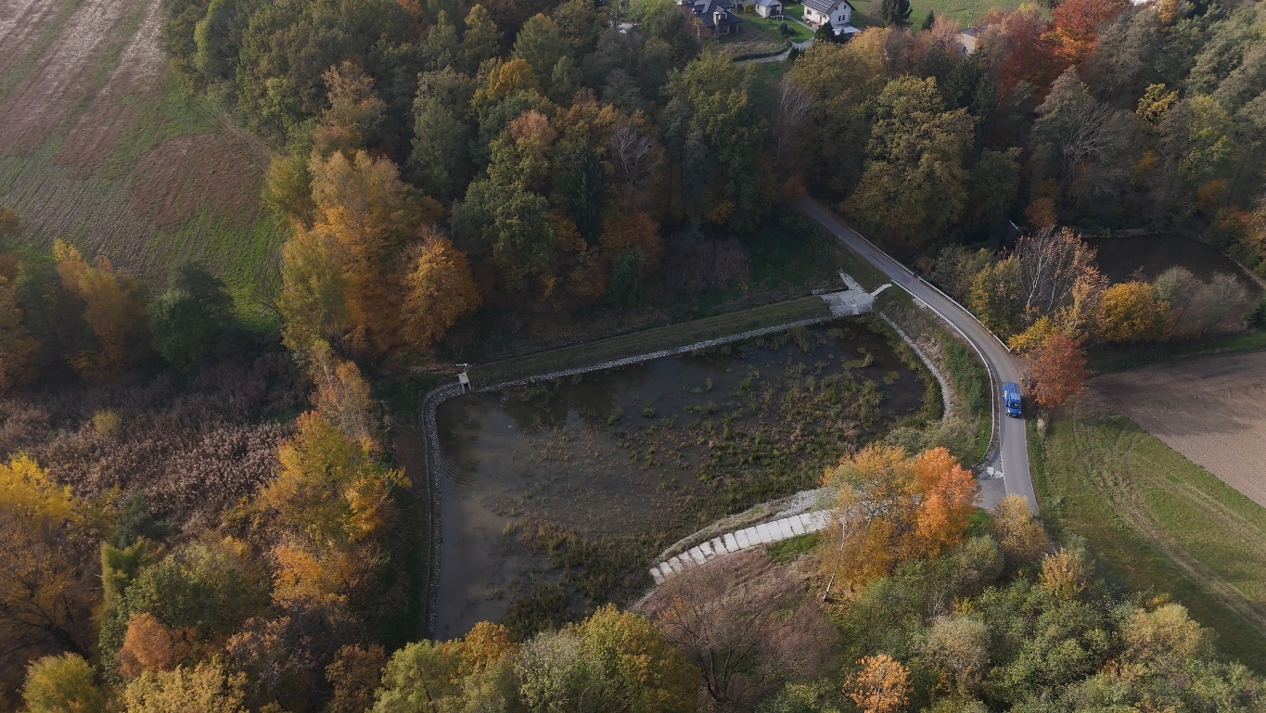Fot. Zbiornik ul. Starowiejska
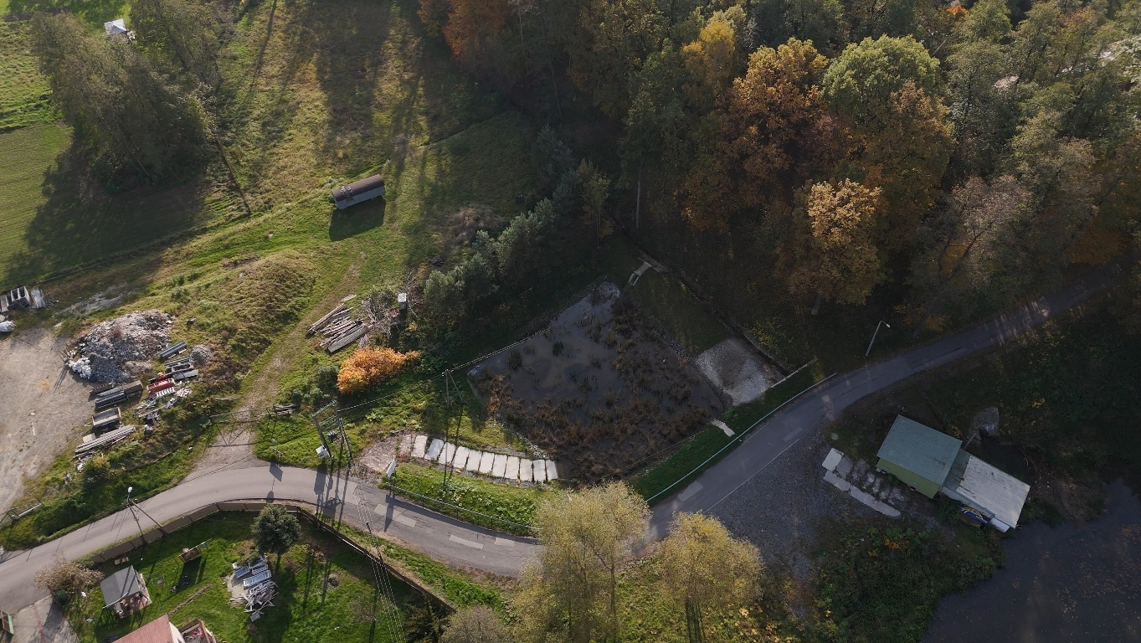Fot. Zbiornik ul. Płaska
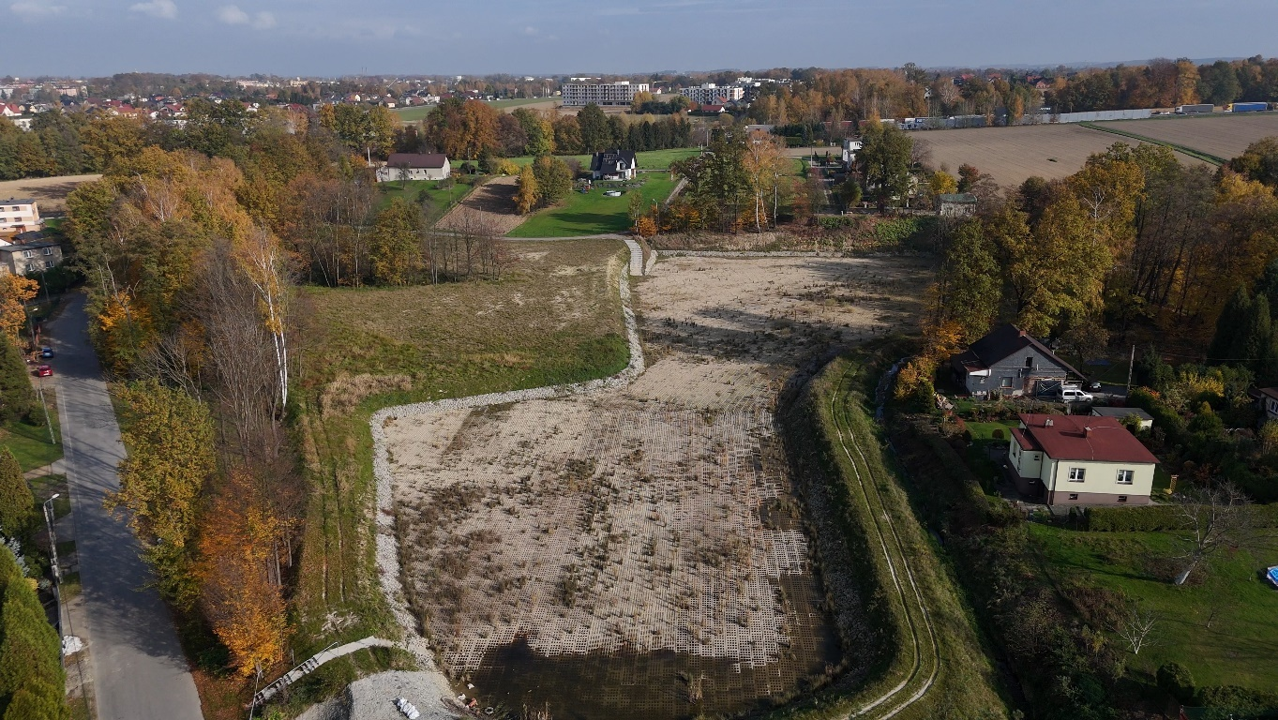Fot. Zbiornik ul. Wodna/Brzeziny

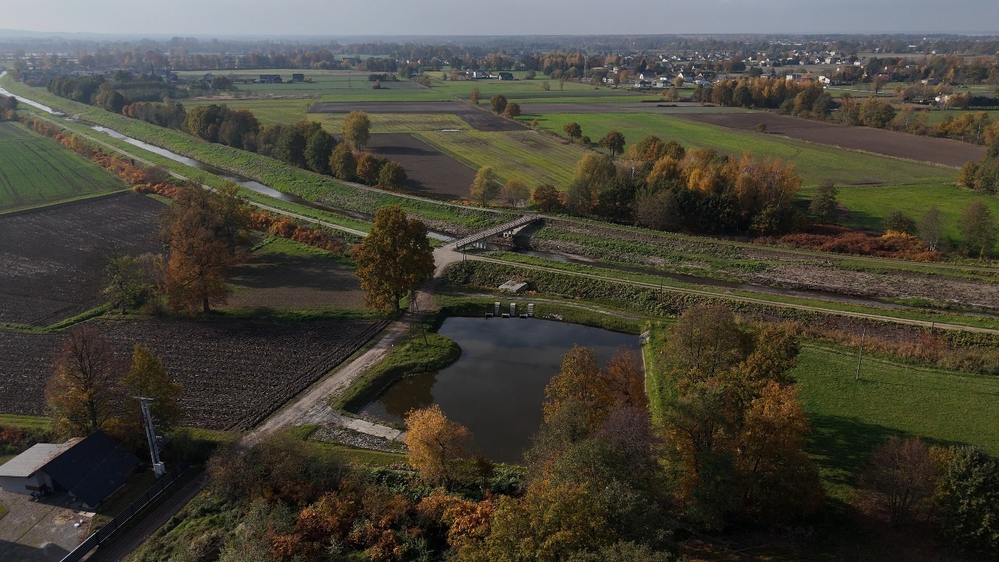
Fot. Zbiornik ul. Wodna (przy wale rz. Wapienica)
- „Wykonanie ogrodów deszczowych na terenie Gminy Czechowice-Dziedzice”
Zadanie realizowane w latach 2023–2024.
Projekt dofinansowany ze środków Mechanizmu Finansowego EOG 2014-2021 w ramach programu: „Środowisko, Energia i Zmiany klimatu”.
Inwestycja prowadzona była w formule „zaprojektuj i wybuduj”. Zakres prac obejmował opracowanie dokumentacji projektowej oraz wykonanie robót budowlanych w sześciu lokalizacjach:
Teren nr 1 - „ROZLEWISKO” - teren pomiędzy ul. Mazańcowicką i ul. Legionów
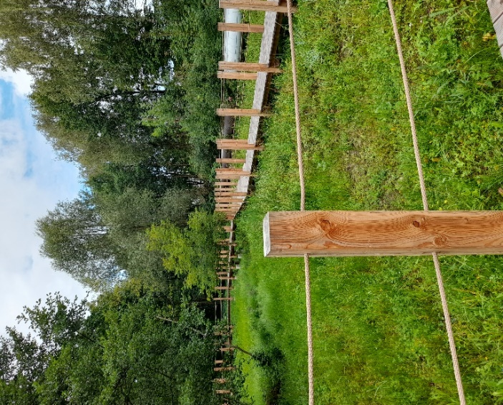
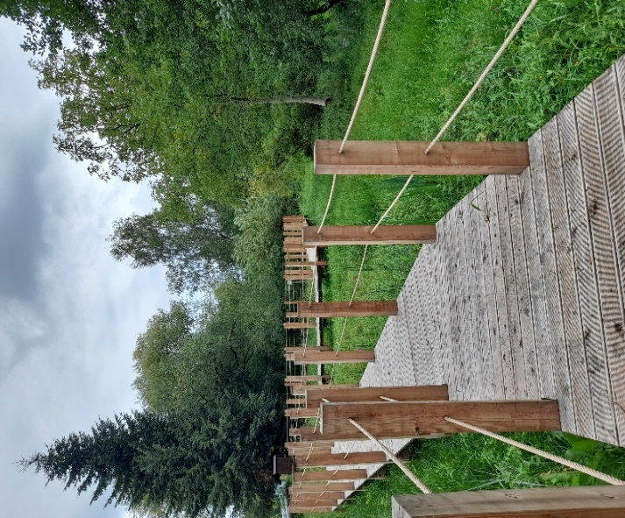

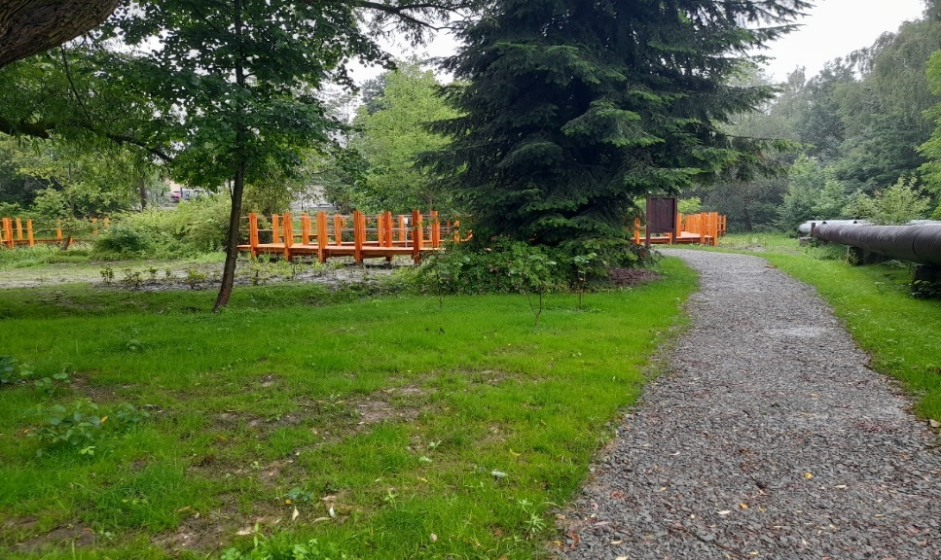

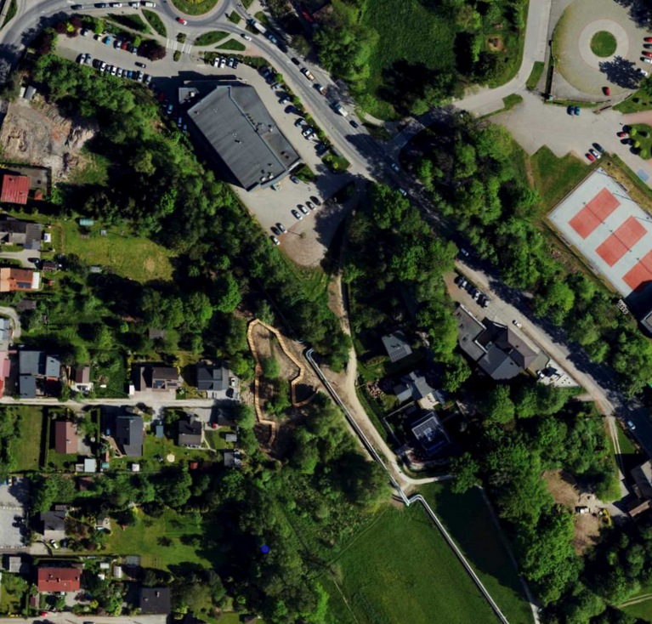
Teren nr 1

Teren nr 2 - „PARK PÓŁNOCNY” – teren parku rekreacyjnego przy ul. Baczyńskiego
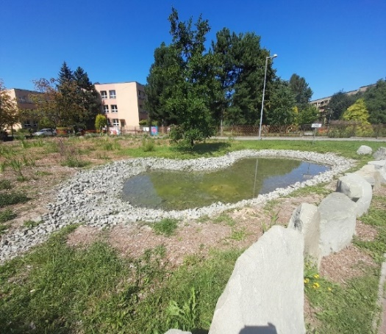
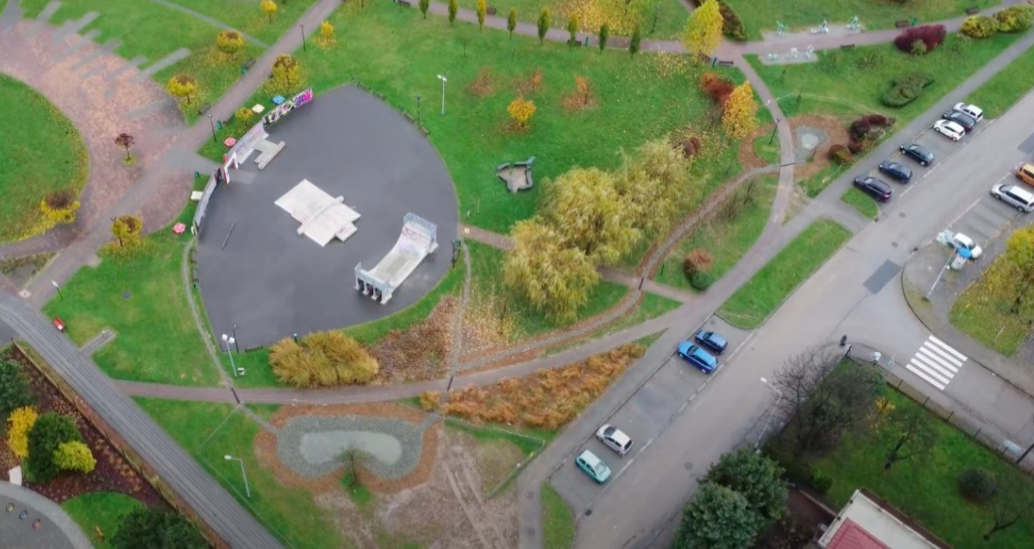
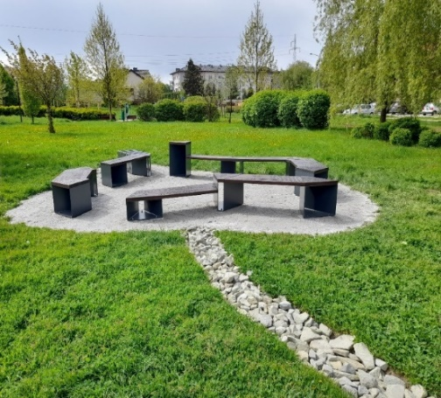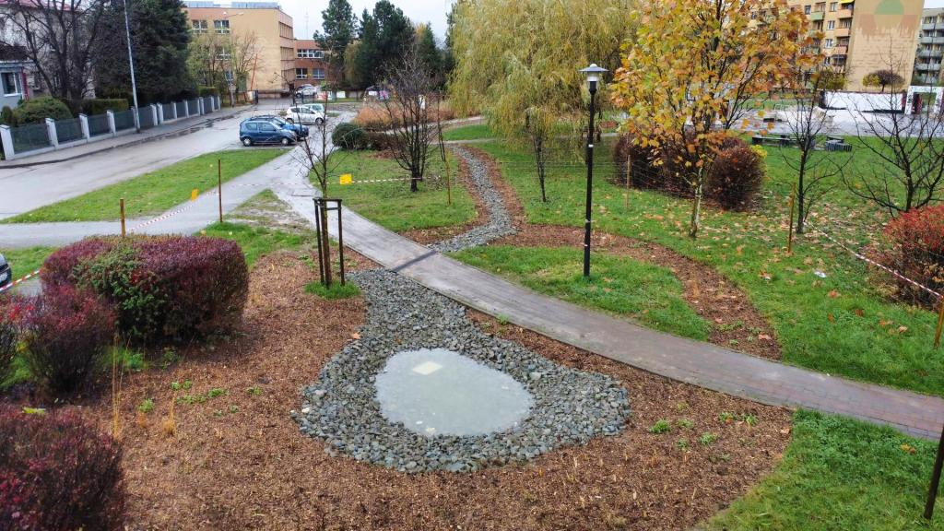
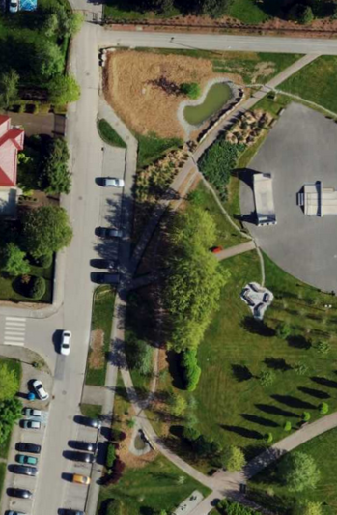
Teren nr 2
Teren nr 3 - „LITERACKI OGRÓD WODNY” - teren Miejskiej Biblioteki Publicznej przy ul. Paderewskiego
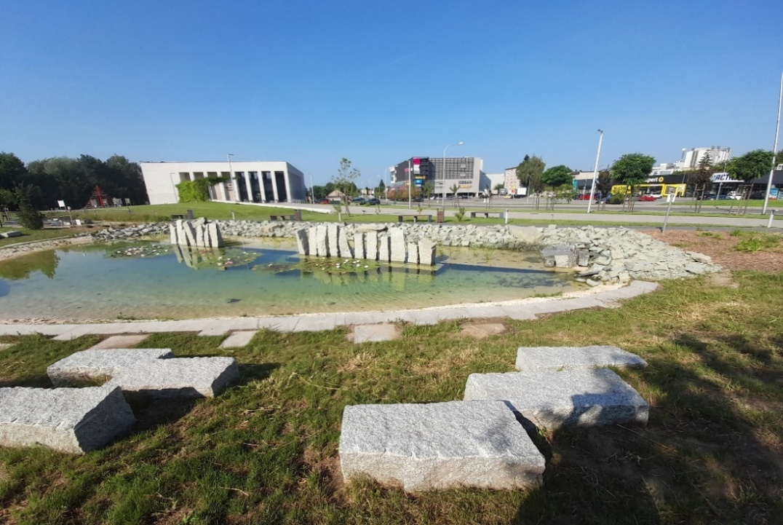
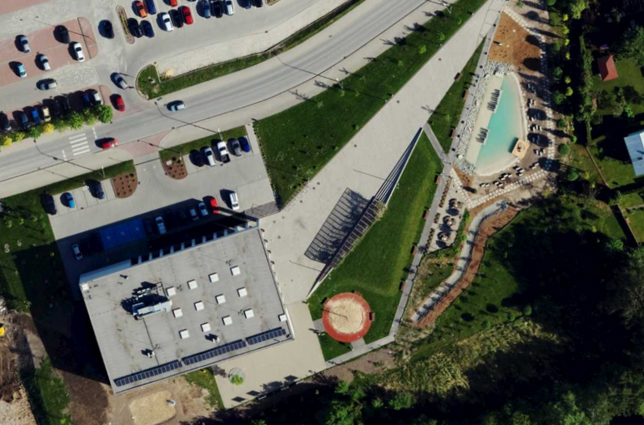
Teren nr 3

Teren nr 4 - ”BULWAR FALISTY” - teren w rejonie ulicy Łukasiewicza, Falistej, Łukowej
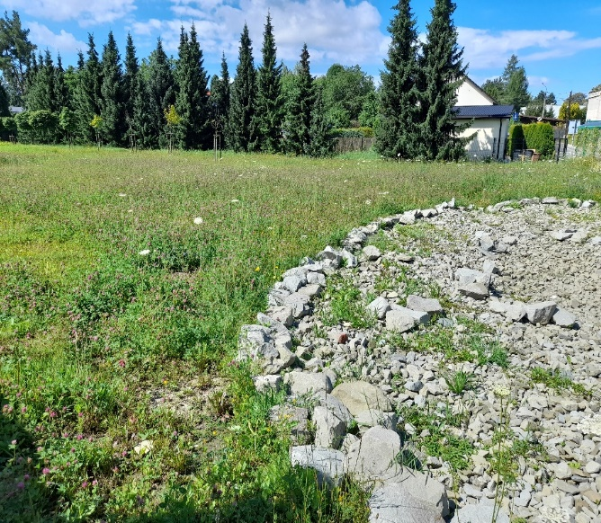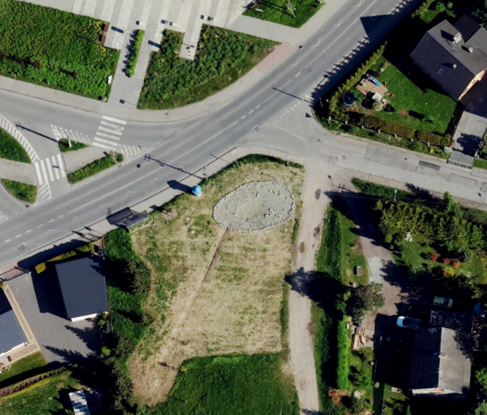
Teren nr 4

Teren nr 5 - „STAWY PAŁACOWE” - teren pomiędzy ul. Mazańcowicką a drogą krajową nr 1
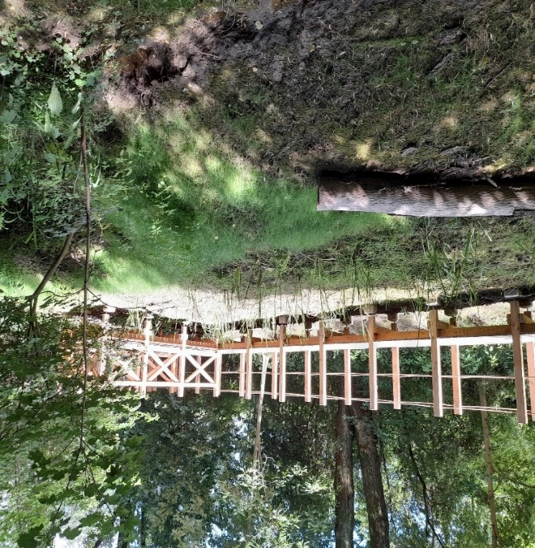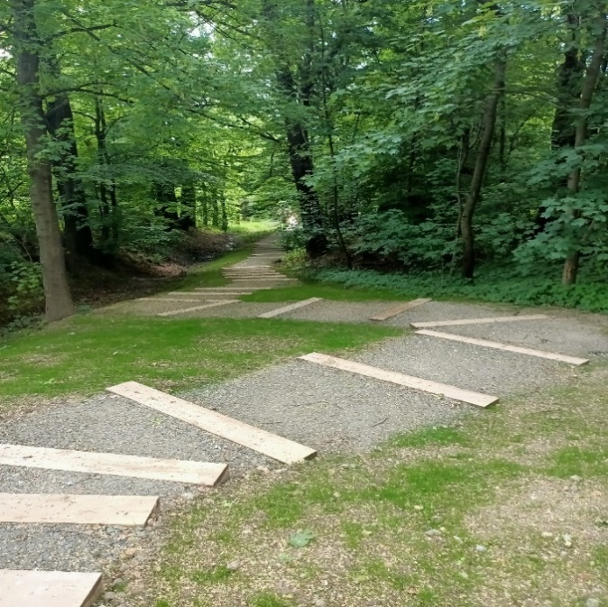
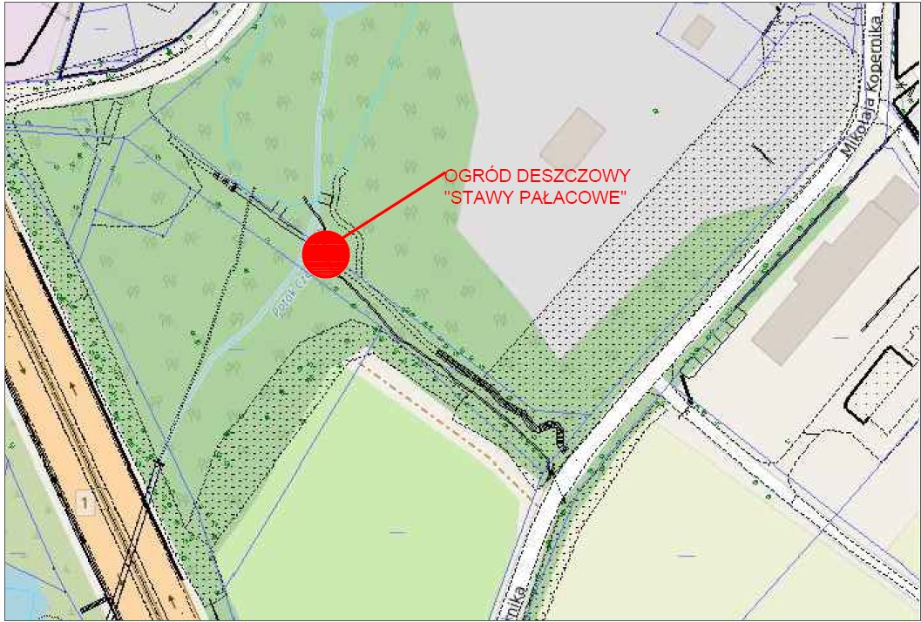
Teren nr 5

Teren nr 6 - ”PARK SKRZEKOWISKO” - teren pomiędzy ul. Falistą a ul. Bestwińską
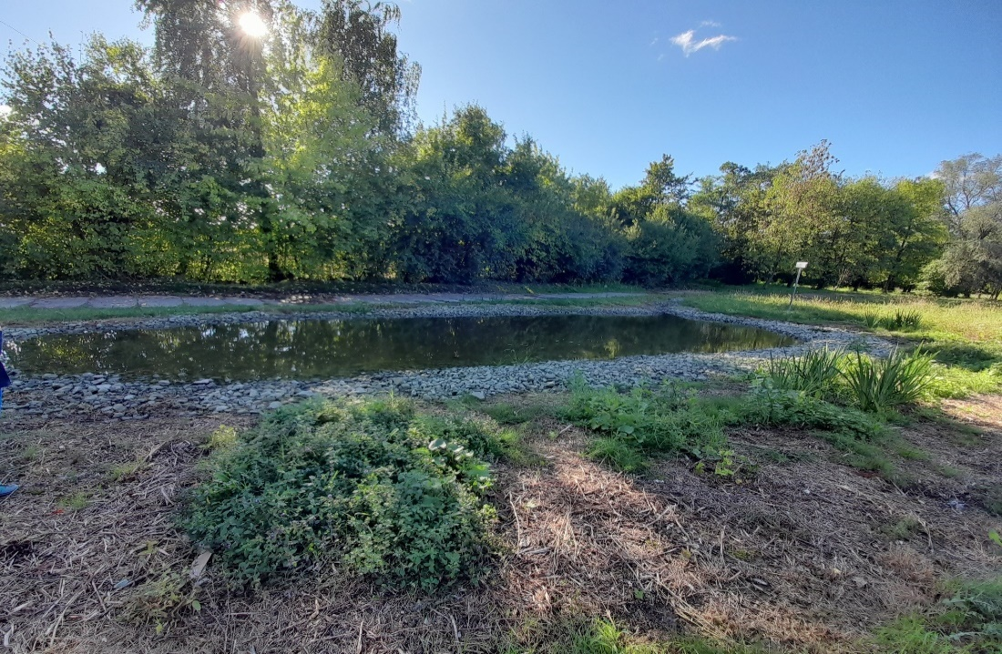
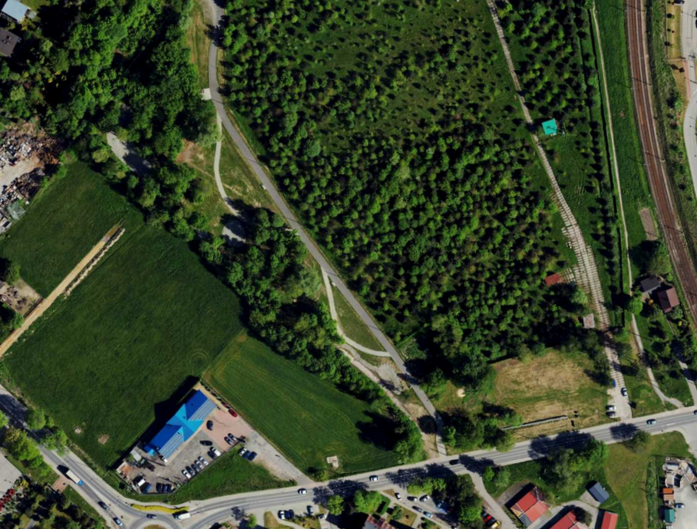
Teren nr 6

Całość zadania miała na celu zwiększenie małej retencji, częściowe zatrzymanie wód opadowych w terenie, odciążenie systemu kanalizacji miejskiej, zwiększenie bioróżnorodności i naturalizację siedlisk przyrodniczych oraz wprowadzenie funkcji edukacji proekologicznej. Realizacja zadania składała się z działań budowlanych i przyrodniczych. Działania budowlane polegały na utworzeniu w każdej lokalizacji układu hydraulicznego, składającego się ze zbiornika lub zbiorników, rowów i ruraży, ogrodów deszczowych i pozostałych elementów systemu. W każdym z terenów, wprowadzono również funkcje towarzyszące o różnym stopniu ingerencji w sam teren, takie jak: ścieżki, podesty, schody, niecki. Działania przyrodnicze polegały głównie na wprowadzeniu odpowiednich gatunków roślinności, posiadających walory naturalizacyjne, funkcjonalne i estetyczne.
W 2024 roku zakończono również realizację następujących zadań inwestycyjnych:
- Przebudowa Parku Miejskiego w Czechowicach-Dziedzicach w formule zaprojektuj
i wybuduj
Zadanie dofinansowane z Rządowego Funduszu Polski Ład: Program Inwestycji Strategicznych. Zadanie realizowane w latach 2023–2024.
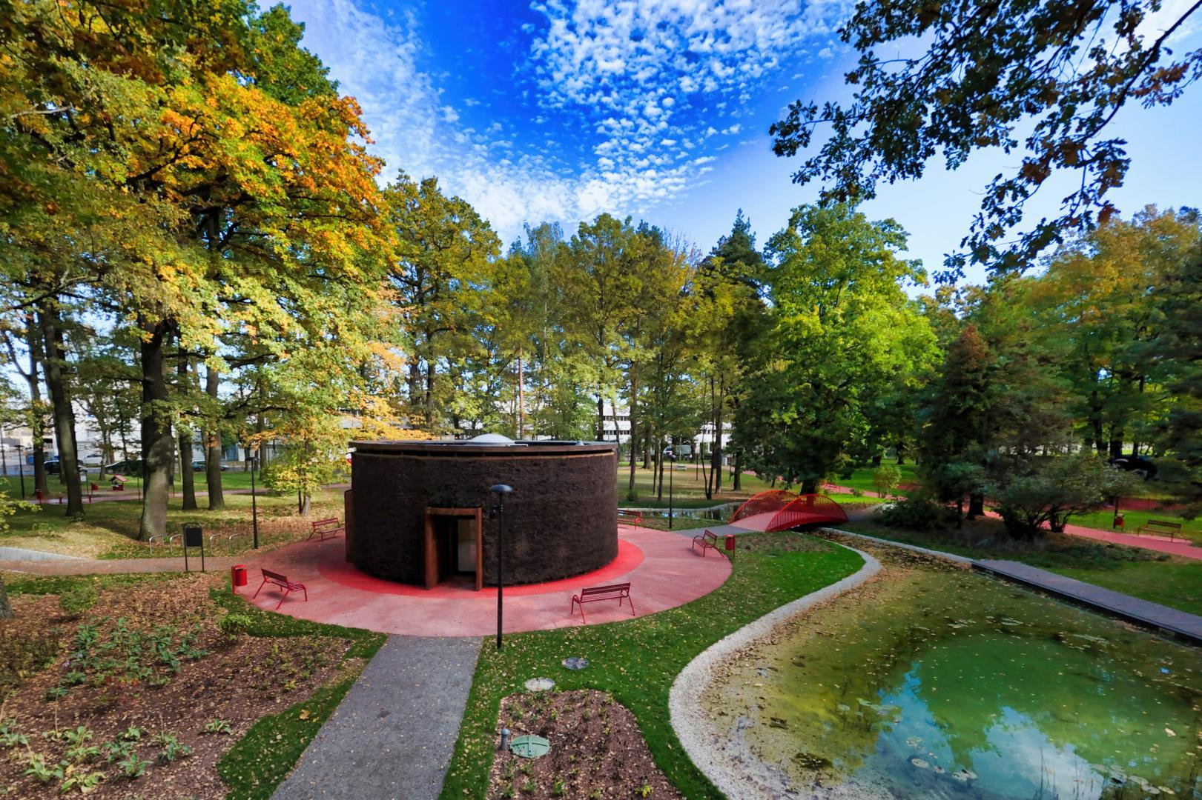

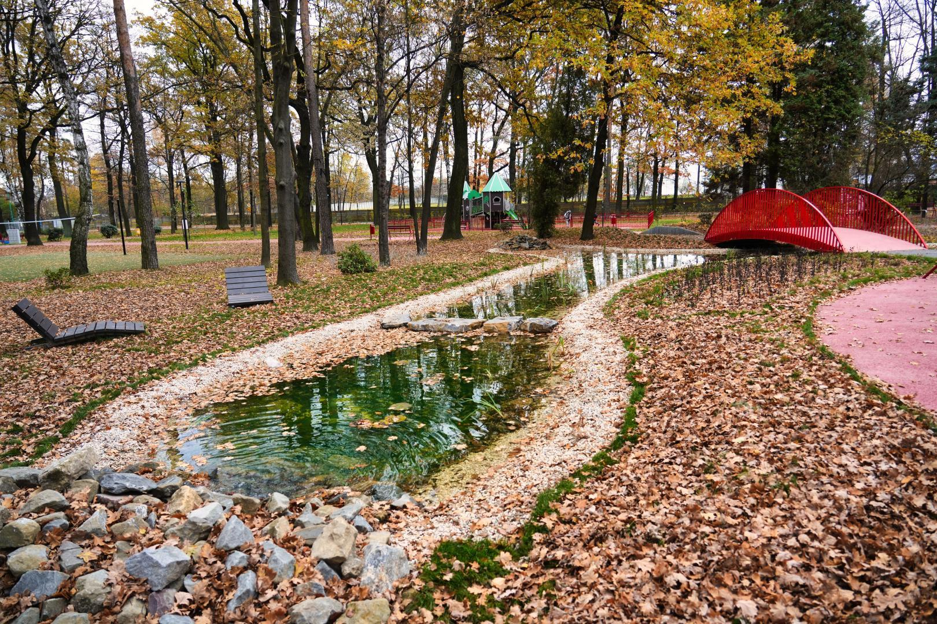

Inwestycja prowadzona była w formule „zaprojektuj i wybuduj”. Zakres prac obejmował opracowanie dokumentacji projektowej oraz wykonanie robót budowlanych.
W ramach prowadzonych prac związanych z zagospodarowaniem terenu wykonano między innymi: tężnię solankową, szczelny ozdobny wodny zbiornik z kładką jednoprzęsłową łukową
w konstrukcji betonowej i przejściem po kamieniach, siłownię terenową składającą się z 14 urządzeń, street workout, plac zabaw (duży domek na drzewie, huśtawka mobilus oraz gry
w klasy na nawierzchni) oraz 6 małych placów zabaw (remiza strażacka, kram, warsztat samochodowy, domek na drzewie mały, bujak motyl oraz koniczyna, kawiarenka), skatepark, górkę rekreacyjną z dwiema zjeżdżalniami, wymianę ogrodzenia na istniejącym placu zabaw, wymianę słupków oraz siatki na istniejącym boisku do siatkówki. Ponadto zrealizowano również: pętlę spacerowo-rolkową o nawierzchni asfaltowej, miejsca postojowe z geokraty (23 szt. przy ul. Słowackiego, 19 miejsc przy ul. Żwirki i Wigury oraz 3 miejsca dla niepełnosprawnych przy ul. Żwirki i Wigury), ścieżki spacerowe mineralne, ścieżki spacerowe wykończone kostką brukową, ławki, leżaki, kosze na śmieci, tablice informacyjne i edukacyjne, stojaki na rowery, stół do gry w piłkarzyki, domki dla jeży, budki dla nietoperzy, oświetlenie parkowe, monitoring (13 punktów kamerowych: 12 punktów zewnętrznych oraz jeden punkt wewnątrz w tężni). Park zyskał także nowe nasadzenia krzewów, drzew, bylin. Wykonano pielęgnację drzew i założono łąkę kwietną.
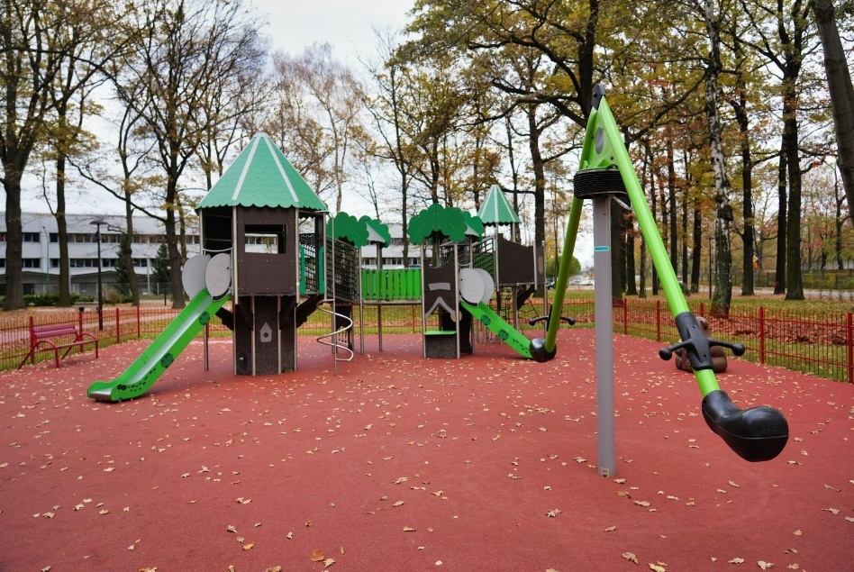

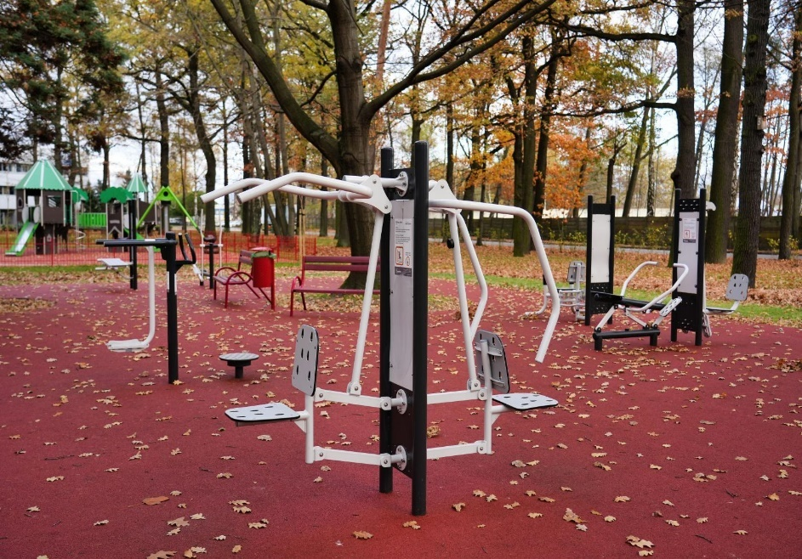

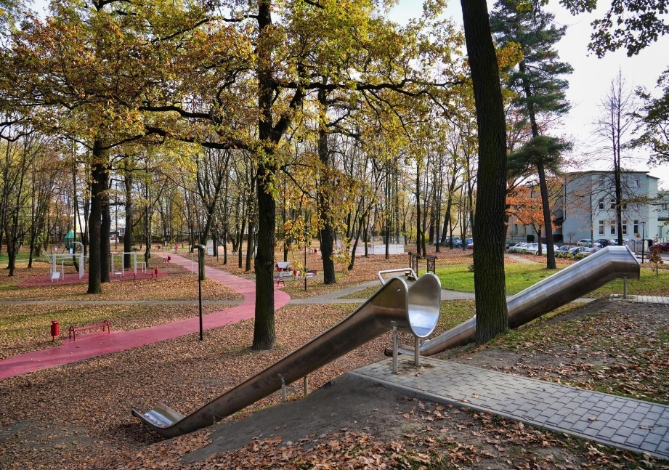
- Utworzenie miejsc opieki nad dziećmi w wieku do lat 3 w ramach programu "Maluch+" 2022-2029

Zadanie dofinasowane w ramach programu Fundusze Europejskie dla Rozwoju Społecznego współfinansowanego z KPO, FERS oraz budżetu Państwa. Zadanie realizowane w latach 2023-2024. Wartość inwestycji (dokumentacja projektowa i roboty budowlane) wyniosła 2.648.800,00 zł, z czego 2.648.799,99 zł dofinansowano w ramach Programu rozwoju instytucji opieki nad dziećmi w wieku do lat 3 Aktywny Maluch 2022-2029. Gmina Czechowice-Dziedzice dołożyła do inwestycji zaledwie jeden grosz.
Inwestycja prowadzona była w formule „zaprojektuj i wybuduj”. Prace budowlane realizowane były w obiekcie, w którym funkcjonuje Dzienny Dom Senior+, co dodatkowo wiązało się
z zaplanowaniem i przeprowadzeniem prac w sposób gwarantujący ciągłe funkcjonowanie tego obiektu.
Inwestycja obejmowała: wykonanie wielobranżowej dokumentacji projektowej, przebudowę i adaptację pomieszczeń budynku na potrzeby utworzenia nowych miejsc opieki nad dziećmi w wieku do lat 3 wraz z dostosowaniem budynku do wymogów budowlanych, sanitarno-higienicznych, bezpieczeństwa przeciwpożarowego na potrzeby utworzonych nowych miejsc opieki, zakup i montaż wyposażenia, budowę i montaż windy osobowej w celu dostosowania budynku do potrzeb osób niepełnosprawnych, zakup pomocy do prowadzenia zajęć opiekuńczo-wychowawczych i edukacyjnych, zakup zabawek, zagospodarowanie terenu poprzez likwidację barier architektonicznych, rekultywację terenu, dokonanie zakrzewień, nasadzeń, wysiewu oraz wykonanie placu zabaw dla dzieci.
Dzięki wykonanym pracom w zaadaptowanej części budynku powstały: dwie sale zabaw, sala sensoryczna, węzeł sanitarny, pomieszczenia administracyjno-gospodarcze i zadaszony taras. Budynek został także wyposażony w nową windę.
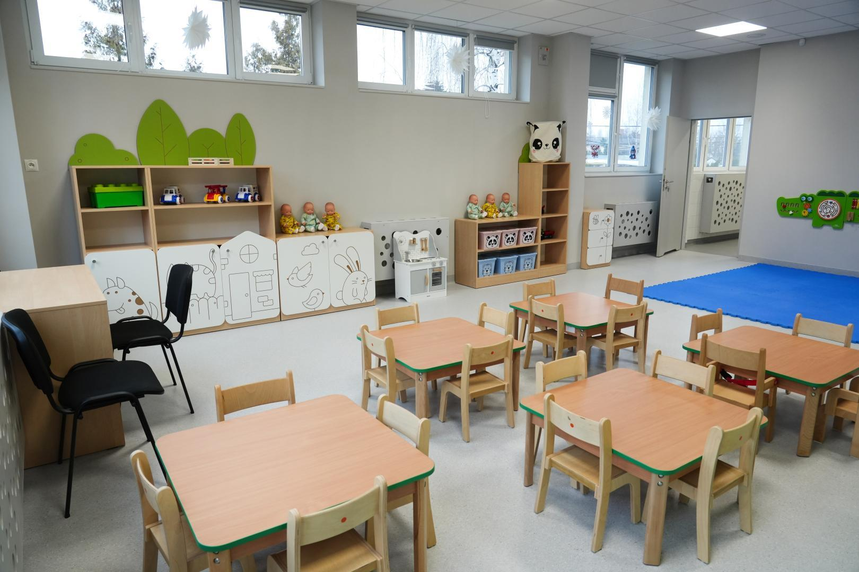
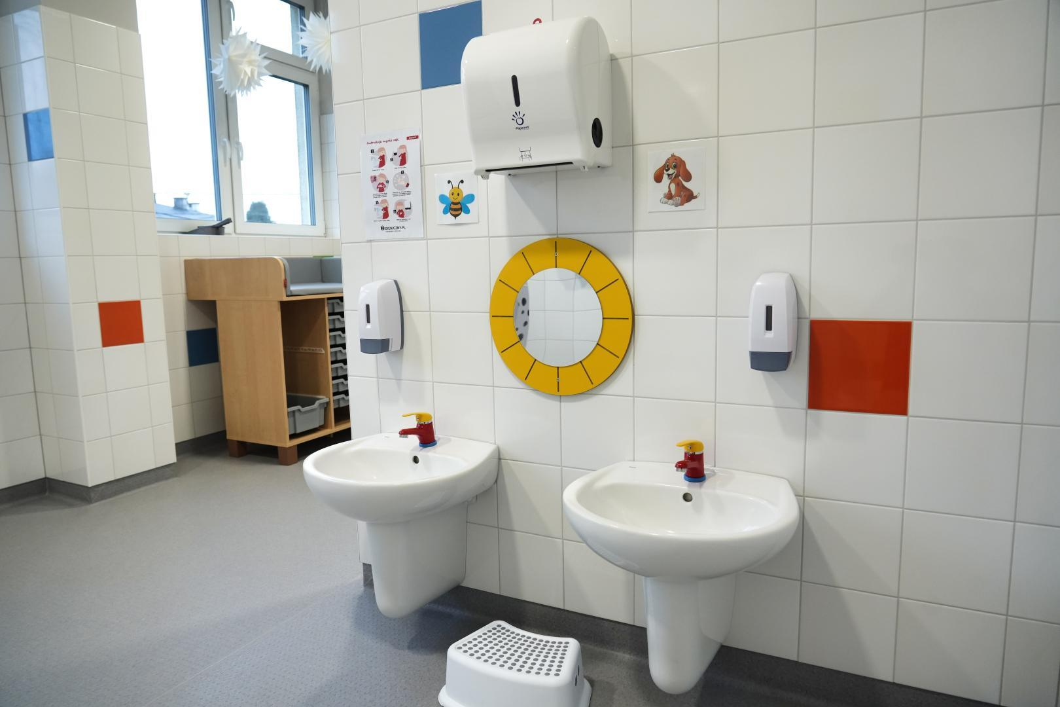
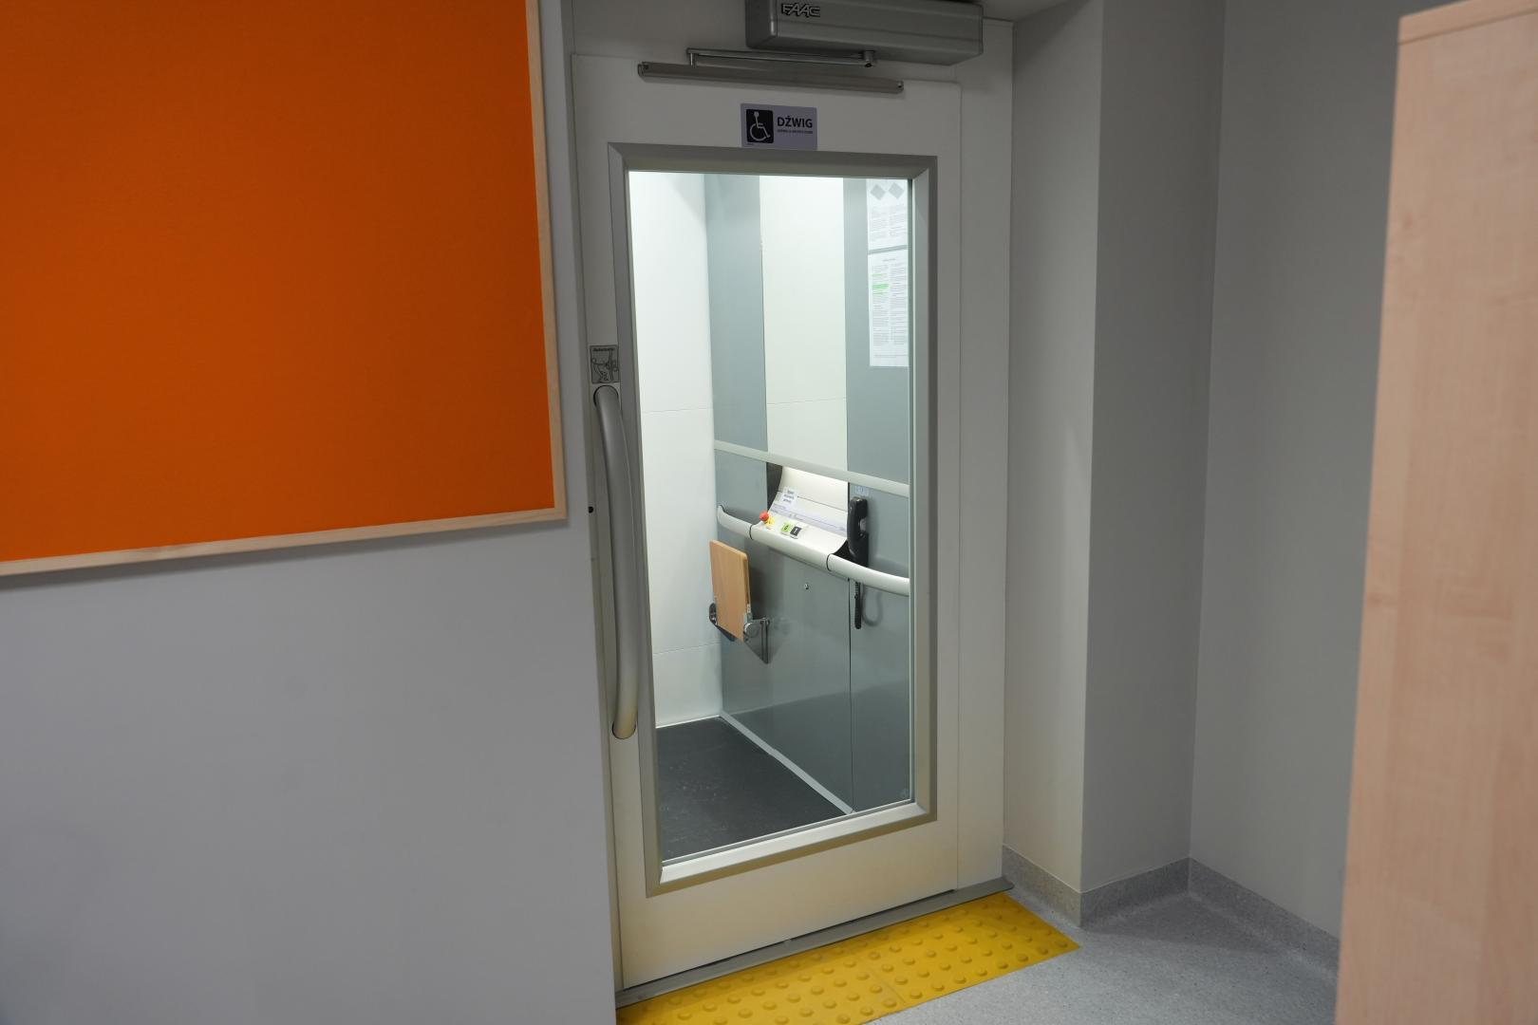
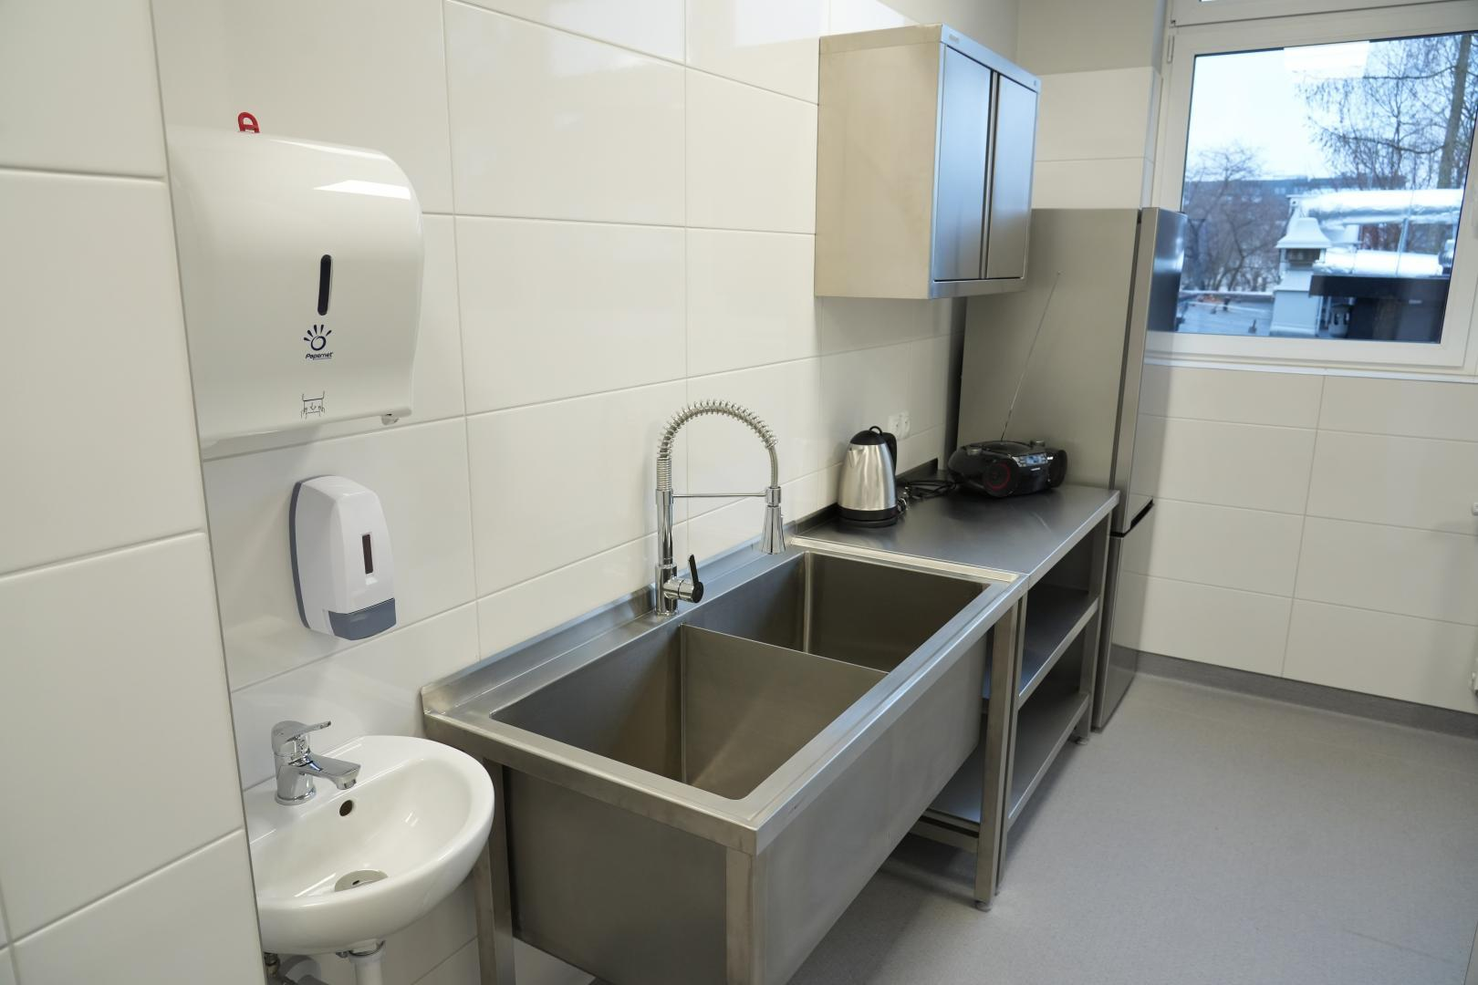
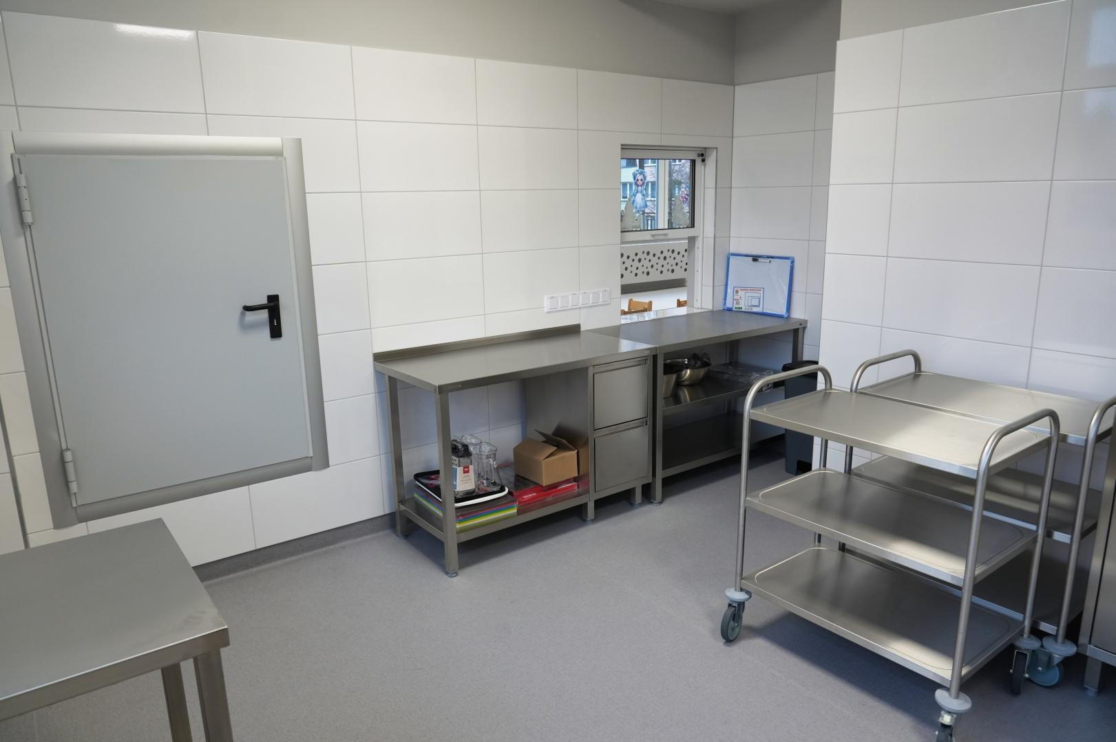
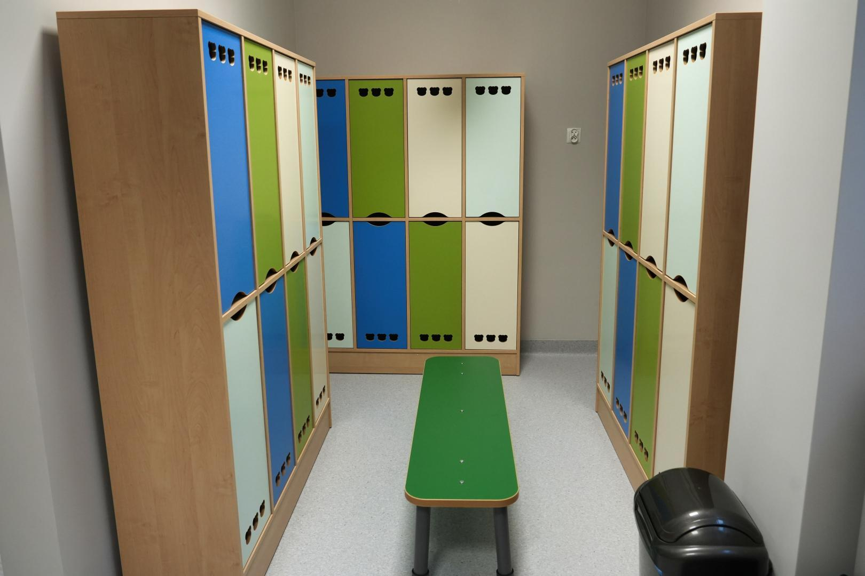

- Przebudowa grobli zbiornika retencyjnego przy ul. Wodnej w Czechowicach-Dziedzicach
Realizacja zadania polegała na przebudowie grobli, budowie wieży przelewowej wraz z upustem dennym, budowie doku na wylocie upustu oraz ubezpieczeniu wlotu i wylotu upustu. Wszystkie roboty były wykonane na grobli zbiornika przy ul. Wodnej.
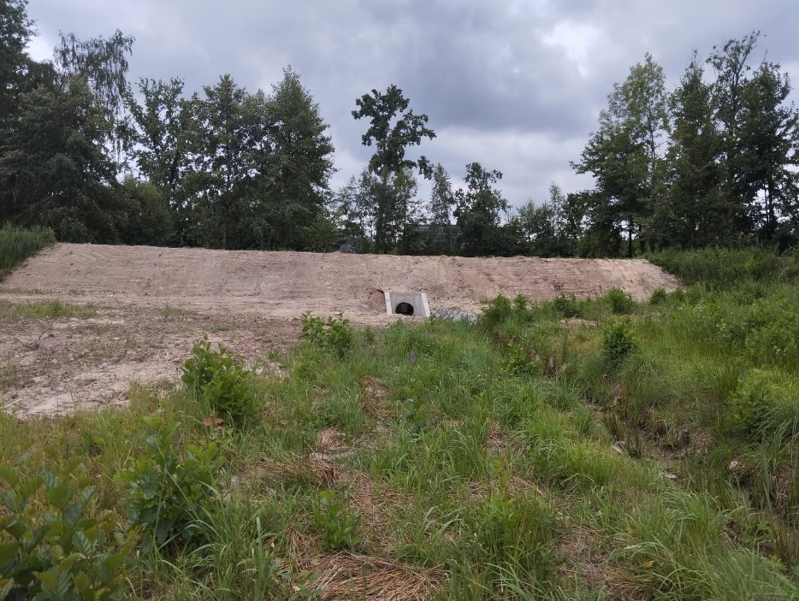
- Utworzenie zielonej przestrzeni w parku rekreacyjnym przy ul. Baczyńskiego
w Czechowicach-Dziedzicach
Zadanie dofinasowane z Wojewódzkiego Funduszu Ochrony Środowiska i Gospodarki Wodnej w Katowicach w ramach programu Utworzenie w przestrzeni publicznej terenów zieleni pn.: „Zielona przestrzeń”
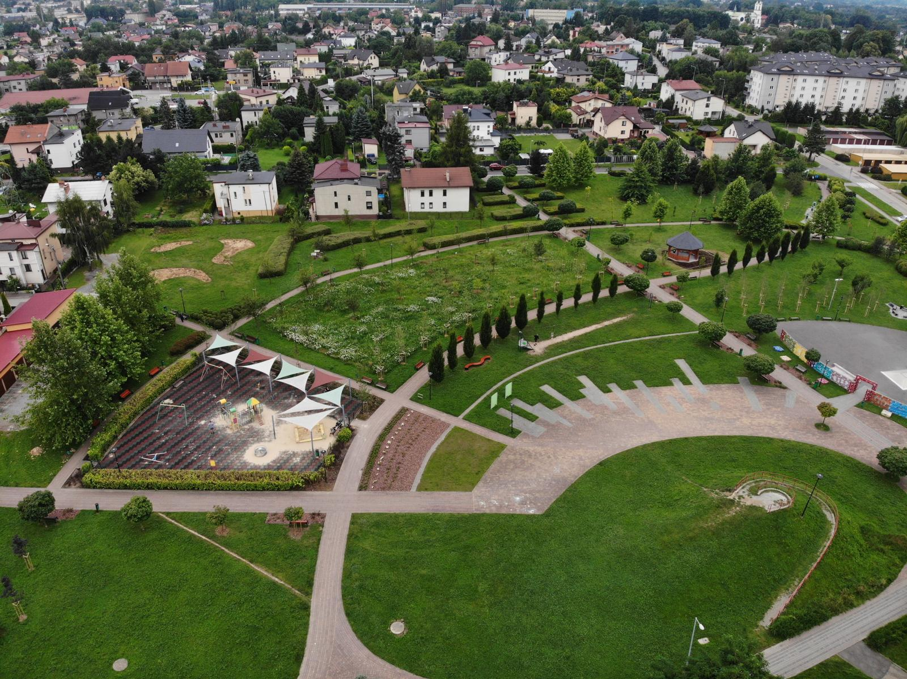

W zakresie zieleni zadanie obejmowało wykonanie nasadzeń uzupełniających: drzew i krzewów, utworzenie rabat przy ławkach oraz przy placu zabaw, wykonanie nasadzeń uzupełniających wokół placu zabaw, ozdobnych rabat bylinowych, oraz biocenotycznego ogrodu pożytków dla zwierząt, a także założenie łąki kwietnej.
W zakresie architektury w ramach zadania uzupełniono elementy małej architektury, takie jak ławki i kosze. W związku z projektowanym powstaniem rabat przy ławkach część istniejących ławek została przesunięta w miejsca docelowe.
Zadanie obejmowało również budowę zadaszonej drewnianej altany parkowej na planie ośmiokąta w południowo-zachodniej części parku.
W ramach realizacji zadania odbyły się dwie akcje społeczne z udziałem społeczności lokalnej.
Podczas pierwszej członkowie Zarządu Osiedla wraz z mieszkańcami osiedla nasadzili
na terenie parku 11 sztuk drzew.
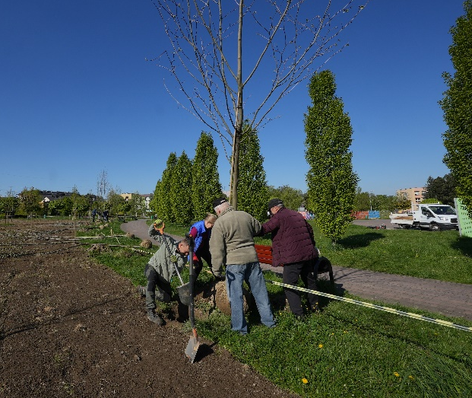
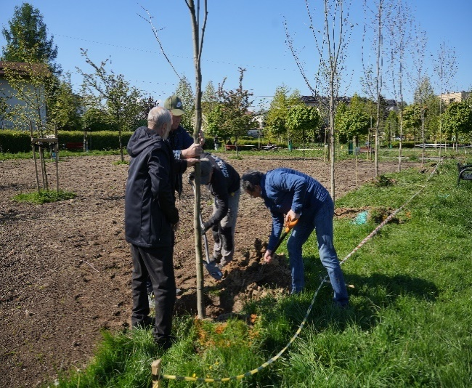

Podczas drugiej dzieci przedszkolne (trzy grupy) z Zespołu Szkolno-Przedszkolnego nr 2 sąsiadującego z parkiem, pomagały w nasadzie krzewów na terenie powstającego biocenotycznego ogrodu pożytków dla zwierząt oraz nowopowstałych i odtwarzanych rabatach. Na terenie biocenotycznego ogrodu pożytków dla zwierząt przy pomocy Wykonawcy zadania, dzieci ustawiły również budki dla owadów.

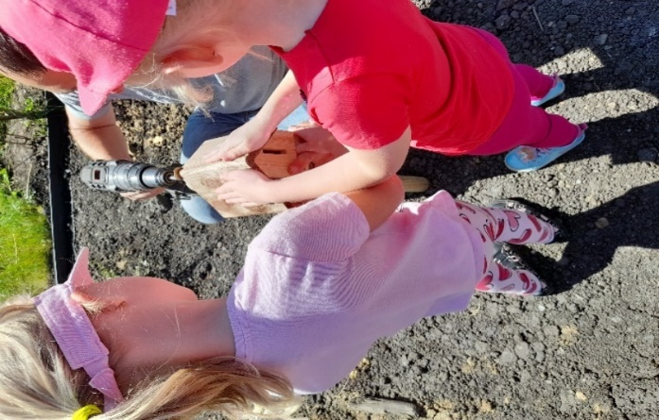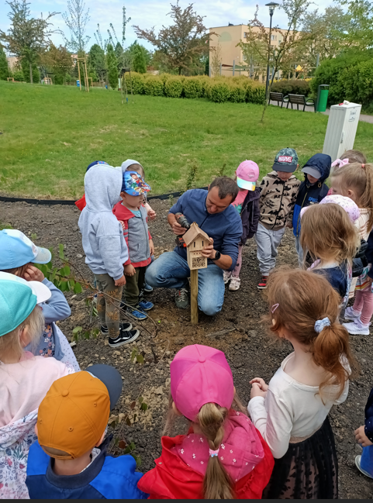

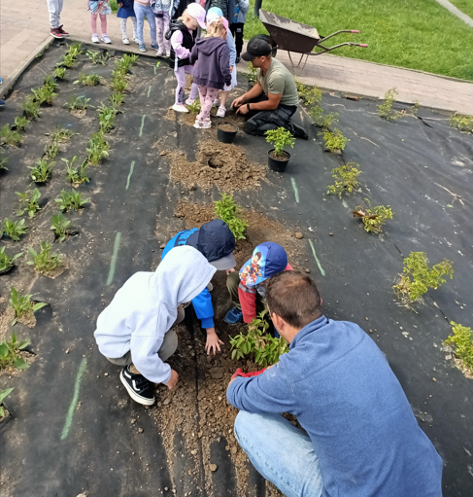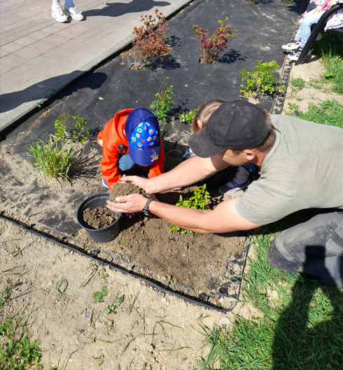

- Zagospodarowanie terenu przy ul. Woleńskiej w Ligocie
Zadanie dofinansowane z Rządowego Funduszu Polski Ład: Program Inwestycji strategicznych.
Przedmiotem zadania było wykonanie robót budowlanych związanych z zagospodarowaniem na cele rekreacyjne terenu działki gminnej przy ul. Woleńskiej w Ligocie.
Zakres prac obejmował: budowę zadaszonej sceny plenerowej, budowę zadaszonej altany grillowej, budowę drogi wewnętrznej, budowę układu ciągów pieszych i placów rekreacyjnych, przebudowę odcinka kanalizacji deszczowej, budowę instalacji oświetlenia terenu typu LED, dostawę i montaż elementów małej architektury (ławki, kosze, stojak na rowery).

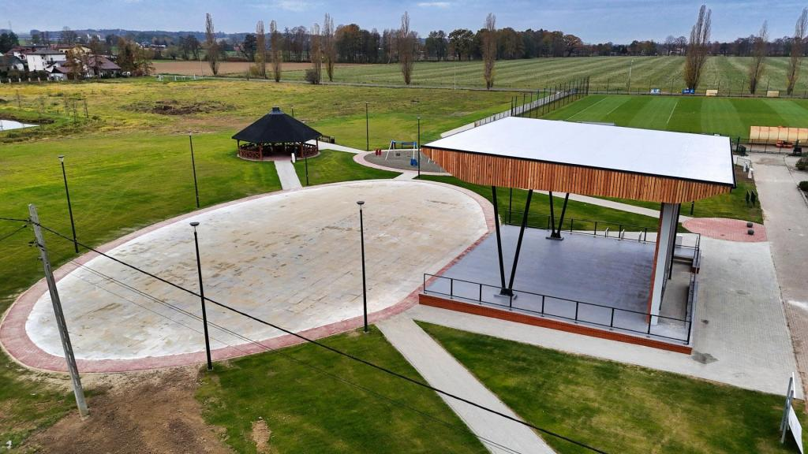
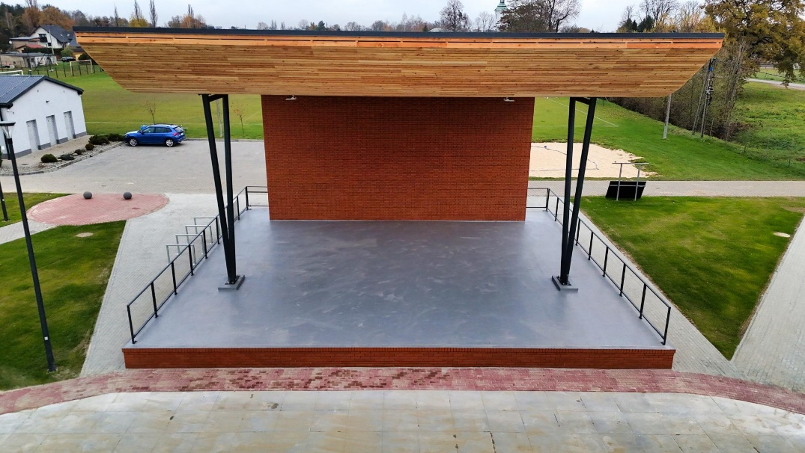

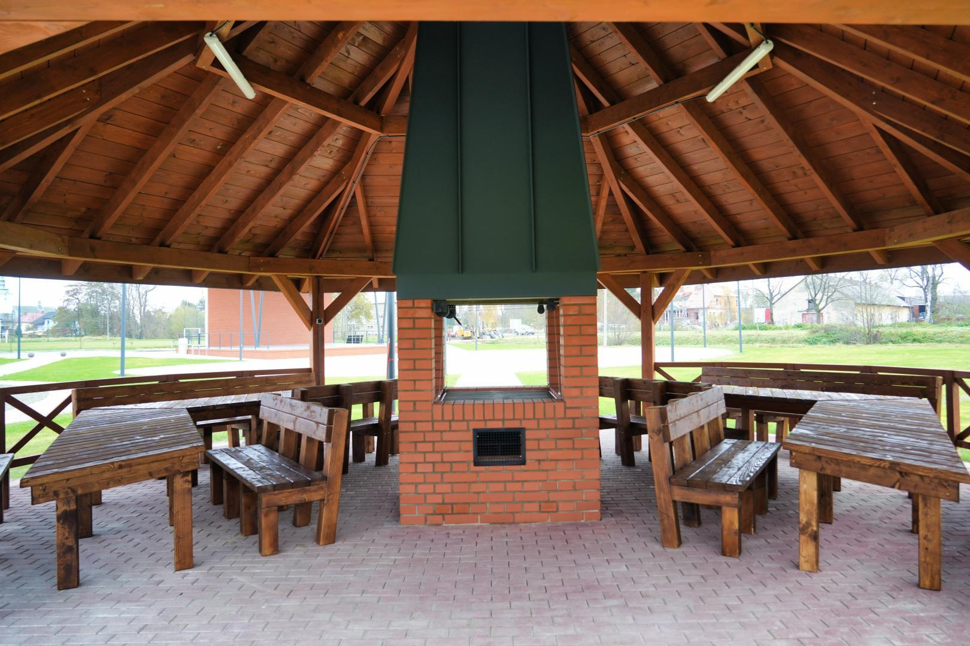

W 2024 r. rozpoczęto realizację następujących zadań projektowych:

- Zielona i niebieska infrastruktura w Gminie Czechowice-Dziedzice – przebudowa Placu Jana Pawła II w Czechowicach-Dziedzicach

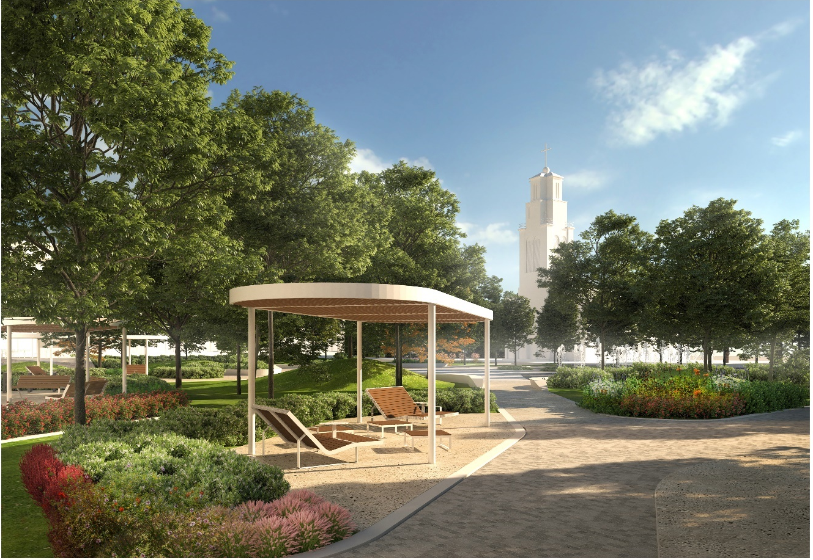

Projekt przewiduje pełną rewitalizację przestrzeni Placu z podkreśleniem jego funkcji publicznej. Głównym założeniem jest stworzenie reprezentacyjnego salonu miejskiego z nowoczesną fontanną posadzkową w jego centralnej części.
Kompozycja wysepek - kwater kwiatowych z wkomponowanymi w nie siedziskami i nasadzeniami wysokich drzew nadają miejscu nową wyjątkową atmosferę, sprzyjającą pauzie/postojowi i jednocześnie kierunkują przepływy natężonego ruchu pieszego. W ten sposób tworzy się funkcjonalny podział placu na dwie nowe, różnorodne i jednocześnie uzupełniające się przestrzenie: salon miejski i skwer miejski.
Swobodne ukształtowanie 'zielonych wysp' stanowi istotę budowania centralnej przestrzeni placu. Wyspy te mają być zaprogramowanym narzędziem ukierunkowującym przepływy pieszych, ale jednocześnie stanowić nową jakość w przestrzeni, dlatego wzbogacono je elementami pergoli i mebli miejskich.

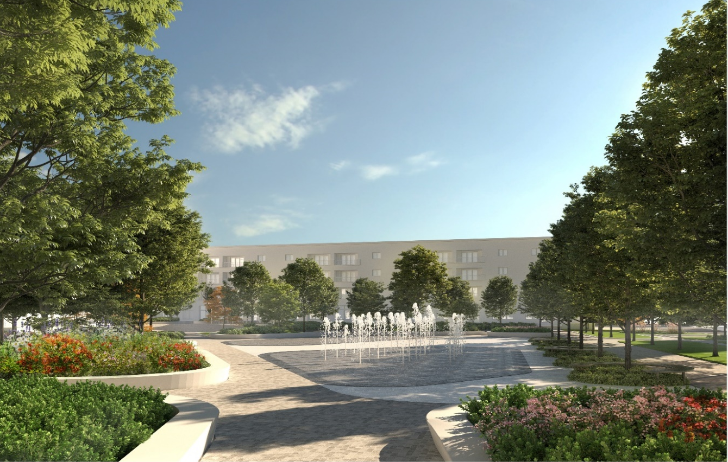

- Zielona i niebieska infrastruktura w Gminie Czechowice-Dziedzice – zagospodarowanie terenu przy ul. Juliusza Słowackiego i ul. Niepodległości w Czechowicach-Dziedzicach

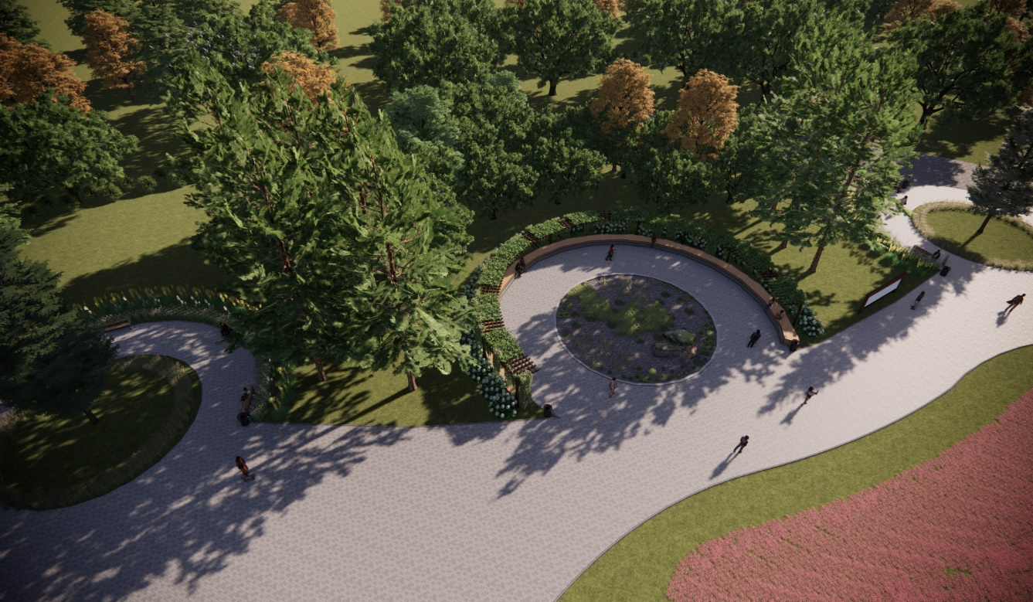
Projekt przewiduje utworzenie przestrzeni do odpoczynku, co przyczyni się do stworzenia nowego miejsca rekreacji. Zagospodarowanie obejmuje m.in. prace rozbiórkowe, uporządkowanie terenu, budowę ciągów komunikacyjnych, nasadzenia zieleni oraz montaż elementów małej architektury.

Na przedmiotowym terenie zaplanowano również wykonanie niecki, która przyczyni się
do zwiększenia bioróżnorodności, zatrzyma i wykorzysta zbierającą się wodę pochodzącą
z sąsiadujących terenów, dzięki czemu w terenie tym poprawi się mikroklimat. Planowana przestrzeń zostanie podkreślona i zaakcentowana roślinnością hydrofitową z rodzimymi gatunkami bylin.
W ramach inwestycji planuje się także uporządkowanie i zabezpieczenie schronu ognia dwubocznego oraz upamiętnienie miejsca za pomocą tablicy symbolicznej pn.: „Polski Schron
do prowadzenia ognia dwubocznego”.

- Zielona i niebieska infrastruktura w Gminie Czechowice-Dziedzice – zagospodarowanie terenu przy ul. Legionów
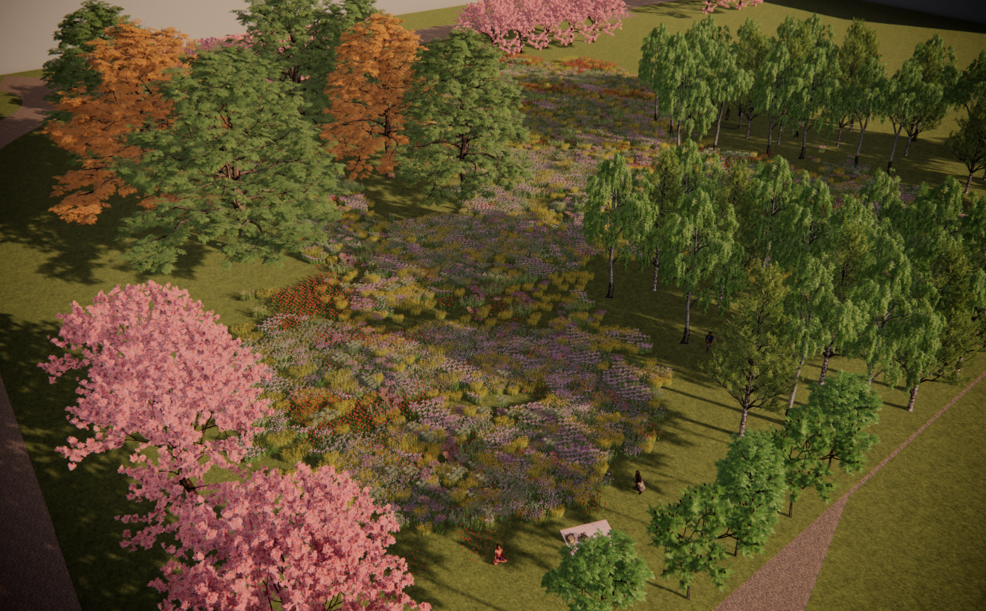
Przedmiotem zamierzenia budowlanego jest rozbiórka 7 budynków oraz zagospodarowanie terenu przy ul. Legionów w Czechowicach-Dziedzicach.
Głównym celem projektu jest uporządkowanie terenu po Administracji Zasobów Komunalnych
przy ul. Legionów 85 w Czechowicach-Dziedzicach i przygotowanie terenu pod przyszłe inwestycje. Projekt przewiduje otworzenie przestrzeni do odpoczynku na świeżym powietrzu,
co bezpośrednio wpłynie na ogólne zadowolenie mieszkańców i przyczyni się do stworzenia miejsca rekreacji.
Zagospodarowanie w szczególności obejmuje m.in. prace rozbiórkowe dot. budynków, nawierzchni utwardzonych, ogrodzeń, unieczynnienia podziemnej infrastruktury technicznej, wymianę gruntów, wyprofilowanie skarpy, wyrównanie i uporządkowanie terenu, nasadzenia drzew i krzewów, nasadzenia łąki kwietnej oraz założenie trawników.
W centralnej części zaplanowano łąkę kwietną z rodzimymi gatunkami. Tuż obok projektuje się polanę piknikową przeznaczoną do relaksu na leżakach i kocykach jako przedłużenie infrastruktury pobliskiej biblioteki. Teren może zostać przeznaczony pod warsztaty plenerowe lub miejsce spotkań lokalnej społeczności. Po południowej stronie opracowania zaprojektowano brzozowy lasek, który dodatkowo zachęci do przebywania na łonie natury i poprawi mikroklimat miejsca. Planowana przestrzeń zostanie podkreślona i zaakcentowana roślinnością w postaci krzewów o zróżnicowanych wielkościach.
- Zielona i niebieska infrastruktura w Gminie Czechowice-Dziedzice – zagospodarowanie terenu przy ul. Niepodległości w Czechowicach-Dziedzicach
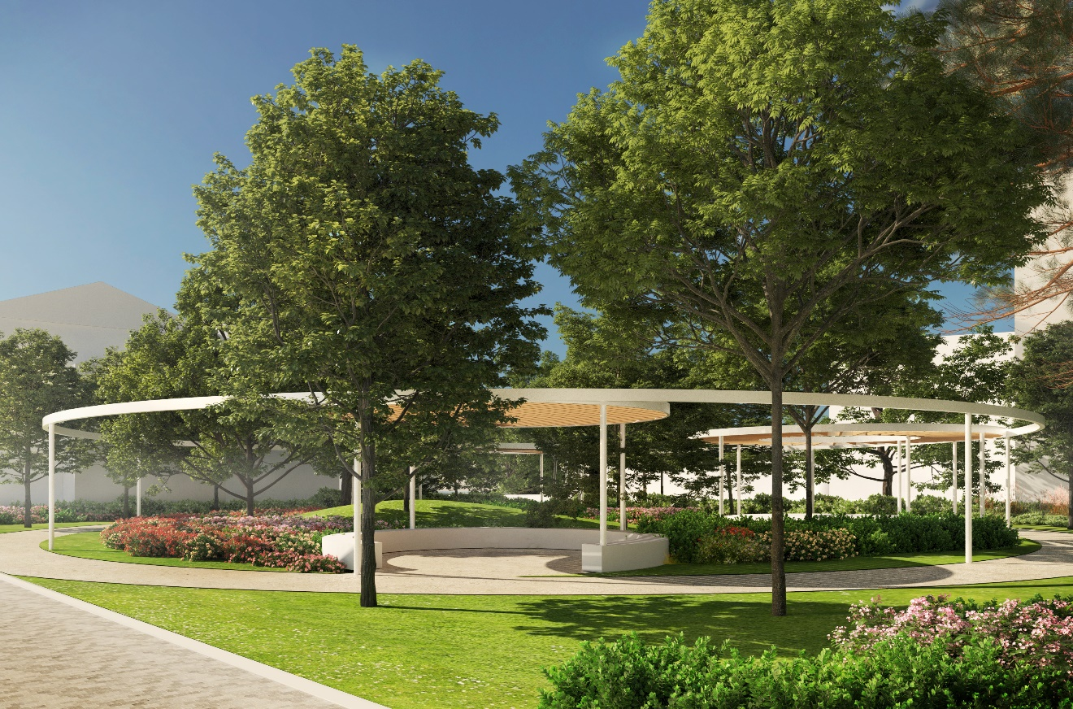
Wyjściowym założeniem dla stworzenia nowej przestrzeni skweru dla tego terenu
jest podkreślenie kierunków przepływów ruchu pieszego. Jednocześnie priorytetem stało się zachowanie maksymalnej ilości istniejących drzew przy jednoczesnym wkomponowaniu w zastaną zieleń nowej funkcji.
W wyniku przeprowadzonej analizy przepływów pieszych wyodrębniono aleję spacerową opartą na okręgu, która w naturalny sposób parceluje zielony krajobraz. Do tej alei przylegają pola wypoczynkowe z siedziskami wkomponowanymi w mniejsze okręgi. Dla urozmaicenia
każde z siedzisk ma inną formę i inny charakter – sprzyjają integracji.
Podstawowymi założeniami funkcjonowania nowoczesnego ogrodu miejskiego jest stworzenie kameralnej zielonej oazy w śródmieściu. W ten sposób powstała kompozycja okręgów
o różnorodnym charakterze, co ukształtowało pewien zdefiniowany w przestrzeni układ pól aktywności skierowanej do różnych grup użytkowników.
Kompozycja okrągłych pól - podestów z wkomponowanymi siedziskami, odseparowanych nasadzeniami zieleni, nadają miejscu nową wyjątkowo atmosferę, sprzyjającą pauzie/postojowi
z dala od zgiełku śródmieścia.

- Nie – zwykła Transformacja - wykonanie parków kieszonkowych
Zakres opracowania obejmować ma zagospodarowanie terenów w celu stworzenia możliwości wypoczynku i miejsc integracji społecznej w kilku lokalizacjach. Proponowane zagospodarowanie winno uwzględniać indywidualne dostosowanie do uwarunkowań terenowych, charakteru miejsca, jego położenia oraz potrzeb mieszkańców.
Teren 1 - przy ul. ks. Jana Nepomucena Barabasza w Czechowicach-Dziedzicach
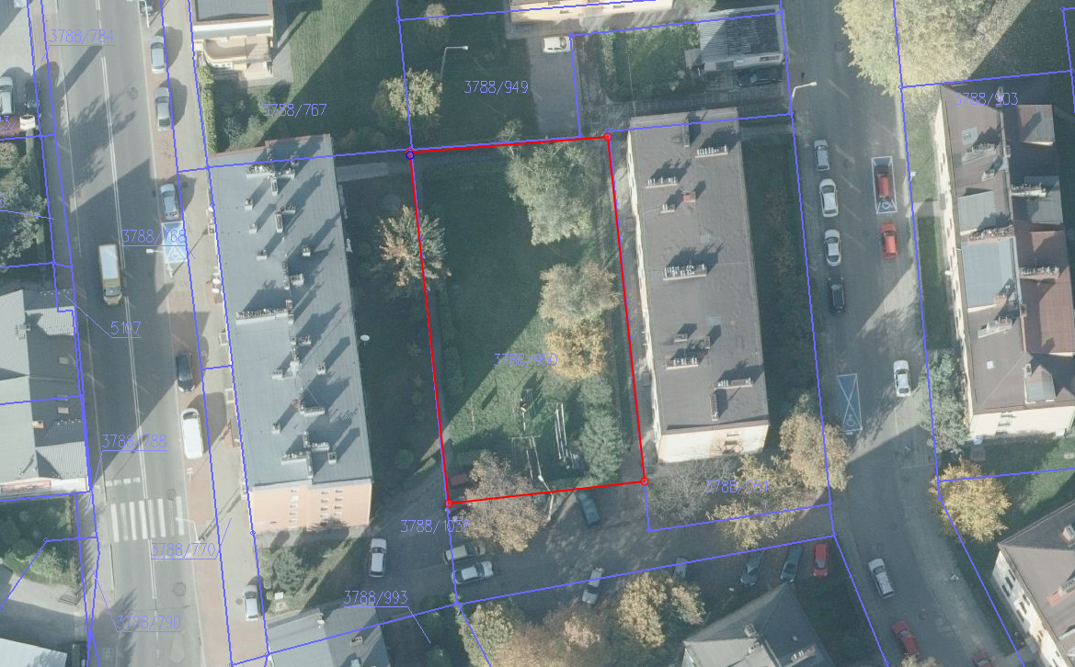

Teren 2 - pomiędzy ul. Bestwińską a ul. Falistą w Czechowicach-Dziedzicach
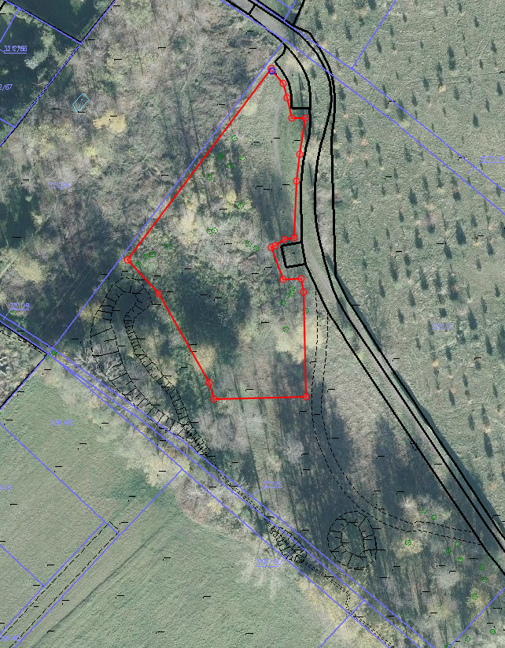
Teren 3 - pomiędzy ul. Hugona Kołłątaja a ul. Stefana Żeromskiego w Czechowicach-Dziedzicach
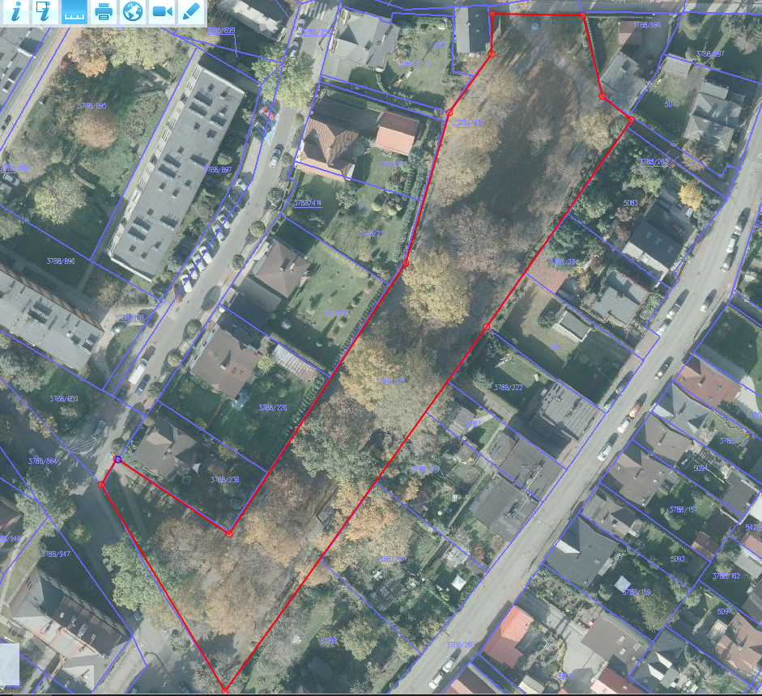
Projektowane prace obejmować będą w szczególności (dla każdego terenu):
- ukształtowanie zielonego terenu (roboty ziemne, niwelacja terenu) jako otwartej przestrzeni dostępnej dla osób o zróżnicowanych ograniczeniach w tym osób z niepełnosprawnościami, osób starszych oraz wózków dziecięcych,
- uwzględnienie połączeń z sąsiednimi terenami i istniejącym zagospodarowaniem i powiązanie ich w zakresie funkcjonalnym i użytkowym,
- utwardzenie ścieżek, placyków oraz wykonanie elementów nawierzchni, uzupełnienie małej architektury i mebli miejskich (np.: ławki, stoliki, altany, kosze na śmieci, stojaki na rowery itp.),
- wykonanie nowych nasadzeń zieleni wysokiej (drzew), średniej (krzewów), niskiej (byliny) oraz trawników wraz z uporządkowaniem istniejącej zieleni na przedmiotowych terenach,
- oświetlenie/doświetlenie terenów, wykonanie ekspozycji w postaci tablic informacyjno-edukacyjnych promujących i informujących mieszkańców o ekologii i różnorodności biologicznej.
- Lokalnie na rzecz transformacji podregionu bielskiego
Zakres opracowania obejmować ma zagospodarowanie terenu, mające na celu stworzenie miejsca wypoczynku i integracji społecznej, obejmującej w szczególności: roboty ziemne, niwelację terenu, ukształtowanie terenu w formie częściowo wygrodzonej jako przestrzeni dostępnej dla osób o zróżnicowanych ograniczeniach (w tym osób z niepełnosprawnościami, osób starszych oraz wózków dziecięcych), uwzględnienie połączeń z sąsiednimi terenami i powiązanie ich w zakresie funkcjonalnym i użytkowym, uporządkowanie drzewostanu, usunięcie samosiejek, zaprojektowanie nowych nasadzeń drzew, krzewów, bylin, zaprojektowanie ścieżek, placyków, elementów małej architektury np. altana, stoliki, ławki, kosze na śmieci, stojaki na rowery, doświetlenia terenu, zaprojektowanie tablic informacyjno-edukacyjnych promujących i informujących mieszkańców o ekologii i różnorodności biologicznej.

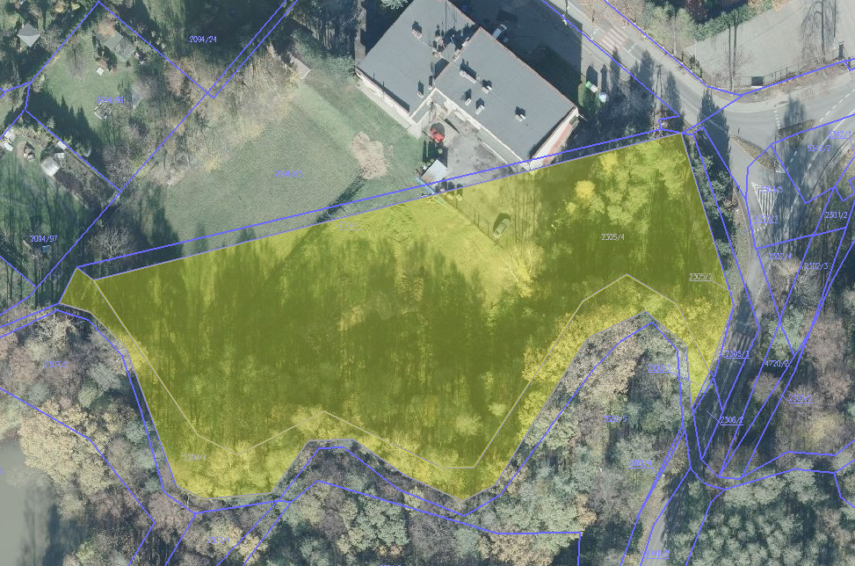

10 ŚRODOWISKO

Plan gospodarki niskoemisyjnej
Plan Gospodarki Niskoemisyjnej (PGN) jest dokumentem o charakterze strategicznym, który określa cele strategiczne i szczegółowe dochodzenia do gospodarki niskoemisyjnej na poziomie lokalnym. Wdrażanie planów gospodarki niskoemisyjnej jest związane z przyjęciem w 2007 roku pakietu energetyczno-klimatycznego Unii Europejskiej, którego głównymi celami są:
- zmniejszenie emisji gazów cieplarnianych,
- zwiększenie efektywności energetycznej wykorzystania energii,
- zwiększenie udziału energii ze źródeł odnawialnych (OZE).
PGN jest dokumentem wymaganym przy składaniu wniosków przez gminy o wsparcie ze środków UE.

W dniu 17 grudnia 2015 r. Rada Miejska w Czechowicach-Dziedzicach uchwałą nr XVII/155/15 przyjęła Plan Gospodarki Niskoemisyjnej Gminy Czechowice-Dziedzice, który podlegał aktualizacjom.

Plan Gospodarki Niskoemisyjnej jest dokumentem otwartym, co oznacza, że powinien być stale monitorowany oraz aktualizowany w zależności od prowadzonych działań i rozwoju gminy. Celem Planu Gospodarki Niskoemisyjnej Gminy Czechowice-Dziedzice jest przedstawienie zakresu działań możliwych do realizacji w związku z ograniczeniem zużycia energii finalnej oraz zmniejszeniem emisji zanieczyszczeń oraz gazów cieplarnianych do atmosfery. Zadaniem dokumentu jest również przedstawienie wyników inwentaryzacji emisji zanieczyszczeń, gazów cieplarnianych oraz analiza działań proponowanych do realizacji.
Plan Gospodarki Niskoemisyjnej Gminy Czechowice-Dziedzice uwzględnia realizację skutecznego monitorowania efektów podejmowanych działań, przedstawiając szereg możliwych do wykorzystania wskaźników oraz propozycję harmonogramu monitoringu. Zakres opracowania jest zgodny z wytycznymi WFOŚiGW w Katowicach oraz NFOŚiGW w Warszawie. Zawiera wszelkie elementy wyróżniające PGN spośród innych dokumentów planistycznych, funkcjonujących w gminie, a w szczególności:
  - określa stan istniejący w zakresie racjonalnej gospodarki energetycznej,
  - wyznacza cel w postaci redukcji emisji możliwej do osiągnięcia w roku 2024,
  - wyznacza poszczególne działania pozwalające na osiągnięcie zakładanego celu oraz ich efektów środowiskowych i społecznych,
  - proponuje system monitoringu efektów wdrażania przedsięwzięć.
Działania Gminy Czechowice-Dziedzice wynikające z Planu Gospodarki Niskoemisyjnej Gminy Czechowice-Dziedzice podjęte w 2024 r. oraz zastosowane środki poprawy efektywności energetycznej zgodnie z art. 6 ust. 1 i 2 Ustawy z dnia 20 maja 2016 r. o efektywności energetycznej:
- Podpisanie w sierpniu 2024 r. przez Gminę Czechowice-Dziedzice wniosku o dofinansowanie z Rządowego Funduszu Polski Ład - Program Inwestycji Strategicznych nr Edycja8/2023/3243/PolskiLad z przeznaczeniem na realizację inwestycji „Termomodernizacja Domu Kultury w Ligocie-Miliardowicach w celu poprawy efektywności energetycznej”
Wkład własny inwestycji: 299.211,41 zł.
Kwota promesy: 1.960.884,45 zł
Termin zakończenia inwestycji: 03.07.2025 r.
- W październiku 2024 r. złożony został wniosek o dofinansowanie realizacji projektu w ramach programu Fundusze Europejskie dla Śląskiego 2021-2027 (Fundusze na rzecz Sprawiedliwej Transformacji).
Projekt przewiduje realizację inwestycji, na którą składają się budowa instalacji wykorzystującej odnawialne źródła energii (OZE) na potrzeby pokrycia zużycia energii elektrycznej, zwiększenia poziomu samowystarczalności oraz wymianę źródła ciepła na źródła wykorzystujące energię odnawialną dla obiektów użyteczności publicznej. Zakresem projektu zostanie objętych 8 obiektów użyteczności publicznej będących własnością Gminy Czechowice-Dziedzic: PP 6, PP 11, PP Zabrzeg, SP 2, SP 5, SP 7, SP 2 Ligota, CEE.
Realizacja projektu, pozwoli na osiągnięcie założonego w Terytorialnym Planie Sprawiedliwej Transformacji rezultatu, jakim jest zwiększenie produkcji i magazynowania energii ze źródeł odnawialnych rozproszonych. Inwestycja zakłada dostawę i montaż kompletnych instalacji fotowoltaicznych wraz z magazynami energii oraz dostawę i montaż pomp ciepła.
Wnioskowana wartość dofinansowania: 5.601.480,14 zł
Wartość zadania: 6.589.976,63 zł
Termin realizacji: 01.07.2025 – 31.08.2026 r.
- Zawarcie umowy o dofinansowanie realizacji projektu pn.: „Od węgla do słońca – odnawialne źródła energii dla mieszkańców gmin Czechowice-Dziedzice i Hażlach” w ramach Programu Fundusze Europejskie dla Śląskiego 2021 – 2027, Priorytet X. Fundusze europejskie na transformacje, Działanie 10.06 Rozwój energetyki rozproszonej opartej o odnawialne źródła energii – projekty grantowe i parasolowe – konkurs.
Wniosek jest w fazie realizacji. Projekt polega na wykonaniu instalacji OZE wytwarzających energię cieplną i/lub elektryczną w budynkach mieszkalnych będących własnością mieszkańców Gminy Czechowice-Dziedzice. W projekcie przewidziano udzielenie grantów na dostawę i montaż instalacji fotowoltaicznych, solarnych, pomp ciepła do przygotowania ciepłej wody użytkowe, pomp ciepła dla potrzeb centralnego ogrzewania i przygotowania ciepłej wody użytkowej, kotłów na biomasę oraz magazynów energii elektrycznej z systemem zarządzania energią elektryczną. Dodatkowo w ramach projektu zapewniony zostanie nadzór inwestorski wraz z koordynacją projektu.
Celem nadrzędnym realizacji projektu jest poprawa efektywności energetycznej regionu poprzez rozwój energetyki rozproszonej i prosumenckiej energii odnawialnej. Zwiększenie udziału energii odnawialnej w bilansie energetycznym Gminy Czechowice-Dziedzice przyczyni się do poprawy jakości powietrza dzięki redukcji zanieczyszczeń, w tym CO₂ oraz PM10, a także poprawy sytuacji zdrowotnej i ekonomicznej mieszkańców.
- Kontynuacja wdrożonego w 2018 r. systemu REIS pozwalającego na zdalne monitorowanie oraz regulację parametrów pracy urządzeń. Celem wdrożonego systemu jest analiza w zakresie zużycia mediów energetycznych oraz wody, które pozwalają na zwiększenie efektywności wykorzystywanych zasobów energetycznych.
- Przygotowanie i przeprowadzenie postepowania oraz udzielenie zamówienia publicznego na zakup energii elektrycznej na okres 01.01.2025 r. do 31.12.2025 r. w trybie przetargu nieograniczonego w ramach Grupy Zakupowej Powiatu Bielskiego. Zamówienie dotyczyło zakupu energii elektrycznej o łącznym szacunkowym wolumenie 19783,2 MWh z czego 5701,5 MWh dla Gminy Czechowice- Dziedzice. W wyniku przeprowadzonego przetargu pod koniec 2024 r. dostawcą energii jest firma Energa Obrót S.A.
- Przygotowanie i przeprowadzenia postępowania oraz udzielenia zamówienia publicznego na zakup paliwa gazowego na okres od 01.01.2025 r. do 31.12.2025 r. w trybie przetargu nieograniczonego w ramach Grupy Zakupowej Powiatu Bielskiego. Zamówienie dotyczyło zakupu paliwa gazowego o łącznym szacunkowym wolumenie 29.714,63 MWh, z czego 6.707,09 MWh dla Gminy Czechowice-Dziedzice. W wyniku przeprowadzonego przetargu pod koniec 2024 r. dostawcą paliwa gazowego został PGNiG Obrót Detaliczny Sp. z o.o.
- Kontynuacja procedur wynikających z Ustawy z dnia 7 października 2022 r. o szczególnych rozwiązaniach służących ochronie odbiorców energii elektrycznej w 2023 roku w związku z sytuacją na rynku energii elektrycznej, na mocy, której wprowadzono obowiązkowy cel 10% zmniejszenia całkowitego zużycia energii elektrycznej w zajmowanych budynkach lub częściach budynków za okres 01.01.2023 r. – 31.12.2023 r. Obowiązkowy cel został osiągnięty, a formularz sprawozdawczy został odesłany do Urzędu Regulacji Energetyki w Warszawie w dniu 20.03.2024 r.

Program ochrony środowiska
Gmina Czechowice-Dziedzice realizuje zadania określone w Programie Ochrony Środowiska dla Gminy Czechowice-Dziedzice na lata 2021-2024 z uwzględnieniem perspektywy do roku 2028.
Celem programu jest realizacja przez Gminę polityki ochrony środowiska, zbieżnej
z najważniejszymi dokumentami strategicznymi i programami dotyczącymi ochrony środowiska i przyrody. W programie przeprowadzono analizę stanu środowiska w 10 obszarach interwencji, tj. ochrony klimatu i jakości powietrza, zagrożenia hałasem, pola elektromagnetycznego, gospodarowania wodami, gospodarki wodno-ściekowej, zasobów geologicznych gleby oraz terenów poprzemysłowych i zdegradowanych, jakości gleb i terenów rolniczych, gospodarki odpadami, zasobów przyrodniczych i zagrożenia środowiska poważnymi awariami. Na podstawie analizy stanu środowiska na terenie gminy wyznaczono cele, kierunki interwencji oraz zadania do realizacji na lata 2021-2024 z perspektywą do roku 2028.
Program został pozytywnie zaopiniowany przez Zarząd Powiatu Bielskiego uchwałą
nr 186/2021 z dnia 28 czerwca 2021 r. i przyjęty uchwałą nr XL/467/21 Rady Miejskiej
w Czechowicach-Dziedzicach z dnia 31 sierpnia 2021 r.
Z realizacji Programu Ochrony Środowiska co dwa lata sporządza się raporty. Ostatni sporządzony raport obejmuje lata 2022-2023, dotyczy on realizacji wszystkich zadań ujętych w programie pod względem rzeczowym i finansowym.
Ponadto we wrześniu 2024 roku został opracowany „Program ochrony środowiska dla Gminy Czechowice-Dziedzice na lata 2025-2028”, który został pozytywnie zaopiniowany przez Zarząd Powiatu Bielskiego uchwałą nr 268/2024 z dnia 29 lipca 2024 r. i przyjęty uchwałą nr VI/67/24 Rady Miejskiej w Czechowicach-Dziedzicach z dnia 17 września 2024 r.
Do najważniejszych efektów ekologicznych osiągniętych w roku 2024 należy:
- usunięcie 30,72 Mg wyrobów zawierających azbest z 14 nieruchomości,
- realizacja programu „Bank drzew”, w którym wydano mieszkańcom gminy 1.334 szt. drzew i krzewów zakupionych przez sponsorów.

Gospodarka odpadami komunalnymi
Gminnym systemem gospodarowania odpadami komunalnymi zostali objęci właściciele nieruchomości zamieszkałych. Właściciele nieruchomości, na których nie zamieszkują mieszkańcy, a na których powstają odpady komunalne (np. budynki użyteczności publicznej, placówki oświatowe, lokale handlowe, gastronomiczne, zakłady rzemieślnicze, usługowe, produkcyjne, hotele, ogródki działkowe, targowiska) zobowiązani są zawrzeć indywidualnie umowę na świadczenie usługi odbioru i zagospodarowani odpadów komunalnych z przedsiębiorcą wpisanym w rejestr działalności regulowanej, prowadzony przez Burmistrza Czechowic-Dziedzic.
Gmina nie jest właścicielem lub współwłaścicielem instalacji przeznaczonej
do zagospodarowania odpadów komunalnych lub udziałowcem spółki komunalnej, za pomocą której realizowałaby ciążące na niej zadania z zakresu gospodarki odpadami komunalnymi. Gmina zleca te zadania przedsiębiorcy w drodze przetargu nieograniczonego.
Opłata za gospodarowanie odpadami komunalnymi w Gminie Czechowice-Dziedzice jest naliczana jako iloczyn liczby mieszkańców zamieszkujących nieruchomość i stawki opłaty
za gospodarowanie odpadami komunalnymi, uchwalonej przez Radę Miejską na podstawie składanych przez właścicieli nieruchomości deklaracji. Od 1 września 2024 r. stawka opłaty za gospodarowanie odpadami komunalnymi wynosi 38,00 zł miesięcznie od mieszkańca.

Liczba mieszkańców zadeklarowanych w systemie gospodarowania odpadami komunalnymi zwykle jest mniejsza od liczby mieszkańców zameldowanych, co zostało przedstawione na poniższym wykresie:

Ilość odebranych i zebranych odpadów komunalnych z terenu Gminy Czechowice-Dziedzice każdego roku przekracza 14 tys. ton, a w 2021 roku mieszkańcy wytworzyli ponad 15 tys. ton odpadów komunalnych. W strumieniu odpadów wciąż jeszcze obserwuje się duży udział niesegregowanych (zmieszanych) odpadów komunalnych.

Segregacja odpadów komunalnych zarówno przez mieszkańców jak i na terenie nieruchomości niezamieszkałych jest niezwykle ważna, ponieważ Gmina obowiązana jest osiągnąć wymagane poziomy przygotowania do ponownego użycie i recyklingu odpadów komunalnych. W latach 2023 i 2024 Gminie nie udało się uzyskać wymaganych poziomów.

W roku 2023 na terenie miasta pojawiło się 8 pojemników na zużyty sprzęt elektryczny i elektroniczny. Jest to owoc współpracy Gminy Czechowice-Dziedzice z firmą MB Recykling Sp. z o.o. oraz Fundacją „Odzyskaj Środowisko” w ramach działającego już w wielu miastach Polski projektu „Elektryczne śmieci”. W 2024 r. Gmina otrzymała 12 sadzonek drzew za zebranie ponad 12 ton elektroodpadów.

11 POLITYKA SPOŁECZNA

Strategia integracji i rozwiązywania problemów społecznych
Ustawa o pomocy społecznej nakłada na samorząd obowiązek opracowania gminnej strategii rozwiązywania problemów społecznych (art. 17 ustawy o pomocy społecznej). Obowiązującą jest Strategia Rozwiazywania Problemów Społecznych w Gminie Czechowice-Dziedzice na lata 2020-2025, przyjęta uchwałą nr XIV/133/19 Rady Miejskiej z dnia
27 sierpnia 2019 r. Porusza ona tematykę jakości życia rodzin (problemy opiekuńczo- wychowawcze oraz ubóstwo rodzin), jakości życia osób starszych, przewlekle chorych
i niepełnosprawnych. Odnosi się także do sytuacji osób bezrobotnych oraz bezdomnych,
w kontekście zapobiegania ich marginalizacji i wykluczeniu społecznemu. Omawia problemy wynikające z uzależnień oraz z przemocy w rodzinie.

Pomoc i wsparcie w liczbach
Obowiązek sporządzania oceny zasobów pomocy społecznej dla gminy wynika z art. 16a ustawy o pomocy społecznej.
W gminie Czechowice-Dziedzice wsparcie z pomocy społecznej w 2024 roku uzyskało 699 rodzin, w których gospodaruje łącznie 1.135 osób. W stosunku do 2023 roku, łączna liczba osób korzystających z pomocy i wsparcia wzrosła się o 215 osób. Porównywanie tych danych nie odzwierciedla precyzyjnie liczby rodzin korzystających z pomocy społecznej ze względu na swoją trudną sytuację finansowo-bytową. Znaczny wzrost liczby rodzin jest spowodowany klęską żywiołową, tj. powodzią we wrześniu 2024 r., a tym samym liczbą osób poszkodowanych, którym udzielono pomocy finansowej z tego tytułu. Najczęściej występującymi przyczynami trudnej sytuacji życiowej osób i rodzin i jednocześnie powodami ubiegania się o pomoc społeczną w 2024 roku były kolejno:
- klęska żywiołowa – 494 rodzin,
- długotrwała lub ciężka choroba - 213 rodzin,
- ubóstwo - 143 rodziny,
- niepełnosprawność - 169 rodzin,
- bezradność w sprawach opiekuńczo-wychowawczych i prowadzeniu gospodarstwa domowego - 72 rodziny,
- bezrobocie - 59 rodzin.

Pomoc i wsparcie w gminie Czechowice-Dziedzice w 2024 roku uzyskało w postaci:
- świadczeń pieniężnych 692 osoby z 439 rodzin,
- świadczeń niepieniężnych 235 osób ze 157 rodzin.
Odpłatność gminy za pobyt w Domu Pomocy Społecznej dotyczyła 77 osób.

Zasoby instytucjonalne pomocy i wsparcia
Systemowa pomoc społeczna ma na celu umożliwienie osobom i rodzinom przezwyciężanie trudnych sytuacji życiowych, których nie są one w stanie pokonać, wykorzystując własne uprawnienia, zasoby i możliwości. Zadaniem pomocy społecznej jest zatem szeroko rozumiane wsparcie, w tym pomoc instytucjonalna, świadczona przez placówki pomocy społecznej.
W gminie Czechowice-Dziedzice pomoc usługową mieszkańcom oferują następujące placówki pomocy społecznej finansowane z budżetu gminy:
- Dom Pomocy Społecznej „Złota Jesień”
Dom Pomocy Społecznej „Złota Jesień” jest placówką przeznaczoną dla mieszkańców naszej gminy, dla osób w podeszłym wieku, które wymagają całodobowej opieki osób drugich i nie są w stanie samodzielnie funkcjonować w swoim miejscu zamieszkania.
Gmina ponosiła koszty pobytu za 33 mieszkańców DPS-u „Złota Jesień” w Czechowicach-Dziedzicach. Poza tym realizowała dopłaty za 44 osoby przebywające w domach pomocy społecznej, w tym specjalistycznych poza Gminą. Łącznie wydatkowano kwotę 3.087.464,14 zł.
DPS „Złota Jesień” zatrudnia łącznie 16 osób, w ramach 14 etatów, w tym: dyrektor, 6 pielęgniarek, 6 opiekunów, 2 pokojowe i 1 pracownik socjalny.

- Spółdzielnia Socjalna Czecho-Best
Będąca wspólnym przedsięwzięciem samorządów Czechowic-Dziedzic i Bestwiny Spółdzielnia Socjalna Czecho-Best, prowadzi na terenie gminy działalność, której głównym przedmiotem jest opieka nad osobami starszymi, chorymi, samotnymi i niepełnosprawnymi. Spółdzielnia współpracuje w tym zakresie z Ośrodkiem Pomocy Społecznej w Czechowicach-Dziedzicach oraz Gminnym Ośrodkiem Pomocy Społecznej w Bestwinie.
W roku 2024 Spółdzielnia poza realizacją usług opiekuńczych i specjalistycznych usług opiekuńczych prowadziła również wypożyczalnię sprzętu medycznego. Spółdzielnia dokonywała poboru opłaty targowej w drodze inkasa na terenie Gminy Czechowice-Dziedzice zgodnie z uchwałą nr XVI/137/15 Rady Miejskiej w Czechowicach-Dziedzicach z dnia 24 listopada 2015 r. oraz uchwałą nr XIX/198/20 Rady Miejskiej w Czechowicach-Dziedzicach z dnia 28 stycznia 2020 r. Spółdzielnia była również wykonawcą Programów Ministerstwa Rodziny i Polityki Społecznej tj. „Opieka wytchnieniowa” – edycja 2024 oraz „Asystent osobisty osoby niepełnosprawnej” – edycja 2024.
W 2024 roku w Spółdzielni zatrudnionych było 6 osób na podstawie umowy o pracę oraz 81 osoby na podstawie umowy zlecenie. Osoby zatrudnione w Spółdzielni mają możliwość uczestniczenia w życiu społeczności lokalnej, a tym samym szansę na odbudowanie zdolności do samodzielnego świadczenia pracy.

- Ośrodek Pomocy Społecznej, w strukturze którego funkcjonują:
- Dzienny Dom Pomocy Dzienny Dom Senior+
- Placówka Wsparcia Dziennego „Zatoka”
- Noclegownia
- Zespół ds. Usług
- Zespół ds. Pracy Socjalnej
- Dział Świadczeń
- Klub Integracji Społecznej
- Mieszkanie treningowe
- Centrum Wolontariatu

Dzienny Dom Pomocy Dzienny Dom Senior+ jest ośrodkiem wsparcia dla mieszkańców Gminy w wieku 60 lat i więcej, samotnych, niepełnosprawnych, które z uwagi na wiek, chorobę i niepełnosprawność wymagają pomocy i wsparcia. Placówka zapewnia usługi:
- socjalno-bytowe: w tym wyżywienie, pomoc w załatwianiu spraw osobistych i urzędowych, organizowanie czasu wolnego w bezpieczny i godny sposób, zapewnienie możliwości korzystania z urządzeń i środków ułatwiających dbanie o higienę osobistą,
- opiekuńcze i zdrowotne, które obejmują udzielanie pomocy w podstawowych czynnościach życiowych, umożliwienie prasowania i prania odzieży, udział w treningach czystości, orientacji w czasie i przestrzeni, udział w gimnastyce ogólnousprawniającej, pomoc w kontaktach z placówkami służby zdrowia,
- usługi wspomagające, polegające na podnoszeniu sprawności i aktywizowaniu seniorów (poprzez udział w terapii zajęciowej, drobnych pracach na rzecz domu, w zajęciach ruchowych, edukacyjnych, kulturalnych, spotkaniach z psychologiem, wyjściach do kina, biblioteki, udział w wycieczkach, spotkaniach międzypokoleniowych), stymulowaniu i utrzymywaniu kontaktów z rodziną i najbliższym środowiskiem społecznym.
W 2024 r. z usług DDS+ skorzystało łącznie 38 osób. Łączny koszt funkcjonowania DDS+ w 2024 r., uwzględniając dofinansowanie z Programu Senior +, wyniósł 1.425.093,23 zł. Seniorzy, uczęszczający do DDS+, otrzymali ponadto wsparcie w formie materialnej i rzeczowej (prezenty świąteczne przekazane przez lokalne placówki organizujące zbiórki świąteczne; wsparcie żywnościowe z Banku Żywności, paczki świąteczne od Caritas, karty zakupowe, pomoc rzeczowa).
W 2024 roku w DDS+ przeprowadzono szereg prac remontowych, naprawczych i modernizacyjnych. W ramach działań, wykonano dwuetapowy remont kotłowni, dostosowując instalację do potrzeb Żłobka Miejskiego, na łączną kwotę 49.481,65 zł. Przeprowadzono modernizację licznika elektrycznego, wydatkując 1.968 zł na założenie dwóch podliczników, w celu rozdziału kosztów na Żłobek, DDS i Czecho-Best. Zrealizowano remont dwóch łazienek, dostosowanych do osób z niepełnosprawnościami, którego koszt wyniósł 68.386,62 zł. Obniżono włączniki, przeznaczając na ten cel 4.920 zł. W ramach poprawy dostępności, dokonano modernizacji szatni, dostosowując ją do potrzeb osób ze specyficznymi wymaganiami, co kosztowało 4.100 zł. Naprawiono lampy awaryjne za 8.929,80 zł oraz wykonano naprawę instalacji wodno-kanalizacyjnej, związanej z wyodrębnieniem pomieszczenia kuchennego dla seniorów, na kwotę 4.305 zł. Wydzielone pomieszczenie wyposażono w zmywarko-wyparzarkę oraz zlew dwukomorowy za łączną kwotę 9.200 zł. Dokonano również naprawy systemu alarmowego, przeznaczając na ten cel 2.482,14 zł. W ramach dostosowania pomieszczeń DDS do potrzeb seniorów i osób z niepełnosprawnościami, zakupiono pętlę indukcyjną za 19.449,50 zł, plan tyflograficzny za 7.350 zł oraz tabliczki brajlowskie z piktogramami za 2.404,50 zł.
Placówka Wsparcia Dziennego „Zatoka” jest placówką wsparcia dziennego, do zadań której należy w szczególności opieka i wychowanie dzieci i młodzieży (wychowanków), zgodnie ze standardami określonymi w ustawie o wspieraniu rodziny i systemie pieczy zastępczej. Placówka prowadzona jest w formie specjalistycznej, co oznacza, że organizuje zajęcia socjoterapeutyczne, terapeutyczne, korekcyjne, kompensacyjne oraz logopedyczne, jak również realizuje indywidualny program korekcyjny, program psychokorekcyjny lub psychoprofilaktyczny, w szczególności terapię pedagogiczną, psychologiczną i socjoterapię.
W związku z tym każde dziecko posiada Indywidualny Program Korekcyjny (w 2024 r. przyjęto do realizacji 9 nowych IPK). Wszystkie nowe dzieci objęte są 3-miesięczną obserwacją przygotowującą zespół do opracowania IPK.
Placówka Wsparcia Dziennego „Zatoka” w 2024 roku czynna była od poniedziałku do piątku w godz. 13⁰⁰ – 18⁰⁰, w dni wolne od nauki szkolnej (tj. ferie zimowe, przerwy pomiędzy świętami) w godz. 9⁰⁰ – 14⁰⁰. Do świetlicy zapisanych zostało (narastająco) 40 dzieci z 33 rodzin. Dzieci nowych – zapisanych po raz pierwszy – 16 z 14 rodzin.
Koszt utrzymania placówki w 2024 r. wyniósł 465.099,00 zł, z czego: 462.599,99 zł ze środków budżetu gminy oraz 2.500,00 zł z Osiedla „Lesisko”. Ponadto placówka otrzymała 15.000,00 zł ze środków zewnętrznych – darowizn. Pozyskano darowizny rzeczowe od lokalnych darczyńców bezpośrednio lub poprzez współpracę z firmą „Europa”, od Fundacji "Pociecha" oraz od placówek, tj. przedszkoli organizujących zbiórki świąteczne: środki czystości, doposażenie dzieci w art. szkolne, zabawki, odzież, artykuły codziennej potrzeby na kwotę: 3.128,49 zł. Stowarzyszenie „Nowa Inicjatywa”, ufundowało wychowankom prezenty z okazji Dnia Dziecka o wartości 1.000,00 zł oraz paczki świąteczne za kwotę 2.000,00 zł.
Ponadto, Ośrodek Pomocy Społecznej pozyskał darowiznę żywnościową z Banku Żywności o wartości 52.952,00 zł przekazaną przez sklepy: Kaufland, Tesco, Netto oraz restauracje KFC i Burger King. Żywność, przekazywana była na bieżąco m.in. wychowankom placówki i ich rodzinom.
Noclegownia - celem placówki jest zapewnienie schronienia osobom bezdomnym z terenu naszej gminy. Noclegownia umożliwia osobom pozbawionym mieszkania skorzystanie z noclegu w ciepłym i suchym pomieszczeniu, wykonanie zabiegów higienicznych, wypranie i wysuszenie odzieży. Ponadto ogólnie dostępny aneks kuchenny umożliwia przygotowanie we własnym zakresie śniadań i kolacji. Do pobytu w Noclegowni uprawnia skierowanie zatwierdzone przez właściwego pracownika Ośrodka Pomocy Społecznej w Czechowicach-Dziedzicach. W dniach wolnych od pracy OPS decyzję o przyjęciu osoby do Noclegowni podejmuje dyżurujący pracownik placówki. Osoby korzystające z Noclegowni zobowiązane są do przestrzegania regulaminu placówki i stosowania się do poleceń dyżurującego pracownika.
Noclegownia czynna była codziennie w wyznaczonych godzinach, a w okresie silnych mrozów, Świąt Wielkanocnych i Bożego Narodzenia – całą dobę. Placówka dysponowała 25 miejscami noclegowymi dla bezdomnych mężczyzn. Ogółem z placówki skorzystało 49 osób, w tym w ramach interwencji na 1 lub 3 noclegi przyjęto 10 bezdomnych. Suma osobodni wyniosła 3.193. Z powodu rażącego naruszenia regulaminu przez bezdomnych (spożycie alkoholu), pracownicy 37 razy odmówili przyjęcia do Noclegowni.
W 2024 roku wszystkie pomieszczenia Noclegowni zostały wymalowane, koszt malowania wyniósł 33.500,00 zł. Zamontowano lampy oświetleniowe, wymieniono kontakty i wyłączniki świetlne, montaż instalacji elektrycznej to koszt 11.502,01 zł. Zakupiono do pomieszczeń kuchennych nowe meble za kwotę 3.717,00 zł. W celu zapewnienia bezpieczeństwa pracowników oraz osób korzystających z Noclegowni zainstalowano monitoring wizyjny w pomieszczeniach placówki, koszt monitoringu wyniósł 12.940,00 zł.
Klub Integracji Społecznej – działa na mocy Uchwały XV/123/15 Rady Miejskiej od 27.11.2015 przy Ośrodku Pomocy Społecznej w celu przeciwdziałania bezrobociu wśród mieszkańców gminy Czechowice-Dziedzice, ze szczególnym uwzględnieniem osób zagrożonych wykluczeniem społecznym. W ramach Klubu Integracji Społecznej organizowane były prace społecznie użyteczne oraz roboty publiczne.
Prace społecznie użyteczne wykonywane były w wymiarze do 10 godzin tygodniowo
w jednostkach organizacyjnych pomocy społecznej, organizacjach lub instytucjach zajmujących się pomocą charytatywną lub na rzecz społeczności lokalnej. Zgodnie z zawartym porozumieniem, 60% kosztów świadczenia jest refundowanych z Funduszu Pracy.
Łącznie w 2024 r. 8 osób (2 kobiety oraz 6 mężczyzn) wykonywało prace społecznie użyteczne i przepracowało 1.751 godzin. Koszt zadania to 20.692,20 zł, z czego 12.382,62 zł z budżetu państwa.
KIS w okresie od 02.04.2024 do 01.10.2024 organizował roboty publiczne dla 2 osób. W terminie od 11.10.2024 r. do 31.12.2024 r. KIS organizował dodatkowo roboty publiczne dla 3 osób. Koszty wynagrodzenia (71.500,43 zł) refundowane były w całości przez PUP w ramach zawartego porozumienia.

Od września 2022 r. w gminie działa mieszkanie treningowe, mieszczące się w Czechowicach-Dziedzicach, przy ul. Narutowicza 4. Mieszkanie przeznaczone jest dla 4 osób. W mieszkaniu są dwa pokoje dwuosobowe. Przedpokój, kuchnia oraz łazienka stanowią część wspólną. Wszystkie pomieszczenia, wyposażone w niezbędne meble i sprzęty, zostały dostosowane do osób niepełnosprawnych i są wolne od barier architektonicznych. Została również zamontowana winda zewnętrzna. W mieszkaniu treningowym zapewnia się usługi bytowe oraz naukę, rozwijanie lub utrwalanie samodzielności, sprawności w zakresie samoobsługi, pełnienia ról społecznych w integracji ze społecznością lokalną w celu umożliwienia prowadzenia samodzielnego życia. Jest ono formą pomocy społecznej, przygotowującą pod opieką specjalistów osoby tam przebywające do prowadzenia samodzielnego życia lub wspomagającą te osoby w codziennym funkcjonowaniu.
Ze wsparcia w mieszkaniu treningowym w 2024 r. skorzystały 2 osoby. Koszt poniesiony przez Gminę wyniósł 51.170,56 zł.
Przy Ośrodku Pomocy Społecznej działa Centrum Wolontariatu. Wolontariusze wspierali mieszkańców gminy zarówno w ich miejscu zamieszkania, m.in. organizując im wolny czas, pomagając w drobnych czynnościach, zakupach. Łącznie w 2024 r. OPS podpisał porozumienia z 24 wolontariuszami.
Ośrodek Pomocy Społecznej współpracował także z Towarzystwem Charytatywnym im. Ojca Pio w Czechowicach-Dziedzicach, kierując np. na spotkania dobroczynne najbardziej potrzebujących mieszkańców gminy.
W roku 2024 w Ośrodku Pomocy Społecznej zatrudnionych było 77 osób, w tym kadra kierownicza – 2 osoby (dyrektor i zastępca), pracownicy socjalni – 18 osób, pozostali pracownicy – 57 osób. Spośród pracowników zatrudnionych w Ośrodku 51 osób posiada wykształcenie wyższe, a 22 osoby wykształcenie średnie. Specjalizację I oraz II stopnia w zawodzie pracownika socjalnego posiada 7 pracowników socjalnych. Wśród pracowników Ośrodka 7 osób posiada specjalizację z organizacji pomocy społecznej.
Zatrudnienie w działających w strukturze OPS placówkach kształtowało się następująco:
- Noclegownia - zatrudnionych 4 opiekunów w wymiarze 3,25 etatu,
- Dzienny Dom Pomocy Dzienny Dom Senior+ - zatrudnionych 10 pracowników na 10 etatach,
- Placówka Wsparcia Dziennego „Zatoka” - 6 pracowników w wymiarze 3,5 etatu.
Koszt prowadzenia i utrzymania Ośrodka Pomocy Społecznej wyniósł 5.319.250,94 zł, w tym wydatki poniesione ze środków własnych przez Gminę to kwota 4.816.319,94 zł. Ośrodek Pomocy Społecznej otrzymał dotację z budżetu państwa do zadania własnego gminy, która przeznaczona była na częściowe sfinansowanie wynagrodzeń w wysokości 477.011,00 zł oraz 25.920,00 zł z przeznaczeniem na częściowe sfinansowanie dodatków do wynagrodzenia dla pracowników socjalnych za prace w terenie wynikających z ustawy o pomocy społecznej.

W Gminie Czechowice-Dziedzice środki finansowe wydatkowane na zadania z zakresu polityki społecznej w 2024 roku wyniosły 47.045.480 zł. Poziom wydatków w stosunku do roku poprzedniego uległ zwiększeniu. Wzrost spowodowany jest zaistniałą we wrześniu 2024 r. trudną sytuacją w gminie, spowodowaną powodzią oraz ogłoszonym stanem klęski żywiołowej.
Szczegółowe informacje finansowe zawiera Sprawozdanie z wykonania budżetu Gminy za 2024 rok.

Aktywność jednostek organizacyjnych pomocy społecznej
Projekt „NIE-zwykły Rodzic. Edycja II”
Projekt współfinansowany przez Unię Europejską ze środków Europejskiego Funduszu Społecznego+, realizowany w ramach Programu Fundusze dla Śląskiego 2021-2027 (EFS+) dla priorytetu: FESL.07.00-Fundusze Europejskie dla społeczeństwa dla Działania: FESL.07.07 – Wsparcie rodzin, dzieci i młodzieży oraz deinstytucjonalizacja pieczy zastępczej realizowany w okresie 01.08.2024-30.06.2029 r. Celem głównym projektu jest utworzenie kompleksowej sieci wsparcia i zapewnienia oferty pomocowej rodzinom doświadczającym trudności w sferze opiekuńczo-wychowawczej, doświadczającym przemocy domowej, pozostającym w kryzysie emocjonalnym lub psychicznym, a także podniesienie kompetencji kadry pracującej z tymi rodzinami. Działania w zakresie realizacji celu projektu są prowadzone poprzez realizację dwóch zadań:
- ZAD.1 Zapewnienie rodzinom doświadczającym trudności opiekuńczo-wychowawczych, przemocy domowej lub w kryzysie, dostępu do specjalistycznych form wsparcia.
- ZAD.2 Podniesienie kompetencji kadry pracującej z rodzinami doświadczającymi trudności opiekuńczo-wychowawczych, przemocy domowej lub w kryzysie.

Projekt „NIE-zwykłe Dziecko. Edycja II”
Projekt współfinansowany przez Unię Europejską ze środków Europejskiego Funduszu Społecznego+, w ramach Programu Fundusze dla Śląskiego 2021-2027 (EFS+), dla priorytetu: FESL.07.00-Fundusze Europejskie dla społeczeństwa dla Działania: FESL.07.07 – Wsparcie rodzin, dzieci i młodzieży oraz deinstytucjonalizacja pieczy zastępczej realizowany o okresie 01.07.2024-30.06.2029. Celem głównym projektu jest rozszerzenie oferty wsparcia i pomocy w świetlicy ”Zatoka” dla dzieci i młodzieży z terenu gminy Czechowice-Dziedzice, wsparcie dla rodziców/opiekunów prawnych dzieci korzystających ze świetlicy oraz wsparcie kadry pracującej z dziećmi. Działania prowadzone w zakresie realizacji celu projektu są prowadzone poprzez realizację dwóch zadań:
- ZAD1. Poprawa funkcjonowania społecznego dzieci i młodzieży pochodzącej z rodzin doświadczających trudności opiekuńczo-wychowawczych.
W okresie sprawozdawczym doposażono placówkę wsparcia dziennego w podłogę interaktywną oraz w maszynę kolorów do arteterapii.
- ZAD2. Podniesienie kompetencji kadry pracującej bezpośrednio z dziećmi i młodzieżą z rodzin doświadczających trudności opiekuńczo-wychowawczych.
Nabór do projektu odbywał się w sposób ciągły, w okresie sprawozdawczym do projektu zakwalifikowano 20 osób.

Projekt „Cafe Przystanek”
Projekt współfinansowany w ramach Fundusze Europejskie dla Śląskiego 2021-2027 (Europejski Fundusz Społeczny+) dla Priorytetu: FESL.07.00-Fundusze Europejskie dla społeczeństwa dla działania: FESL.07.07 – Wsparcie rodziny, dzieci i młodzieży oraz deinstytucjonalizacja pieczy zastępczej realizowany w okresie 01.10.2024-30.06.2029. Celem projektu jest zwiększenie dostępności do usług, niwelowanie deficytów oraz rozwijanie potencjału młodzieży w wieku 14-18 lat, mieszkającej na terenie gminy Czechowice-Dziedzice, poprzez realizację kompleksowych działań w obszarze problemów behawioralnych, w szczególności nadużywania nowych technologii (cyberuzależnienia). Działania w zakresie realizacji celu projektu są prowadzone poprzez realizację dwóch zadań:
- ZAD 1. Adaptacja pomieszczenia na klubokawiarnię oraz jej doposażenie.
- ZAD 2. Rozwijanie kompetencji i potencjału młodzieży w celu wzmocnienia ich aktywności społecznej.
W okresie sprawozdawczym prowadzono rekrutację uczestników do projektu.
Projekt „Poznajmy się”
Projekt współfinansowany przez Unię Europejską ze środków Funduszu Europejskiego dla Śląskiego 2021-2027 (Europejski Fundusz Społeczny+) dla osi priorytetowej: FESL.07.00-Fundusze Europejskie dla społeczeństwa dla Działania: FESL.07.07 – Wsparcie rodziny, dzieci i młodzieży oraz deinstytucjonalizacja pieczy zastępczej realizowany w okresie 01.08.2024-30.10.2026. Celem projektu jest udzielenie wsparcia dzieciom cudzoziemców w wieku 7-12 lat, legalnie przebywającym na terenie gminy, którzy byli zmuszeni opuścić swoje dotychczasowe miejsca zamieszkania z powodów ekonomicznych, kryzysów humanitarnych lub innych. Działania prowadzone w zakresie realizacji celu projektu są prowadzone poprzez realizację dwóch zadań:
- ZAD1. Zapewnienie dzieciom i młodzieży, wychowującym się w rodzinach cudzoziemskich, legalnie przebywającym na terenie gminy, systemu wsparcia w adaptacji i wsparcia rozwoju.
W okresie sprawozdawczym zorganizowano grupę wsparcia dla dzieci.
- ZAD 2. Podniesienie kompetencji kadry pracującej z dziećmi i młodzieżą, wychowującymi się w rodzinach cudzoziemców.
Nabór do projektu odbywał się w sposób ciągły, w okresie sprawozdawczym do projektu zakwalifikowano 10 osób.

Projekt „Czas Seniora”
Projekt współfinansowany przez Unię Europejską ze środków Europejskiego Funduszu Społecznego, realizowany w ramach Fundusze Europejskie dla Śląskiego 2021-2027 (Europejski Fundusz Społeczny+) dla Priorytetu: FESL.07.00 – Fundusze Europejskie dla społeczeństwa dla Działania: FESL.07.04 – Usługi społeczne realizowany w okresie 16.09.2024-30.06.2029. Celem projektu jest zwiększenie dostępności oraz wzrost jakości usług świadczonych przez Dzienny Dom Pomocy (DDP) „Dzienny Dom Senior+”, poprzez zwiększenia liczby miejsc w DDP do 32 oraz poszerzanie oferowanych usług świadczonych poprzez organizację – cyklicznych zajęć edukacyjnych, warsztatów tematycznych, wyjazdów oraz stacjonarnych spotkań, przyczyni się do aktywizacji seniorów w funkcjonowaniu w społeczności lokalnej, a zarazem będzie przeciwdziałać wykluczeniu społecznemu. Działania będą miały na celu wspieranie w budowaniu nowych kontaktów społecznych i rozwijanie już istniejących, zapobiegając poczuciu osamotnienia. Działania w zakresie realizacji celu projektu są prowadzone poprzez realizację trzech zadań:
- ZAD1. Zwiększenie oferty usług społecznych świadczonych przez dzienny dom pomocy dla osób w wieku poprodukcyjnym wymagających wsparcia w codziennym funkcjonowaniu, ze względu na wiek, stan zdrowia lub niepełnosprawność.
W okresie sprawozdawczym w ramach zadania (1.12) Zakup drobnego sprzętu sportowego do prowadzenia zajęć aktywizacji ruchowej - Ruszam Ciałem, zakupione zostały materiały do prowadzenia zajęć.
- ZAD2. Podniesienie kompetencji kadry pracującej bezpośrednio z osobami korzystającymi ze wsparcia w dziennym domu pomocy.
- W ramach zadania (2,3; 2,4; 2,5) przeprowadzone zostało 8-godzinne szkolenie dla kadry, z zakresu pracy z osobami wymagającymi wsparcia w codziennym funkcjonowaniu ze względu na wiek, stan zdrowia lub niepełnosprawność.
- ZAD 3. Zwiększenie funkcjonalności domu dziennej pomocy.
W ramach zadania (3.2) zakupiono wyposażenie AGD poprawiające funkcjonalność domu, w ramach zadania (3.3) zakupiono wyposażenie poprawiające aktywizację ruchową i mobilność uczestników projektu .
Nabór do projektu odbywał się w sposób ciągły.
Projekt „Nie-zwykła Transformacja”
Projekt współfinansowany przez Unię Europejską w ramach Fundusze Europejskie dla Śląskiego 2021-2027 (Fundusz na rzecz Sprawiedliwej Transformacji) dla Priorytetu: FESL.10.00-Fundusze Europejskie na transformację dla Działania: FESL.10.24 – Włączenie społeczne - wzmocnienie procesu sprawiedliwej transformacji realizowany w okresie 01.10.2024-30.06.2026. Celem głównym projektu jest poprawa jakości życia, rozwój potencjału, aktywności społecznej i akceptacji dla procesu transformacji i zmiany klimatycznej osób zamieszkujących, uczących się lub pracujących na terenie gminy Czechowice-Dziedzice. Działania projektowe skupione są wokół budowania potencjału kobiet – lokalnych liderek, animatorek, działaczek, w celu wsparcia ich aktywności, rozwoju kompetencji oraz motywowania i inspiracji do wdrażania nowych rozwiązań w gminie. Zaplanowany jest szereg działań, mających na celu rozwijanie aktywności społecznej, wsparcie i promocję roli kobiety w procesie transformacji, przygotowania i edukowania do zmian w obszarze zawodowym i społecznym, działania edukacyjne skierowane głównie do dzieci i młodzieży w zakresie zmian klimatycznych i transformacji regionu, zachowania tożsamości lokalnej i regionalnej oraz więzi z historią, jak również zachowaniem tożsamości i kultury społeczności górniczych. Projekt obejmuje także zagadnienia związane z ekologią – ochroną środowiska, recyklingiem, zapobieganiem powstawania odpadów oraz podnoszenie świadomości w sferze zielonej i cyfrowej transformacji. W projekcie planuje się również wsparcie rodzin pracowników branży górniczej, jako tych, które w największym stopniu zostaną dotknięte procesem transformacji. Uzupełniająco, w powiązaniu z pozostałymi formami wsparcia, planuje się promowanie zdrowego trybu życia, tj. działania o charakterze sportowym, rekreacyjnym, krajoznawczym. W ramach realizacji projektu planowane jest utworzenie 3 parków kieszonkowych oraz Centrum Transformacji Społecznej. Działania w zakresie realizacji celu projektu są prowadzone poprzez realizację siedmiu zadań:
- ZAD1. Poprawa jakości życia, rozwój aktywności społecznej i akceptacja dla procesu transformacji i zmiany klimatycznej, z wykorzystaniem potencjału lokalnego.
- ZAD2. Podnoszenie wiedzy i świadomości z zakresu zielonej gospodarki, ekologii oraz transformacji regionu.
W okresie sprawozdawczym, w ramach zadania, zorganizowano w dniu 19.12.2024 w Zespole Szkół Technicznych i Licealnych prelekcję przybliżającą młodzieży dziedzictwo kulturowe regionu (2 h). W prelekcji uczestniczyło 36 osób.
- ZAD3. Wspieranie inicjatyw lokalnych (oddolnych) służących poprawie jakości życia, rozwojowi aktywności społecznej i akceptacji dla procesu transformacji i zmiany klimatycznej z wykorzystaniem potencjału lokalnego.
- ZAD4. Utworzenie Centrum Transformacji Społecznej.
- ZAD5. Utworzenie lokalnych wysp zieleni - parków kieszonkowych.
- ZAD6. Podnoszenie wiedzy i świadomości na temat zarządzania różnorodnością oraz wsparcia kompetencji managerskich kobiet.
- ZAD7. Realizacja wizyt studyjnych oraz pozostałych form wyjazdowych.
Nabór do projektu odbywał się w sposób ciągły, w okresie sprawozdawczym do projektu zakwalifikowano 36 osób.

Projekt „CUS – Nowe spojrzenie na usługi społeczne”
Projekt współfinansowany ze środków Unii Europejskiej w ramach programu Fundusze Europejskie dla Śląskiego 2021-2027, Priorytet FESL.07 Fundusze Europejskie dla społeczeństwa, Działanie 7.5 Strategiczne projekty dla obszaru usług społecznych, Typ 4. Koordynacja usług Społecznych – upowszechnienie i tworzenie CUS, którego liderem jest Regionalny Ośrodek Polityki Społecznej Województwa Śląskiego jest realizowany w partnerstwie z 10 gminami znajdującymi się na terenie województwa śląskiego, w tym z Gminą Czechowice-Dziedzice. Celem projektu jest zmiana sposobu realizacji usług społecznych w kierunku ich skoordynowania poprzez utworzenie i wsparcie funkcjonowania Centrów Usług Społecznych, które zapewniać będą realizację usług społecznych odpowiadających potrzebom mieszkańców. Ośrodek Pomocy Społecznej w Czechowicach-Dziedzicach po przekształceniu się w Centrum Usług Społecznych, planuje realizację następujących zadań:
- utworzenie Punktu Informacyjno-Konsultacyjnego oferującego poradnictwo i konsultacje specjalistyczne w zależności od potrzeb zgłaszanych przez mieszkańców
- usługi w systemie Teleopieki
- usługi wczesnego wykrywania schorzeń geriatrycznych
- mobilne usługi domowe
- krótkoterminowe usługi interwencyjno-opiekuńcze
- zajęcia edukacyjne dla opiekunów faktycznych osób niesamodzielnych
- usługi pomocy sąsiedzkiej.

Całkowita wartość projektu wynosi – 60.555.489,36 zł, z czego kwotę 4.917.590,00 zł na realizację zadań projektowych otrzyma Gmina Czechowice-Dziedzice.

Gmina Czechowice-Dziedzice przystąpiła do realizacji programu „Asystent rodziny w roku 2024”, w ramach którego dofinansowane zostały:
- dodatki do wynagrodzenia dla asystentów rodzin – w wysokości 2.400 zł, podzielonego na 12 części odpowiadających miesiącom zatrudnienia, w wysokości 200 zł za każdy przepracowany miesiąc, proporcjonalnie do wymiaru etatu;
- koszty zatrudnienia asystentów rodziny – w wysokości nieprzekraczającej 30% (wynagrodzenie wraz z pochodnymi), ponoszone od stycznia 2024 r. poniesione w listopadzie i grudniu 2024 r. w wysokości nie przekraczającej 80% wynagrodzenia.

Program wieloletni Senior+ na lata 2021-2025 - Edycja 2024 r.
Placówka w 2024 roku uzyskała dofinansowanie do bieżącego funkcjonowania, w ramach programu wieloletniego Senior+ na lata 2021-2025 (edycja 2024). Z budżetu Państwa uzyskano dofinansowanie na kwotę 123.840,00 zł. Dofinansowanie obejmowało 30 miejsc, przeznaczonych dla osób powyżej 60. roku życia, którzy z powodu wieku, stanu zdrowia, samotności i ograniczonych zasobów finansowych, mogą doświadczać deprywacji swoich potrzeb i mają ograniczone możliwości z ogólnie dostępnej oferty. Dom umożliwił takim osobom korzystanie z różnych usług, których celem było utrzymanie się w optymalnej kondycji fizycznej, psychicznej i umysłowej, w stosunku do wieku i wydolności organizmu, podtrzymanie istniejących i budowanie nowych więzi oraz kontaktów społecznych. W DDS+ seniorzy korzystali z bogatej infrastruktury, pozwalającej na aktywne spędzanie czasu. Placówka spełnia standardy dostępu dla osób z ograniczoną sprawnością ruchową oraz ilości i przeznaczenia pomieszczeń dla seniorów i zatrudnionego personelu.
Program Ministerstwa Rodziny, Pracy i Polityki Społecznej „Asystent osobisty osoby z niepełnosprawnością” dla Jednostek Samorządu Terytorialnego – edycja 2024
Gmina Czechowice-Dziedzice otrzymała w 2024 roku środki finansowe z Funduszu Solidarnościowego w ramach Programu „Asystent osobisty osoby z niepełnosprawnością” dla Jednostek Samorządu Terytorialnego – edycja 2024. Program adresowany był do:
- dzieci do ukończenia 16. roku życia posiadające orzeczenie o niepełnosprawności łącznie ze wskazaniami w pkt 7 i 8 w orzeczeniu o niepełnosprawności – konieczności stałej lub długotrwałej opieki lub pomocy innej osoby w związku ze znacznie ograniczoną możliwością samodzielnej egzystencji oraz konieczności stałego współudziału na co dzień opiekuna dziecka w procesie jego leczenia, rehabilitacji i edukacji
- osób z niepełnosprawnościami posiadającymi orzeczenie:
- o znacznym stopniu niepełnosprawności,
- o umiarkowanym stopniu niepełnosprawności,
- traktowane na równi z orzeczeniami wymienionymi w lit. a i b, zgodnie z art.5 i art. 62 ustawy z dnia 27 sierpnia 1997 r. o rehabilitacji zawodowej i społecznej oraz zatrudnianiu osób niepełnosprawnych,
które wymagały wsparcia asystenta w wykonywaniu codziennych czynności oraz wsparcia w funkcjonowaniu w życiu społecznym. Celem Programu było umożliwienie prowadzenia przez osoby z niepełnosprawnością bardziej aktywnego, samodzielnego i niezależnego życia. W Programie uczestniczyło 117 osób z niepełnosprawnościami z terenu gminy Czechowice-Dziedzice, w tym:
- 60 osób posiadających znaczny stopień niepełnosprawności z niepełnosprawnościami sprzężonymi,
- 29 osób posiadających znaczny stopień niepełnosprawności,
- 17 osób z umiarkowanym stopniem niepełnosprawności z niepełnosprawnościami sprzężonymi,
- 7 osób posiadających umiarkowany stopień niepełnosprawności,
- 4 dzieci posiadających stopień niepełnosprawności.
Uczestnicy Programu nie ponosili odpłatności za wykonaną usługę. Zrealizowano 30.000 godzin usług asystenta. Usługę asystencji osobistej świadczyło 64 asystentów. Koszt realizacji Programu wyniósł łącznie 1.819.905 zł, w tym kwota 1.639.905 zł pozyskana została przez gminę ze środków Funduszu Solidarnościowego, natomiast pozostała kwota, w wysokości 180.000 zł, stanowiła wkład własny gminy Czechowice-Dziedzice.

Program Ministerstwa Rodziny, Pracy i Polityki Społecznej „Opieka wytchnieniowa” dla Jednostek Samorządu Terytorialnego – edycja 2024
Gmina Czechowice-Dziedzice otrzymała w 2024 roku środki finansowe z Funduszu Solidarnościowego w ramach Programu „Opieka wytchnieniowa” dla Jednostek samorządu Terytorialnego – edycja 2024. Opieka wytchnieniowa ma za zadanie odciążenie członków rodzin lub opiekunów osób niepełnosprawnych poprzez wsparcie ich w codziennych obowiązkach lub zapewnienie czasowego zastępstwa. Dzięki temu wsparciu osoby zaangażowane na co dzień w sprawowanie opieki dysponować będą czasem, który będą mogły przeznaczyć na odpoczynek i regenerację, jak również na załatwienie niezbędnych spraw.
Program kierowany był do dzieci i osób z niepełnosprawnością, których członkowie rodzin lub opiekunowie wymagają pomocy w postaci doraźnej, czasowej przerwy w sprawowaniu opieki. Celem głównym programu było wsparcie członków lub opiekunów sprawujących bezpośrednią opiekę nad:
- dziećmi do ukończenia 16. roku życia posiadającymi orzeczenie o niepełnosprawności,
- osobami niepełnosprawnymi posiadającymi:
- orzeczenie o znacznym stopniu niepełnosprawności albo
- orzeczenie traktowane na równi z orzeczeniem wymienionym w lit. a, zgodnie z art. 5 i art. 62 ustawy z dnia 27 sierpnia 1997 r. o rehabilitacji zawodowej i społecznej oraz zatrudnianiu osób niepełnosprawnych (Dz. U. z 2023 r. poz. 100, z późn. zm.).
W gminie Czechowice-Dziedzice Program realizowany był w ramach pobytu dziennego w miejscu zamieszkania osoby z niepełnosprawnością. W Programie uczestniczyło 40 osób z niepełnosprawnością z terenu gminy Czechowice-Dziedzice, w tym:
- 34 osoby dorosłe, posiadające znaczny stopień niepełnosprawności,
- 6 dzieci z orzeczonym stopniem niepełnosprawności.
Uczestnicy Programu nie ponosili odpłatności za wykonaną usługę. Zrealizowano 7.680 godzin usługi opieki wytchnieniowej. Koszt realizacji Programu wyniósł łącznie 437.760 zł, w tym kwota 391.680 zł pozyskana została przez gminę ze środków Funduszu Solidarnościowego, natomiast pozostała kwota w wysokości 46.080 zł stanowiła wkład własny gminy Czechowice-Dziedzice.

Ocena realizacji i prognoza
Ocena zasobów pomocy społecznej gminy Czechowice-Dziedzice sporządzana jest corocznie zgodnie z art. 16a ustawy o pomocy społecznej. Formularz sprawozdania zasilany jest z systemów informatycznych CAS (Centralnej Aplikacji Statystycznej - z obszarów: pomocy społecznej, świadczeń rodzinnych i pieczy zastępczej). Nie wszystkie dane pozyskiwane są jednak z systemów informatycznych. Przedstawienie wielu z nich możliwe jest wyłącznie poprzez wykorzystanie raportów, zestawień i wyników badań tworzonych przez pracowników jednostek organizacyjnych. Niezbędne dane gromadzone, przygotowywane i kompletowane są przez Ośrodek Pomocy Społecznej przy współpracy z Urzędem Miejskim i jednostkami organizacyjnymi gminy tj.- AZK oraz ZOPO.
Na podstawie analizy zadań wynikających z ustawy o pomocy społecznej oraz zebranych danych, z uwagi na starzejące się społeczeństwo stwierdzono, że:
- prognozuje się dalszy wzrost nakładów na usługi opiekuńcze w miejscu zamieszkania, które w przeważającej mierze są świadczone osobom starszym, niepełnosprawnym, samotnym i chorym. W roku oceny koszt takich działań wyniósł 739.350,00 zł, w porównaniu do roku poprzedniego odnotowano wzrost o ok. 60.939,00 zł, pomimo że uzupełnieniem usług są realizowane programy rządowe;
- szacuje się wzrost wydatków ponoszonych przez Gminę (OPS) na dopłaty do miejsc w domach pomocy społecznej. W 2024 roku koszt ten wyniósł 3.087.464,14 zł i był wyższy od roku poprzedniego o 552.861,00 zł. Koszt za pobyt mieszkańców w domach pomocy społecznej systematycznie wzrasta, co związane jest ze zwiększonym zapotrzebowaniem na taką formę pomocy oraz ze wzrostem średniego, miesięcznego kosztu utrzymania mieszkańca domu pomocy społecznej.

Gminny Program Wspierania Rodziny
Gminny Program Wspierania Rodziny na lata 2023-2025 przyjęty został Uchwałą
Nr LVI/669/22 Rady Miejskiej w Czechowicach-Dziedzicach z dnia 29 listopada 2022 r.

Celem głównym Programu jest zapewnienie kompleksowej pomocy rodzinom, w tym obywatelom Ukrainy, przebywającym na terenie naszej gminy w związku z konfliktem zbrojnym na terytorium tego państwa. Działania skierowane są w szczególności do rodzin, które przeżywają trudności w prawidłowym wypełnianiu swoich funkcji opiekuńczo-wychowawczych, w taki sposób, aby mogły osiągnąć optymalny poziom stabilizacji życiowej, umożliwiający prawidłowe wychowanie dzieci. Realizatorem zadań z zakresu wspierania rodziny, określonych w ustawie z dnia 09.06.2011 r. o wspieraniu rodziny i systemie pieczy zastępczej (tj. Dz.U.2022.447.tj.) jest Ośrodek Pomocy Społecznej w Czechowicach-Dziedzicach.

Gmina Czechowice-Dziedzice organizuje wsparcie na rzecz rodzin w następujących formach:
- Prowadzenie asystentury rodzinnej
W 2024 roku Ośrodek na bieżąco realizował zadania w zakresie wspierania rodzin przeżywających trudności w wypełnianiu funkcji opiekuńczo - wychowawczych. W okresie sprawozdawczym pracę z rodzinami prowadziło trzech asystentów rodziny, zatrudnionych w pełnym wymiarze etatu. Asystenci rodziny podejmują głównie działania profilaktyczne, edukacyjne i wspierające rodziny we właściwym pełnieniu funkcji opiekuńczo-wychowawczych. Asystent rodziny pracuje w oparciu o ustalony wspólnie z rodziną plan pracy. Działania podejmowane są w konsultacji z pracownikiem socjalnym, a także we współpracy
z pedagogiem szkolnym, kuratorem, koordynatorem pieczy zastępczej oraz przedstawicielami innych instytucji, realizującymi zadania na rzecz pomocy dziecku i rodzinie.
Do podstawowych oraz najczęściej realizowanych zadań asystenta rodziny
w zakresie pracy z rodziną należy:
- poradnictwo i wspólna z rodziną nauka w zakresie przygotowania pełnowartościowych posiłków,
- pomoc w przygotowaniu racjonalnego planu dnia rodziny, z uwzględnieniem obowiązków i czasu wolnego,
- pomoc w uporządkowaniu ważnych dokumentów i rachunków,
- edukacja i poradnictwo w zakresie gospodarowania posiadanym budżetem domowym,
- edukacja i poradnictwo w zakresie utrzymania porządku w mieszkaniu, domu,
- przypominanie o wizytach lekarskich, podawaniu leków i stosowaniu się do zaleceń lekarskich,
- pomoc w ustaleniu wizyt lekarskich, konsultacji ze specjalistami,
- towarzyszenie rodzinie podczas wizyt u lekarzy rodzinnych lub specjalistów,
- rozmowy edukacyjne w zakresie właściwej pielęgnacji dzieci, odżywiania i higieny dziecka,
- edukacja w zakresie dbałości o zdrowie, wykonywanie profilaktycznych badań,
- obserwacja dzieci pod kątem występowania ewentualnych nieprawidłowości rozwojowych,
- konsultacje wychowawcze w zakresie przyjmowania właściwych postaw rodzicielskich,
- informowanie o organizowanych na terenie gminy zajęciach podnoszących umiejętności wychowawcze,
- edukacja w zakresie pomocy dziecku w odrabianiu zadań domowych, przygotowaniu
do sprawdzianu,
- instruowanie rodzica w zakresie korzystania z dziennika elektronicznego,
- konsultacje w zakresie angażowania się rodziców w proces edukacyjny dziecka, współpracę ze szkołą dziecka,
- prowadzenie rozmów wspierających i doradczych w zakresie rozładowywania konfliktów i napięć wewnątrzrodzinnych,
- przekierowywanie rodziców do innych specjalistów, jak np. psychoterapeuta, terapeuta uzależnień, psycholog, mediator,
- motywowanie członków rodziny do podejmowania leczenia odwykowego i utrzymania abstynencji lub powstrzymywania się od nadmiernego spożywania alkoholu,
- motywowanie członków rodziny do podnoszenia kwalifikacji zawodowych,
- udzielanie pomocy w poszukiwaniu, podejmowaniu i utrzymywaniu pracy zarobkowej,
- podejmowanie działań interwencyjnych i zaradczych w sytuacji zagrożenia bezpieczeństwa dzieci i rodzin,
- pomoc, koordynacja i towarzyszenie rodzinom w załatwianiu spraw urzędowych.
Ponadto asystenci rodzin podejmują działania, takie, jak np.:
- prowadzenie dokumentacji z prowadzonych działań, opracowanie i realizacja planu pracy z rodziną,
- utrzymywanie stałego kontaktu i współpracy z pracownikiem socjalnym, koordynatorem pieczy zastępczej, pedagogiem szkolnym, kuratorem czy dzielnicowym w zakresie monitorowania sytuacji rodziny i sposobu wywiązywania się rodziców z podjętych zobowiązań,
- dokonywanie okresowej oceny sytuacji rodziny,
- udział w posiedzeniu zespołu ds. okresowej oceny sytuacji dziecka umieszczonego w pieczy zastępczej,
- monitorowanie funkcjonowania rodziny po zakończeniu pracy z rodziną,
- sporządzanie opinii i informacji na wniosek sądu lb innych uprawnionych instytucji,
- współpraca z zespołem interdyscyplinarnym lub grupą roboczą,
- organizowanie pomocy rzeczowej dla rodzin,
- koordynowanie zadania pn. „Szkoła dla rodziców i wychowawców”,
- podnoszenie kompetencji zawodowych poprzez uczestnictwo w szkoleniach i superwizjach,
- uczestnictwo w rozprawach sądowych.
W roku 2024 wsparciem asystenta rodziny objęte zostały łącznie 52 rodziny, z czego 36 rodzin zostało sądownie zobowiązanych do współpracy. Ośrodek Pomocy Społecznej w Czechowicach-Dziedzicach zatrudnia obecnie 3 asystentów rodziny, pracujących na podstawie umowy o pracę.
- Współfinansowanie kosztów pobytu dzieci w pieczy zastępczej
Zgodnie z art. 176 ustawy z dnia 09.06.2011 r. o wspieraniu rodziny i systemie pieczy zastępczej Ośrodek Pomocy Społecznej w Czechowicach-Dziedzicach, jako zadanie własne obowiązkowe, współfinansował koszty pobytu w pieczy zastępczej 92 dzieci z terenu gminy. Wydatkowano na ten cel kwotę 1.100.375,00 zł, co stanowi wzrost kosztów w odniesieniu
do poprzedniego roku o kwotę 256.652,87 zł.
Asystenci rodziny, pracownicy socjalni realizujący zadania z zakresu wspierania rodziny, podejmują regularną współpracę z organizatorami pieczy zastępczej. Jednocześnie podejmowana była także współpraca z rodzinami biologicznymi dzieci pozostających w pieczy zastępczej na rzecz powrotu małoletnich pod ich opiekę.
- Zapewnienie bezpłatnego dostępu do wsparcia specjalistycznego
Kadra pracownicza Ośrodka Pomocy Społecznej we współpracy z przedstawicielami innych placówek gminnych podejmuje szereg działań w obszarze pracy z rodziną, której celem jest poprawa funkcjonowania rodziny w zakresie społecznym i wewnątrzrodzinnym. W ramach pomocy rodzinom zagrożonym utratą dziecka, rodzice/opiekunowie niewydolni wychowawczo z powodu problemów alkoholowych oraz problemu przemocy w rodzinie, mieli możliwość bezpłatnego korzystania z konsultacji i wsparcia psychoterapeutycznego.
W ramach środków otrzymanych z Gminnej Komisji Rozwiązywania Problemów Alkoholowych w Czechowicach-Dziedzicach na realizację zadania z zakresu profilaktyki uzależnień pn. „Zapewnienie specjalistycznej pomocy rodzinom przeżywającym trudności w wypełnianiu funkcji opiekuńczo-wychowawczej poprzez wsparcie psychologiczno-terapeutyczne”, realizowano działania w formie:
- indywidualnego wsparcia psychoterapeutycznego,
- terapii par/rodzin,
- spotkań grupy wsparcia dla rodziców.
W roku 2024 r. wsparciem psychoterapeuty zostało objętych 77 osób, w tym 12 małoletnich. W terapii rodzin/par uczestniczyło łącznie 10 osób, a w spotkaniach grupy wsparcia, odbywających się 1 raz w tygodniu, brało udział 10 osób.
Pomoc psychoterapeutyczna odbywała się systematycznie w siedzibie Ośrodka Pomocy Społecznej w Czechowicach-Dziedzicach oraz w środowisku zamieszkania rodzin korzystających z wsparcia, w zależności od potrzeb osoby lub rodziny korzystającej ze wsparcia.
W myśl art. 3 ustawy z dnia 9 czerwca 2011 r. o wspieraniu rodziny i systemie pieczy zastępczej „obowiązek wspierania rodziny przeżywającej trudności w wypełnianiu funkcji opiekuńczo-wychowawczych oraz organizacji pieczy zastępczej, w zakresie ustalonym ustawą, spoczywa na jednostkach samorządu terytorialnego oraz na organach administracji rządowej”.
- Prowadzenie placówki wsparcia dziennego
Placówka Wsparcia Dziennego „Zatoka” jest placówką, do zadań której należy w szczególności opieka i wychowanie dzieci i młodzieży będących wychowankami świetlicy, zgodnie ze standardami określonymi dla placówki wsparcia dziennego, prowadzonej w formie specjalistycznej. Do świetlicy zapisanych zostało (narastająco) 40 dzieci z 33 rodzin. Dzieci nowych – zapisanych po raz pierwszy – 16 z 14 rodzin.
W placówce pracują zespoły wychowawcze w celu dokonywania okresowej oceny sytuacji dziecka i modyfikowania jego indywidualnego programu korekcyjnego. Kadra spotykała się w sprawach podopiecznych także z pracownikami innych instytucji, pracujących w obszarze wspierania rodziny.
Praca stacjonarna – opiekuńcza, wychowawcza, socjoterapeutyczna oraz terapia pedagogiczna z dziećmi odbywała się w oparciu o następujące cele główne:
- zapewnienie dzieciom posiłku, kształtowanie nawyków prozdrowotnych oraz dbania
o bezpieczeństwo
- poprawa funkcjonowania dziecka poprzez wyrównywanie deficytów
- modelowanie właściwych postaw społecznych; zwiększenie świadomości zasobów
i zdolności dziecka
- nabycie umiejętności społecznego i emocjonalnego funkcjonowania
Ponadto, placówka przez cały rok oferowała wsparcie psychologiczne wychowankom i ich rodzinom. Pomoc i wsparcie realizowane było doraźnie, każdorazowo w zależności od zaobserwowanych lub zgłoszonych potrzeb. Formy realizowania zadań psychologa w 2024 r.:
- praca indywidualna: rozmowy, diagnoza funkcjonalna, obserwacja realizowania aktywności kierowanych i spontanicznych, służących ocenie funkcjonowania i ewentualnego dalszego udzielania wsparcia; wsparcie doraźne w sytuacjach trudnych; rozmowy profilaktyczne, konsultacje dla rodziców/opiekunów jako psychoedukacja, wzmocnienie umiejętności komunikacyjnych i wychowawczych, kierowanie do kontynuacji wsparcia specjalistycznego (np. psychiatrycznego, psychoterapeutycznego);
- praca grupowa w formie warsztatowej/grupy wsparcia wspierająca motywację wewnętrzną oraz modelowanie współpracy w grupie – dla wychowanków;
- udzielanie wsparcia podczas dyżuru telefonicznego z bezpłatną pomocą psychologiczną dla osób dotkniętych skutkami powodzi;
- spotkania dzieci z rodzicem z udziałem psychologa na podstawie postanowienia sądowego;
- prowadzenie warsztatów psychoedukacyjnych „Rozmowy o dojrzewaniu” dla rodziców/opiekunów prawnych dzieci z terenu gminy Czechowice-Dziedzice, w ramach I Maratonu Profilaktycznego, w dniu 18 października 2024 r.

- Pozostała działalność Ośrodka Pomocy Społecznej w zakresie wspierania rodzin doświadczających trudności opiekuńczo-wychowawczych
W ramach zadań wymienionych w art. 176 ustawy o wspieraniu rodziny Ośrodek Pomocy Społecznej w 2024 r., sporządzał sprawozdania rzeczowo-finansowe z zakresu wspierania rodziny. Monitoring sytuacji rodzin zagrożonych kryzysem oraz przeżywających trudności
w wypełnianiu funkcji opiekuńczo-wychowawczych, a także działalność informacyjno–edukacyjna, prowadzone były na bieżąco. Od września 2022 r. na terenie gminy Czechowice-Dziedzice funkcjonuje mieszkanie wspomagane treningowe, mieszczące się w Czechowicach-Dziedzicach przy ul. Narutowicza 4. Adaptacja i wyposażenie przeznaczonego do tego lokalu zostało sfinansowane ze środków Europejskiego Funduszu Rozwoju Regionalnego. W mieszkaniu chronionym treningowym poza usługą bytową zapewnione jest także wsparcie realizowane przez specjalistów, w formie nauki, rozwijania lub utrwalania samodzielności i sprawności w zakresie samoobsługi, pełnienia ról społecznych w integracji ze społecznością lokalną. Jest to forma pomocy społecznej przygotowująca osoby tam przebywające do utrzymania samodzielności życiowej lub wspomagająca te osoby w codziennym funkcjonowaniu.
W roku 2024 ze wsparcia w mieszkaniu chronionym skorzystały dwie osoby.

11.3 Gminny program profilaktyki i rozwiązywania problemów alkoholowych oraz przeciwdziałania narkomanii
Gminny Program Profilaktyki i Rozwiązywania Problemów Alkoholowych oraz Przeciwdziałania Narkomanii w Gminie Czechowice-Dziedzice na lata 2022-2025 został przyjęty Uchwałą Rady Miejskiej Nr XLVIII/573/22 z dnia 5 kwietnia 2022 r., zmienioną uchwałą Nr LVI/670/22 z dnia 29 listopada 2022 r.

Diagnoza problemów uzależnień
Opracowując Gminny Program Profilaktyki i Rozwiązywania Problemów Alkoholowych oraz Przeciwdziałania Narkomanii (zwany dalej GPPiRPAiPN) na rok 2022-2025 sporządzono diagnozę problemów uzależnień na terenie gminy Czechowice-Dziedzice. Dokonano analizy danych pochodzących z wielu instytucji znajdujących się na terenie gminy, bądź z Gminą współpracujących. Zebrane informację posłużyły jako wskaźniki obrazujące skalę problemów związanych z konsumpcja alkoholu i używaniem substancji psychoaktywnych.
W diagnozie zwrócono także uwagę na sytuację dzieci i młodzieży, powołując się na dane m.in. Powiatowej Poradni Psychologiczno-Pedagogicznej, Zespołu Obsługi Placówek Oświatowych oraz gminnych badań ankietowych. W roku 2018 próbę badawczą stanowiło 525 uczniów z klas V i VI czechowickich szkół. Przebadano także uczniów klas VII i VIII, gdzie próbę badawczą stanowiło 532 uczniów.
Analiza badań ankietowych została opracowana w formie odrębnego raportu, z którego wynika, że głównymi zagrożeniami dla dzieci i młodzieży są:
- przemoc i agresja rówieśnicza (głównie na terenie szkół) zarówno psychiczna, jak
i fizyczna,
- upijanie się starszej młodzieży,
- zagrożenia wynikające z Cyberprzestrzeni w tym głównie fonoholizm.
Opracowując GPPiRPAiPN założono (na podstawie obserwacji, licznych rozmów z wychowawcami, rodzicami i pedagogami szkolnymi), że wyzwaniem na najbliższe miesiące i lata będzie zapewnienie wsparcia emocjonalnego i szczególnej ochrony dzieciom i młodzieży.

Działania
Gminny Program Profilaktyki i Rozwiązywania Problemów Alkoholowych oraz Przeciwdziałania Narkomanii w Gminie Czechowice-Dziedzice na lata 2022-2025 stanowił kontynuację oraz uzupełnienie wcześniej prowadzonych w Gminie działań w obszarze przeciwdziałania uzależnieniom. Uzupełniono go o zdobyte w trakcie realizacji poprzednich programów doświadczenia oraz wnioski, wynikające z diagnozy lokalnych problemów alkoholowych, oraz ze wsparcia Zespołu Ekspertów, w skład którego weszli m.in. przedstawiciele GKRPA, ochrony zdrowia, pomocy społecznej, oświaty, policji, straży miejskiej, wymiaru sprawiedliwości, którzy zostali zaproszeni do współpracy przez Burmistrza Miasta. Dotychczasowe doświadczenia wskazują jednoznacznie na konieczność łączenia oddziaływań w zakresie profilaktyki alkoholowej z działaniami zapobiegającymi innym uzależnieniom od środków psychoaktywnych oraz uzależnieniom behawioralnym. Stąd konieczność realizacji wielowymiarowych działań w zakresie przemocy i cyberprzemocy oraz kształtujących umiejętności interpersonalne i społeczne (np. komunikacja, poczucie własnej wartości szacunek do siebie, swojego ciała, do drugiego człowieka, rozpoznawanie psychomanipulacji jako profilaktyka wchodzenia w różnego rodzaju grupy destrukcyjne itp.). Właściwe wydaje się kreowanie profilaktyki uzależnień poprzez wzmacnianie czynników chroniących i eliminację czynników ryzyka.
Gminny Program Profilaktyki i Rozwiązywania Problemów Alkoholowych oraz Przeciwdziałania Narkomanii realizowany był przez Biuro ds. Profilaktyki
i Przeciwdziałania Uzależnieniom w Urzędzie Miejskim w Czechowicach-Dziedzicach we współpracy z Gminną Komisją Rozwiązywania Problemów Alkoholowych w Czechowicach-Dziedzicach oraz jednostkami gminnymi i instytucjami.
Do zadań realizowanych w ramach GPPiRPAiPN przez Biuro PPU, należy m.in.:
1. Inicjowanie działań profilaktycznych w Gminie (organizacja konferencji edukacyjnych
w zakresie przeciwdziałania uzależnieniom oraz przemocy, udział w ogólnopolskich kampaniach profilaktycznych lub przedsięwzięciach profilaktycznych, organizacja imprez profilaktycznych wzmacniających więzi rodzinne np. koncertów, pikników, festynów, przedsięwzięć, konkursów, przeglądów grup artystycznych promujących wartości rodzinne oraz zdrowy i trzeźwy styl życia (np. Jesienna Szkoła Profilaktyki), edukacja publiczna - opracowanie materiałów, ulotek o tematyce profilaktycznej oraz informującej o dostępnych miejscach pomocy w gminie, zakup i dystrybucja materiałów edukacyjnych oraz informacyjnych na temat różnych problemów społecznych dla mieszkańców gminy oraz dla instytucji pomocowych).
2. Koordynowanie działań i programów profilaktycznych w szkołach (realizacja działań profilaktycznych dotyczących różnorodnych zagrożeń społecznych, np.: alkohol, cyberprzemoc, handel ludźmi, sponsoring, zaburzenia odżywiania, przemoc itp., które bezpośrednio lub pośrednio mogą prowadzić do uzależnienia, wdrażanie profesjonalnych i rekomendowanych programów profilaktycznych, np. rozwijanie komunikacji, zastępowanie agresji), wdrażanie programów edukacyjnych dla rodziców zwiększających ich kompetencje wychowawcze w obszarze profilaktyki zachowań ryzykownych dzieci).
3. Udzielanie rodzinom, w których występują problemy alkoholowe, pomocy psychospołecznej i prawnej, a w szczególności ochrony przed przemocą w rodzinie (finansowanie Wyjazdowych Sesji Terapeutycznych - terapia pogłębiona dla osób uzależnionych, współuzależnionych oraz DDA. Kierowanie osób zgłoszonych do Komisji na badania psychologiczno-psychiatryczne w przedmiocie uzależnienia, kierowanie wniosków do sądu o orzeczenie poddania się leczeniu w zakładzie lecznictwa odwykowego, współpraca z zespołem interdyscyplinarnym (uczestnictwo w grupach roboczych) w myśl ustawy o przeciwdziałaniu przemocy, prowadzenie zespołów motywujących (praca z osobami uzależnionymi oraz ich rodzinami).
W roku 2024, tak jak w roku poprzednim, zwrócono szczególną uwagę na organizację wsparcia psychologicznego dla dzieci i młodzieży oraz organizację różnego rodzaju zajęć dla dzieci i młodzieży (m.in. zajęcia sportowe, gry terenowe itp.) jako pomoc dzieciom w wyjściu z izolacji, poprawa umiejętności społecznych, profilaktyka uzależnień behawioralnych.
W ramach realizacji profilaktyki szkolnej i przedszkolnej we wszystkich szkołach realizowane są programy profilaktyczne. Duży nacisk kładzie się, aby nie były to jednorazowe akcje profilaktyczne, a działania cykliczne oraz rekomendowane programy o potwierdzonej skuteczności. Dlatego w większości szkół gminnych realizowany jest program „Spójrz Inaczej” oraz „Spójrz Inaczej na agresję”. Program wychowawczo-profilaktyczny „Spójrz Inaczej” stanowi profilaktykę dotyczącą całego procesu powstawania negatywnych zachowań u dzieci i młodzieży. Program uczy je rozumienia siebie i innych, rozpoznawania i zaspokajania własnych potrzeb i wyrażania emocji w konstruktywny sposób oraz lepszego radzenia sobie z różnymi problemami, umiejętności dobrego współżycia z innymi i znajdowania w sobie oparcia w trudnych sytuacjach tak, aby w przyszłości nie sięgały w tym celu po środki uzależniające. Program sprawdza się także w przypadku dzieci pochodzących z rodzin dysfunkcyjnych, dzieci o obniżonej własnej wartości, którym brakuje wiary w siebie.
Wychodząc z założenia, że młode pokolenie jest wychowywane w środowisku rodzinnym, a szkoła ma wspomagać jedynie funkcje wychowawcze rodziny, na terenie gminy został wdrożony program „Szkoła dla Rodziców i Wychowawców”. We wrześniu 2014 roku zorganizowano pierwsze szkolenie w Czechowicach-Dziedzicach i wyszkolono 16 realizatorów programu. Z roku na rok przybywa kolejnych edycji programu, który w całości finansowany jest przez Gminę i dla rodziców jest całkowicie bezpłatny, zatem bardziej dostępny.
Wdrożenie na terenie Gminy Czechowice-Dziedzice programu „Szkoła dla Rodziców i Wychowawców”:
ROK | 2014 | 2015 | 2016 | 2017 | 2018 | 2019 | 2020 | 2021 | 2022 | 2023 | 2024
Liczba uczestników | 9 | 40 | 46 | 62 | 122 | 163 | 144 | 140 | 121 | 160 | 129
Program „Szkoła dla Rodziców i Wychowawców” to cykl zajęć warsztatowych w zakresie umiejętności wychowawczych, które koncentrują się na głównych czynnikach ryzyka i czynnikach chroniących przed zaburzeniami zachowania u dzieci, związanych z sytuacją rodzinną. Długofalowe cele programu:
- uświadomienie rodzicom i wychowawcom, że skuteczność wychowania w znacznym stopniu zależy od osoby wychowującego - oznacza to, że aby zmienić dziecko, często należy zacząć od zmiany siebie;
- ukazanie prawdy, że skuteczne wychowanie nie może mieć miejsca, jeśli wychowujący nie opiera go na jasnym i czytelnym systemie wartości, który sam posiada i realizuje;
- pogłębianie samoświadomości i refleksji na temat skuteczności określonych metod wychowawczych; ułatwienie zakwestionowania niektórych funkcjonujących potocznie stereotypów i mitów dotyczących wychowania;
- poprzez wdrażanie programu "Szkoły..." równolegle wśród rodziców i nauczycieli tworzenie wspólnego, jednorodnego środowiska wychowawczego;
- umacnianie rodziny w jej prawidłowym funkcjonowaniu przez naprawę i ochronę więzi emocjonalnych, budowanie klimatu zaspokajającego potrzeby miłości, bezpieczeństwa i akceptacji;
- tworzenie lokalnych grup wsparcia, w których rodzice i nauczyciele nie tylko mogą zyskiwać pomoc w rozwoju życia osobistego, rodzinnego i zawodowego, ale również inicjować zmiany na rzecz rodziny i szkoły w społeczności lokalnej.
W Gminie udało się także wdrożyć program Archipelag Skarbów, który opiera się na modelu profilaktyki zintegrowanej. Program odwołuje się do marzeń i pragnień młodych ludzi, związanych ze szczęściem w miłości i życiu osobistym oraz realizacją życiowych pasji. Program jest ukierunkowany na osłabienie czynników ryzyka i wzmacnianie działania czynników chroniących, które mają udokumentowany w badaniach związek z podejmowaniem przez młodzież zachowań problemowych (Grzelak 2015). Wzmacniane czynniki chroniące to: więź z rodzicami, nauczycielami oraz innymi pozytywnymi dorosłymi oraz utożsamianie się z własnym system wartości (religijnym lub świeckim). Uczestniczenie w programie ma chronić młodzież przed negatywnym wpływem przebywania w środowisku osób, które sięgają po substancje psychoaktywne (alkohol i narkotyki). Celem głównym programu jest zapobieganie różnym zachowaniom ryzykownym i problemom młodzieży.
Cele szczegółowe:
- ograniczenie wczesnych kontaktów seksualnych młodzieży i problemów z nimi związanych;
- ograniczenie picia alkoholu, używania narkotyków i dopalaczy;
- ograniczenie natężenia przemocy rówieśniczej .
Profilaktyka w Gminie Czechowice-Dziedzice zmierza do coraz większej profesjonalizacji, stąd wdrażanie kolejnych rekomendowanych programów profilaktycznych o potwierdzonej skuteczności, takich jak Program „EPSILON”, który jest ukierunkowany na rozwijanie umiejętności osobistych i społecznych dzieci oraz poprawę ich psychospołecznego funkcjonowania. Celem ogólnym programu jest zapewnienie trwałego zwiększenia poczucia dobrostanu oraz redukcja zagrożenia patologiami i wykluczeniem społecznym poprzez podniesienie umiejętności życiowych – wyposażenie dzieci w zasoby osobiste, które pozwolą im w sposób efektywny konfrontować się z wydarzeniami życiowymi, pod postacią elementów inteligencji emocjonalnej i poczucia koherencji, jako globalnej orientacji życiowej.
W roku 2024 przeprowadzono po raz drugi program „Mistrzem Być”, którego głównym założeniem jest wzbudzenie w młodzieży motywacji i podjęcie odpowiedzialności za dokonywane wybory życiowe.
Dużym powodzeniem na terenie Gminy cieszy się autorski program profilaktyki uniwersalnej „Zdrowa Rzepa” adresowany do młodszych dzieci, gdzie celem jest profilaktyka uzależnień (zwłaszcza behawioralnych) poprzez nauczenie dzieci zasad zdrowego odżywiania, zachęcanie do aktywności fizycznej, uczenie zdrowych wyborów.
Aktywnie współpracowano z organizacjami pozarządowymi, które wspomagały Gminę w realizacji zadania: Wspieranie programów i przedsięwzięć profilaktycznych promujących trzeźwy sposób spędzania wolnego czasu (w tym zajęć sportowych, kulturalnych, teatralnych, tanecznych). Zadanie to opierało się głównie na stworzeniu młodzieży przestrzeni do rozwijania pasji, zainteresowań ale też kształtowania umiejętności społecznych, takich jak współpraca w grupie, konstruktywna komunikacja, asertywność itp.
Realizacja Gminnego Programu Profilaktyki i Rozwiązywania Problemów Alkoholowych oraz Przeciwdziałania Narkomanii w Gminie opierała się także na kształceniu kadr i edukacji publicznej w obszarze profilaktyki uzależnień oraz przemocy. Ogromnym powodzeniem cieszyła się konferencja profilaktyczna, która w roku 2024 organizowana była na terenie gminy już po raz dziewiąty. Organizowano także spotkania, prelekcje i wywiadówki dla rodziców.
Jesienią 2024 po raz pierwszy zorganizowano na terenie Gminy Czechowicki Maraton Profilaktyczny, czyli cykl wydarzeń o charakterze edukacyjnym adresowanych do wszystkich mieszkańców gminy. Przy realizacji zadania nastawiono się na współpracę z podmiotami i organizacjami działającymi na terenie gminy, które większość wydarzeń zorganizowały pro bono.

Efekty
- Podniesienie świadomości mieszkańców gminy Czechowice-Dziedzice wobec skutków nadużywania napojów alkoholowych.
- Umożliwienie osobom uzależnionym oraz ich rodzinom skorzystania z oferty profesjonalnych działań pomocowych.
- Nasilenie działalności profilaktycznej, kierowanej w szczególności do dzieci i młodzieży.
- Łagodzenie skutków i wczesna interwencja związana ze spożywaniem alkoholu.
W ocenie członków GKRPA podejmowane działania dają zadawalające rezultaty. Efektem podejmowanej działalności profilaktycznej jest realizacja we wszystkich gminnych szkołach rekomendowanych programów profilaktycznych, które zaczęliśmy wdrażać dużo wcześniej niż inne gminy. Ponadto w Gminie panuje klimat dobrej współpracy pomiędzy instytucjami działającymi na rzecz wdrażania profilaktyki uzależnień (szkoły, przedszkola, ZOPO, OPS, Poradnia Psychologiczno-Pedagogiczna).

Gminna Komisja Rozwiązywania Problemów Alkoholowych
Gminna Komisja Rozwiązywania Problemów Alkoholowych – społeczna komisja działająca na podstawie ustawy o wychowaniu w trzeźwości i przeciwdziałaniu alkoholizmowi. Podstawowym zadaniem komisji jest prowadzenie oraz inicjowanie działań związanych z profilaktyką i rozwiązywaniem problemów alkoholowych oraz integracji społecznej osób uzależnionych od alkoholu, a w szczególności zwiększanie dostępności pomocy terapeutycznej i rehabilitacyjnej dla takich osób. Szczegółowy zakres zadań oraz funkcjonowanie komisji reguluje ustawa o wychowaniu w trzeźwości i przeciwdziałaniu alkoholizmowi. Komisja powoływana jest w każdej gminie przez wójta, burmistrza lub też prezydenta miasta.

Punkt Konsultacyjny
W Punkcie Konsultacyjnym pracują specjaliści, którzy doradzają w trudnych sytuacjach rodzinnych, konfliktach, kryzysach. Punkt Konsultacyjny udziela bezpłatnej pomocy psychologicznej i prawnej mieszkańcom Gminy Czechowice-Dziedzice, członkom rodzin z problemem uzależnień i problemem przemocy (pomoc psychologiczna i prawna w sprawach rodzinnych, m. in. konflikty małżeńskie, przemoc fizyczna, psychiczna, seksualna, zaniedbania opiekuńczo-wychowawcze wobec dzieci, terapia małżeńska, terapia rodzinna, pomoc w sprawach opiekuńczo-wychowawczych, poradnictwo).

Wnioski z raportu o realizacji Programu
Analizując działania wynikające z realizacji GPPiRPAiPN stwierdzić należy, że działalność profilaktyczna na terenie gminy była prowadzona w sposób nowoczesny i bardzo kompleksowy, w oparciu o założenia profilaktyki zintegrowanej. Ten model zakłada m.in. dążenie do maksymalnych efektów przy optymalizacji kosztów, do czego służy wykorzystanie lokalnych zasobów i współpraca instytucjonalna na poziomie lokalnym. Dlatego też Biuro ds. Profilaktyki i Przeciwdziałania Uzależnieniom w realizacji polityki antyalkoholowej i antynarkotykowej współpracuje z Ośrodkiem Pomocy Społecznej, Miejskim Ośrodkiem Sportu i Rekreacji, z Miejską Biblioteką Publiczną, z placówkami oświatowymi, z policją, z kuratorami sądowymi, z Przedsiębiorstwem Komunikacji Miejskiej, z organizacjami pozarządowymi, z poradniami i innymi zasobami, znajdującymi się na terenie gminy. Tak prowadzona działalność powinna być kontynuowana w następnych latach.

Świadczenia społeczne

Świadczenia realizowane przez Ośrodek Pomocy Społecznej
Wywiady i decyzje na ubezpieczenie zdrowotne ze środków publicznych
Zadanie dotyczy finansowania kosztów wydawania przez gminę decyzji i przeprowadzania wywiadów w sprawach świadczeniobiorców innych niż ubezpieczeni, spełniających kryterium dochodowe, o którym mowa w art. 8 ustawy z dnia 12 marca 2004 r. z późn. zm. o pomocy społecznej, zgodnie z art. 7 ust. 4 ustawy z dnia 27 sierpnia 2004 r. z późn. zm. o świadczeniach opieki zdrowotnej finansowanych ze środków publicznych. Wydano 80 decyzji administracyjnych oraz przeprowadzono 18 wywiadów środowiskowych. Koszt zadania wyniósł 14.089,54 zł – dotacja z budżetu państwa.
Składki na ubezpieczenia zdrowotne za osoby pobierające zasiłki
Ośrodek Pomocy Społecznej jest płatnikiem składek na ubezpieczenia zdrowotne dla 69 osób korzystających ze stałych świadczeń pomocy społecznej, nie mających uprawnień do ubezpieczenia zdrowotnego z innego tytułu. Od stycznia do grudnia 2024 r. Ośrodek opłacił 627 składek osobom pobierającym zasiłek stały. Koszt realizacji tego zadania wyniósł 33.659,40 zł – dotacja z budżetu państwa.
Zasiłki i pomoc w naturze oraz składki na ubezpieczenie społeczne – zadania własne
W ramach zadań własnych, od stycznia do grudnia 2024 r., zostały udzielone następujące świadczenia:
- zasiłki celowe oraz celowe specjalne otrzymało 148 rodzin na kwotę 37.436,40 zł;
- zasiłki okresowe z zadań własnych otrzymało 17 rodzin na kwotę 8.819,12 zł;
- 65 rodzin otrzymało pomoc na zakup opału, w łącznej wysokości 54.520,00 zł;
- 3 rodziny otrzymały pomoc z tytułu zdarzenia losowego, na łączną kwotę 11.000,00zł;
- W myśl art. 48 ustawy o pomocy społecznej, osoba lub rodzina ma prawo do schronienia, jeżeli jest tego pozbawiona. Udzielenie schronienia następuje przez przyznanie tymczasowego schronienia w noclegowni, schronisku dla osób bezdomnych albo schronisku dla osób bezdomnych z usługami opiekuńczymi. W celu zapewnienia pomocy osobom bezdomnym wymagającym całodobowego schronienia, gmina podpisała umowy z placówkami udzielającymi schronienia poza gminą. W 2024 r. z całodobowej formy wsparcia w schronisku dla bezdomnych osób z usługami opiekuńczymi, skorzystało 5 bezdomnych osób, w tym 4 mężczyzn i 1 bezdomna kobieta oraz 1 bezdomna matka z dwójką dzieci przebywała w schronisku dla bezdomnych matek z dziećmi i kobiet w ciąży. Łącznie koszt tej pomocy wyniósł 103.675,60 zł.
- Ośrodek Pomocy Społecznej otrzymywał nieodpłatnie artykuły spożywcze dostępne w ramach Programu Fundusze Europejskie na Pomoc Żywnościową 2021-2027 współfinansowanego z Europejskiego Funduszu Społecznego Plus - Podprogram 2023. Ośrodek dystrybuował żywność w formie paczek żywnościowych na terenie Gminy. Pomocą żywnościową w ramach FEPŻ objęte zostały osoby i rodziny znajdujące się w trudnej sytuacji życiowej, spełniające kryteria określone w art. 7 ustawy o pomocy społecznej, których dochód nie przekraczał 265 % kryterium dochodowego uprawniającego do skorzystania z pomocy, w przypadku osoby samotnie gospodarującej – 2.056,40 zł oraz 1.590 zł, w przypadku osoby w rodzinie. Przy dokonywaniu kwalifikacji, brano pod uwagę fakt korzystania z form pomocy finansowanej w ramach Programu Fundusze Europejskie na Pomoc Żywnościową 2021-2027 współfinansowanego z Europejskiego Funduszu Społecznego Plus – Podprogram 2023. Objęto pomocą 100 osób, wydano 50 skierowań. Ponadto Ośrodek Pomocy Społecznej wydał 66 skierowań dla 136 osób, które pobierały nieodpłatnie artykuły spożywcze w Parafii Najświętszej Maryi Panny Wspomożenia Wiernych w Czechowicach-Dziedzicach oraz wydał 11 skierowań dla 21 osób, które pobierały nieodpłatnie artykuły spożywcze w Parafii Jezusa Chrystusa Odkupiciela w Czechowicach-Dziedzicach, dystrybuowane przez Caritas Diecezji Bielsko-Żywieckiej w Bielsku-Białej, w ramach Podprogramu 2023;
- 1 osobie Ośrodek opłacił koszty pogrzebu w łącznej wysokości 3.000,00 zł.
Zadania sfinansowano ze środków własnych gminy.
Zasiłki okresowe – dotacja do zadań własnych
Zasiłki okresowe przyznane zostały między innymi z powodu występującego w rodzinie bezrobocia, niepełnosprawności lub długotrwałej choroby. Od stycznia do grudnia 2024 r. z tej formy pomocy skorzystało 60 rodzin, w których gospodaruje 87 osób.
Na wypłatę zasiłków okresowych wydano łączenie kwotę 80.312,00 zł – dotacja z budżetu państwa.
Zasiłki i pomoc w naturze oraz składki na ubezpieczenia społeczne – zadania własne dotowane
Zasiłek stały przysługuje osobie, która ze względu na wiek lub niepełnosprawność nie może podjąć zatrudnienia i jednocześnie jej dochód oraz dochód przypadający na jednego członka rodziny jest niższy od kryterium dochodowego obowiązującego w pomocy społecznej.
Zasiłki stałe w okresie od stycznia do grudnia 2024 r. wypłacono 80 osobom, w tym 75 osób to osoby samotnie gospodarujące, a 5 to osoby pozostające w rodzinie co stanowiło 805 świadczeń.
Wysokość udzielonej pomocy w formie zasiłku stałego wyniosła łącznie 645.865,37 zł – dotacja z budżetu państwa.
Wynagrodzenie dla opiekuna prawnego – zadania zlecone
Zgodnie z art. 36 pkt 1 lit. h oraz art. 53 a ustawy o pomocy społecznej z dnia 12 marca 2004 r., wynagrodzenie należne opiekunowi prawnemu z tytułu sprawowania opieki przyznane przez sąd, jest świadczeniem z pomocy społecznej, jednak nie wymaga przeprowadzenia rodzinnego wywiadu środowiskowego oraz wydania decyzji administracyjnej. W 2024 r. 9 opiekunom prawnym wypłacono kwotę 44.237,91 zł. Koszty obsługi zadania wyniosły 663,56 zł. Cały koszt zadania to kwota 44.901,47 zł – dotacja z budżetu państwa.
Wynagrodzenie dla opiekuna prawnego – zadania własne
Ośrodek wypłacał wynagrodzenie za sprawowanie kurateli nad osobami częściowo ubezwłasnowolnionymi. Wysokość wynagrodzenia ustalana jest przez sąd. Podstawą wypłaty świadczenia jest prawomocne postanowienie sądowe. W razie braku podstaw do pokrycia wynagrodzenia kuratora osoby częściowo ubezwłasnowolnionej, na podstawie art. 179 §1 kodeksu rodzinnego i opiekuńczego, wynagrodzenie to jest pokrywane ze środków publicznych, na podstawie przepisów o pomocy społecznej (art. 162 § 3 w związku z art. 178 § 2 kodeksu rodzinnego i opiekuńczego i art. 53a ustawy z dnia 12 marca 2004 r. o pomocy społecznej). W 2024 r. wypłacono wynagrodzenie dla 1 kuratora na kwotę 3.625,81 zł – środki własne gminy.
„Posiłek w szkole i w domu” – program rządowy – dotacja do zadań własnych
Pomocą w formie posiłków przyznanych na podstawie decyzji administracyjnej objęto 17 dzieci w przedszkolach oraz 25 dzieci w szkołach, a także 16 dorosłych osób korzystających z posiłku w DDS+ oraz innych punktach żywieniowych.
Łączny koszt zakupionych posiłków wyniósł 71.508,00 zł, w tym:
- 43.876,00 zł – dotacja z budżetu państwa,
- 27.632,00 zł – środki własne gminy.
W ramach Programu przyznano również pomoc w formie zasiłku celowego na zakup żywności. Z tej formy pomocy skorzystały 144 rodziny, wypłacono zasiłki na kwotę 166.271,00 zł tym:
- 95.846,00 zł – dotacja z budżetu państwa,
- 70.425,00 zł – środki własne gminy.
Łączny koszt realizacji Programu wieloletniego „Posiłek w szkole i w domu”, od stycznia do grudnia 2024 r. w gminie wyniósł 237.779,00 zł.
Na realizację programu wydano :
- 139.722,00 zł - dotacja z budżetu państwa,
- 98.057,00 zł - środki własne gminy.
Pomoc dla obywateli Ukrainy przyznana zgodnie z ustawą z dnia 12 marca 2022 r. o pomocy obywatelom Ukrainy, w związku z konfliktem zbrojnym na terytorium tego państwa
W związku z konfliktem zbrojnym na terenie Ukrainy obywatelom tego Państwa, zarówno dorosłym jak i dzieciom, którzy przebywają na terenie naszej Gminy, których pobyt na terytorium Rzeczypospolitej Polskiej jest uznawany za legalny i którzy zostali wpisani do rejestru PESEL, w 2024 r. została przyzna pomoc finansowa i rzeczowa z Funduszu Pomocowego w następującej formie:
- jednorazowego świadczenia pieniężnego w wysokości 300 zł na osobę, przeznaczonego na utrzymanie, w szczególności na pokrycie wydatków na żywność, odzież, obuwie, środki higieny osobistej oraz opłaty mieszkaniowe; wypłacono 25 świadczeń na łączną kwotę 7.500,00 zł, obsługa zadania 150,00 zł. Łącznie 7.650,00zł – dotacja z budżetu państwa;
- zasiłki stałe, przysługujące osobom, które ze względu na wiek lub niepełnosprawność nie mogą podjąć zatrudnienia i jednocześnie ich dochód oraz dochód przypadający na jednego członka rodziny jest niższy od kryterium dochodowego obowiązującego w pomocy społecznej, zostały przyznane dla 3 obywateli ukraińskich, w łącznej wysokości 13.152,47 zł – dotacja z budżetu państwa;
- zasiłki okresowe z powodu występującej w rodzinie niepełnosprawności czy długotrwałej choroby przyznano dla 4 rodzin ukraińskich, w których gospodaruje 14 osób, w łącznej wysokości 4.937,29 zł – dotacja z budżetu państwa;
- 6 dzieci otrzymało pomoc w formie posiłków przyznanych decyzją administracyjną na okres dłuższy niż 2 miesiące. Łączny koszt zakupionych posiłków w przedszkolach i w szkołach wyniósł 2024 r. – 1.722,00 zł – dotacja z budżetu państwa.
Usługi opiekuńcze i specjalistyczne usługi opiekuńcze – zadania własne
W 2024 r. udzielono pomocy w formie usług opiekuńczych w miejscu zamieszkania 82 osobom. Wypracowano łącznie 14.787 godzin. Stawka za jedną godzinę usługi wynosiła 50,00 zł. Koszt poniesiony przez gminę na realizację tego zadania wyniósł 739.350,00 zł.
Ośrodek pomocy Społecznej realizował również specjalistyczne usługi opiekuńcze – rehabilitacja ruchowa w domu podopiecznego. Z tej formy wsparcia skorzystało 1 dziecko, u którego wypracowano 64 godziny. Stawka za jedną godzinę wynosiła 100,00 zł. Łączny koszt zadania poniesiony przez gminę wyniósł 6.400,00 zł.
Łącznie na usługi opiekuńcze wydatkowano kwotę 745.750,00 zł.

Specjalistyczne usługi opiekuńcze – zadania zlecone
Pomocą w formie specjalistycznych usług opiekuńczych dla osób z zaburzeniami psychicznymi objęto 15 osób, u których wypracowano 1.177 godzin. Stawka za jedną godzinę wynosiła 63,00 zł. Łączny koszt zadania, na realizację którego gmina otrzymała środki z budżetu państwa, wyniósł 74.151,00 zł.

Świadczenia realizowane przez Wydział Świadczeń Społecznych UM
Poniżej przedstawiono dane obrazujące udzielone świadczenia społeczne w latach 2021-2024. Szczegółowe informacje finansowe zawiera Sprawozdanie z wykonania budżetu Gminy Czechowice-Dziedzice za 2024 rok.
Dodatki mieszkaniowe – zadanie własne gminy
Obejmują wydatki związane z wypłatą dodatków mieszkaniowych osobom spełniającym kryteria. Jest to świadczenie pieniężne wypłacane przez Gminę, mające na celu dofinansowanie wydatków mieszkaniowych, ponoszonych w związku z zajmowaniem lokalu mieszkalnego. Wypłata dodatków mieszkaniowych jest zadaniem własnym gminy, w całości finansowana ze środków budżetu gminy.
W okresie minionych lat zaobserwować można porównywalny zakres wydatków, przeznaczonych na realizację wypłat dodatków mieszkaniowych przy jednocześnie porównywalnej ilości korzystających gospodarstw domowych.

Dodatki mieszkaniowe – bon energetyczny – dotacja celowa na zadanie zlecone
Uwzględniają wydatki związane z wypłatą bonu energetycznego jako jednorazowego dofinansowania dla gospodarstw domowych do rachunków za energię elektryczną, spełniającym kryteria wynikające z ustawy o bonie energetycznym oraz o zmianie niektórych ustaw. Celem jego realizacji było ograniczenia cen energii elektrycznej, gazu ziemnego i ciepła systemowego oraz wsparcie finansowe w opłaceniu rachunków za energię elektryczną.
Było to zadanie bieżące z zakresu administracji rządowej zlecone gminie, środki na finansowanie zadania pochodziły z budżetu państwa, a otrzymane zostały w formie dotacji celowej z rezerwy celowej.
Wypłata bonu energetycznego realizowana była „jednorazowo” w 2024 r. Na obsługę realizacji zadania wydatkowano kwotę 14.273,53 zł.
Dodatek gazowy - środki z Funduszu Przeciwdziałania COVID-19
Poniesiono wydatki zgodnie z art. 18 ustawy z dnia 15 grudnia 2022 r. o szczególnej ochronie niektórych odbiorców paliw gazowych w związku z sytuacją na rynku gazu.
Świadczenie pieniężne dotyczyło refundacji podatku VAT, wynikającej z opłaconej faktury dokumentującej, w przypadku gdy odbiorca paliw gazowych w gospodarstwie domowym wykorzystuje jako główne źródło ogrzewania gospodarstwa domowego urządzenia grzewcze zasilane paliwami gazowymi i źródło to jest wpisane lub zgłoszone do centralnej ewidencji emisyjności budynków. Konieczne jest spełnienie kryterium dochodowego.
Jest to zadanie z zakresu administracji rządowej zlecone gminie, środki na finansowanie zadania pochodzą z budżetu państwa, otrzymane są w formie dotacji celowej z Funduszu Przeciwdziałania Covid-19.
Wypłata dodatku gazowego jest realizowana od 2023 r. Na obsługę realizacji zadania w 2024 r. wydatkowano kwotę 1.389,95 zł.

Dodatki osłonowe – dotacja celowa na zadania zlecone
Zrealizowano wydatki związane z wypłatą świadczenia pieniężnego, które miało na celu zniwelować koszty energii, gazu i żywności, dla mniej zamożnych gospodarstw domowych. Zgodnie z przepisami ustawy o dodatku osłonowym z 17 grudnia 2021 r. przysługiwało gospodarstwu domowemu, którego przeciętne miesięczne dochody nie przekraczały ustalonego kryterium dochodowego w gospodarstwie jednoosobowym lub wieloosobowym.
Zadanie realizowane było w 2022 r. i 2024 r. Na obsługę realizacji zadania wydatkowano kwotę 6.321,41 zł.

40-UK - środki z Funduszu Pomocy Obywatelom Ukrainy
Poniesiono wydatki na wypłatę świadczenia, które przysługuje każdemu podmiotowi, w szczególności osobie fizycznej prowadzącej gospodarstwo domowe, która zapewniła na własny koszt zakwaterowanie i wyżywienie uchodźcom z Ukrainy. Było przyznawane na jego wniosek od dnia przybycia obywatela Ukrainy na terytorium Rzeczpospolitej Polskiej. Okres wypłaty świadczenia mógł być przedłużony w szczególnie uzasadnionych przypadkach. Wysokość świadczenia za zakwaterowanie i wyżywienie ukraińskiego uchodźcy rząd ustalił w kwocie 40,00 zł za osobę dziennie. Warunki realizacji wypłaty regulowała ustawa o pomocy obywatelom Ukrainy w związku z konfliktem zbrojnym na terytorium tego państwa.
W 2024 r. nastąpił znaczny spadek wydatków wraz ze spadkiem liczby uprawnionych obywateli Ukrainy, na które było przyznawane świadczenie. Głównie to wynik sytuacji gospodarczej i politycznej w kraju, powrotu obywateli na Ukrainę, skutek podjęcia zatrudnienia i „usamodzielnienia” się uchodźców, a także ustawowego zakończenia realizacji zadania w czerwcu 2024 r.
Realizacja zadania i wypłata świadczeń nastąpiła pierwszy raz w 2022 r. Na obsługę realizacji zadania wydatkowano kwotę 640,00 zł.

Świadczenia wychowawcze - dotacja celowa na zadania zlecone
Poniesiono wydatki na realizację świadczeń wychowawczych (R.500+) celem częściowego pokrycia kosztów, związanych z wychowywaniem dziecka, w tym z opieką nad nim i zaspokojeniem jego potrzeb życiowych.
Jest to zadanie bieżące z zakresu administracji rządowej zlecone gminie ustawami, środki na finansowanie zadania pochodzą z budżetu państwa, otrzymywane są w formie dotacji celowej.
Od lipca 2019 r. świadczenie 500+ jest wypłacane na każde dziecko (do 18. roku życia), a nie jak w poprzednich latach na kolejne dziecko, bez względu na dochód rodziny.
Zgodnie z ustawowymi przepisami od 01.05.2022 r. zadanie realizuje Zakład Ubezpieczeń Społecznych. Wydział Świadczeń Społecznych UM realizuje jedynie wypłaty świadczeń 500+, do których prawo zostało ustalone przez wojewodę w ramach koordynacji systemów zabezpieczenia społecznego.
Na obsługę realizacji zadania wydatkowano kwotę 2.000,00 zł.

Świadczenia rodzinne, świadczenia z funduszu alimentacyjnego oraz składki na ubezpieczenia emerytalne i rentowe z ubezpieczenia społecznego - dotacja celowa na zadania zlecone
Wydatki objęły: realizację świadczeń rodzinnych, opłacanie składek na ubezpieczenia emerytalne i rentowe z ubezpieczenia społecznego za osoby otrzymujące świadczenie pielęgnacyjne, specjalny zasiłek opiekuńczy i zasiłek dla opiekuna na podstawie przepisów o systemie ubezpieczeń społecznych, na realizację świadczeń z funduszu alimentacyjnego, na realizację wypłaty zasiłków dla opiekunów oraz na realizację wypłaty świadczeń wynikających z ustawy „Za życiem”.
Wypłata świadczeń rodzinnych ma na celu częściowe pokrycie kosztów związanych z utrzymaniem i wychowaniem dziecka, o które ubiegać mogą się rodzice dziecka, jeden z rodziców dziecka, opiekun prawny lub opiekun faktyczny dziecka, a także osoba ucząca się.
W ostatnich latach zaobserwować można znaczny wzrost wydatków przeznaczonych
na realizację świadczeń przy jednoczesnym spadku liczby rodzin i ilości wypłaconych świadczeń. Wynika to przede wszystkim ze wzrostu liczby wypłacanych świadczeń opiekuńczych (głównie zasiłek pielęgnacyjny oraz świadczenie pielęgnacyjne), uzależnionych od niepełnosprawności wnioskodawcy, dzieci bądź członków rodziny, a także z corocznej rewaloryzacji kwoty świadczenia pielęgnacyjnego. Właśnie świadczenia opiekuńcze stanowią fundament realizacji zadanie w zakresie wartości wypłacanych świadczeń.
Na obsługę realizacji zadania wydatkowano kwotę 535.032,80 zł.

Składki na ubezpieczenie zdrowotne opłacane za osoby pobierające niektóre świadczenia z pomocy społecznej, niektóre świadczenia rodzinne oraz za osoby uczestniczące w zajęciach w centrum integracji społecznej - dotacja celowa na zadania zlecone
Poniesiono wydatki na opłatę składek na ubezpieczenie zdrowotne za osoby pobierające świadczenia pielęgnacyjne, specjalne zasiłki opiekuńcze oraz zasiłki dla opiekuna i nie posiadające ubezpieczenia zdrowotnego z innego tytułu.
Jest to zadanie bieżące z zakresu administracji rządowej zlecone gminie ustawami, środki na finansowanie zadania pochodzą z budżetu państwa, otrzymywane są w formie dotacji celowej.
Znaczny wzrost wydatków oraz ilość składek na ubezpieczenie zdrowotne jest wynikiem rosnącej liczby osób z niepełnosprawnościami oraz wyższej kwoty świadczenia pielęgnacyjnego, w efekcie wzrostu składni ubezpieczenia.

Świadczenia rodzinne – Ukraina – środki z Funduszu Pomocy Obywatelom Ukrainy
Zrealizowano wydatki na realizację świadczeń rodzinnych, o których mowa w ustawie o świadczeniach rodzinnych, dla obywateli Ukrainy przebywających na terytorium Rzeczypospolitej Polskiej, których pobyt na terytorium Rzeczypospolitej Polskiej jest uznawany za legalny na podstawie określonych przepisów. Mają one na celu częściowe pokrycie kosztów na utrzymanie i wychowaniem dziecka przez uchodźców z Ukrainy.
Realizacja zadania i wypłaty świadczeń nastąpiła pierwszy raz w 2022 r. Zaobserwować można wzrost wydatków oraz ilość wypłacanych świadczeń. Wynika to głównie z przyrostu liczby urodzonych dzieci, a także orzeczeń o niepełnosprawności i w następstwie realizacji wypłat świadczenia pielęgnacyjnego wraz z zapłatą składki na ubezpieczenie społeczne.
Na obsługę realizacji zadania wydatkowano kwotę 5.202,12 zł.

Pomoc materialna dla uczniów o charakterze socjalnym – dotacja celowa na dofinansowanie zadań własnych gminy
Pomoc objęła wydatki związane z wypłatą świadczeń o charakterze socjalnym – stypendiów szkolnych i zasiłków szkolnych – uczniom i słuchaczom szkół publicznych i niepublicznych o uprawnieniach szkół publicznych dla młodzieży i dla dorosłych oraz słuchaczom publicznych kolegiów nauczycielskich, nauczycielskich kolegiów języków obcych i kolegiów pracowników służb społecznych, a także wychowankom publicznych i niepublicznych ośrodków, umożliwiających dzieciom i młodzieży realizację odpowiednio obowiązku szkolnego i obowiązku nauki.
Udzielanie świadczeń pomocy materialnej o charakterze socjalnym jest zadaniem własnym gminy, na dofinansowanie wypłaty tych świadczeń gmina otrzymuje środki pochodzące z rezerwy celowej na podstawie zawartej umowy z wojewodą śląskim.
Zaobserwować można, iż w poszczególnych latach ponoszone wydatki oraz liczba osób korzystających uległa znacznemu zmniejszeniu. Przyczyną jest głównie niski próg dochodowy uprawniający do pobierania stypendium socjalnego.

Analiza polityki społecznej w zakresie działań prowadzonych przez Wydział Świadczeń Społecznych pozwala na stwierdzenie, iż realizacja ustaw oraz programów poprzez wypłatę dodatków przyczynia się do poprawy warunków finansowych i materialnych rodzin.
Nowe świadczenia – dodatek gazowy, bon energetyczny przyczyniły się do redukcji, rekompensaty i zmniejszenia kosztów związanych z rosnącymi cenami nośników energii. Zadania realizowane na rzecz obywateli Ukrainy dały im poczucie bezpieczeństwa finansowego i stabilnego w życiu rodziny oraz dały wsparcie rodzinom i instytucjom pomagającym. Wsparcie rodzin poprzez instrumenty polityki rodzinnej głównie poprzez wypłatę świadczeń rodzinnych jest inwestycją w kapitał ludzki, od którego w dużej mierze zależy kondycja gminy i państwa. Realizowana pomoc zmienia optykę spojrzenia na możliwość korzystania ze świadczeń, traktowanych już nie jako pomoc najuboższym, lecz jako zabezpieczenie społeczne.
Poniższa tabela i wykres przedstawiają porównanie wartości wypłaconych świadczeń
(bez kosztów obsługi zadania) w Wydziale Świadczeń Społecznych w 2024 r.

Program „Rodzina 3+”
Program Rodzina 3+ realizowany jest od dnia 1 października 2013 r., przyjęty uchwałą Nr XL/360/13 Rady Miejskiej w Czechowicach-Dziedzicach z dnia 16 lipca 2013 r., zmieniony uchwałą Nr XXXIII/360/17 Rady Miejskiej w Czechowicach-Dziedzicach z dnia 25 kwietnia 2017 r.
W Programie uczestniczą rodziny wielodzietne zamieszkałe na terenie gminy Czechowice-Dziedzice, składające się z rodziców (rodzica) lub opiekunów prawnych (opiekuna prawnego), mających na utrzymaniu troje lub więcej dzieci w wieku do 18. roku życia lub do ukończenia 25. roku życia w przypadku, gdy dziecko uczy się lub studiuje; w sytuacji, gdy w rodzinie wielodzietnej jest dziecko niepełnosprawne – bez względu na wiek dziecka, niezależnie od faktu kontynuowania nauki.
Celem Programu jest zwiększenie dostępu członków rodzin do kultury, rekreacji, sportu oraz innych dóbr i usług poprzez zastosowanie systemu finansowych ulg. Realizatorami Programu Rodzina 3+ są jednostki organizacyjne Gminy Czechowice-Dziedzice, osoby prawne lub fizyczne, organizacje pozarządowe oraz inne zainteresowane instytucje.
Na dzień 31.12.2024 roku wydano 5.213 kart Rodzina 3+ dla 981 rodzin z terenu gminy Czechowice-Dziedzice, a w samym 2024 roku – 349 kart:
- ROK 2020 - 3.957 kart – członków rodzin (wzrost o 229 kart)
- ROK 2021 - 4.225 kart – członków rodzin (wzrost o 268 kart)
- ROK 2022 - 4.595 kart – członków rodzin (wzrost o 370 kart)
- ROK 2023 - 4.864 kart – członków rodzin (wzrost o 269 kart)
- ROK 2024 - 5.213 kart – członków rodzin (wzrost o 349 kart)

Wykres: Liczba członków rodzin wielodzietnych, które otrzymały karty Rodzina 3+

Realizacja Programu Rodzina 3+ - liczba rodzin objętych Programem w poszczególnych latach:
    - ROK 2020 - 766 rodzin
    - ROK 2021 - 814 rodzin (wzrost o 48 rodzin)
    - ROK 2022 - 887 rodzin (wzrost o 73 rodziny)
    - ROK 2023 - 938 rodzin (wzrost o 51 rodzin)
    - ROK 2024 - 981 rodzin (wzrost o 43 rodziny)

Wykres: Liczba rodzin wielodzietnych, które otrzymały karty Rodzina 3+

Na dzień 31 grudnia 2023 roku w ramach Programu Rodzina 3+ rodziny wielodzietne korzystają ze 116 usług w 74 obiektach, gdzie partnerzy oferują ulgi w wysokości od 5% do 99% w następujących dziedzinach:
- sport - 7 usług
- zdrowie - 23 usługi
- kultura - 3 usługi
- komunikacja - 3 usługi
- usługi internetowe - 9 usług
- motoryzacja - 14 usług
- szkolenia - 4 usługi
- handel - 18 usług
- usługa serwisowa - 5 usług
- zabawa - 6 usług
- gastronomia - 10 usług
- budownictwo - 2 usługi
- fryzjerstwo - 8 usług
- usługi prawno-księgowe - 4 usługi

Wykres: Procentowe zestawienie usług realizowanych przez Partnerów Programu Rodzina 3+

11.6 Karta Dużej Rodziny
Karta Dużej Rodziny wdrażana jest od 16 czerwca 2014 r. Zasady działania określa ustawa z dnia 5 grudnia 2014 r. o Karcie Dużej Rodziny. Karta Dużej Rodziny to system zniżek i dodatkowych uprawnień dla rodzin wielodzietnych, zarówno w instytucjach publicznych, jak i w firmach prywatnych. Jej posiadacze mają możliwość tańszego korzystania z oferty instytucji kultury, ośrodków rekreacyjnych czy księgarni na terenie całego kraju. Posiadanie Karty ułatwia więc dużym rodzinom dostęp do rekreacji oraz obniża koszty codziennego życia. Rodziny korzystają z ulg oferowanych przez Partnerów na terenie całego kraju. Interaktywna wyszukiwarka firm znajduje się na stronie: https://empatia.mpips.gov.pl/web/piu/kdr.
Na dzień 31.12.2024 r. w naszej Gminie do Karty Dużej Rodziny przystąpiło 2.504 rodziny, dla których wydano 8.003 karty, a w samym 2024 r. 570 kart:
- ROK 2020 - 4.855 kart – członków rodzin
- ROK 2021 - 5.409 kart – członków rodzin (wzrost o 554 karty)
- ROK 2022 - 6.546 kart – członków rodzin (wzrost o 1.137 kart)
- ROK 2023 - 7.433 karty – członków rodzin (wzrost o 887 kart)
- ROK 2024 - 8.003 karty – członków rodzin (wzrost o 570 kart)

Liczba członków rodzin wielodzietnych, które otrzymały Kartę Dużej Rodziny
Liczba rodzin objętych Programem Karty Dużej Rodziny w poszczególnych latach:
- ROK 2020 - 1.379 rodzin
- ROK 2021 - 1.544 rodziny (wzrost o 165 rodzin)
- ROK 2022 - 2.020 rodzin (wzrost o 476 rodzin)
- ROK 2023 - 2.387 rodzin (wzrost o 367 rodzin)
- ROK 2024 - 2.504 rodziny (wzrost o 117 rodzin)

Liczba rodzin wielodzietnych, które otrzymały Kartę Dużej Rodziny
Od czerwca 2021 r. osoby posiadające ważną Kartę Dużej Rodziny w formie tradycyjnej, elektronicznej lub obydwu mają możliwość wyświetlania Karty Dużej Rodziny za pomocą publicznej aplikacji mObywatel.

11.7 Gminny Pogram Przeciwdziałania Przemocy w Rodzinie
Gminny Program Przeciwdziałania Przemocy w Rodzinie oraz Ochrony Ofiar Przemocy
w Rodzinie w Czechowicach-Dziedzicach na lata 2021-2025 przyjęty został uchwałą nr XXXVI/438/21 Rady Miejskiej w Czechowicach-Dziedzicach z dnia 25 maja 2021 r. Głównym celem Programu jest zwiększenie skuteczności i dostępności specjalistycznej pomocy i wsparcia w gminie Czechowice-Dziedzice na rzecz przeciwdziałania przemocy
w rodzinie.
Ośrodek Pomocy Społecznej we współpracy z przedstawicielami innych instytucji na bieżąco prowadzi działania w rodzinach zagrożonych przemocą, służące wzmocnieniu opiekuńczych i wychowawczych kompetencji rodziców, w tym m.in. poprzez realizowanie pracy socjalnej, wsparcie asystenta rodziny, kierowanie do pomocy specjalistycznej. Pracownicy socjalni systematycznie organizują i uczestniczą w spotkaniach grup roboczych, wspólnie z dzielnicowymi podejmują działania monitorujące sytuację w rodzinach objętych procedurą „Niebieskie Karty”, a także prowadzą bieżącą dokumentację spraw. Ponadto, w sytuacjach tego wymagających, podejmowane są interwencje w środowiskach zamieszkania stron.
Osoby doświadczające przemocy w rodzinie są na bieżąco informowane o możliwości skorzystania z miejsc w placówkach wsparcia, na terenie gminy oraz innych specjalistycznych placówkach o zasięgu poza-gminnym. Liczba placówek wsparcia na terenie gminy Czechowice-Dziedzice nie uległa zmianie w odniesieniu do lat poprzednich. Aktualne przepisy prawa umożliwiają skuteczne izolowanie osób doświadczających przemocy od osób stosujących przemoc, m.in. poprzez nakazanie osobom stosującym przemoc opuszczenie lokalu zajmowanego wspólnie z pokrzywdzonym. Wobec skutecznej realizacji powyższego przepisu prawa zmniejszyła się liczba osób kierowanych do ośrodków wsparcia czy hosteli dla osób doświadczających przemocy. Ponadto od września 2022 r. na terenie gminy Czechowice-Dziedzice funkcjonuje mieszkanie wspomagane treningowe, mieszczące się w Czechowicach-Dziedzicach przy ul. Narutowicza 4. W roku 2024 ze wsparcia w mieszkaniu treningowym skorzystały dwie osoby.
Zarządzeniem nr 169/11 Burmistrza Czechowic-Dziedzic z dnia 20 października 2011 r. został powołany Gminny Zespół Interdyscyplinarny do spraw Przeciwdziałania Przemocy w Rodzinie w Czechowicach-Dziedzicach, liczący 11 stałych członków. W czerwcu 2023 r. nastąpiła zmiana ustawy o przeciwdziałaniu przemocy domowej, wobec czego koniecznym było wprowadzenie zmian w zakresie funkcjonowania Zespołu Interdyscyplinarnego. Uchwałą Nr LXVIII/794/23 Rady Miejskiej w Czechowicach-Dziedzicach z dnia 11 lipca 2023 r. określono tryb i sposób powoływania i odwoływania członków Zespołu Interdyscyplinarnego w Czechowicach-Dziedzicach.
Zarządzeniem nr 159/23 Burmistrza Czechowic-Dziedzic z dnia 12 września 2023 r. powołany został nowy skład Zespołu Interdyscyplinarnego, liczący 10 osób. W skład Zespołu wchodzą przedstawiciele pomocy społecznej, oświaty, sądownictwa, ochrony zdrowia, policji, prokuratury oraz komisji rozwiązywania problemów alkoholowych. Głównym zadaniem Zespołu jest koordynowanie działań podmiotów zaangażowanych w realizację pracy na rzecz rodziny, diagnozowanie problemu przemocy w rodzinie oraz podejmowanie działań w środowisku zagrożonym przemocą, a także rozpowszechnianie informacji o instytucjach i możliwościach uzyskania pomocy w środowisku lokalnym. Posiedzenia Zespołu odbywają się w zależności od potrzeb, nie rzadziej niż co 2 miesiące.

W roku 2024 odbyło się łącznie 6 posiedzeń Zespołu. W celu rozwiązywania problemów przemocy w poszczególnych rodzinach, Zespół tworzy grupy diagnostyczno-pomocowe, podejmujące bezpośrednią współpracę z rodziną doświadczającą przemocy. Zadaniem grupy diagnostyczno-pomocowej jest natomiast opracowanie i realizowanie planu pracy w ramach procedury „Niebieskie karty”, monitorowanie i dokumentowanie sytuacji rodzin w których dochodzi do przemocy.

W roku 2024 procedurę „Niebieskie Karty” realizowano w 116 rodzinach. W ramach pracy grup roboczych oraz diagnostyczno-pomocowych odbyło się 418 spotkań, w tym z osobami doświadczającymi lub stosującymi przemoc domową. Rodziny zagrożone przemocą lub doświadczające przemocy mają możliwość uzyskania bezpłatnego, specjalistycznego poradnictwa i wsparcia psychologicznego, terapeutycznego i prawnego, celem przezwyciężenia trudnej sytuacji domowej. Osoby stosujące przemoc domową mają zaś możliwość skorzystania przede wszystkim z programu korekcyjno-edukacyjnego lub psychologiczno-terapeutycznego dla sprawców przemocy, organizowanego przez PCPR w Bielsku-Białej, a także z oferty MOTU w Czechowicach-Dziedzicach.

Kadra realizująca działania w zakresie przeciwdziałania przemocy w rodzinie ma możliwość systematycznego korzystania ze szkoleń podnoszących kompetencje i umiejętności z tego zakresu, zarówno bezpłatnych jak i finansowanych przez Gminną Komisję Rozwiązywania Problemów Alkoholowych lub ze środków unijnych. Pracownicy socjalni oraz asystenci rodziny mają także możliwość uczestniczenia w spotkaniach superwizyjnych. Członkowie Zespołu oraz grup roboczych wykonują zadania w ramach obowiązków służbowych lub zawodowych.

Obsługę administracyjno-techniczną i finansową Zespołu Interdyscyplinarnego zapewnia Ośrodek Pomocy Społecznej. Zgodnie z zapisami Rządowego Programu Przeciwdziałania Przemocy Domowej na lata 2024-2030, Ośrodek otrzymał na ten cel dotację w wysokości 6.000,00 zł, która została wykorzystana na zapewnienie materiałów biurowych oraz opłatę usług pocztowych.

11.8 Program współpracy z organizacjami pozarządowymi
Program współpracy Gminy Czechowice-Dziedzice z organizacjami pozarządowymi oraz podmiotami wymienionymi w art. 3 ust. 3 ustawy o działalności pożytku publicznego i wolontariacie na rok 2024 został uchwalony w terminie, tj. 29 listopada 2023 roku, stosownie do zapisów w/w ustawy.
Program opracowano przy współpracy z zespołem konsultacyjnym ds. organizacji pozarządowych, i uwzględniono propozycje zadań na 2024 r. złożone przez organizacje działające dla mieszkańców naszej Gminy i był kontynuacją Programu z 2023 r. Wysokość środków na realizację zadań publicznych w oparciu o ww. program w 2024 roku zaplanowano w kwocie 486.000,00 zł.
W trakcie roku Gmina ogłosiła kolejny otwarty konkurs ofert na wsparcie realizacji zadań publicznych z zakresu wspierania i upowszechniania kultury fizycznej, w którym przekazano kolejne 150.000,00 zł oraz przyjęto do realizacji 9 zadań publicznych w trybie małych zleceń (tzw. „małe granty”), przeznaczając dodatkowe 72.600,00 zł m.in. na wypoczynek dzieci i młodzieży, turystykę senioralną, akcje ratunkowe, wsparcie osób niepełnosprawnych oraz przygotowanie boiska sportowego w sołectwie Zabrzeg.
Ostatecznie Gmina Czechowice-Dziedzice w roku 2024, w oparciu o Program współpracy Gminy Czechowice-Dziedzice z organizacjami pozarządowymi oraz podmiotami wymienionymi w art. 3 ust. 3 ustawy o działalności pożytku publicznego i wolontariacie przeznaczyła na realizację zadań publicznych 708.600,00 zł. W porównaniu z latami ubiegłymi nastąpił wzrost dotacji o 150 000,00 zł w oparciu o otwarte konkursy ofert oraz powierzenie lub wsparcie realizacji zadań publicznych w trybie małych zleceń. Dla porównania w poniższym wykresie uwzględniono rok 2023 i 2024.

Wykres: wysokość środków przeznaczonych w poszczególnych zakresach tematycznych (dotacje przyznane drogą otwartych konkursów ofert oraz z pominięciem procedury konkursu – małe granty). Uwzględniono rok 2023 i 2024 – nastąpił trend wzrostowy wsparcia finansowego w zakresie upowszechniania kultury fizycznej dzieci i młodzieży oraz turystyki i krajoznawstwa środowiska senioralnego.

Gmina Czechowice-Dziedzice zrealizowała 47 zadań publicznych, w tym 9 w ramach małych grantów. Zadania wykonano w sześciu priorytetowych zakresach tematycznych. Najliczniejszą grupą zgłaszającą chęć współpracy z Gminą są organizacje - w głównej mierze kluby sportowe - realizujące swoje programy i cele statutowe w ramach wspierania i upowszechniania kultury fizycznej.

Poniższy wykres przedstawia liczbę organizacji, które realizują zadania w poszczególnych obszarach tematycznych.

Zadania z zakresu wspierania i upowszechniania kultury fizycznej są realizowane przez największą liczbę organizacji pozarządowych (głównie kluby sportowe) ze względu na zróżnicowany charakter realizowanych przedsięwzięć oraz ilość osób biorących udział w zadaniach.
W zakresie ochrony zdrowia – działalność na rzecz osób z niepełnosprawnościami – udział biorą organizacje, które realizują zadania cyklicznie i przeznaczają środki na pokrycie kosztu, który jest niezbędnym wydatkiem umożliwiającym zrealizowanie części z całego działania skierowanego do jednostki objętej opieką.

W zakresie ratownictwa i ochrony ludności Gmina od wielu lat współpracuje ze Śląskim Oddziałem Okręgowym Polskiego Czerwonego Krzyża z siedzibą w Katowicach – czechowicka grupa ratownicza. Działania grupy związane są z zabezpieczeniami imprez publicznych w Gminie oraz edukowanie dzieci i młodzieży poprzez prowadzenie zajęć i zawodów w zakresie pierwszej pomocy. Celem dotacji jest wsparcie finansowe na bieżące doposażenie czechowickiej grupy w sprzęt, ubiór, paliwo, obsługę zawodów, itp.
W pozostałych zakresach realizuje się krótkoterminowe przedsięwzięcia w formie wystaw, koncertów, spotkań integracyjnych czy zorganizowanego wypoczynku, zarówno dla dzieci i młodzieży, osób niepełnosprawnych, jak i dla grupy emerytów spędzających wspólnie czas podczas wycieczek tematycznych, mających na celu integrację połączoną z regeneracją.
Program współpracy Gminy Czechowice-Dziedzice z organizacjami pozarządowymi w roku 2024 został zrealizowany kompleksowo, a organizacje pozarządowe rozliczyły się z Gminą ze zrealizowanych zadań. Wykorzystano całą sumę przekazanych środków finansowych na zadania przyjęte do realizacji. Nastąpiło zwiększenie środków finansowych na realizację zadań publicznych skierowanych do organizacji pozarządowych.

12 REALIZACJA UCHWAŁ RADY MIEJSKIEJ

W 2024 roku Rada Miejska w Czechowicach-Dziedzicach podjęła 166 uchwał. Stan realizacji w ujęciu ilościowym przedstawia się następująco:
- uchwały zrealizowane – 100
- uchwały w trakcie realizacji – 23
- uchwały niezrealizowane – 2
- uchwały porządkowe – 39
- uchwały uchylone w całości – 2
- uchwały uchylone w części – 0
Szczegółowe informacje o realizacji uchwał były przedkładane Przewodniczącemu Rady Miejskiej przed posiedzeniami Rady Miejskiej i stanowiły załącznik do protokołów z sesji.

13 WSPÓŁPRACA Z INNYMI SPOŁECZNOŚCIAMI SAMORZĄDOWYMI

13.1 Porozumienia międzygminne
Gmina Czechowice-Dziedzice część zadań realizuje we współpracy z innymi jednostkami samorządu terytorialnego. W 2024 roku współpraca ta obejmowała między innymi następujący zakres:
- Porozumienie międzygminne z Gminą Bielsko-Biała z dnia 2 stycznia 2023 r. oraz aneks nr 1 z dnia 23 października 2023 r. na realizację zadania publicznego związanego z zapewnieniem opieki bezdomnym zwierzętom na terenie gminy Czechowice-Dziedzice, na podstawie którego Miejskie Schronisko dla Bezdomnych Zwierząt w Bielsku-Białej prowadziło zadania związane z:
- zapewnieniem miejsca w Schronisku dla zwierząt bezdomnych, pochodzących z terenu Gminy i ich przetrzymywaniem zgodnie z obowiązującymi przepisami prawa,
- gotowością do interwencji oraz odbiorem żywych zwierząt ze wskazanego miejsca
na terenie Gminy,
- zapewnieniem całodobowego transportu zwierząt bezdomnych uczestniczących
w wypadkach drogowych do zakładu leczniczego dla zwierząt, w celu udzielenia pomocy lekarsko-weterynaryjnej,
- prowadzeniem działań zmierzających do pozyskiwania właścicieli dla zwierząt bezdomnych (adopcje),
- poszukiwaniem właścicieli zwierząt w okresie obowiązkowej 15-dniowej kwarantanny określonej w Rozporządzeniu Ministra Rolnictwa i Rozwoju Wsi z dnia 20 stycznia
2022 r. w sprawie szczegółowych wymagań weterynaryjnych dla prowadzenia schronisk dla zwierząt wprowadzonej w celu zminimalizowania ryzyka epizootycznego,
- prowadzeniem profilaktyki zwierząt,
- implantacją bezdomnym zwierzętom transpondera powodującego trwałą identyfikowalność,
- przeprowadzaniem zabiegu kastracji,
- przyjmowaniem i usypianiem ślepych miotów psów i kotów w wieku do 1 tygodnia.
Porozumienie zawarto na czas określony od dnia 1 stycznia 2023 r. do dnia 31 grudnia 2032 r. Koszt zadania za 2024 r. wyniósł 198.038,66 zł.
- Gmina Czechowice-Dziedzice zawarła w 2024 r. porozumienia międzygminne w celu udzielenia noclegu osobom bezdomnym w noclegowni prowadzonej przez Gminę Czechowice-Dziedzice, obejmujące swym zakresem okres od stycznia 2024 r. do grudnia 2024 r. z następującymi gminami: Wilamowice, Szczyrk, Kozy, Jaworze, Suszec, Bestwina, Pszczyna i Porąbka. Dochód z realizacji tych porozumień wyniósł 31.311,18 zł, w tym 21.000,00 zł to koszt opłat stałych, a 10.311,18 zł to koszt faktycznego pobytu osób bezdomnych w noclegowni.
- W roku 2024 Gmina Czechowice-Dziedzice zawarła z Powiatem Bielskim pięć umów dotacji. Przedmiotem umów, było udzielenie przez Gminę Czechowice-Dziedzice pomocy finansowej w formie dotacji celowej dla Powiatu Bielskiego, przeznaczonej na realizację następujących zadań inwestycyjnych:
- Rozbudowa drogi powiatowej nr 4440S - ul. Mazańcowickiej w Czechowicach-Dziedzicach na odc. od ul. Ligockiej do ul. hr. Kotulińskiego - etap II
Umowę zawarto 03.04.2024, wysokość dotacji: 50.000,00 zł (I transza w wys. 17.500 zł do 31.05.2024, II transza w wys. 32.500,00 zł do 30.06.2025, realizacja umowy: lata 2024-2025
- Remont nawierzchni chodnika zlokalizowanego wzdłuż drogi powiatowej nr 4461S
ul. Narutowicza w Czechowicach-Dziedzicach
Umowę zawarto 03.04.2024, wysokość dotacji: 68.989,00 zł, realizacja umowy: 2024 r.
- Remont nawierzchni chodnika zlokalizowanego wzdłuż drogi powiatowej nr 4461S
ul. Narutowicza w Czechowicach-Dziedzicach na odcinku od siedziby Tauron do warsztatu samochodowego "Z-cars”
Umowę zawarto 04.10.2024, wysokość dotacji: 250.000,00 zł, realizacja umowy: 2024 r.
- Rozbudowa i przebudowa drogi powiatowej nr 4425S ul. Sikorskiego w Zabrzegu
na odc. od skrzyżowania z ul. Waryńskiego do skrzyżowania z ul. Zabrzeską - etap I
Umowę zawarto 03.04.2024, wysokość dotacji: 1.811.807,13 zł, realizacja umowy: 2024 r.
- Rozbudowa i przebudowa drogi powiatowej nr 4425S ul. Sikorskiego w Zabrzegu
na odc. od skrzyżowania z ul. Waryńskiego do skrzyżowania z ul. Zabrzeską - etap II
Umowę zawarto 26.08.2024, wysokość dotacji: 610.000,00 zł, realizacja umowy: 2024 r.

- W 2024 roku, Gmina Czechowice-Dziedzice kontynuowała:
- Realizację porozumienia z Powiatem Bielskim, którego przedmiotem jest powierzenie Gminie Czechowice-Dziedzice zadania zarządzania publicznymi drogami powiatowymi na terenie gminy Czechowice-Dziedzice w zakresie zimowego utrzymania tych dróg oraz bieżącego utrzymania czystości. Porozumienie zawarto 03.12.2021 na okres od 01.01.2022 r. do 31.12.2024 r. Wysokość finansowania w okresie obowiązywania porozumienia: 2.430.000,00 zł (700.000,00 zł w roku 2022, 715.000,00 w roku 2023, 1.015.000,00 w roku 2024)
- Realizację umowy dotacji celowej dla Powiatu Bielskiego, przeznaczonej na realizację zadania pn.: „Przebudowa drogi powiatowej nr 4116S ul. Legionów w Czechowicach-Dziedzicach na odcinku od ul. Lipowskiej do granicy Bielska-Białej”
Umowę zawarto 28.06.2023, wysokość dotacji: 2.447.527,00 zł, realizacja umowy: 2024 r.
- Realizację umowy dotacji celowej dla Powiatu Bielskiego, dla zadania pn.: „Budowa chodnika przy drodze powiatowej nr 4428S ul. Ligockiej w Ligocie”
Umowę zawarto 30.10.2023, wysokość dotacji: 253.123,97 zł (I transza w wys. 10.000,00 zł do 30.10.2023 - zwrot niewykorzystanych środków w wys. 7.886,96 zl; II transza w wys. 251.010,93 zł do 29.02.2024), realizacja umowy: lata 2023-2024
- Realizację umowy dotacji celowej dla Powiatu Bielskiego, dla zadania pn.: „Zadania inwestycyjne Powiatu Bielskiego”
Umowę zawarto 28.06.2023, wysokość dotacji: 3.000.000,00 zł (I transza w wys. 1.500.000,00 zł do 15.03.2025; II transza w wys. 1.500.000,00 zł do 15.03.2026), realizacja umowy: lata 2025-2026.

13.2 Stowarzyszenia jednostek samorządu terytorialnego
Gmina Czechowice-Dziedzice poprzez swoich przedstawicieli aktywnie działa w następujących stowarzyszeniach zrzeszających jednostki samorządu terytorialnego:
- Związek Miast Polskich (ZMP)
Organizacja jest instytucją wymiany doświadczeń i polem współpracy samorządów miejskich. Gmina Czechowice-Dziedzice uczestniczy w badaniach, prowadzonych przez ZMP, wypracowywaniu stanowisk samorządowych oraz szkoleniach.
- Śląski Związek Gmin i Powiatów (ŚZGiP)
Gmina Czechowice-Dziedzice aktywnie uczestniczyła w pracach ŚZGiP. Burmistrz Czechowic-Dziedzic jest członkiem zarządu stowarzyszenia. Pełni także funkcję gminnego koordynatora projektu „Benchmarking – narzędzie efektywnej kontroli zarządczej w urzędach miast na prawach powiatu, urzędach gmin i starostwach powiatowych”, realizowanego przez ŚZGiP z jednostkami samorządu terytorialnego z całej Polski. Przedstawiciele gminy uczestniczą w posiedzeniach specjalistycznych komisji, pracując nad rozwiązaniami wspólnych problemów i wypracowując spójne stanowiska. Śląski Związek Gmin i Powiatów jest organizatorem wielu szkoleń, w których biorą udział pracownicy samorządowi, podnosząc swoje kwalifikacje. ŚZGiP jest największą organizacją skupiającą samorządy w Polsce, a jego członkami są niemal wszystkie gminy i powiaty województwa śląskiego. ŚZGiP wchodzi w skład Ogólnopolskiego Porozumienia Organizacji Samorządowych aktywnie opiniując akty prawne i inicjując zmiany w przepisach.
- Stowarzyszenie „Region Beskidy”
Gmina jako członek stowarzyszenia pracuje na rzecz rozwoju obszaru transgranicznego Euroregion Beskidy, obejmującego przygraniczne tereny Polski, Czech i Słowacji. Burmistrz Marian Błachut od 2007 roku jest członkiem Prezydium Euroregionu Beskidy, a od 2015 roku pełni funkcję sekretarza Stowarzyszenia Region Beskidy.
- Lokalna Grupa Działania „Ziemia Bielska”
Gmina Czechowice-Dziedzice współpracuje z innymi gminami powiatu bielskiego, przedstawicielami organizacji pozarządowych i przedsiębiorcami oraz rolnikami na rzecz rozwoju obszarów wiejskich powiatu bielskiego. Burmistrz Czechowic-Dziedzic pełni funkcję członka zarządu stowarzyszenia.
- Lokalna Grupa Rybacka „Bielska Kraina”
Gmina Czechowice-Dziedzice wraz z gminami Jaworze, Jasienica, Bestwina i Wilamowice współpracuje na rzecz rozwoju obszaru tych gmin, wykorzystując do tego celu wspólnie pozyskane środki z programu unijnego „Rybactwo i morze”. Zastępca Burmistrza Czechowic-Dziedzic jest członkiem zarządu stowarzyszenia. W odróżnieniu od zasad kierujących dystrybucją środków unijnych z Lokalnej Grupy Działania, w ramach mechanizmów Lokalnej Grupy Rybackiej, dotacje mogą służyć realizacji projektów zarówno na terenach wiejskich gminy, jak i na obszarze miasta Czechowice-Dziedzice.
- Stowarzyszenie Gmin i Powiatów Subregionu Południowego Województwa Śląskiego „Aglomeracja Beskidzka”
Stowarzyszenie Aglomeracja Beskidzka z siedzibą w Bielsku-Białej zostało zarejestrowane 3 grudnia 2019 r. Członkami Stowarzyszenia są wszystkie gminy powiatów bielskiego, cieszyńskiego i żywieckiego, powiaty bielski, cieszyński i żywiecki oraz Miasto Bielsko-Biała. Burmistrz Marian Błachut pełni rolę członka zarządu stowarzyszenia. Celem działania Stowarzyszenia jest wsparcie idei samorządności lokalnej, ochrony wspólnych interesów, realizacji wspólnych przedsięwzięć, współdziałania na rzecz harmonijnego rozwoju społeczno-gospodarczego jego członków, wymiany doświadczeń, promocji osiągnięć oraz kultywowania historycznych więzi. Członkowie stowarzyszenia współpracują w celu pozyskania środków unijnych na realizację wspólnych projektów. Delegowani pracownicy UM brali aktywny udział w pracach grup roboczych stowarzyszenia.

13.3 Współpraca międzynarodowa
Gmina Czechowice-Dziedzice w ramach swojej aktywności o charakterze międzynarodowym współpracuje z miastami: Cortona (Włochy), Hiddenahausen (Niemcy), Orlová (Czechy), Rajec (Słowacja), Słonim (Białoruś), Žilina (Słowacja). W oparciu o umowy partnerskie prowadzi działania wspólne, zwłaszcza o charakterze kulturalnym i sportowym, w tym m.in. przez organizowanie zawodów sportowych, spotkań i wymian między chórami czy szkołami kształcącymi młodzież.
Jak co roku, 03.05.2024 lekkoatleci z Miejskiego Klubu Sportowego Czechowice-Dziedzice reprezentowali gminę podczas zawodów sztafetowych w Orlovej. „Bieg Oswobodzenia” jest integralną częścią rocznicowych obchodów wyzwolenia czeskiego miasta.
W dniach od 21-27.09.2024 gościliśmy w Czechowicach-Dziedzicach uczniów oraz ich opiekunów z Olof-Palme-Gesamtschule w Hiddenhausen, którzy przybyli na zaproszenie Zespołu Szkolno-Przedszkolnego nr 2 w ramach wymiany polsko-niemieckiej.
Wymiana doświadczeń samorządowych, kulturalnych i edukacyjnych stanowi ważny element polityki rozwoju gminy.

14 INNE ISTOTNE DZIAŁANIA BURMISTRZA
Komitet Monitorujący FEnIKS
Burmistrz Czechowic-Dziedzic Marian Błachut został członkiem stałym Komitetu Monitorującego Program Fundusze Europejskie na Infrastrukturę, Klimat, Środowisko – FEnIKS przy Ministerstwie Funduszy i Polityki Regionalnej. Czechowicki włodarz jest tam przedstawicielem Ogólnopolskiego Porozumienia Organizacji Samorządowych, do którego należy Śląski Związek Gmin i Powiatów, w którego Zarządzie Burmistrz zasiada.
Komitet Monitorujący działa jako niezależny organ pełniący funkcje monitorująco-opiniodawcze na wszystkich etapach realizacji programu FEnIKS. W jego skład wchodzą przedstawiciele strony rządowej, samorządowej oraz organizacji spoza administracji (w tym świata nauki, partnerzy społeczni i gospodarczy oraz organizacje pozarządowe). Burmistrz Marian Błachut jest jedynym samorządowcem z naszego regionu powołanym w skład Komitetu Monitorującego, działającego przy Ministerstwie Funduszy i Polityki Regionalnej.
Budżet programu FEnIKS w trwającej właśnie perspektywie 2021–2027 to ponad
24 mld euro. Celem programu jest wspieranie zrównoważonego rozwoju Polski, a głównym kierunkiem zmian jest budowa nowoczesnej infrastruktury technicznej i społecznej. FEnIKS przyspieszy transformację naszego kraju w kierunku gospodarki niskoemisyjnej.
Najwięcej środków trafi na energetykę i środowisko oraz ekologiczny transport. Oznacza to możliwość aplikowania o środki m. in. na rozwój i modernizację infrastruktury ciepłowniczej i energetycznej oraz OZE, ochronę przyrody i rozwój zielonej infrastruktury w miastach oraz adaptację do zmian klimatycznych, zapobieganie klęskom i kataklizmom.
O pieniądze z budżetu programu mogą ubiegać się m.in. samorządy terytorialne, a proponowane w ramach programu FEnIKS kierunki działań doskonale wpisują się w plany inwestycyjne i modernizacyjne Gminy Czechowice-Dziedzice, która o te środki już z powodzeniem aplikuje i zamierza to czynić nadal.
Kapituła konkursu „Zielone czeki”
Burmistrz Czechowic-Dziedzic Marian Błachut został powołany na członka Kapituły Konkursu „Zielone czeki" w kadencji 2024-2025. Nagrody przyznawane są osobom wyróżniającym się w działalności proekologicznej na terenie województwa śląskiego. „Zielone czeki" to jeden z najważniejszych i najbardziej prestiżowych konkursów w regionie związanych z ochroną środowiska. WFOŚiGW od ponad 30 lat przyznaje nagrody z okazji Dnia Ziemi osobom wyróżniającym się w działalności proekologicznej. Od 1997 roku kandydatów do nagród „Zielone czeki" wyłania Kapituła powołana przez Zarząd WFOŚiGW. Kapituła jest ciałem opiniodawczo-doradczym. W jej skład wchodzą wybitni przedstawiciele różnych środowisk, osoby związane ze światem nauki, samorządowcy i przedstawiciele administracji, a także inne osobowości mające wybitne osiągnięcia w zakresie ochrony środowiska. „Zielone czeki" są przyznawane w czterech kategoriach: „Ekologiczna osobowość roku", „Gmina przyjazna dla czystego powietrza", „Inwestycja proekologiczna roku" i „Programy i akcje na rzecz ochrony przyrody oraz edukacji ekologicznej".

15 EFEKTY DZIAŁAŃ W WYBRANYCH DZIEDZINACH

15.1 Oświata i edukacja
Po dogłębnej analizie organizacji opieki przedszkolnej, możemy stwierdzić, że ilość miejsc w przedszkolach jest wystarczająca. Do przedszkoli przyjęto część dzieci 2,5-letnich. Analizując demografię gminy należy stwierdzić, że kończą się roczniki z wyższym poziomem urodzin. W roku 2024 wszystkim chętnym dzieciom zapewniono miejsca w przedszkolach. W następnych latach ilość miejsc przedszkolnych będzie zaspakajać potrzeby rodziców. Następuje znaczny spadek urodzeń, co spowoduje redukcję miejsc przedszkolnych w naszych placówkach.

15.1.1 Programy zewnętrzne realizowane przez ZOPO w 2024 r.
ZOPO opracowuje projekty na podstawie wniosków dyrektorów szkół i przedszkoli, administruje programami, rozlicza ze szkołami zakupy, rozlicza projekty z podmiotami zewnętrznymi.
- Aktywna tablica – rządowy program rozwijania szkolonej infrastruktury oraz kompetencji uczniów i nauczycieli w zakresie technologii informacyjno-komunikacyjnych na lata 2020–2024. W programie wzięły udział 3 szkoły z terenu gminy Czechowice-Dziedzice, tj. Szkoła Podstawowa nr 6 im. Ignacego Łukasiewicza w Czechowicach-Dziedzicach, Szkoła Podstawowa nr 8 im. Janusza Kusocińskiego w Czechowicach-Dziedzicach i Szkoła Podstawowa nr 3 im. Zofii Kossak-Szczuckiej w Ligocie.
- Narodowy Program Rozwoju Czytelnictwa - zakup książek będących nowościami wydawniczymi, elementów wyposażenia biblioteki szkolnej oraz realizacja działań promujących czytelnictwo, zakup książek będących nowościami wydawniczymi do placówek wychowania przedszkolnego oraz realizacja działań promujących czytelnictwo dofinasowanych z budżetu państwa. W programie wzięły udział 3 przedszkola, 1 oddział przedszkolny oraz 1 szkoła, tj. Przedszkole Publiczne nr 8 w Czechowicach-Dziedzicach, Przedszkole Publiczne nr 9 w Czechowicach-Dziedzicach, Przedszkole Publiczne nr 11 w Czechowicach-Dziedzicach, oddział przedszkolny w Szkole Podstawowej nr 6 im. Ignacego Łukasiewicza w Czechowicach-Dziedzicach i Szkoła Podstawowa nr 10 im. ks. Jana Twardowskiego w Zespole Szkolno-Przedszkolnym nr 2 w Czechowicach-Dziedzicach. Wartość projektu: 25.000,00 zł, kwota dotacji: 19.400,00 zł.
- Podróże z klasą – zadanie publiczne w ramach przedsięwzięcia Ministra Edukacji obejmujące przygotowanie i przeprowadzenie wycieczek szkolnych. W programie udział wzięły 3 szkoły, tj. Szkoła Podstawowa nr 6 im. Ignacego Łukasiewicza w Czechowicach-Dziedzicach, Szkoła Podstawowa nr 10 im. ks. Jana Twardowskiego w Zespole Szkolno-Przedszkolnym nr 2 w Czechowicach-Dziedzicach oraz Szkoła Podstawowa nr 3 im. Zofii Kossak-Szczuckiej w Ligocie. Wartość projektu: 61.278,18 zł, kwota dotacji: 60.738,13 zł.
- Utworzenie i wyposażenie „Zielonej Pracowni” w Zespole Szkolno-Przedszkolnym w Bronowie - dofinansowane ze środków Wojewódzkiego Funduszu Ochrony Środowiska i Gospodarki Wodnej w Katowicach. Wartość całkowita zadania: 60.000,00 zł, w tym dofinansowanie WFOŚiGW: 48.000,00 zł, wkład własny: 12.000,00 zł.
- Utworzenie i wyposażenie „Ekopracowni pod chmurką” w Szkole Podstawowej nr 5 w Czechowicach-Dziedzicach, realizacja w latach 2024-2025 – dofinansowane ze środków Wojewódzkiego Funduszu Ochrony Środowiska i Gospodarki Wodnej w Katowicach. Wartość całkowita zadania: 78.000,00 zł, w tym dofinansowanie WFOŚiGW: 62.200,00 zł, wkład własny: 15.800,00 zł.

Sieć szkolna i przedszkolna
Rok 2024 to kolejny rok, w którym utrzymuje się tendencja spadkowa w zakresie urodzeń dzieci. W najbliższych latach demografia Gminy będzie miała zasadniczy wpływ na organizację sieci szkół i przedszkoli. Wpłynie to również na koszty utrzymania placówek oświatowych ze środków własnych Gminy. Spadek urodzeń dzieci będzie miał niebagatelny wpływ na poziom zatrudnienia w szkołach i placówkach.
Sytuacja demograficzna w ujęciu rocznym wg obwodów szkolnych
Gminy Czechowice-Dziedzice:
Placówka | 2016 | 2017 | 2018 | 2019 | 2020 | 2021 | 2022 | 2023 | 2024
ZSP nr 1 | 33 | 31 | 31 | 20 | 21 | 29 | 20 | 12 | 24
ZSP nr 2 | 51 | 41 | 29 | 48 | 36 | 36 | 33 | 18 | 23
SP 2 | 68 | 61 | 59 | 53 | 57 | 41 | 42 | 29 | 19
SP 3 | 58 | 63 | 59 | 55 | 61 | 50 | 41 | 41 | 24
SP 4 | 23 | 37 | 36 | 34 | 27 | 31 | 19 | 22 | 11
SP 5 | 36 | 25 | 25 | 22 | 20 | 25 | 11 | 14 | 13
SP 6 | 37 | 36 | 46 | 30 | 37 | 31 | 22 | 14 | 19
SP 7 | 46 | 33 | 27 | 46 | 37 | 36 | 17 | 18 | 22
SP 8 | 25 | 29 | 23 | 21 | 27 | 32 | 10 | 16 | 10
SP 1 L | 20 | 26 | 23 | 19 | 29 | 23 | 15 | 15 | 18
SP 2 L | 23 | 33 | 31 | 28 | 28 | 41 | 27 | 17 | 12
SP 3 L | 17 | 24 | 21 | 28 | 23 | 20 | 13 | 18 | 7
SP Z | 35 | 46 | 41 | 28 | 39 | 30 | 32 | 26 | 17
ZSP B | 16 | 16 | 24 | 10 | 12 | 9 | 21 | 13 | 7
Razem: | 488 | 499 | 475 | 442 | 454 | 416 | 323 | 279 | 227

Ilość placówek oświatowych w Gminie Czechowice-Dziedzice w latach 2020-2024:
Typ placówki | Rok szkolny 2020/2021 | Rok szkolny 2021/2022 | Rok szkolny 2022/2023 | Rok szkolny 2023/2024
Przedszkola | 10 | 10 | 10 | 10
Szkoły podstawowe | 11 | 11 | 11 | 11
Zespoły Szkolno- Przedszkolne | 3 | 3 | 3 | 3
Miejski Ośrodek Gimnastyki Korekcyjnej | 1 | 1 | 1 | 1
Sieć szkół i przedszkoli jest stabilna i w pełni zaspakaja potrzeby społeczne mieszkańców gminy w zakresie edukacji i opieki przedszkolnej.
Ilość uczniów w placówkach oświatowych
w Gminie Czechowice-Dziedzice w latach 2020-2024:
Typ placówki | Rok szkolny 2020/2021 | Rok szkolny 2021/ 2022 | Rok szkolny 2022/2023 | Rok szkolny 2023/2024
Przedszkola i oddziały przedszkolne w szkołach podstawowych | 1364+ 237 | 1375 + 265 | 1.393 +296 | 1393 + 296
Szkoły podstawowe | 3.502 | 3.552 | 3.500 | 3292
Przedszkola niepubliczne | 226 | 267 | 289 | 262
Szkoły podstawowe niepubliczne | 218 | 208 | 209 | 225

W roku 2024 nastąpił spadek uczniów w szkołach oraz dzieci w przedszkolach.
Ilość oddziałów w placówkach oświatowych
w Gminie Czechowice-Dziedzice w latach 2021-2024:
Typ placówki | Rok szkolny 2021/2022 | Rok szkolny 2022/2023 | Rok szkolny 2023/2024
Przedszkola i oddziały przedszkolne w szkołach podstawowych | 73 | 60+12 | 60+13
Szkoły podstawowe | 198 | 193 | 182
Szkoły niepubliczne | 11 | 11 | 12
Przedszkola niepubliczne | 16 | 18 | 20

Nakłady finansowe na oświatę
Nakłady finansowe na prowadzenie szkół i przedszkoli co roku są większe. Wynika to przede wszystkim z podwyżek płac dla pedagogów, zwiększenia najniższego wynagrodzenia krajowego, wzrostu cen energii oraz kosztów usług stałych. Bardzo duży wpływ na koszty ma zwiększająca się liczba dzieci i uczniów z orzeczeniami o kształceniu specjalnym.
Nakłady finansowe (w zł) na oświatę w Gminie Czechowice-Dziedzice:
 | 2020 | 2021 | 2022 | 2023 | 2024
Wydatki (W) | 71.178.055 | 79.377.646 | 85.724.429 | 99.411.313 | 122.230.380
Dochody (D) | 37.999.315 | 41.834.100 | 48.041.235 | 57.988.666 | 78.515.450
Koszty ponoszone przez gminę (W-D) | 33.157.740 | 37.543.545 | 37.683.194 | 41.422.647 | 43.714.930
% kosztów poniesionych przez gminę w całości wydatków | 47 % | 47 % | 44 % | 42 % | 36 %

Inwestycje oświatowe
Gminne szkoły i przedszkola to placówki nowoczesne, zadbane, dające poczucie bezpieczeństwa. Podwyższyliśmy ich standard techniczny oraz organizacyjny. W 2024 r. prowadziliśmy działania, które były inwestycją w ludzi oraz w zaplecze techniczne.
Zakończyliśmy rozbudowę Szkoły Podstawowej nr 3 w Czechowicach-Dziedzicach. Pozyskano na ten cel 5.000.000,00 zł z „Polskiego Ładu”. W ramach inwestycji powstał trzypiętrowy pawilon, w którym znajdzie się 6 sali lekcyjnych, zaplecze techniczne, zaplecze sanitarne oraz przewiązka łącząca nową część z istniejącym budynkiem. W całej szkole wymieniono oświetlenie na ledowe. Wybudowany został nowy plac zabaw.
W trzech placówkach zostały wymienione kotły gazowe: w Szkole Podstawowej w Zabrzegu (koszt: 56.764,50 zł), w Zespole Szkolno-Przedszkolnym nr 1 w Czechowicach-Dziedzicach (koszt: 80.380,50 zł) oraz w Zespole Szkolno-Przedszkolnym w Bronowie – hala sportowa (koszt: 49.200,00 zł).
Wykaz inwestycji i remontów zrealizowanych w 2024 r.:
- SP nr 2 w Czechowicach-Dziedzicach – wymiana opraw oświetleniowych na hali sportowej – 23.748,36 zł
- SP nr 3 w Czechowicach-Dziedzicach – prace remontowe – 11.510,00 zł
- SP nr 8 w Czechowicach-Dziedzicach – remont parkietu na sali gimnastycznej – 14.987,50 zł
- SP nr 1 w Ligocie – wymiana oświetlenia na sali gimnastycznej – 28.915,20 zł
- SP nr 2 w Ligocie – wymiana oświetlenia na korytarzu i w salach lekcyjnych – 13.399,99 zł
- SP nr 3 w Ligocie – malowanie korytarzy – 34.000,00 zł, remont pomieszczeń kuchni – 11.300,00 zł, remont instalacji elektrycznej – 6.699,99 zł
- PP nr 5 w Czechowicach-Dziedzicach – remont łazienki 18.610,36 zł, wymiana oświetlenia – 6.679,99 zł
- PP nr 10 w Czechowicach-Dziedzicach – wymiana oświetlenia – 20 000,00 zł, prace dekarskie – 8.020,15 zł
- PP nr 11 w Czechowicach-Dziedzicach – remont barierki – 3.350,00 zł
W 2024 roku na bieżąco likwidowane były awarie w placówkach oświatowych; na ten cel wydano:
- w szkołach: 226.891,08 zł
- w przedszkolach: 104.310,02 zł
Oprócz prac budowlano-instalacyjnych wyposażyliśmy przedszkola i szkoły w nowe meble, sprzęty IT oraz pomoce dydaktyczne.

15.2 Miejski Ośrodek Gimnastyki Korekcyjnej
W 2024 r. kontynuowana była działalność Miejskiego Ośrodka Gimnastyki Korekcyjnej. Placówka jest samodzielna i objęła zajęciami korekcyjno-kompensacyjnymi ponad 120 dzieci z całej gminy. Planuje się rozszerzenie zakresu pracy ośrodka w kolejnych latach. Kontynuowane są również, finansowane z funduszy Gminy, zajęcia gimnastyki korekcyjno-kompensacyjnej we wszystkich szkołach podstawowych. Nadzór merytoryczny nad realizacją całej gimnastki korekcyjnej w gminie pełni dyrektor MOGK. W SP nr 2, SP nr 6, SP nr 8 oraz w SP w Zabrzegu zorganizowano i wyposażono w specjalistyczny sprzęt gabinety terapii sensorycznej. Są to gabinety, które działają na rzecz dzieci ze wszystkich szkół podstawowych gminy. Terapią objętych jest ponad 80 dzieci. Podobny gabinet dla przedszkolaków działa w PP nr 11. Wszystkie dzieci z orzeczeniem o kształceniu specjalnym, mające wskazanie do prowadzenia terapii sensorycznej, mają zapewnioną pomoc.
W roku 2024 w gminnych szkołach podstawowych zorganizowano zajęcia gimnastyki korekcyjno-kompensacyjnej dla dzieci i młodzieży, które odbywały się w grupach ćwiczebnych liczących 5–10 uczestników. W Miejskim Ośrodku Gimnastyki Korekcyjnej w pierwszym tygodniu września przeprowadzono zapisy i utworzono 28 grup ćwiczebnych z liczbą 202 dzieci. Uczestnicy zajęć w MOGK to uczniowie z grup szkolnych ZSP 2 oraz dzieci z największymi wadami postawy w gminie. W czerwcu 2024 roku pracownicy MOGK przeprowadzili przesiewową ocenę postawy ciała dla uczniów ZSP 2 w Czechowicach–Dziedzicach, na podstawie której wstępnie uzyskano deklaracje udziału w zajęciach w grupach szkolnych na kolejny rok szkolny. Podobna ocena jest planowana na przełomie maja i czerwca 2025.
W pozostałych szkołach gminnych za zgodą rodziców uczniowie także zostali zakwalifikowani do udziału w zajęciach na podstawie przesiewowej oceny postawy ciała dokonanej przez nauczycieli gimnastyki korekcyjno-kompensacyjnej. Każdy uczestnik powinien posiadać skierowanie lekarskie na w/w zajęcia.
Uczestnicy gimnastyki korekcyjnej ćwiczą dwa razy w tygodniu przez 45 minut wg wskazówek nauczyciela. Ponadto podopieczni są zobowiązani wykonywać ćwiczenia domowe, wspomagające proces korekcji. Ćwiczenia domowe wydawane są jako instruktaż dla rodziców.
W czerwcu 2024 kończąc rok szkolny frekwencja na zajęciach gimnastyki korekcyjnej w gminie wyniosła 73%, natomiast w MOGK kształtowała się na poziomie 82%. Świadczy to o wysokiej jakości pracy oraz o zainteresowaniu rodziców udziałem dzieci w zajęciach prozdrowotnych.
W trakcie roku szkolnego nauczyciele z gminy korzystali z konsultacji i doradztwa w MOGK osobiście obserwując zajęcia. Rodzice dzieci ze szkół gminnych mogą skorzystać z konsultacji w MOGK i oceny postawy ciała dziecka po wcześniejszym umówieniu terminu wizyty, z czego korzystają coraz liczniej. Każdy podopieczny Ośrodka został zdiagnozowany przez współpracującego z placówką ortopedę – traumatologa. Pilotażowo, w miarę możliwości budżetowych, Ośrodek organizuje terapię manualną, obecnie dla 8 osób z największą skoliozą (masaż, odblokowanie przykurczy mięśniowych, itp.).
Na przestrzeni wielu lat działalności pracownicy MOGK opierali się na stale rozwijanej i doskonalonej koncepcji asymetrycznej korekcji wad postawy ciała wg mgr Ryszarda Harężlaka. Metoda ta jest w dalszym ciągu filarem stosowanych ćwiczeń, jednak jest doskonalona i rozwijana w oparciu o własne doświadczenia.

Żłobek Miejski
Żłobek Miejski w Czechowicach-Dziedzicach jako jednostka organizacyjna został utworzony 1 września 2012 r. Do rejestru żłobków i klubów dziecięcych został wpisany z dniem 31.10.2012 r. Siedziba Żłobka mieści się w budynku Szkoły Podstawowej nr 8 przy ulicy Targowej 6.
Placówka dysponuje 72 miejscami dla dzieci. Stan zatrudnienia na ostatni dzień roku wynosił 28 pracowników (28 etatów). W 2024 r. do placówki uczęszczało łącznie 124 dzieci. W tym okresie wykonano 12.182 osobodni w 242 dniach roboczych, czyli średnio dziennie z placówki korzystało 50,3 dzieci. W czerwcu odbył się nabór dzieci do placówki na 47 miejsc. Złożono prawidłowo 93 karty zgłoszenia. Pozostałe 46 trafiło na listę rezerwową.
Miesięczna opłata za pobyt od stycznia do września 2024 roku wynosiła 550 zł. Uchwałą Rady Miejskiej w Czechowicach-Dziedzicach nr VI/65/24 z dnia 17 września 2024 r. od dnia 8 października opłata wzrosła do kwoty 1.500 zł. Cztery rodziny, których dwoje dzieci równocześnie przebywało w placówce miały obniżoną opłatę za pobyt o 25%, a jedna rodzina o 50% z tytułu pobierania przez rodziców zasiłku rodzinnego.
Rodzicom dzieci spełniających warunki określone w ustawie z dnia 17 listopada 2021 roku o rodzinnym kapitale opiekuńczym do 30 września 2024 roku przysługiwało dofinansowanie do pobytu dziecka, a tym samym obniżenie opłaty ponoszonej przez rodzica za pobyt dziecka w żłobku. Dofinansowanie wynosiło 400 złotych miesięcznie, nie więcej jednak niż wysokość faktycznie poniesionej opłaty za dany miesiąc z uwzględnieniem przyznanych zniżek. Do opłaty nie wlicza się kwoty za wyżywienie. Do dnia 30.09.2024 r. Zakład Ubezpieczeń Społecznych przelał łącznie kwotę 73.707,15 zł.
Z dniem 1 października 2024 r. dofinansowanie przyznawane na podstawie ustawy o rodzinnym kapitale opiekuńczym zostało zastąpione świadczeniem „Aktywnie w żłobku”. Świadczenie to przysługuje na dzieci, które uczęszczają do żłobka, klubu dziecięcego lub są objęte opieką opiekuna dziennego. Świadczenie przysługuje w wysokości do 1.500 złotych miesięcznie na dziecko, lub do 1.900 złotych miesięcznie, jeżeli dziecko ma orzeczenie o niepełnosprawności. Jedynym warunkiem przyznania świadczenia jest uczęszczanie dziecka do placówki i potwierdzenie tego w rejestrze żłobków albo w wykazie dziennych opiekunów. Z tego tytułu do dnia 31.12.2024 r. Zakład Ubezpieczeń Społecznych przelał łącznie kwotę 190.825,08 zł.
W związku z zawarciem w 2023 roku umowy pomiędzy Skarbem Państwa – Wojewodą Śląskim a Gminą Czechowice-Dziedzice w sprawie przekazania dofinansowania na zadanie polegające na tworzeniu miejsc opieki nad dziećmi w wieku do lat 3 w ramach Programu rozwoju instytucji opieki nad dziećmi w wieku do lat 3 „MALUCH+” 2022-2029, w 2024 roku zrealizowana została inwestycja polegająca na utworzeniu Filii Żłobka Miejskiego
w Czechowicach-Dziedzicach. W ramach tej inwestycji, w budynku przy ulicy Mickiewicza 19, powstały: dwie sale zabaw, sala sensoryczna, węzeł sanitarny, pomieszczenia administracyjno-gospodarcze i zadaszony taras. Inwestycja obejmowała:
- wykonanie wielobranżowej dokumentacji projektowej,
- przebudowę i adaptację pomieszczeń budynku na potrzeby utworzenia nowych miejsc opieki nad dziećmi w wieku do lat 3 wraz z dostosowaniem budynku do wymogów budowlanych, sanitarno-higienicznych, bezpieczeństwa przeciwpożarowego na potrzeby utworzonych nowych miejsc opieki,
- zakup i montaż wyposażenia,
- budowę i montaż windy osobowej w celu dostosowania budynku do potrzeb osób niepełnosprawnych;
- zakup pomocy do prowadzenia zajęć opiekuńczo-wychowawczych i edukacyjnych;
- zakup zabawek;
- zagospodarowanie terenu poprzez likwidację barier architektonicznych, rekultywację terenu, dokonanie zakrzewień, nasadzeń, wysiewu, wykonanie placu zabaw dla dzieci.
Wartość inwestycji wyniosła 2.648.800,00 zł, z czego 2.648.799,99 zł dofinansowano w ramach Programu rozwoju instytucji opieki nad dziećmi w wieku do lat 3 Aktywny Maluch 2022-2029. Program finansowany był w ramach Krajowego Planu Odbudowy i Zwiększenia Odporności (KPO) oraz z programu Fundusze Europejskie dla Rozwoju Społecznego (FERS), finansowanego z Europejskiego Funduszu Społecznego Plus w ramach perspektywy finansowej 2021-2027, a także środków budżetu państwa. Odbiór budynku miał miejsce 12 grudnia 2024 r., a faktyczne uruchomienie Filii nastąpiło 1 stycznia 2025 roku. Dzięki inwestycji utworzonych zostało 40 nowych miejsc opieki dla dzieci w wieku do lat 3.
Personel (opiekunki, pokojowe) realizuje zadania placówki poprzez: zabiegi pielęgnacyjne, higieniczne, edukację, organizowanie dzieciom zabawy, prawidłowe żywienie, życzliwe podejście, towarzyszenie społeczne i towarzyszenie dziecku w rozwoju, charakteryzujące się podmiotowym traktowaniem dziecka. W placówce obowiązują standardy dotyczące bezpieczeństwa dzieci.
Prowadzone są arkusze obserwacji cech rozwojowych dziecka w żłobku, pozwalające analizować rozwój dziecka (zgodnie z obowiązującymi standardami) oraz dzienniki zajęć. Opiekunki przygotowują roczny plan zajęć, na podstawie którego realizują poszczególne zajęcia. Wszystkie zajęcia organizowane są w formie zabaw, dostosowane do możliwości i zainteresowania dzieci. Opiekunki realizowały spektakle z udziałem dzieci, konkursy, prezentacje prac oraz fotorelacje z zajęć z dziećmi. W ciągu roku organizowany był bal, warsztaty z robienia pizzy, zajęcia z psem, sesje fotograficzne, teatrzyki, spotkania z przedstawicielami różnych zawodów, spotkania z biblioteką.
W sierpniu odbył się dzień otwarty, w czasie którego rodzice wraz z dziećmi mogli zobaczyć, jak wyglądają sale, jak są wyposażone, porozmawiać z pracownikami, uzyskać odpowiedzi na dodatkowe pytania. Podobny dzień dla dzieci, które od 1 stycznia 2025 r. uczęszczają do Filii Żłobka przy ul. Mickiewicza 19, został zorganizowany w grudniu.
W żłobku dzieci są podzielone na 4 grupy wiekowe. Do grup są przypisane stałe panie opiekunki, odpowiedzialne za poszczególne dzieci oraz sale, które zajmują. Każda grupa ma swoją panią pokojową do pomocy przy dzieciach. Dzieci korzystały z posiłków przygotowywanych przez kuchnię Szkoły Podstawowej nr 8: śniadanie, drugie śniadanie, dwudaniowy obiad oraz podwieczorek w cenie 11 zł za dzień.
Personel wychowawczo oddziałuje na rodziców dzieci. Prowadzone są z nimi rozmowy dotyczące rozwoju dziecka, przekazywane są ewentualne zalecenia, budowana jest współpraca w relacji rodzic – opiekun w Żłobku. Dzieci, których zachowanie, rozwój wzbudza niepokój kierowane są do Powiatowej Poradni Psychologiczno-Pedagogicznej. Na bieżąco opiekunki przygotowują opinie dotyczące dzieci na prośbę rodziców celem przedłożenia
u specjalistów. Czechowicka Poradnia Psychologiczno-Pedagogiczna zainicjowała spotkanie
z opiekunkami celem omówienia zasad współpracy. Rodzice mają możliwość oglądania zdjęć z zajęć na zamkniętej grupie na Facebooku.
Z dniem 1 lipca 2024 r. Uchwałą nr 64 Rady Ministrów z dnia 19 czerwca 2024 r. został ustanowiony rządowy program „Dofinansowanie wynagrodzeń w postaci dodatku motywacyjnego oraz kosztów składek od tych wynagrodzeń pracowników zatrudnionych
w samorządowych instytucjach opieki nad dziećmi w wieku do lat 3 na lata 2024–2027”. Celem tego programu jest podniesienie wynagrodzeń pracowników zatrudnionych na podstawie umowy o pracę w samorządowych instytucjach opieki nad dziećmi w wieku do lat 3 poprzez przyznanie każdemu z nich dotacji celowej z budżetu państwa w wysokości 1.000 zł brutto miesięcznie w okresie od 1 lipca 2024 r. do 31 grudnia 2027 r. Ze środków z programu pokrywane są również koszty składek od tych wynagrodzeń. Łącznie do 31.12.2024 r. dofinansowanie to wyniosło 160.607,11 zł.
Przeciętny miesięczny koszt utrzymania 1 miejsca dla 72 miejsc w 2024 r. wynosił:
- 3.110,87 zł – z uwzględnieniem dodatku motywacyjnego,
- 2.924,98 zł – bez uwzględnienia dodatku motywacyjnego.
Rzeczywisty koszt utrzymania 1 miejsca, tj. ten, w którym wzięto pod uwagę średnią liczbę (50,3) uczęszczających dzieci w 2024 r., wynosił:
- 4.452,94 zł z uwzględnieniem dodatku motywacyjnego,
- 4.186,86 zł bez uwzględnienia dodatku motywacyjnego.

15.4 Kultura

Miejski Dom Kultury
Miejski Dom Kultury w Czechowicach-Dziedzicach prowadzi działalność jako samorządowa instytucja kultury. Źródłem finansowania jest dotacja z Urzędu Miejskiego w Czechowicach-Dziedzicach oraz wypracowane środki własne, przeznaczone na działalność statutową. Ramy działalności kulturalnej MDK określa statut jednostki.
MDK prowadzi działalność w obiektach:
1) siedziba przy ul. Niepodległości 42 w Czechowicach-Dziedzicach, gdzie mieszczą się:
- sala widowiskowa – kino, spektakle teatralne, koncerty
- Piwnica Muz – kameralne imprezy artystyczne, wykłady, spotkania, prezentacje
- sala baletowa – próby i zajęcia warsztatowe grup teatralnych i tanecznych
- 2 sale baletowe
- 3 sale prób do zajęć muzycznych indywidualnych i zespołów chóralnych
- galeria wystawiennicza
- pracownia plastyczna
- Izba Regionalna
2) filia MDK przy ul. Miliardowickiej 64 w Ligocie, obejmująca:
- salę widowiskową – miejsce prób i koncertów m.in. Młodzieżowej Orkiestry Dętej
- pracownię plastyczną i ceramiczną
Miejski Dom Kultury pozyskuje środki na realizację zadań z zakresu kultury, biorąc udział w konkursach ofert ogłaszanych przez jednostki z sektora finansów publicznych. W 2024 r. zawarto umowę z Polskim Instytutem Sztuki Filmowej na działalność DKF Puls w kwocie 10.000,00 zł. Zawarto umowy z Unimot Terminale na wsparcie Festiwalu Wokalno-Teatralnego LEW oraz Festiwalu i Konkursu Akordeonowego „Alkagran” na kwotę 18.450,00 zł. Organizacja festiwalu „Alkagran” została także wsparta środkami Powiatu Bielskiego w wysokości 7.000,00 zł. Zawarto umowy sponsorskie na usługi reklamowe podczas Dni Czechowic-Dziedzic na łączną kwotę 129.219,51 zł.

Wyszczególnienie | 2024
Przychody ogółem | 4 432 731,80 zł
w tym dotacja organizatora - bieżąca | 3 362 520,00 zł
w tym dotacja organizatora na inwestycje | 102 041,88 zł
w tym przychody własne | 942 855,18 zł
Koszty ogółem | 4 595 872,36 zł
Średnioroczne zatrudnienie | 19,81 etatów

Imprezy cykliczne stałe MDK:
- Karnawałowy Ogródek Teatralny
- Majowy Bzik Miłosny
- Festiwal Dobrych Filmów
- Tydzień Filmu Polskiego
- Festiwal Amo Cantare
- Zimowe Spotkania Teatralne
- Teatr Polska
Stałe formy działalności:
- Chór Moniuszko
- DKF Puls
- Zespół Regionalny Zabrzeg
- Młodzieżowa Orkiestra Dęta
- Teatr Muzyczny Movimento
- Izba Regionalna
- Koło Badaczy Kultury
- Chór Lutnia
Prowadzone zajęcia:
- zajęcia taneczne dla dzieci
- zajęcia baletowe
- mażoretki
- zajęcia plastyczne dla dzieci i młodzieży
- warsztaty teatralne
- kurs tańca dla dorosłych
- lekcje gry na instrumentach
- lekcje śpiewu
- warsztaty kreatywne dla dzieci

W 2024 r. przeprowadzono prace remontowe, modernizację oświetlenia przyziemnego, prace ziemno-brukarskie pod kabel oświetleniowy, naprawę pokrycia dachowego, izolację stropu i ściany fundamentowej. Koszt netto prac remontowych wyniósł łącznie 21.294,57 zł.
Zrealizowano także zadania pn. „Zakup projektora kinowego poprzez leasing operacyjny” (koszt zadania: 715.407.82 zł; w 2024 r. spłacono raty leasingowe w wysokości 102.041,88 zł) oraz „Wymiana systemu monitoringu w MDK” (koszt zadania: 5.373,99 zł).
Rok 2024 był dla Miejskiego Domu Kultury rokiem jubileuszowym. Z okazji 100. rocznicy działalności zorganizowano szereg koncertów.

Miejska Biblioteka Publiczna
Miejska Biblioteka Publiczna działa jako samorządowa instytucja kultury, na którą składa się biblioteka główna a w niej agendy – wypożyczalnia dla dorosłych, czytelnia cicha oraz czytelnia internetowa, dział audiowizualny, dział dla dzieci i młodzieży, dział digitalizacji, galeria wystawiennicza oraz 6 placówek filialnych – jedna filia miejska (Filia nr 3) i 5 filii w sołectwach – Bronów (Filia nr 5), Ligota Burzej (Filia nr 6), Ligota Centrum (Filia nr 7), Ligota Miliardowice (Filia nr 8) oraz Zabrzeg (Filia nr 9).
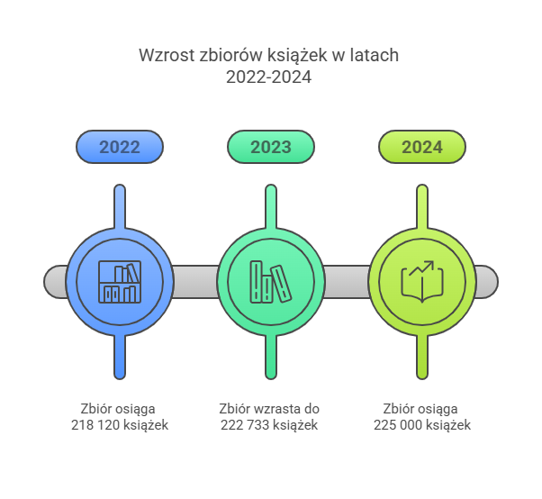
W roku 2024 biblioteka gromadziła swoje zbiory drogą zakupu ze środków samorządowych, w ramach Narodowego Programu Rozwoju Czytelnictwa na lata 2021–2025, jak również darów od czytelników. Stan księgozbioru na koniec 2024 roku wynosił 225 tys. egzemplarzy. W 2024 roku zakupiono 4.484 książki. W ramach darów pozyskano kolejne 1.749 egzemplarzy. Zakupione nowości wydawnicze to w 61% beletrystyka, 25% książki dla dzieci i młodzieży, 14% popularno-naukowe. Spośród książek popularno-naukowych najwięcej zbiorów zakupiono z takich dziedzin jak: historia, edukacja, psychologia i rozwój osobisty, socjologia, medycyna, rodzina i relacje międzyludzkie, kultura i sztuka oraz pedagogika.
W 2024 roku zwiększono zakup kodów dostępu do platform: Legimi oraz Empik Go, dzięki czemu użytkownicy mieli łatwiejszy dostęp do e-booków oraz audiobooków on-line. Prenumerując czasopisma skupiano się na różnorodności tematycznej gazet. Gromadzono czasopisma o tematyce politycznej, popularnonaukowej, zdrowotnej, kobiecej, kulinarnej czy budowlanej. Prenumerowano czasopisma lokalne, dotyczące gminy Czechowice-Dziedzice, a ponadto dzienniki o zasięgu regionalnym i ogólnokrajowym. Nie zapomniano o najmłodszych użytkownikach biblioteki, dla których zgromadzono czasopisma dziecięce i młodzieżowe.
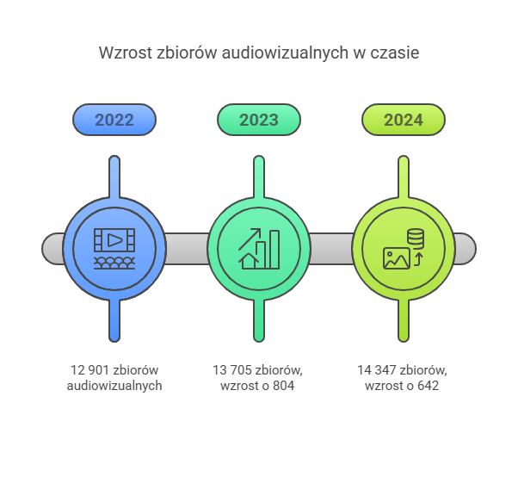
W 2024 roku zakupiono 188 audiobooków. Na koniec roku wielkość zbioru audiobooków wnosiła 6.065 egzemplarzy. W 2024 roku kupiono 349 filmów na DVD. Cały zbiór filmów dostępny w Dziale Audiowizualnym to 5.816 egzemplarzy. Dział audiowizualny oferuje również płyty CD oraz winyle z nagraniami muzyki klasycznej oraz współczesnej muzyki popularnej, jazzowej, filmowej, folklorystycznej. Czechowicka książnica zakupiła też 70 gier planszowych, co łącznie z poprzednimi latami daje 289 gier, które od września 2024 roku są nie tylko udostępniane na miejscu, ale również wypożyczane. Usługa ta cieszy się bardzo dużą popularnością wśród użytkowników biblioteki.

Jedną z podstawowych ról biblioteki jest udostępnianie książek. W naszych placówkach dbamy, aby oferta była aktualna i atrakcyjna dla czytelnika. Co roku uzupełniamy zbiory o nowości wydawnicze. Słuchamy również czytelników i przy zakupach bierzemy pod uwagę ich propozycje. Wzorem lat poprzednich, w 2024 roku udało się zrealizować aż 80 % dezyderat czytelników. Przez cały 2024 rok czytelnicy wypożyczyli 290.942 książki i czasopisma, 21.834 zbiory specjalne, w tym 7.944 audiobooki. Najczęściej czytelnicy wypożyczali literaturę piękną dla dorosłych. W naszych bibliotekach dostępne były kody do wypożyczalni cyfrowych LEGIMI oraz EMPIK Go, dzięki którym czytelnicy mogli korzystać z ebooków i audiobooków całkowicie za darmo. Do wypożyczenia dostępne są również czytniki e-booków oraz czytaki+. Wśród technicznych udogodnień czechowicka biblioteka oferuje: książkomat, wrzutnię oraz selfcheck.

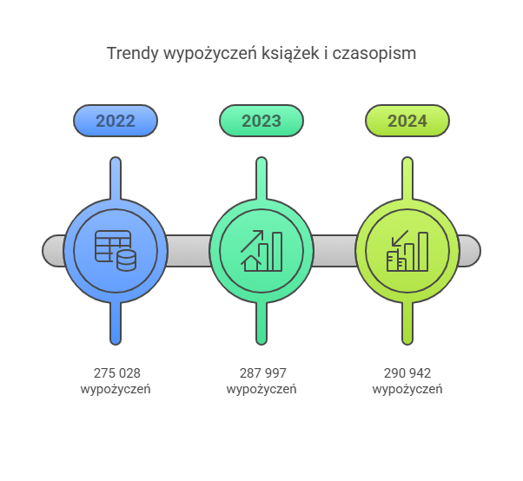
W 2024 roku zarejestrowano 10.929 czytelników. To znaczący wzrost w stosunku do roku poprzedniego. Czytelnicy MBP to w zdecydowanej większości kobiety. Największą grupę czytelników stanowiły osoby między 25 a 44 rokiem życia. Drugą grupą w kolejności były dzieci między 6 a 12 rokiem życia.
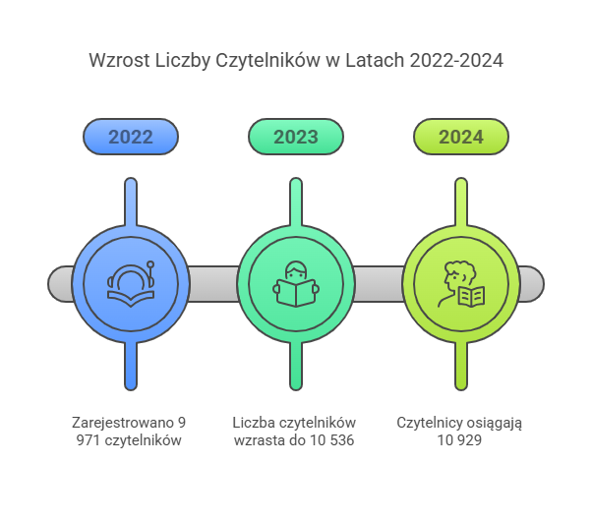
Biblioteka jest w pełni skomputeryzowana. Wykorzystywany jest System do Zarządzania Procesami Bibliotecznymi PROLIB 2023.2.01 wraz z modułami:
- Multiwyszukiwarka INTEGRO;
- Moduł Koder etykiet RFID z licencją na 3 urządzenia;
- Moduł Wypożyczalni RFID z licencją na 6 urządzeń;
- Moduł Wypożyczalni RFID dla Książkomatu z licencją na 1. urządzenie;
- Moduł Skontrum RFID z licencją na 1. urządzenie;
- Moduł protokołu SIP-2 z licencją na 2 urządzenia (1 -wrzutnia; 1-selfcheck);
- Moduły podstawowe;
- Moduły dodatkowe (e-usługi, BLIK, powiadomienia PROLIB/INTEGRO, SMS).
W listopadzie 2024 roku rozpoczął się generalny remont w Filii nr 8 (Ligota Miliardowice). Pozyskano pomieszczenia na zaplecze magazynowe o powierzchni 40 m², które zostanie wyremontowane i dostosowane do potrzeb bibliotecznych.
W roku 2024 Miejska Biblioteka Publiczna w Czechowicach-Dziedzicach prowadziła bogatą ofertę kulturalną skutecznie promując czytelnictwo. Wśród interesujących zajęć warto wymienić cykl warsztatów rękodzielniczych „Zabrzeskie KUMy” oraz cykl warsztatów „Tajniki makramy w trzech krokach”. Kontynuowano działania w ramach Akademii Pięknego Czasu, kierowane do seniorów. Ciekawą propozycję kulturalno-edukacyjną stanowiły wykłady tematyczne - zorganizowano prelekcje, których tematyka dotyczyła m. in. literatury i historii, historii sztuki, kultury i tradycji, przyrody, ekologii i ochrony środowiska, a także psychologii i terapii uzależnień od wirtualnej rzeczywistości (cyberuzależnień). Kontynuowano spotkania w ramach cykli tematycznych: „Palcem po mapie”, „Biblioteka jest kobietą” oraz cykl podróżniczo – historyczny prowadzony przez Kacpra Perkowskiego. W minionym roku uruchomiliśmy nowy cykl tematyczny pn. „W kręgu cywilizacji śródziemnomorskiej”, prowadzony przez Annę Gebauer. Co miesiąc odbywały się koncerty relaksacyjne mis tybetańskich i gongu. W okresie letnim zorganizowano Letnią Czytelnię - specjalne miejsce przygotowane na zewnątrz budynku podzielone na strefę relaksu dla dorosłych z leżakami i czasopismami oraz strefę zabawy dla dzieci, wyposażoną w gry planszowe XXL, ruchowe i manualne. W ramach cyklu „X Muza poleca” organizowane były pokazy filmowe.

Kontynuowano spotkania z pensjonariuszami Domu Pomocy Społecznej „Złota Jesień” oraz Poranki z Działem Audiowizualnym, a także spotkania Dyskusyjnych Klubów Książki „Niewypożyczalne” dla dorosłych oraz dla dzieci i młodzieży. Ofertę animacyjną wzbogaciło także 14 wystaw, na których prezentowały były prace malarskie, fotografie, fotografie monochromatyczne, wiersze, szkice, a także ceramika oraz historyczne wydania Biblii.

Szczególne działania biblioteka kieruje do dzieci i młodzieży, organizując lekcje biblioteczne, szkolenia, konkursy, które promują czytelnictwo i uczestnictwo w kulturze. Wiele działań animacyjnych adresowanych do najmłodszych czytelników miało formę spotkań cyklicznych, realizowanych przez cały rok. Raz w miesiącu organizowano warsztaty artystyczne dla dzieci z cyklu „Dziecięca Manufaktura”, „Kocykowe historie”, „Klub anglomaniaka”, „Kolorowe spotkania” – plastyczno-ruchowe zajęcia integracyjne dla dzieci niepełnosprawnych, a także „Bajkowy seans filmowy”.

Regularnie odbywały się spotkania miłośników planszówek w ramach „Akademii Gry” oraz warsztaty robotyki z Dashem i Dotem. Systematycznie miały miejsce warsztaty z robotyki i programowania w ramach „Akademii Małego Inżyniera”, zajęcia szachowe, warsztaty dekorowania pierników, a także spotkania dla najmłodszych czytelników (od 20 m-cy do 3 lat) w „Klubie Malucha Puchatek”. Nie zabrakło głośnego czytania z dziećmi w wieku przedszkolnym i wczesnoszkolnym, zazwyczaj wzbogacanego o warsztaty plastyczne. Oprócz zajęć cyklicznych, na najmłodszych użytkowników przez cały rok czekała bogata oferta warsztatów i zajęć, włączając ferie i wakacje.

Biblioteka podjęła się także współorganizacji przedsięwzięć gminnych, jak Zapaleńcy i Czechowicka Noc Kultury.

W 2024 r. biblioteka zorganizowała 15 spotkań autorskich zarówno dla dorosłych jak i dziecięcych czytelników. W naszych progach gościli: Hanna Greń, Aleksy Wróbel (wieczór autorski z mini-koncertem piosenki poetyckiej), Marcin Kozioł, Robert Garstka, Hanka Saqib, Magdalena Kordel, Michał Koterski, Jerzy Klimczok, Patryk Szendzielorz, Marcin Meller, Katarzyna Bieńkowska, Marek Michalak, Grzegorz Kasdepke, Krzysztofem Piersą, Konrad Sobik.

Część z opisanych wyżej wydarzeń biblioteka zrealizowała dzięki pozyskanym dodatkowym środkom samorządowym, w ramach Gminnego Programu Profilaktyki i Rozwiązywania Problemów Alkoholowych oraz Przeciwdziałania Narkomanii w Gminie Czechowice-Dziedzice na lata 2022-2025.
Nagrody i wyróżnienia otrzymane przez MBP i bibliotekarzy w 2024 r.:
- Ewa Kmiecik-Wronowicz, dyrektor Miejskiej Biblioteki Publicznej w Czechowicach-Dziedzicach: znalazła się w gronie pięciu wyróżnionych osób, otrzymując nominację do „Perły Podbeskidzia” za całokształt działalności w dziedzinie twórczości artystycznej, upowszechniania i ochrony kultury;
- Marzena Gałecka: specjalne wyróżnienie Okręgu Śląskiego Stowarzyszenia Bibliotekarzy Polskich w dorocznym Konkursie na Bibliotekarza Roku Województwa Śląskiego;
- Ewa Chrószcz: wyróżnienie za wyjątkowe zaangażowanie w pracę bibliotekarską i kreatywność animacyjną podczas licznych spotkań czytelniczych, rozwój działu audiowizualnego oraz podejmowanie szeregu inicjatyw rozwijających Miejską Bibliotekę Publiczną w Czechowicach-Dziedzicach w ramach Noworocznego Spotkania z Twórcami i Animatorami Kultury Powiatu Bielskiego 2024;
- Złoty Medal za Wieloletnią Służbę nadany przez Prezydenta RP dla Ewy Chrószcz, Doroty Słowiok, Renaty Rusin, Pawła Świerka oraz Teresy Budniok;
- Srebrny Medal za Wieloletnią Służbę otrzymała Anna Błasiak, Jolanta Turek i Katarzyna Wituś;
- Za Zasługi dla Województwa Śląskiego Srebrną Odznakę Honorową otrzymała Marzena Gałecka;
- Małgorzata Krowiarz otrzymała „Medal w dowód uznania” Stowarzyszenia Bibliotekarzy Polskich;
- Agnieszka Lorańczyk i Joanna Wrońska otrzymały list gratulacyjny SBP;
- „Medal w dowód uznania” dla instytucji, jaką jest Miejska Biblioteka Publiczna, za całokształt pracy kulturalno-oświatowej przyznany przez Zarząd Główny Stowarzyszenia Bibliotekarzy Polskich w Warszawie.

Nagrody w dziedzinie twórczości kulturalnej
Komisja do spraw przyznawania nagród za osiągnięcia w dziedzinie twórczości artystycznej, upowszechniania i ochrony kultury jest organem opiniującym burmistrza. Zadania komisji to m.in.:
- rozpatrywanie i opiniowanie wniosków o przyznanie nagrody za osiągnięcia w dziedzinie twórczości artystycznej, upowszechniania i ochrony kultury;
- proponowanie osoby laureata lub laureatów.

DZIEDZINA KULTURA – NAGRODY
Rok | Ilość przyznanych nagród | Kwota łączna wypłaconych nagród
2020 | 2 | 7.000 zł
2021 | 2 | 6.200 zł
2022 | 4 | 14.000 zł
2023 | 4 | 12.000 zł
2024 | 5 | 11.500 zł

Sport i rekreacja.

Miejski Ośrodek Sportu i Rekreacji (MOSiR)
INFRASTRUKTURA – BAZA:
- Stadion wielofunkcyjny piłkarsko – lekkoatletyczny w Czechowicach-Dziedzicach
- Boisko ze sztuczną nawierzchnią i trybunami w Czechowicach-Dziedzicach
- Stadion wielofunkcyjny piłkarsko-lekkoatletyczny w Zabrzegu
- Boiska do siatkówki plażowej przy kąpielisku w Czechowicach-Dziedzicach
- Korty tenisowe otwarte w Czechowicach-Dziedzicach
- Sala judo w Czechowicach-Dziedzicach
- Kryta pływalnia – basen Wodnik w Czechowicach-Dziedzicach
- Basen letni (otwarte kąpielisko) w Czechowicach-Dziedzicach
- Sztuczne lodowisko w Czechowicach-Dziedzicach
- Place zabaw i siłownie plenerowe w Czechowicach-Dziedzicach, Zabrzegu, Bronowie
- Boisko piłkarskie wraz z zapleczem sportowym w Ligocie
- Zaplecze kajakowe w Czechowicach-Dziedzicach
- Boisko piłkarskie wraz z zapleczem oraz park rekreacyjno–sportowy w Bronowie
- Altany grillowe w Bronowie, Zabrzegu, Czechowicach-Dziedzicach
- Park Szwajcarska Dolina
- Teren rekreacyjny w Ligocie – scena plenerowa, altana grillowa, plac rekreacyjny, ścieżki, mała architektura

W 2024 roku Miejski Ośrodek Sportu i Rekreacji w Czechowicach-Dziedzicach zrealizował następujące imprezy:
- uczestnictwo w WOŚP: organizacja turnieju piłki nożnej dla dzieci w SP 6 w Czechowicach-Dziedzicach, turniej piłki nożnej dla osób dorosłych w SP 5 w Czechowicach-Dziedzicach, maraton pływacki „Na fali z WOŚP”, dyskoteka na lodowisku, przejście w ramach nordic walking ulicami miasta Czechowic-Dziedzic – w akcji brało udział ponad 300 osób;
- ferie zimowe: planszówki, zajęcia rekreacyjne w parku trampolin, turniej siatkarskich „czwórek” dziewcząt i chłopców, „Nowoczesna biblioteka” – zajęcia w MBP, wyjście do Multikina, turniej piłki koszowej dziewcząt i chłopców, wycieczki do Planetarium w Chorzowie, Centrum Nauki i Rozrywki „Funmuzeum” i Kolejkowo Gliwice, wyjazd na narty na Biały Krzyż, warsztaty molekularne i seans filmowy w Uniwersytecie Rozwoju , nocny maraton bajkowy oraz „Piżama Party”, nauka jazdy na łyżwach – zajęcia w 3 grupach 10-osobowych, dyskoteka z „Mrówką” i zawody w szybkiej jeździe na lodzie – w zimowych zajęciach i imprezach łącznie uczestniczyło ponad 350 osób;
- wycieczki rodzinne – 7 wycieczek, w których uczestniczyło razem 309 osób;
- zajęcia w okresie letnim: gry i zabawy integracyjne z rówieśnikami na auli MOSiR oraz wizyta w Teatrze Lalek „Banialuka” – spektakl i zwiedzanie, gry i zabawy integracyjne z rówieśnikami na auli MOSiR, wyjazd do Parku Trampolin „Parabola” – zajęcia z instruktorem, wycieczka do „Osikowej Doliny” w Koziegłowach – warsztaty „Zieloni Detektywi”: Misja- powstrzymać elektrosmog, warsztaty w Centrum Edukacji Ekologicznej w Czechowicach-Dziedzicach, gry i zabawy integracyjne z animatorem – kule zorbingowe i zabawy z wyrzutniami nerf, wycieczka do Beskidzkiego Centrum Zabawki Drewnianej (Stryszawa): zwiedzanie oraz warsztaty, „Dzień Strażaka”- zajęcia ze strażą pożarną, wyjazd do Ośrodka „Nad Dokawą” w Pszczynie na warsztaty robienia pizzy, spotkanie z alpakami, gry i zabawy ruchowe, wycieczka z przewodnikiem w Beskid Śląski: Istebna (wizyta w chacie Kawuloka), Jaworzynka (spacer na Trójstyk), Ustroń (wjazd koleją linową na Czantorię), wycieczka do Parku Rozrywki „Centaurus” w Bielsku-Białej, warsztaty kreatywne – tworzenie własnej grafiki na plecaku bawełnianym, wycieczka z przewodnikiem – zwiedzanie Śląskiego Ogrodu Botanicznego w Mikołowie, Muzeum Ognia w Żorach, warsztaty w Uniwersytecie Rozwoju: robotyka, lego, laboratorium glutków, pokaz: kolory i chemiczne potwory, zajęcia na rolkach z instruktorami, wycieczka z przewodnikiem do Parku Leśnych Niespodzianek i na Dworzec Dobrych Myśli w Ustroniu, warsztaty Joga Kids, warsztaty taneczne w szkole tańca, zwiedzanie ogrodu sensorycznego w Czechowicach-Dziedzicach, wycieczka do Manufaktury Czekolady „Beskid Chocolate” w Węgierskiej Górce – akcja w sezonie letnim zgromadziła ponad 570 osób;
- kino plenerowe pod chmurką w Szwajcarskiej Dolinie;
- IV Nadwiślański Rajd Przygodowy – w rajdzie wzięło udział ponad 180 osób;
- Sportowe Podsumowanie Roku 2024 – nagrodzono 140 sportowców z Gminy Czechowice-Dziedzice;
- cykl biegowy „Biegiem po Zdrowie” – 6 biegów dla dzieci i młodzieży – łącznie wzięło udział 2.526 dziewcząt i chłopców; podsumowanie cyklu odbyło się w Miejskim Domu Kultury, gdzie nagrodzono 95 dziewcząt i chłopców;
- współorganizacja XXXII Biegu Niepodległości na dystansie 10 km ulicami miasta;
- Amatorska Liga Siatkówki – 10 drużyn – 110 osób;
- współorganizacja regat kajakowych „Czechowice Cup” – 200 osób;
- współorganizacja Aktywnego Dnia Dziecka „Zapaleńcy”;
- zawody siatkówki plażowej: Śląska Plaża Mężczyzn, Śląska Plaża Oldboyów, Grand Prix Czechowic-Dziedzic – 228 uczestników;
- organizacja pikniku rowerowego – 33 osoby;
- w ramach „Dni Czechowic-Dziedzic” odbył się 34. Rodzinny Rajd Rowerowy, w którym uczestniczyło ponad 200 osób;
- Memoriał Mariusza Mleczki – zawody integracyjne dla osób z niepełnosprawnościami – w zawodach uczestniczyło 45 osób;
- Powitanie Lata w Parku Szwajcarska Dolina;
- współorganizacja imprez i pikników o charakterze lokalnym.

Ośrodki szkoleniowe i programy ministerialne:
- Piłkarska przyszłość z ORLENEM – to jeden z 16 ośrodków piłki nożnej w Polsce, mający na celu wsparcie rozwoju zawodników, trenerów oraz zakup sprzętu sportowego. Beneficjentem Programu jest UMKS „Trójka” Czechowice-Dziedzice.
- Ośrodek Szkolenia Polskiego Związku Tenisa Stołowego – to jeden z 5 ośrodków w Polsce. Ośrodki zostały powołane w miejscach, gdzie odbywa się najlepsze szkolenie dzieci i młodzieży w Polsce. Ośrodek powołany przy MKS Czechowice-Dziedzice.
- LDK – lekkoatletyka dla dzieci.

Osiągnięcia medalowe zawodników z naszej gminy (zestawienie zbiorcze) z 2024 roku
SEKCJA/KLUB | Ilość medali  Mistrzostwa Śląska + makroregion | Ilość medali Mistrzostwa Polski, Europy, Świata
Lekkoatletyka - MKS Czechowice | 19 | 3
Kajakarstwo - MKS Czechowice-Dziedzice | 65 | 62
Tenis Stołowy - MKS Czechowice-Dziedzice | 52 | 10
KS Judo Czechowice-Dziedzice | 8 | 2
Narciarstwo alpejskie | 4 | 1
Advantage Bielsko-Biała | 0 | 2
Sport squash | 0 | 1
Badminton | 0 | 1
RAZEM | 148 | 82

Klub KS Judo Czechowice-Dziedzice, sekcja LA i kajakarska klubu MKS prowadzą szkolenia dzieci i młodzieży na obiektach administrowanych przez Miejski Ośrodek Sportu i Rekreacji.

Osiągnięcia klubów piłkarskich:
- MRKS Czechowice-Dziedzice – spadek do V ligi śląskiej
- LKS Ligota – utrzymanie się w A klasie (I drużyna) i rozgrywki w B klasie (II drużyna)
- LKS Sokół Zabrzeg – utrzymanie w klasie okręgowej Bielsko-Tyskiej
- KS „Rotuz” Bronów – utrzymanie w klasie okręgowej Bielsko-Tyskiej (I drużyna) i rozgrywki w B klasie (II drużyna)
- UMKS Trójka Czechowice-Dziedzice – awans do I Wojewódzkiej Ligi Śląskiej
Wszystkie kluby piłkarskie prowadzą szkolenie dzieci, młodzieży oraz seniorów na obiektach administrowanych przez Miejski Ośrodek Sportu i Rekreacji w Czechowicach-Dziedzicach.

Nagrody i stypendia sportowe
Nagrody i stypendia sportowe są przyznawane na podstawie uchwał Rady Miejskiej po zaopiniowaniu wniosków przez Radę Sportu. Rada Sportu powołana została po raz pierwszy 18 czerwca 2007 roku. Skład liczył 8 członków. Zarządzeniem nr 60/23 Burmistrza Czechowic-Dziedzic z dnia 3 kwietnia 2023 r. powołano nowy 12-osobowy skład Rady Sportu. Zadania Rady to m.in.:
- ocena merytoryczna złożonych wniosków o przyznanie nagrody lub wyróżnienia za osiągnięcie wysokich wyników sportowych;
- propozycja wysokości ww. nagród;
- ocena merytoryczna złożonych wniosków o przyznanie stypendium sportowego za osiągnięte wyniki sportowe;
- propozycja wysokości ww. stypendium.

DZIEDZINA SPORT – NAGRODY
Rok | Ilość przyznanych nagród | Kwota łączna wypłaconych nagród
2020 | 18 | 25.000 zł
2021 | 17 | 47.200 zł
2022 | 23 | 34.000 zł
2023 | 24 | 42.000 zł
2024 | 28 | 48.500 zł

DZIEDZINA SPORT – STYPENDIA
Rok | Ilość przyznanych stypendiów | Kwota łączna wypłaconych stypendiów
2020 | 13 | 90.600 zł
2021 | 12 (przez 7 mies. - 11) | 82.200 zł
2022 | 18 | 157.200 zł
2023 | 25 | 182.400 zł
2024 | 22 | 184.800 zł

POWÓDŹ I DZIAŁANIA KRYZYSOWE
W połowie września 2024 r. gminę Czechowice-Dziedzice nawiedziła powódź, która szczególne spustoszenia poczyniła w południowo-zachodniej Polsce. Żywioł wyrządził znaczne szkody w dobytku mieszkańców oraz w infrastrukturze gminy. W Gminie Czechowice-Dziedzice zalany został obszar o powierzchni ok. 350 ha. Zalanie wystąpiły głównie w dolinach rzek Iłownica, Wapienica, Jasienica i Biała oraz wzdłuż mniejszych cieków wodnych i w zagłębieniach terenowych. Na obszarze gminy został ogłoszony stan klęski żywiołowej.
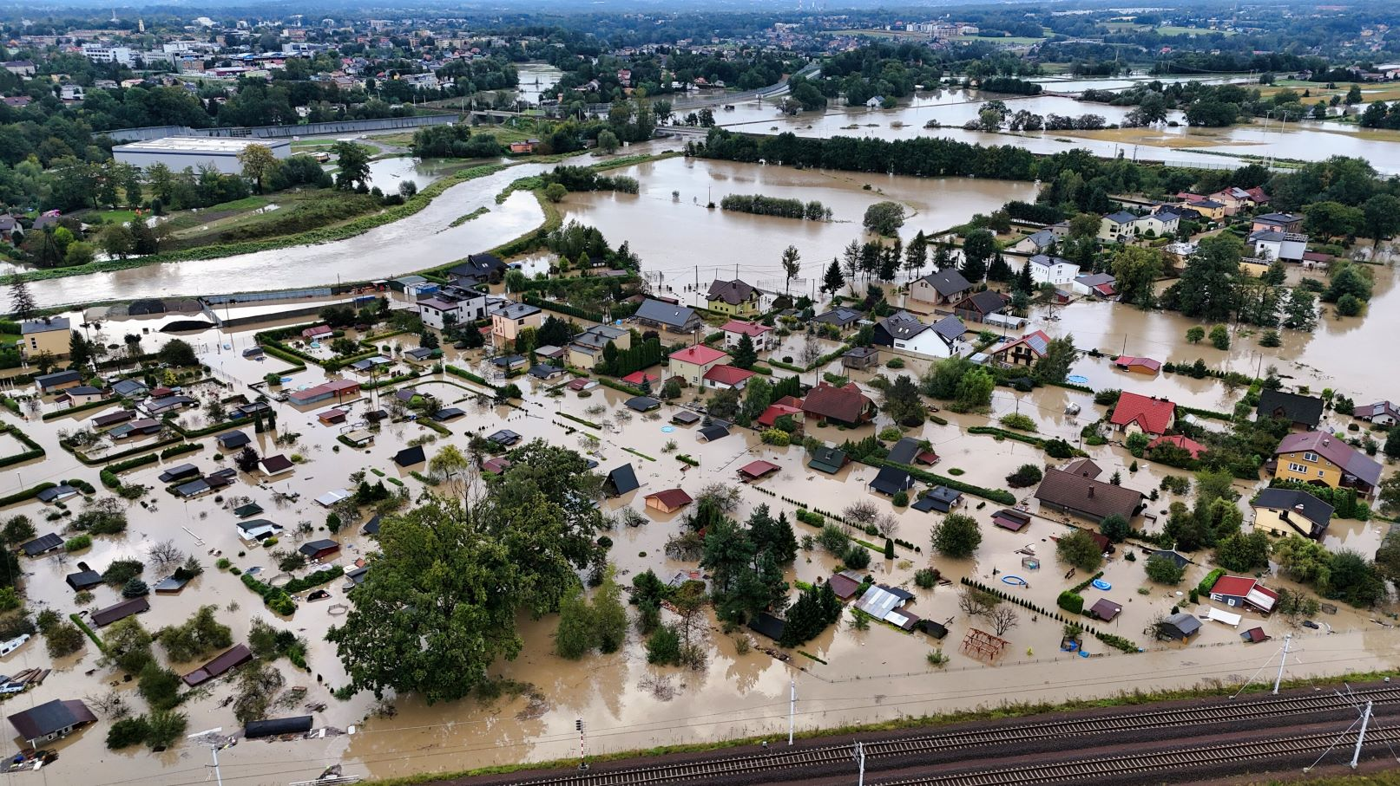

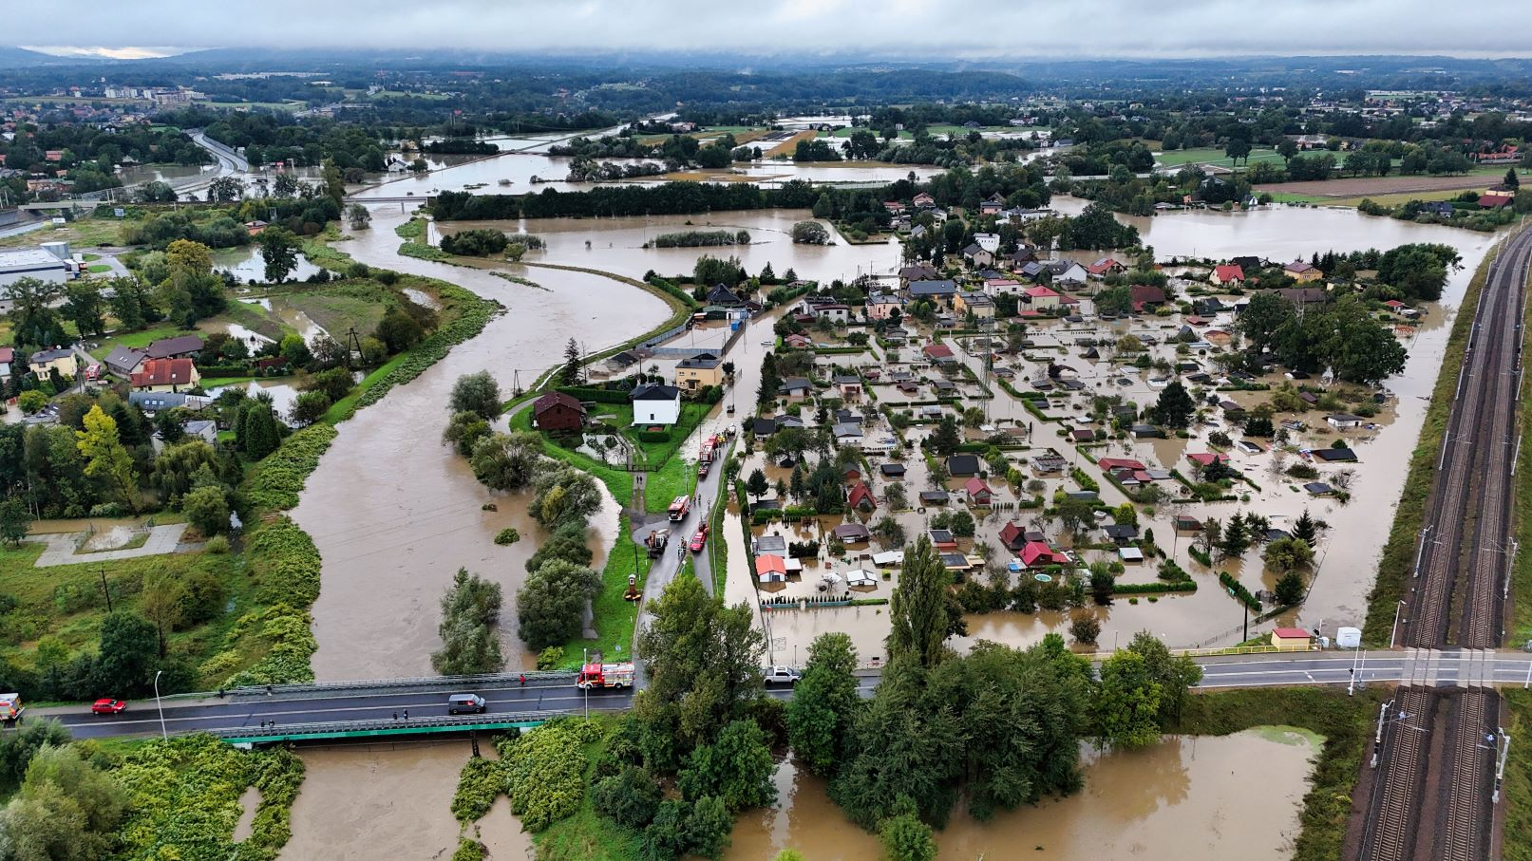
Powódź wyrządziła szkody w mieniu komunalnym Gminy Czechowice-Dziedzice o szacowanej wartości ponad 40 mln zł. Zniszczeniu uległo 11 dróg o łącznej długości 7.984 m, w tym 1 droga wewnętrzna gminna 951 m oraz 6 przepustów, 1 most i 9 budynków komunalnych. Poniesiono straty w infrastrukturze sieci kanalizacyjnej (deszczowej) na długości 325 m, rowu odwadniającego ok. 33 m, pompowni wód deszczowych, oczyszczalni ścieków i przepompowni ścieków. Uszkodzeniom uległy także stadion oraz boisko, kryta pływalnia, budynek kąpieliska, park Szwajcarska Dolina, nawierzchnia ścieżki pieszo-rowerowej, skarpy i plac zabaw.
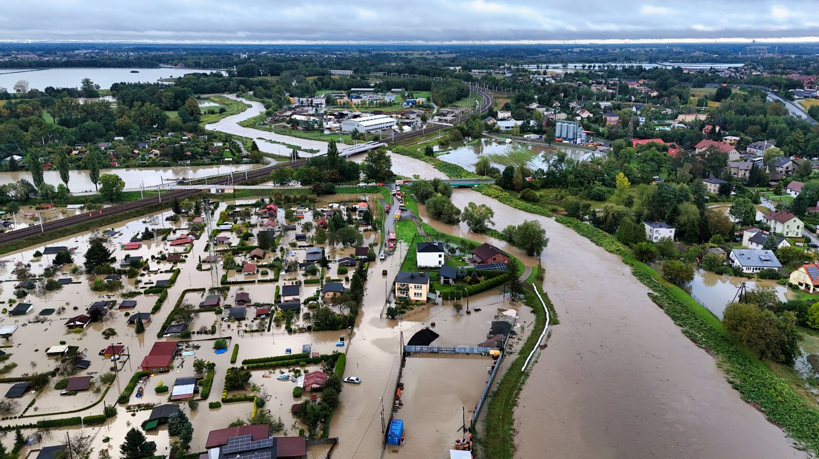

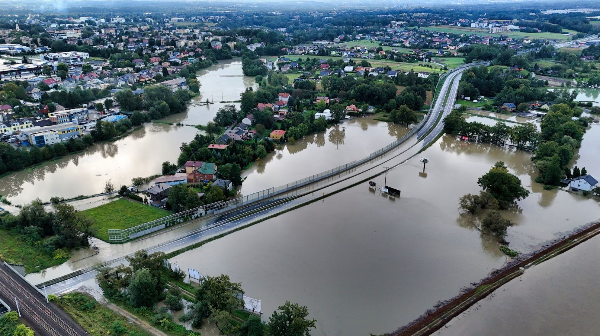

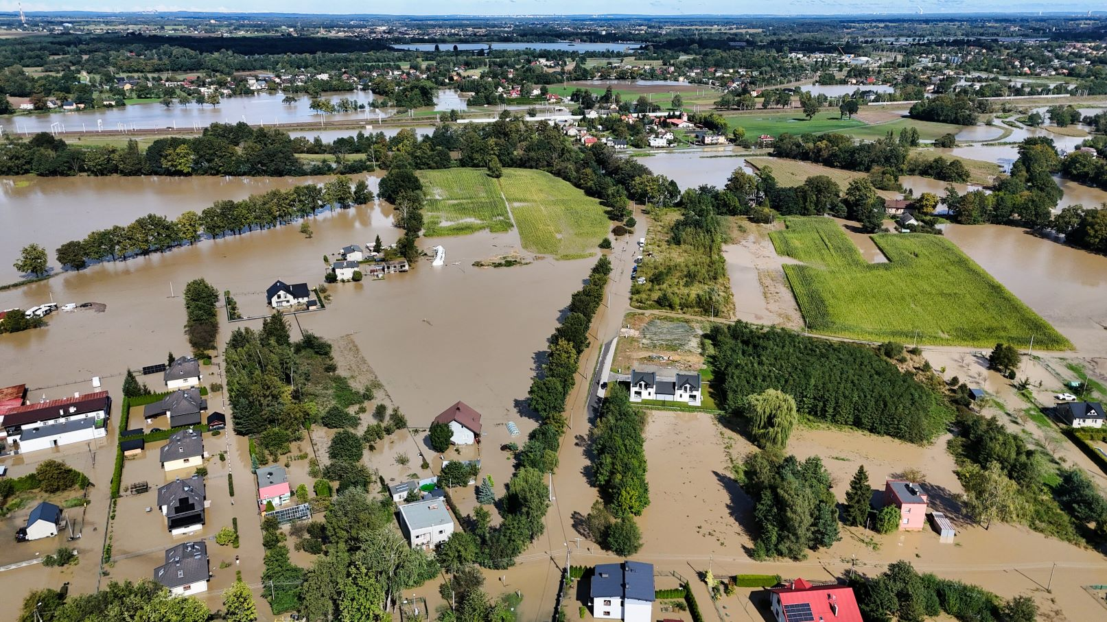
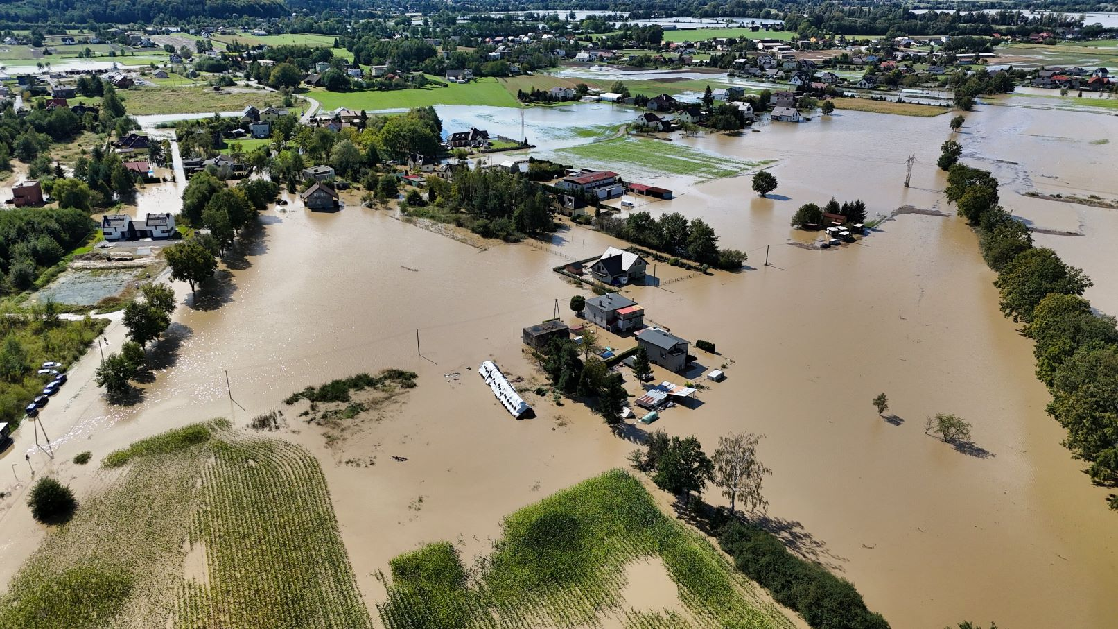
Ta kryzysowa sytuacja wymusiła organizację akcji pomocowej w wielu zakresach, m. in. w zakresie pomocy materialnej, psychologicznej, administracyjnej, a także pomocy w wielowymiarowym wymiarze organizacyjnym.
W pomoc mieszkańcom dotkniętym powodzią zaangażowani byli m.in. strażacy z lokalnych jednostek OSP, PSP, pracownicy Urzędu Miejskiego (w szczególności Wydziału Zarządzania Kryzysowego), Ośrodka Pomocy Społecznej, żołnierze Wojsk Obrony Terytorialnej, harcerze, ratownicy medyczni z grupy PCK, a także prywatne osoby. Pomoc finansowa docierała od innych samorządów, firm oraz od mieszkańców (naszej gminy, regionu, a nawet z całego kraju). Akcja prowadzona była przez wszystkich ochotników z naszych jednostek straży pożarnej, wspartych ochotnikami z terenu całego województwa śląskiego.
W akcji przeciwpowodziowej brało udział 29 jednostek Ochotniczych Straży Pożarnych z Polski:
OSP Siewierz OSP Pławniowice OSP Sośnicowice
OSP Wojkowice Kościelne OSP Wielowieś OSP Trachy
OSP Sławków OSP Sarnów OSP Pilchowice
OSP Toporowice OSP Dąbie OSP Żernica
OSP Mierzęcice OSP Jaworznik OSP Wilcza
OSP Widów OSP Poraj OSP Bobrownik
OSP Rudziniec OSP Żarki Letnisko OSP Dobieszowice
OSP Toszek OSP Rogoźnik OSP Koziegłowy
OSP Myszków Nowa Wieś OSP Lgota Górna OSP Niegowa
OSP Ogorzelnik OSP Jaworznik

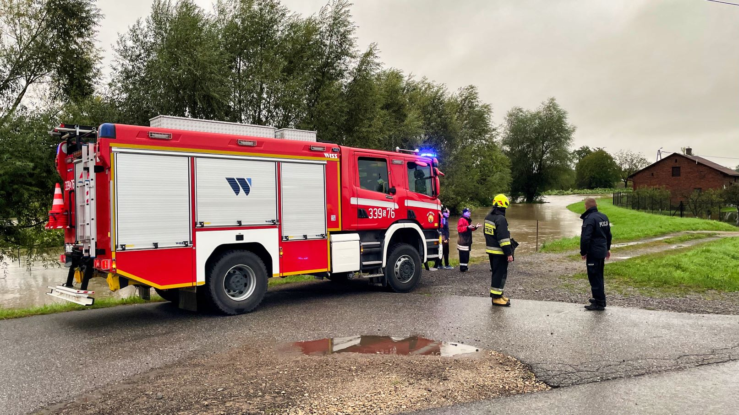
Po wypompowaniu wody z zalanych części budynków jednymi z najbardziej pożądanych form pomocy była pomoc w uprzątnięciu i wywiezieniu wielu ton odpadów popowodziowych oraz osuszenie nasiąkniętych wodą murów. Z pomocą poszkodowanym ruszyły różne organizacje i osoby prywatne. Wśród darczyńców, którzy przekazali osuszacze byli:
- Caritas Archidiecezja Katowicka;
- Miasto Gliwice;
- Miasto Jaworzno;
- Powiat Bielski;
- Miasto Szczecin;
- Miasto Żywiec;
- Gmina Koszarawa;
- Miasto Nowogród;
- Powiatowy Zespół Szkół Nr 2 im. Karola Miarki w Pszczynie;
- Stowarzyszenie Mieszkańców Ziemi Woźnickiej „Przyjazna Gmina” w Psarach;
- Euro-Centrum S.A. i Park Naukowo -Technologiczny Euro-Centrum Sp. z o.o. w Katowicach;
- Urząd Dozoru Technicznego O/Terenowy w Bielsku-Białej;
- Caparol Polska sp. z o.o. w Warszawie;
- Walcownia Metali „Dziedzice” S.A. w Czechowicach-Dziedzicach.
Łącznie wypożyczono 211 mieszkańcom 224 osuszacze, które pozwoliły zniwelować negatywne oddziaływanie wilgoci na budynki.
Do gminy wpływała pomoc finansowa i rzeczowa. Agencja Rezerw Strategicznych przekazała wodery, piły, buty gumowe – co zostało rozdysponowane jednostkom OSP z naszego terenu. Przeprowadzono kilka akcji wydawania darów dla mieszkańców gminy poszkodowanych w wyniku powodzi.
Koszty przeprowadzenia akcji przeciwpowodziowej oszacowano na ok. 1,1 mln zł, z czego największą wartość stanowiły wydatki związane z odbiorem i utylizacją odpadów popowodziowych w wysokości ponad 780 tys. zł. Na pozostałe koszty składały się: utylizacja martwych zwierząt, zapewnienie mobilnych toalet, zadysponowania autobusów, usługi transportowe i budowlane (koparka, koparko-ładowarka, ładowarka), doraźna naprawa rowu i wyrw w drogach, zakup piasku, paliwa, przedłużaczy zwijanych oraz zapewnienie posiłków dla służb zaangażowanych w pomoc.
Mieszkańcom poszkodowanym w wyniku powodzi wystawiono ok 300 zaświadczeń, na podstawie których mogli ubiegać się np. o dodatkowy urlop, skorzystanie z różnych ulg czy uzyskanie dodatkowych środków pieniężnych typu zapomogi.
W pomoc mieszkańcom, którzy ucierpieli w wyniku powodzi zaangażował się personel Ośrodka Pomocy Społecznej w Czechowicach-Dziedzicach. OPS realizował pomoc w następujących formach:
- Jednorazowy zasiłek powodziowy w kwocie do 2 tys. zł, przyznawany niezależnie od dochodów w rodzinie lub osobie samotnie gospodarującej, poszkodowanej w wyniku wystąpienia powodzi na podstawie wniosku. Wypłacono 481 świadczeń na kwotę 957.950,00 zł.
- Zgodnie z art. 69 ust. 1 ustawy z 1 października 2024 r. o zmianie ustawy o szczególnych rozwiązaniach związanych z usuwaniem skutków powodzi oraz niektórych innych ustaw, kwota zasiłku powodziowego mogła być powiększona o 1 tys. zł, w celu pokrycia kosztów zużycia energii elektrycznej lub paliwa niezbędnych do osuszenia pomieszczeń. Z tego tytułu wypłacano 139 świadczeń na kwotę 139.000,00 zł.
- Zasiłek celowy „pomoc doraźna" w wysokości 8 tyś. przyznawana dla gospodarstw domowych (w budynkach mieszkalnych, w podstawowym wyposażeniu gospodarstw domowych), jeśli ww. osoby znalazły się w szczególnie trudnej sytuacji życiowej, w której nie mogą zaspokoić niezbędnych potrzeb bytowych w oparciu o posiadane środki własne – wypłacono 325 świadczeń na kwotę 2.600.000,00 zł.
- Zasiłek celowy na remont albo odbudowę budynku mieszkalnego lub lokalu mieszkalnego, który został zniszczony lub uszkodzony w wyniku powodzi do kwoty 200 tys. zł, przyznawany w związku ze szkodami w jednym budynku/lokalu mieszkalnym. Kwoty pomocy finansowej, przyznawane w zależności od oszacowanego procentu zniszczeń/uszkodzeń. Zasiłek celowy na remont lub odbudowę budynków mieszkalnych wypłacono dla 89 rodzin na kwotę 4.098.914,51 zł.
- Zasiłek celowy na remont albo odbudowę budynku gospodarczego do kwoty 100 tys. zł, przyznawany w związku ze szkodami powstałymi w budynkach gospodarczych (niezależnie od liczby zniszczonych lub uszkodzonych budynków gospodarczych). Kwoty pomocy finansowej, przyznawane są w zależności od oszacowanego procentu zniszczeń/uszkodzeń. Przez budynek gospodarczy rozumie się budynek służący zaspokajaniu niezbędnych potrzeb bytowych rodziny lub osoby samotnie gospodarującej, w szczególności budynek inwentarski, tj. budynek przeznaczony np. do hodowli niewielkiej liczby zwierząt gospodarskich, mający na celu pozyskiwanie żywności na własne potrzeby. Pomoc nie przysługuje w przypadku innego przeznaczenia budynku gospodarczego (inwentarskiego), np. w ramach działalności rolniczej na cele produkcji rolnej przeznaczonej do sprzedaży rynkowej lub związanego z prowadzoną działalnością gospodarczą, w tym wykorzystywanych, jako np. garaże, lokale usługowe, itp. Zasiłek celowy na remont lub odbudowę budynku gospodarczego wypłacono dla 1 rodziny na kwotę 3.463,68 zł.

Świadczenia finansowe wypłacone poszkodowanym mieszkańcom ze środków budżetu państwa

Lp. | Rodzaj świadczenia | Ilość rodzin | Kwota (w zł)
1 | jednorazowy zasiłek powodziowy w kwocie do 2 tyś. zł | 481 | 957 950,00
2 | zasiłek 1 tys. zł w celu pokrycia kosztów zużycia energii elektrycznej lub paliwa niezbędnych do osuszenia pomieszczeń | 139 | 139 000,00
3 | zasiłek celowy "pomoc doraźna" w wysokości 8 tyś. zł | 325 | 2 600 000,00
4 | zasiłek celowy na remont albo odbudowę budynku mieszkalnego lub lokalu mieszkalnego, który został zniszczony lub uszkodzony w wyniku powodzi do kwoty 200 tys. zł | 89 | 4 098 914, 51
5 | zasiłek celowy na remont albo odbudowę budynku gospodarczego do kwoty 100 tys. zł | 1 | 3 463,68 ni

Zasiłek celowy dotacja z Sejmiku Województwa Śląskiego dla powodzian
Ośrodek Pomocy Społecznej wypłacił zasiłek celowy, z dotacji z Sejmiku Województwa Śląskiego, dla osób poszkodowanych w wyniku powodzi w Gminie Czechowice-Dziedzice, w wysokości 4 tys. dla 250 rodzin na łączną kwotę 1.000.000,00 zł.

Darowizny dla powodzian
Ośrodek Pomocy Społecznej otrzymał darowiznę z Gminy Czersk w wysokości 20.000,00 zł oraz wpłaty od darczyńców na konto Gminy wysokości 286.902,23 zł dla mieszkańców poszkodowanych w powodzi we wrześniu 2024 r. Środki w wysokości 306.827,72 zł zostały przeznaczone na remont i odbudowę domów dla 78 rodzin poszkodowanych.

Lp. | Rodzaj świadczenia | Ilość świadczeń | Kwota (w zł)
1 | Zasiłek celowy - dotacja z Sejmiku Województwa Śląskiego | 250 | 1 000 000,00
2 | Zasiłek celowy - darowizny dla powodzian | 78 | 306 827,72

Od września do grudnia 2024 roku Ośrodek Pomocy Społecznej prowadził magazyn z pomocą rzeczową dla mieszkańców naszej gminy dotkniętych wrześniową powodzią przekazaną przez mieszkańców naszej gminy oraz darczyńców z całego kraju. Rozdysponowano 18.329 kg żywności o wartości 140.604,68 zł, 5.006 kosmetyków o wartości 91.392,85 zł oraz 23.033 kg środków czystości, narzędzi oraz materiałów do remontu o wartości 359.632,38 zł.

17 PODSUMOWANIE
Informacje przedstawione w Raporcie opisują stan Gminy Czechowice-Dziedzice na koniec 2024 roku we wszystkich obszarach działania, które zostały określone w ustawie o samorządzie gminnym, dokonując obiektywnej oceny jednostki samorządu terytorialnego. Obrazują one przy pomocy danych liczbowych, wykresów i tabel stopień realizacji wcześniej wytyczonych celów, zapisanych w dokumentach strategicznych Gminy.
Ubiegły rok był czasem kontynuacji realizacji „Strategii Rozwoju Gminy Czechowice-Dziedzice do 2030 roku”. Zrealizowano wiele przedsięwzięć inwestycyjnych i zmierzono się z koniecznością bieżącego rozwiązywania trudnych sytuacji. Najpoważniejszym doświadczeniem 2024 roku była wrześniowa powódź, która spowodowała wiele strat w infrastrukturze komunalnej i prywatnej mieszkańców. Dzięki sprawnemu działaniu oraz ofiarności służb miejskich i wolontariuszy udało się zmniejszyć skutki powodzi.
2024 rok był też rokiem wyborów samorządowych. 15 członków Rady Miejskiej zostało ponownie wybranych przez mieszkańców gminy na kolejną kadencję 2024-2029, wybrano 6 nowych członków. W pierwszej turze wyborów na Burmistrza Czechowic-Dziedzic mieszkańcy wybrali na kolejną, piątą już kadencję, dotychczasowego Burmistrza – Mariana Błachut. Należy to ocenić jako akceptację dla kierunków rozwoju gminy i skuteczności zarządzania.

